BÁO CÁO TỔNG KẾT
HỘI THI SÁNG KIẾN GIẢM NGHÈO BỀN VỮNG THÔNG QUA PHÁT HUY NỘI LỰC CỘNG ĐỒNG NĂM 2016

BÁO CÁO ĐƯỢC CHUẨN BỊ BỞI
ThS. Phạm Hoàng Ngân, Trưởng nhóm tư vấn
Và các thành viên
Th.S. Trần Thị Tuyết
Th.S. Ngô Minh Trang
Th.S. Lê Mai Hương
Th.S. Nguyễn Thu Trang
Th.S Nguyễn Thanh Vân

Hà Nội, tháng 12/2016
MỤC LỤC
LỜI CẢM ƠN 6
PHẦN THỨ NHẤT 6
TÓM TẮT CÁC BƯỚC THỰC HIỆN VÀ KẾT QUẢ TỔ CHỨC HỘI THI SÁNG KIẾN GIẢM NGHÈO BỀN VỮNG THÔNG QUA PHÁT HUY NỘI LỰC CỘNG ĐỒNG NĂM 2016 6
1. Đối tượng dự thi: 6
2. Các hoạt động và các bước tổ chức Hội thi 6
2.1. Hoạt động 1: Chuẩn bị kỹ thuật và Đăng ký tham gia 6
2.2. Hoạt động 2: Tổ chức Sơ tuyển 9
2.3. Hoạt động 3: Hỗ trợ kỹ thuật thực hiện kế hoạch của Sáng kiến 17
2.4. Hoạt động 4: Tổng kết các thay đổi sau 3 tháng, tổ chức Hội thi Chung kết đánh giá xếp hạng 10 đội thi 19
2.5. Hoạt động 5: Tổng kết, đánh giá rút kinh nghiệm, xây dựng các bài học, khuyến nghị chính sách tới các bên liên quan trong công tác giảm nghèo bền vững phát huy nội lực của cộng đồng. Chuẩn bị cho phát động cuộc thi năm 2017 38
PHẦN THỨ HAI 38
NHẬN DIỆN NHU CẦU CỘNG ĐỒNG VÀ GIẢI PHÁP VƯỢT KHÓ GIẢM NGHÈO 38
1. Mục tiêu/nhu cầu giảm nghèo của các tổ/nhóm cộng đồng trên Hành trình vượt khó 38
2. Phân tích thực tiễn hành động và nhận diện các nhu cầu cấp thiết đồng hành cùng cộng đồng giảm nghèo 40
2.1. Nhu cầu Đầu tư máy móc tăng năng suất, quy mô: Khả năng đáp ứng bằng chính nội lực và tiếp cận chính sách phù hợp 40
2.2. Nhu cầu Phát triển thành viên, quy mô nhóm: Vai trò đầu tầu và uy tín của người lãnh đạo nhóm cộng đồng quyết định khả năng lan tỏa, thu hút nhân rộng 41
2.3. Nhu cầu Phát triển tổ chức/thể chế nhóm: Vận động thành lập HTX thành công khi có 3 yếu tố: Quyết tâm/nhu cầu của cộng đồng, Tính toán khả thi về phương án sản xuất kinh doanh, và Ủng hộ của chính quyền địa phương 42
2.4. Nhu cầu Vay vốn: 4 nhóm đưa ra nhu cầu vốn, trên thực tế chỉ có 2 nhóm cần vốn vay, 1 nhóm đã vay được vốn 44
2.5. Nhu cầu Hoàn thiện quy trình sản xuất, Ứng dụng công nghệ chế biến 45
2.6. Nhu cầu Cải tiến, phát triển sản phẩm 46
2.7. Nhu cầu Công bố tiêu chuẩn chất lượng sản phẩm và Xây dựng nhãn hiệu: Hai công cụ quan trọng để đưa sản phẩm ra thị trường 47
2.8. Nhu cầu Kết nối, Tìm đối tác tiêu thụ: Dù đây là việc tự thân của các nhóm, sản xuất theo nhu cầu thị trường, chủ động tìm kiếm thị trường, tuy nhiên vẫn cần sự hỗ trợ kết nối thông tin, cung cấp công cụ hỗ trợ tiếp cận thị trường 48
2.9. Nhu cầu được Tư vấn, Đào tạo kỹ năng quản lý, quản trị 49
PHẦN THỨ BA 50
NHẬN DIỆN ĐỐI TÁC ĐỒNG HÀNH CÙNG CỘNG ĐỒNG GIẢM NGHÈO BỀN VỮNG 50
1. Đối tác đồng hành theo Quy trình tổ chức Hội thi 50
2. Vai trò của các tổ chức đồng hành trước-trong và sau Hội thi 51
PHẦN THỨ TƯ 53
ĐO LƯỜNG CÁC GIÁ TRỊ CỦA HỘI THI 53
1. Giá trị về lôi cuốn, thu hút cộng đồng 53
2. Giá trị tài chính, hiện vật 54
3. Giá trị về thu hút sự đồng hành, kết nối nguồn lực xã hội 54
4. Cách tiếp cận đa ngành và quản lý tổng hợp trong công tác giảm nghèo 55
PHẦN THỨ NĂM: PHÁT HIỆN, KIẾN NGHỊ 55
1. Phát hiện về nhu cầu can thiệp giảm nghèo và kiến nghị các can thiệp giảm nghèo 55
2. Phát hiện về tiềm năng huy động đối tác đồng hành và nguồn lực xã hội và kiến nghị về giải pháp huy động nguồn lực xã hội 56
PHỤ LỤC 59

LỜI CẢM ƠN

PHẦN THỨ NHẤT

TÓM TẮT CÁC BƯỚC THỰC HIỆN VÀ KẾT QUẢ TỔ CHỨC HỘI THI SÁNG KIẾN GIẢM NGHÈO BỀN VỮNG THÔNG QUA PHÁT HUY NỘI LỰC CỘNG ĐỒNG NĂM 2016

Đối tượng dự thi:
Các tổ/nhóm hộ gia đình (ưu tiên nhóm phụ nữ DTTS) đã, đang và sẽ cùng nhau thực hiện các sáng kiến mô hình liên kết cộng đồng trong giảm nghèo bền vững và phát triển kinh tế xã hội phát huy nội lực cộng đồng và tạo sự gắn kết cộng đồng có đề xuất một kế hoạch/sáng kiến về phát triển thành viên (huy động thêm hộ nghèo tham gia,…), hoặc một kế hoạch/sáng kiến về phát triển liên kết (liên kết nhóm sản xuất để tăng năng lực cạnh tranh, giảm chi phí, tăng năng suất; liên kết sản xuất-tiêu thụ sản phẩm theo hợp đồng…) (xin xem thông báo Hội thi đính kèm)

Các hoạt động và các bước tổ chức Hội thi

Hoạt động 1: Chuẩn bị kỹ thuật và Đăng ký tham gia

Chuẩn bị kỹ thuật
Bước 1: Thành lập Hội đồng cố vấn kỹ thuật: bao gồm các chuyên gia đến từ các tổ chức đoàn thể, đại diện doanh nghiệp, tổ chức phát triển, tổ chức phi chính phủ,… có kinh nghiệm và chuyên môn về giảm nghèo, liên kết 4 nhà (nhà khoa học, nhà nông, nhà doanh nghiệp, nhà nước). Hội đồng cố vấn kỹ thuật sẽ hỗ trợ và tư vấn kỹ thuật cho các đội thi trong suốt quá trình tham gia Hội thi ngay từ vòng 1 và tham mưu cho Ban giám khảo theo cơ chế đánh giá, nhận xét, góp ý các hồ sơ dự thi theo tiêu chí và thang điểm của Hội thi. (xin xem mẫu công văn và quyết định thành lập HĐCVKT đính kèm)
Bước 2: Thành lập Ban giám khảo bao gồm các đại diện từ Ban tổ chức, Cơ quan/Đoàn thể chính phủ, Doanh nghiệp, Tổ chức phát triển đang hoạt động trong lĩnh vực giảm nghèo và phát triển nông thôn, dân tộc thiểu số, phụ nữ, … Ban Giám khảo chấm thi theo cơ chế nhận xét và cho điểm trên hồ sơ dự thi và hỏi đáp trực tiếp với từng đội dự thi theo tiêu chí và thang điểm của Hội thi. (xin xem mẫu công văn và quyết định thành lập BGK đính kèm)
Bước 3: Tuyên truyền quảng bá, thông tin về Hội thi và vận động đăng ký tham gia tới:
- Các đối tượng dự thi các địa phương trực tiếp và thông qua các tổ chức phi chính phủ, dự án, các cơ quan đoàn thể nhà nước, các hiệp hôi, các doanh nghiệp, …
- Các bên liên quan: nhà khoa học/viện nghiên cứu, chính quyền địa phương, tổ chức phi chính phủ trong nước và quốc tế, dự án, doanh nghiệp, hiệp hội, đoàn thể, báo chí truyền thông các cấp,…
- Các đội thi quan tâm nộp phiếu quan tâm/đăng ký tham gia về Ban tổ chức trước ngày 25/7/2016.
Kết quả:
- Tính đến 25/7/2016 đã có 60 đội đăng ký tham dự (từ 16 tỉnh miền núi phía Bắc, Bắc trung bộ, Tây Nguyên và Nam Bộ bao gồm 13 cộng đồng dân tộc thiểu số: Tày, Nùng, H’mông, Dao, Thái, Mường, Sán Chỉ, Dáy, Kinh, Khmer, Pako, Mạ và Lô Lô)
- Hơn 32 cá nhân là các lãnh đạo cơ quan quản lý nhà nước, nhà khoa học, doanh nghiệp, tổ chức chính trị xã hội, tổ chức phi chính phủ trong nước và quốc tế, cơ quan báo chí truyền thông đang có hoạt động trong nhiều lĩnh vực liên quan đến giảm nghèo, phát triển bền vững, phát triển kinh doanh, công nghệ và kỹ thuật nhận lời giam gia cố vấn kỹ thuật và giám khảo;
- Hơn 19 tổ chức đồng ý là đơn vị hỗ trợ, kết nối (TƯ Hội Nông dân Việt Nam và Hội Nông dân một số tỉnh, Ủy ban Dân tộc, Trung tâm hỗ trợ phát triển thanh niên nông thôn thuộc Trung ương Đoàn thanh niên và tỉnh đoàn một số tỉnh, TƯ Hội Phụ nữ Việt Nam và Hội LHPN một số tỉnh; Tổ chức phi chính phủ/dự án (Childfund, Care, CECEM, ISEE, Oxfam, …), Sở LĐTBXH cấp tỉnh, huyện, xã, Sở NN&PTNT cấp tỉnh, huyện, xã, viện nghiên cứu, …
- Hơn 10 công ty/doanh nghiệp quan tâm tham dự, 04 công ty tham gia tư vấn, kết nối đồng hành cùng đội thi.

Tổ chức Lễ Phát động Hội thi và Tọa đàm kết nối

Bước 4: Tổ chức phát động Hội thi và toạ đàm kết nối.
Mục đích: i) Giới thiệu thông tin về hội thi, thể lệ, cơ cấu giải thưởng; Giới thiệu nhu cầu kết nối của các tổ/nhóm đăng ký; ii) Kết nối chuyên gia tư vấn với các đội thi để hoàn thiện/ làm rõ các ý tưởng của kế hoạch/sáng kiến dự thi ; iii) Hướng dẫn các đội thi chuẩn bị Hồ sơ dự thi. Tổ chức tại Hà Nội, ngày 2/8/2016, trong 1 ngày (xin xem các mẫu hồ sơ, thông báo Hội thi đính kèm)
Kết quả:
- 50 đội đã tham dự và được kết nối, trao đổi trực tiếp với các tư vấn, đơn vị đồng hành. Các tư vấn và kết nối tập trung vào việc tìm hiểu kỹ hơn thực trạng phát triển của các đội/nhóm, các thế mạnh và khó khăn và mong muốn và giải pháp phát triển bền vững, giới thiêu, kết nối cho các đội/nhóm. Nhóm tư vấn cũng chia sẻ, hướng dẫn cụ thể các thể lệ, tiêu chí chấm điểm, cơ cấu giải thưởng, mẫu hồ sơ chi tiết…để các đội cân nhắc hoàn thiện và nộp hồ sơ dự thi chính thức.
- 1 hệ thống cơ sở dữ liệu được xây dựng và vận hành:
  - Các Đội thi được mã hoá từ HS1 đến HS 50 và cơ sở dữ liệu về đội thi để lưu trữ và theo dõi, cập nhật thông tin đến cuối Hội thi.
  - Cơ sở dữ liệu về danh sách và thông tin chi tiết về các thành viên BGK và HĐCVKT được xây dựng và cập nhật thường xuyên.

Tổ chức tiếp nhận Hồ sơ dự thi
Bước 5: Hướng dẫn hoàn thiện và tiếp nhận Hồ sơ dự thi.
Ban Tổ chức lập địa chỉ tiếp nhận hồ sơ dự thi. Hồ sơ dự thi được các đội thi gửi về Ban Tổ chức bằng thư điện tử trước ngày 15/8/2016 (sau 2 tuần kể từ Tọa đàm phát động và kết nối). Các cơ quan đồng hành và Ban tổ chức tiếp tục tư vấn hỗ trợ các đội thi hoàn thành hồ sơ chính thức theo yêu cầu của các đội.
Kết quả: 45/50 đội thi đã nộp hồ sơ chính thức tính đến ngày hết hạn 15/8/2016.

Hoạt động 2: Tổ chức Sơ tuyển
Tiêu chí đánh giá vòng sơ tuyển:
- Tiêu chí sáng tạo bảo tồn, giá trị văn hóa xã hội, môi trường
- Tiêu chí phát triển bền vững của mô hình sản xuất kinh doanh của tổ nhóm: hướng thị trường, khả năng nhân rộng hiện tại và tương lai.
- Tiêu chí tự lực/phát huy nội lực: tạo ra được sự kết nối/hợp tác, đặc biệt là tăng cường tính liên kết của các thành viên/người dân, huy động nguồn lực cộng đồng.
Vòng sơ tuyển được thực hiện 2 bước:

Bước 6: Ban tổ chức gửi Hồ sơ đăng ký đến Hội đồng cố vấn kỹ thuật đọc, nhận xét, đánh giá và góp ý/tư vấn vào hồ sơ để gửi lại cho các đội thi (sơ tuyển trên hồ sơ):
- BTC phân loại và gửi hồ sơ đến các nhóm cố vấn kỹ thuật phù hợp. Mỗi hồ sơ được gửi đến 3 cố vấn kỹ thuật (ít nhất một cố vấn chuyên môn kỹ thuật về lĩnh vực sản xuất kinh doanh của đội thi đăng ký, ít nhất một cố vấn có kinh nghiệm về phát triển cộng đồng/giảm nghèo)
- Hội đồng cố vấn kỹ thuật đọc hồ sơ và nhận xét vào phiếu đánh giá bao gồm cả phần tư vấn, kết nối cụ thể bổ sung cho từng Đội thi (xin xem mẫu phiếu đánh giá và tư vấn đính kèm)
- Tổ thư ký tổng hợp ý kiến nhận xét đánh giá (xin xem mẫu tổng hợp đính kèm)
- Hội đồng cố vấn kỹ thuật họp và sàng lọc hồ sơ vào sơ tuyển trực tiếp:
Điều kiện lựa chọn vào vòng thuyết trình sơ tuyển: Hồ sơ được từ 2 cố vấn đồng ý lựa chọn vào vòng thuyết trình sơ tuyển hoặc được từ 2 cố vấn đánh giá chất lượng hồ sơ đạt khá trở lên (xin xem mẫu báo cáo, biên bản lựa chọn đính kèm)
Kết quả: 45 hồ sơ được đọc, góp ý/tư vấn cụ thể vào hồ sơ để các đội đảm bảo phát triển bền vững của tổ nhóm và được BTC gửi lại cho các đội thi. 25/45 hồ sơ/đội đạt điều kiện được chọn vào vòng Sơ tuyển trực tiếp dưới hình thức thuyết trình hồ sơ tại trước ban giám khảo và Hội đồng cố vấn kỹ thuật để chọn ra 10 đội lọt vào vòng Hỗ trợ kỹ thuật kèm cặp và Chung kết.

Bước 7: Sơ tuyển trực tiếp:

BTC tổ chức Họp hội đồng ban giám khảo và cố vấn kỹ thuật nghe thuyết trình và trao đổi trực tiếp với các đội thuyết trình sơ tuyển (xin xem mẫu hướng dẫn nội dung thuyết trình của Đội thi đính kèm).
Thành phần gồm 7 thành viên giám khảo và 02 đại diện cố vấn kỹ thuật đã đọc nhận xét hồ sơ ở bước 6.
Trong quá trình nghe thuyết trình sơ tuyển, các giám khảo, cố vấn kỹ thuật vừa đánh giá lựa chọn đội thi đủ điều kiện vào vòng chung kết, vừa tư vấn, kết nối trực tiếp cho các đội thi trong phạm vi kiến thức chuyên môn và mạng lưới quan hệ thông tin của mình (xin xem các mẫu đánh giá và tổng hợp kết quả đánh giá đính kèm).
Thời gian và địa điểm tổ chức: 2 ngày tại Hà Nội, (24-25/8/2016) (xin xem mẫu chương trình sơ tuyển đính kèm).
Kết thúc 2 ngày thuyết trình sơ tuyển, Ban giám khảo họp để lựa chọn 10 đội thi có số điểm định tính và định lượng cao nhất để hỗ trợ kỹ thuật trong 3 -6 tháng và tham dự vòng thi chung kết (xin xem mẫu báo cáo tổng hợp đính kèm).
Kết quả:
Trong hai ngày 24 và 25 tháng 8 năm 2016, tại Hà Nội, Văn phòng Quốc gia về Giảm nghèo-thuộc Bộ Lao động Thương binh và xã hội, với sự chủ trì của Ông Ngô Trường Thi-Vụ trưởng, Chánh Văn phòng Quốc gia về Giảm nghèo cùng sự tham gia của đội ngũ 20 chuyên gia giám khảo và cố vấn kỹ thuật đến từ khu vực doanh nghiệp, các tổ chức chính trị xã hội, các nhà khoa học đã trực tiếp nghe trình bày và đánh giá 25 sáng kiến dự thi Vòng sơ tuyển Hội thi Sáng kiến Giảm nghèo bền vững thông qua phát huy nội lực cộng đồng.
Đại diện 25 nhóm dự thi tham gia thuyết trình với Ban Giám khảo và Hội đồng cố vấn kỹ thuật được trình bày dưới nhiều phong cách đa dạng, đã chia sẻ với Hội thi về những câu chuyện sinh động và thực tiễn về quá trình cộng đồng vươn lên vượt khó, giảm nghèo. Trong đó, tư tưởng và tinh thần của “sáng kiến giảm nghèo bền vững thông qua phát huy nội lực cộng đồng” đã được thể hiện tất cả trong bài trình bày của các nhóm.
Điểm chung nổi bật và sâu sắc nhất được ghi nhận qua phần thuyết trình và hỏi đáp với nhóm dự thi là một tinh thần khát vọng vươn lên, không phải chỉ vì mục tiêu cá nhân mà đều vì mục tiêu của cả cộng đồng. Tất cả các đồng bào lãnh đạo của nhóm đều thể hiện một tinh thần “vì mọi người” lo toan công việc cho cả nhóm.
Về ý nghĩa tác động, Ban tổ chức ghi nhận tất cả những sáng kiến, hoạt động của các nhóm đều mang lại lợi ích lớn cho cộng đồng, không chỉ về vấn đề kinh tế, mà còn là lợi ích về xã hội, củng cố sự đoàn kết gắn bó giữa cộng đồng nơi mình sinh sống, tổ chức các hoạt động đoàn thể, góp phần xây dựng một cuộc sống ở nông thôn tốt đẹp hơn.
Kết quả đánh giá vòng sơ tuyển đã đạt được các mục tiêu đặt ra, Ban Tổ chức đã chọn được 10 đội xuất sắc nhất đại diện cho các lĩnh vực ngành nghề, địa bàn từ bắc vào nam để mời dự thi vòng chung kết. Kết quả đánh giá của Hội đồng Giám khảo và cố vấn kỹ thuật với từng đội thi, phân theo các nhóm ngành như sau:
- Đối với nhóm các sáng kiến về ngành thủ công mỹ nghệ
Có 1 nhóm được chọn vào vòng tiếp theo:
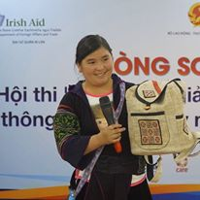 | Nhóm trồng lanh và thổ cẩm (Mã số HS7, xã Tả Phìn, Huyện Sapa, Tỉnh Lào Cai).  Trưởng nhóm: Chị Thào Sung, Thôn Con Ngài, xã Tả Phìn, Huyện Sa Pa, Tỉnh Lào Cai, 0912.442.371  Nhu cầu cấp thiết nhất: Hỗ trợ thiết kế phát triển sản phẩm mới, tìm đối tác mới đặt hàng/kết nối tour ; Đầu tư máy móc thiết bị (20 triệu) phát triển tổ nhóm mới ở thôn bên cạnh.

Trong thời gian ngắn (từ phát động hội thi 2/8/2016 đến tham gia thuyết trình 25/8, nhóm đã tiếp thu và đổi mới được sản phẩm thổ cẩm phục vụ tiêu dùng và trang trí nội thất. Có tiềm năng thị trường. Cần đầu tư nghiên cứu thiết kế sản phẩm. Đánh giá cao tinh thần vượt khó, phát huy nội lực, tạo sinh kế cho 30 thành viên nhóm là phụ nữ đồng bào dân tộc Mông.

- Đối với nhóm các sáng kiến về nông sản dược liệu
Có 2 nhóm được chọn vào vòng tiếp theo:

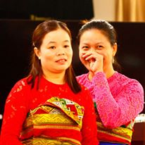 | Nhóm trồng gấc & gừng (Mã số HS4), Làng Mĩ, xã Ái Thượng, huyện Bá Thước, tỉnh Thanh Hóa.  Trưởng nhóm: Chị Trương Thị Thủy, Thôn Giầu Cả, xã Lương Ngoại, Bá Thước, Thanh Hoá (0166 5048 646)  Nhu cầu cấp thiết nhất: Đăng ký công bố tiêu chí chất lượng; Hoàn thiện quy trình sản xuất; Vận động thành lập HTX

Sản phẩm đa chức năng, dùng làm thuốc, làm đẹp cho da, làm thực phẩm cho ăn uống. Đánh giá cao tính nội lực (tự làm, không phụ thuộc vào dự án hỗ trợ), có tính liên kết tốt xuất phát từ nhu cầu của chính các thành viên, rõ định hướng phát triển lên thành HTX. Mô hình nhỏ, dễ làm, phù hợp với phụ nữ và thực tế địa phương. Ý tưởng thực tế, trình bày rõ ràng, tính toán chi tiết. Tạo sinh kế cho 50 thành viên nhóm là phụ nữ đồng bào dân tộc Mường.

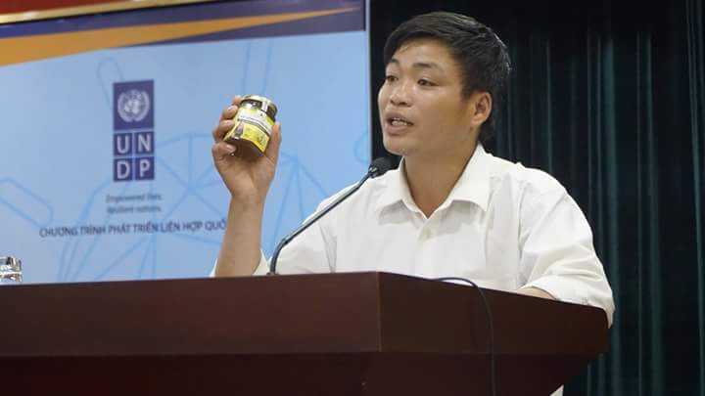 | Nhóm cộng đồng Nậm Đăm -Trà gừng cao nguyên đá (Mã số HS39), Thôn Nặm Đăm, xã Quản Bạ, huyện Quản Bạ, Hà Giang.  Trưởng nhóm: Anh Lý Tà Dèn, 0974751698- 01629683295,  namdaco.op@gmail.com  Nhu cầu cấp thiết nhất  -Hoàn thiện hồ sơ công bố chất lượng sản phẩm Trà gừng  -Kết nối đối tác đặt hàng sản phẩm trà gừng
Hiện trạng tốt, nhóm đang trong quá trình đăng ký thương hiệu, mở nhà xưởng, sản xuất tập trung, Nhóm đã cung cấp cho các thành viên dịch vụ chế biến sản phẩm, điểm bán hàng và dịch vụ phục vụ khách du lịch. Sản phẩm sử dụng nguyên liệu bản địa (gừng, mật ong). Mô hình liên kết tốt với doanh nghiệp (2 năm). Tạo sinh kế cho 20 thành viên trong đó có 3 hộ nghèo, 6 thành viên là phụ nữ.

- Đối với nhóm các sáng kiến về trồng trọt, cây lương thực rau, màu
Có 1 nhóm được chọn vào vòng tiếp theo:
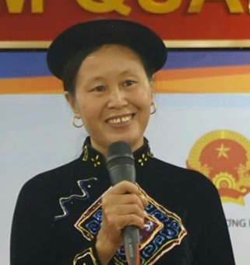 | Liên nhóm sản xuất và tiêu thụ rau an toàn Bạch Thông (Mã số HS24), xã Nguyên Phúc, xã Lục Bình, Huyện Bạch Thông, Tỉnh Bắc Kạn.  Trưởng nhóm: Chị Chu Thị Đà, 01638887905; Chị Triệu Thị Hường: 01645291728  Nhu cầu cấp thiết nhất: Đăng ký và công bố chứng nhận sản xuất rau an toàn; xin tài trợ 1 bộ máy vi tính; lập kế hoạch sản xuất, đa dạng hóa sản phẩm rau trái vụ; Quảng bá bán hàng.
Hồ sơ tốt, sản phẩm của nhóm (rau bản địa: bò khai, bí thơm) có tiềm năng, theo hướng bảo tồn sản phẩm bản địa và trái vụ. Tạo sinh kế cho 18 thành niên là phụ nữ đồng bào dân tộc Tày, Nùng và Kinh.

- Đối với các nhóm sáng kiến về chăn nuôi gia súc, gia cầm
Có 2 nhóm được chọn vào vòng tiếp theo:
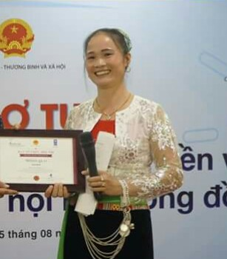 | Nhóm gà ri Lạc Sơn, thả vườn an toàn sinh học (Mã số HS5), Xóm Bưng, xã Hương Nhượng, huyện Lạc Sơn, Tỉnh Hòa Bình.  Trưởng nhóm: Chị Quách Thị Hòa, 01642910559  Nhu cầu cấp thiết: Kết nối vay vốn ưu đãi, xây dựng kế hoạch kinh doanh; Quảng bá sản phẩm
Đánh giá cao hoạt động của tổ nhóm không chỉ giúp nhau phát triển kinh tế và còn mang lại các giá trị văn hóa xã hội, tạo nên sự gắn kết cộng đồng và nâng cao vị thế của phụ nữ đồng bào Mường trong gia đình và xã hội. Về quy mô đạt có thể phát triển đặt mục tiêu đến đầu năm 2017, nâng cấp thành HTX. Tạo sinh kế cho 15 thành viên là phụ nữ dân tộc thiểu số, khi bắt đầu tham gia nhóm 10 hộ nghèo, sau 2 năm một số thành viên đã thoát nghèo

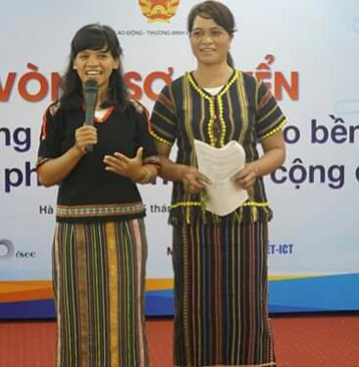 | Nhóm Đoàn Kết: Nuôi gà lai chọi (Mã số HS46), xã Quang Khê, Thôn 9, Huyện ĐăkGLong, tỉnh Đăk Nông.  Trưởng nhóm: Chị H’ Lan (Bon B’Dơng, xã Quảng Khê, huyện Đăk Glong, tỉnh Đăk Nông (01685249765/ 01646035968  Nhu cầu cấp thiết: Kết nối vay vốn ưu đãi, xây dựng kế hoạch sản xuất kinh doanh, tiếp cận chính sách; Hoàn thiện quy trình sản xuất, bồi dưỡng kỹ thuật chăn nuôi.
Cách làm và ý tưởng chứa đựng ý chí, sự vươn lên của các thành viên nhóm, thể hiện rõ sự quyết tâm đoàn kết, sức mạnh của sự tập hợp phụ nữ còn đang yếu thế trong cộng đồng tạo thành sức mạnh của nhóm, thể hiện nội lực có tính liên kết cao. Tạo sinh kế cho 6 hộ nghèo, trong đó 5 thành viên là phụ nữ đồng bào dân tộc Mạ.

- Đối với các nhóm sáng kiến về trồng trọt, cây công nghiệp
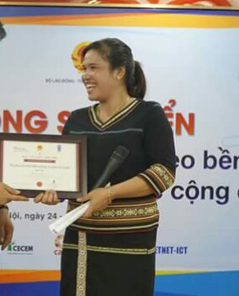 | Có 1 nhóm được chọn vào vòng tiếp theo: Tổ phụ nữ liên kết trồng cà phê xứ lạnh (Mã số HS56), Thôn Kon Chênh và thôn Kon Năng xã Măng Cành, huyện Kon Plông, tỉnh Kon Tum.  Trưởng nhóm: Chị Y Ró- Chủ tịch Hội Liên hiệp phụ nữ xã Măng Cành, huyện Kon Plông, tỉnh Kon Tum; ĐT: 0989. 963.360; phunukpl@gmail.com)  Nhu cầu cấp thiết: được tổ chức 1 lớp Tập huấn Tổ liên kết thu hút vận động kết nạp thêm thành viên để phát triển mô hình; đào tạo đội ngũ lãnh đạo nhóm kế cận.
Sản phẩm cà phê trồng trong môi trường sạch, bảo đảm sức khỏe cho người tiêu dùng. Đây là mô hình xuất phát từ 1 huyện thuộc địa bàn 30A, tỉnh Kon Tum, dân số rất ít, toàn bộ bà con là đồng bào DTTS. Nhóm đã có liên kết ký hợp đồng với nhà máy ở Gia Lai. Mô hình có khả năng lan tỏa, trưởng nhóm rất có năng lực và nắm rõ các chính sách và nguồn lực của Đảng và Nhà nước. Nhu cầu của nhóm chính là ở tăng cường năng lực quản lý tổ hợp tác và kết nạp thêm thành viên để đào tạo đội ngũ lãnh đạo kế cận. Tạo sinh kế cho 6 thành viên là phụ nữ dân tộc Mơ Nâm.

- Đối với các nhóm nghề phi nông nghiệp

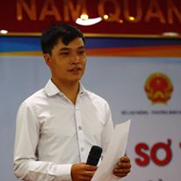 | Có 1 nhóm được chọn vào vòng tiếp theo: Nhóm xưởng sản xuất và dạy nghề mộc dân dụng cho thanh niên (Mã số HS26), Thôn Tham Không, xã Quang Phong, huyện Na Rì, tỉnh Bắc Kạn.  Trưởng nhóm: Anh Lại Văn Tú, ĐT 0946721911  Nhu cầu cấp thiết: Chuyên gia tư vấn phương thức sản xuất, điều hành và quản lý nhóm.
Đánh giá cao tinh thần vượt khó học nghề, đoàn kết khởi nghiệp thanh niên. Mô hình sản xuất sử dụng nguyên liệu hợp pháp, cải tiến sản phẩm chất lượng tốt đảm bảo uy tín. Mục tiêu mong muốn của nhóm tốt: dạy nghề cho thanh niên để có việc làm tại địa phương, không phải đi làm ăn xa, không phải vào làm việc tại khu công nghiệp hàm lượng kỹ thuật tay nghề thấp lãng phí tuổi thanh niên. Tạo sinh kế cho 5 thành viên đồng bào dân tộc Tày, Nùng, trong đó có 1 thành viên nữ và 3 hộ nghèo.
- Đối với nhóm các sáng kiến về sinh kế từ rừng
Có 1 đội được chọn vào vòng tiếp theo
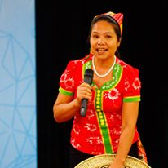 | Nhóm mây tre đan Bản Diềm (Mã số HS44), Thôn Bản Diềm, xã Châu Khê Huyện Con Cuông Tỉnh Nghệ An  Trưởng nhóm: Chị Lang Thị Hoa, 01633612175  Nhu cầu cấp thiết: Đầu tư máy chẻ mây, vót mây; xây dựng kế hoạch sản xuất kinh doanh, vay vốn; Tiếp cận chính sách địa phương trồng vùng nguyên liệu mây; Hoàn thiện thiết kế, nhãn hiệu, quảng bá tiếp cận đối tác mới.
Mô hình hoạt động và sản phẩm tốt. Đã có hướng hoàn thiện thiết kế sản phẩm, nhãn hiệu, bản quyền. Nên làm khảo sát nhỏ xem thị hiếu của người dân, khách nước ngoài. Về đầu tư máy móc, cần tính toán cẩn trọng để tính nên làm thủ công hay làm máy. Nên phát triển sản phẩm mang tính đặc thù, quy mô nhỏ không sản xuất đại trà. Cần kiện toàn, nâng tầm nhóm (lên Tổ hợp tác); xây dựng quy trình, quy chế sản xuất. tạo sinh kế cho 18 thành viên là phụ nữ dân tộc thiểu số Thái, trong đó 8 hộ nghèo

- Đối với các nhóm sáng kiến về dịch vụ tín dụng vi mô
Có 1 đội được chọn vào vòng tiếp theo
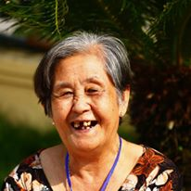 | Nhóm tín dụng vi mô (Mã số HS17), xã Tại Tâm, huyện Mỹ Xuyên, tỉnh Sóc Trăng  Trưởng nhóm: Cô Trần Thị Lý Ên 0914244698; Địa chỉ: Số 155 ấp Tâm Thọ- Xã Đại Tâm-huyện Mỹ Xuyên- Tỉnh Sóc Trăng  Nhu cầu cấp thiết: Nhu cầu cần bổ sung các dịch vụ và lợi ích cho thành viên: giới thiệu và tạo các nhóm sản xuất sạch, kết nối các thành viên tiếp cận chính sách.

Hoạt động 3: Hỗ trợ kỹ thuật thực hiện kế hoạch của Sáng kiến
Trong khuôn khổ hoạt động 3, tiến hành triển khai 3 bước

Bước 8: Thông báo vận động các bên liên quan ở địa phương của đội thi hỗ trợ, đồng hành, tư vấn kèm cặp đội thi khi Đội thi yêu cầu

Ban tổ chức gửi thông báo giới thiệu thông tin về đội thi đến các cơ quan quản lý và các tổ chức liên quan để giới thiệu và đề nghị hỗ trợ đội thi (xin xem mẫu công văn gửi tới các bên liên quan ở cấp địa phương).

Bước 9: Lựa chọn và ký hợp tác với chuyên gia tư vấn kèm cặp đội thi:
Dựa trên nhu cầu, đề xuất của các đội thi, BTC sẽ lựa chọn các chuyên gia có chuyên môn và kinh nghiệm phù hợp để hỗ trợ kèm cặp đội thi thực hiện kế hoạch/sáng kiến giảm nghèo của đội mình.
Chuyên gia kèm cặp đội thi được mời từ 3 khu vực ngành nghề chuyên môn như sau:
- Chuyên gia đến từ khu vực doanh nghiệp, có kinh nghiệm tư vấn sản xuất kinh doanh
- Chuyên gia đến từ khu vực các tổ chức chính trị xã hội, cơ quan nhà nước, có kinh nghiệm và vị thế để trao đổi vận động các tổ chức cơ quan ban ngành địa phương
- Chuyên gia đến từ khu vực các tổ chức phát triển cộng đồng, tổ chức phi chính phủ, viện nghiên cứu khoa học, đơn vị cung cấp dịch vụ tư vấn: có khả năng cung cấp dịch vụ cho các nhóm đội thi
Các hoạt động hỗ trợ kỹ thuật của Ban Tổ chức Hội thi cung cấp cho các đội thi thông qua nhóm chuyên gia kèm cặp có thể bao gồm:
- Các hoạt động mang tính chất kết nối đối tác, nguồn lực cho đội thi: tổ chức tập huấn/đào tạo, tư vấn, cung cấp thông tin đối tác, kết nối tham gia hội chợ, triển lãm…
- Các hoạt động tư vấn chuyên môn trực tiếp (về tổ chức thể chế, về công nghệ kỹ thuật, về phát triển thị trường, về nghiên cứu và phát triển sản phẩm, …): thông qua tổ chức các chuyến công tác đưa chuyên gia làm việc tại địa bàn nơi đội thi triển khai kế hoạch, trực tiếp tư vấn, kết nối.

Bước 10: theo dõi, giám sát, ghi chép tài liệu hóa các kết quả/thành tựu, những khó khăn/vướng mắc phát sinh của các đội trong quá trình thực hiện kế hoạch 3 tháng cũng như tiến độ, chất lượng, số lượng tư vấn kèm cặp của các chuyên gia kèm cặp, các cơ quan đồng hành, …, đề xuất, trao đổi, thực hiện các giải pháp tháo gỡ kịp thời.
Trong quá trình thực hiện hoạt động 3, trong giai đoạn kèm cặp đội thi thực hiện sáng kiến/kế hoạch giảm nghèo, BTC có nhiệm vụ theo dõi, giám sát, ghi chép kết quả thực hiện kế hoạch của đội thi, hỗ trợ chuyên gia kèm cặp các đội thi thực hiện kế hoạch, báo cáo với Ban tổ chức hội thi về các khó khăn, vướng mắc của đội thi trong quá trình triển khai kế hoạch, đề xuất với Ban tổ chức các giải pháp hỗ trợ đội thi giải quyết các khó khăn vướng mắc,…
- Các hoạt động hỗ trợ theo dõi, giám sát, tài liệu hóa: thông qua tổ chức các chuyến làm việc tại địa phương với các đội thi.
- Các hoạt động theo dõi, giám sát và hỗ trợ chuyên gia kèm cặp kịp thời: tổ chức cuộc gặp theo định kỳ (ví dụ 1 tháng 1 lần) hoặc đột xuất để nghe báo cáo và tháo gỡ các khó khăn kịp thời và/hoặc gửi công văn đề nghị hỗ trợ đội thi thực hiện sáng kiến/kế hoạch đến các bên liên quan (doanh nghiệp, sở ban ngành liên quan, các cơ quan thực hiện chính sách tại địa phương, các tổ chức đoàn thể trung ương và địa phương).
Kết quả:
10 đội thi được nhận kèm cặp của các chuyên gia đến từ các khu vực tư nhân, tổ chức chính trị xã hội, tổ chức phi chính phủ, và cơ quan thực hiện chính sách giảm nghèo ở địa phương, và chính quyền địa phương cấp huyện, xã tại các địa bàn sinh hoạt và sản xuất của cả 10 đội thi.
- Có 2 đội thi được 2 doanh nhân/doanh nghiệp đồng hành (Doanh nhân Vũ Hòa/Công ty Thái Hưng, Doanh nhân-Nhà khoa học TS Trần Văn Ơn/Công ty GPV)
- Có 3 đội thi được chuyên gia của 3 tổ chức chính trị xã hội đồng hành (Trung tâm hỗ trợ thanh niên nông thôn thuộc TƯ Đoàn Thanh niên Cộng sản HCM, Đoàn thanh niên xã Tả Phìn Tỉnh Lào Cai, TƯ Hội Nông dân Tỉnh Hòa Bình, Hội Nông dân Huyện Lạc Sơn Tỉnh Hòa Bình, TƯ Hội Liên hiệp phụ nữ Việt Nam, HLH Phụ nữ Việt Nam Tỉnh Kon Tum, Sóc Trăng)
- Có 3 đội thi được chuyên gia của 2 tổ chức phi chính phủ hỗ trợ kỹ thuật (Trung tâm phát triển doanh nhân Việt- VietED;Tổ chức ChildFund)
- Có 2 đội thi được trực tiếp Ban Tổ chức- Văn phòng Quốc gia về giảm nghèo kết nối với cơ quan thực hiện chính sách địa phương (Trung tâm dạy nghề và việc làm Bắc Kạn; UBND Huyện Đăk Klong)
(Xin xem mẫu báo cáo theo dõi, giám sát, tài liệu hoá quá trình và kết quả tư vấn kèm cặp đính kèm)

Hoạt động 4: Tổng kết các thay đổi sau 3 tháng, tổ chức Hội thi Chung kết đánh giá xếp hạng 10 đội thi
Bước 11: Tổng kết các thay đổi sau 3 tháng, tổ chức Hội thi Chung kết đánh giá xếp hạng 10 đội thi.
Sau 3 tháng triển khai sáng kiến giảm nghèo, các đội thi sẽ chuẩn bị 1 bộ tài liệu để trình bày về các kết quả đã đạt được của đội thi của mình với kết cấu nội dung gồm:
- Giới thiệu về Đội thi
- Trình bày về Mức độ hoàn thành kế hoạch đã đặt ra (có minh chứng chứng minh):
- Trình bày về Kết quả/thành tựu thu được về việc thu hút, huy động, khai thác sự đồng hành, hỗ trợ của các cơ quan tổ chức ở trung ương và địa phương, chuyên gia cố vấn do Hội thi kết nối:
- Trình bày về Tiến bộ, bước tiến đạt được về phát triển hoạt động của nhóm (thành viên, tổ chức/thể chế, sản phẩm, thị trường, kiến thức, quan hệ đối tác, huy động nội lực/tham gia của cộng đồng):
- Trình bày về các kế hoạch tương lai sắp tới
Thành lập Hội đồng giám khảo, Trưởng Ban Tổ chức là trưởng ban giám khảo, để chấm điểm vòng thi chung kết trong 1 ngày tại Hà Nội (xin xem mẫu công văn và quyết định thành lập BGK đính kèm). Chú ý: Các cố vấn kỹ thuật đã đồng hành kèm cặp các đội thi không được mời tham gia giám khảo vòng chung kết.Mời và hướng dẫn đại diện các đội thi và các đối tác đồng hành tham dự để trình bày kết quả triển khai Sáng kiến giảm nghèo bền vững (xin xem mẫu công văn đính kèm).
Ban Tổ chức chuẩn bị Thể lệ chấm thi Chung kết gửi các thành viên Ban giám khảo, và Hướng dẫn chuẩn bị dự thi chung kết gửi các đội. BGK chấm điểm theo thang điểm 100 điểm với các tiêu chí chấm với 2 vòng thi thuyết trình kết quả và bàn tròn tương tác (xin xem mẫu thể lệ và Phụ lục đánh giá đính kèm).
Tiêu chí đánh giá vòng chung kết:
- Mức độ hoàn thành kế hoạch đã đặt ra
- Kết quả/thành tựu thu được về việc thu hút, huy động, khai thác sự đồng hành, hỗ trợ của các cơ quan tổ chức ở trung ương và địa phương, chuyên gia cố vấn do Ban tổ chức Hội thi kết nối
- Kết quả/thành tựu thu được về huy động, phát huy nội lực: tạo ra được sự kết nối/hợp tác, đặc biệt là tăng cường tính liên kết của các thành viên/người dân, huy động nguồn lực cộng đồng.
- Tiến bộ, bước tiến đạt được về phát triển hoạt động của nhóm (thành viên, tổ chức/thể chế, sản phẩm, thị trường, kiến thức, quan hệ đối tác, bảo tồn, giá trị văn hóa xã hội, môi trường…)
- Kế hoạch phát triển bền vững
- Thuyết trình, hỏi/đáp, ứng xử tương tác ấn tượng

Kết quả:

Tên nhóm/đội thi | Kế hoạch 3 tháng, Nhu cầu cấp thiết khi đăng ký tham gia hội thi | Chuyên gia đồng hành | Kết quả đạt được so với kế hoạch đã đặt ra | Những kết quả về phát huy nội lực, chủ động khai thác cơ hội tư vấn/ kết nối của Hội thi | Tiến bộ, bước tiến đạt được về phát triển hoạt động của nhóm | Kế hoạch tương lai
Nhóm tín dụng vi mô (Mã số HS17), xã Tại Tâm, huyện Mỹ Xuyên, tỉnh Sóc Trăng  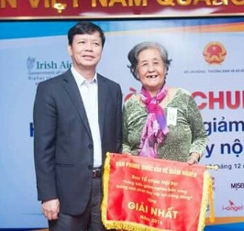  Giải nhất  82 điểm | Bổ sung các dịch vụ và lợi ích cho thành viên | Hội phụ nữ Huyện Mỹ Xuyên | Mảng hoạt động sản xuất nông nghiệp: Chọn thêm 1 sản phẩm chủ lực: cây hẹ, vừa là cây bản địa, phòng chống biến đổi khí hậu, xâm nhập mặn  Mảng tín dụng vi mô: Áp dụng tiêu chí đánh giá phân loại nhóm thành viên, tăng cường cho vay tín dụng vi mô trung hạn lãi suất thấp cho các thành viên có lịch sử tín dụng đạt cấp độ A về sử dụng và hoàn trả vốn hiệu quả). Tài liệu hóa quy trình nghiệp vụ quản lý của Tổ hợp tác | Tham gia các lớp tập huấn và tham gia hội chợ do Hội Phụ nữ Huyện tổ chức | Bổ sung sản phẩm tín dụng vi mô trung hạn (vay thời gian dài hơn, lãi suất thấp hơn), giải ngân tín dụng đạt hơn 150 triệu VND.  Đến tháng 12/2016, giảm được số vốn nhàn rỗi gửi ngân hàng (chỉ còn gửi hơn 34 triệu VND so với trước Hội thi là 200 triệu VND) | Thành lập HTX, HTX thành lập doanh nghiệp. Thuê giám đốc quản lý doanh nghiệp chuyên nghiệp

Tên nhóm/đội thi | Kế hoạch 3 tháng, Nhu cầu khi đăng ký tham gia hội thi | Chuyên gia đồng hành | Kết quả đạt được so với kế hoạch đã đặt ra | Những kết quả về phát huy nội lực, chủ động khai thác cơ hội tư vấn/ kết nối của Hội thi | Tiến bộ, bước tiến đạt được về phát triển hoạt động của nhóm | Kế hoạch tương lai
Nhóm trồng lanh và thổ cẩm (Mã số HS7, xã Tả Phìn, Huyện Sapa, Tỉnh Lào Cai)  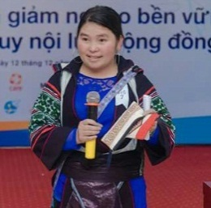  Giải Nhì  81 điểm | Hỗ trợ thiết kế phát triển sản phẩm mới  Tìm đối tác mới đặt hàng  Đầu tư thêm máy móc thiết bị phát triển tổ nhóm mới ở thôn bên cạnh. | Doanh nhân Vũ Hòa, Giám đốc kinh doanh Công ty Thái Hưng | Phát triển thêm 3 sản phẩm mới: lót cốc, bìa sổ, túi đựng ipad; Ứng dụng mạng xã hội hỗ trợ bán hàng, học kỹ năng sử dụng email, máy tính  Trước hội thi thiết kế không đẹp, giá thành cao, Sau hội thi thiết kế sản phẩm đẹp hơn, giảm chi phí. Trước chỉ bán ở nhà, sau khi tham gia hội thi có đơn đặt hàng, doanh thu tăng từ 6 triệu VND/tháng lên 25-30 triệu VND/tháng  Tự đầu tư 2 máy khâu từ lãi bán hàng | Tham gia gian hàng Hội chợ Hàng Việt Nam chất lượng cao, bán hàng thu lãi 5 triệu  Tham gia chương trình tăng tốc khởi nghiệp, được chọn ghi hình chương trình truyền hình thực tế SharkTank sẽ phát sóng t3/2017 trên VTV | Thời điểm thi sơ tuyển (8/2016): nhóm có 30 thành viên; Thời điểm thi chung kết (12/2016): tăng thêm 17 thành viên, tổng số có 47 hành viên, mở rộng thành viên sang thôn bên cạnh.  Tháng 11/2016: Đoàn thanh niên xã đề xuất với UBND xã quyết định thành lập tổ hợp tác trồng lanh và phát triển thổ cẩm người Mông xã Tả Phìn | Thành lập HTX, mở rộng thành viên  Tiếp tục dạy cho trẻ em thêu, truyền nghề truyền thống của người Mông  Cung cấp nguyên liệu để bà con ở bản xa tự dệt vải, tự thêu, bán sản phẩm cho tổ, giúp tạo thêm việc làm, không phải xây thêm nhà xưởng.

Tên nhóm/đội thi | Kế hoạch 3 tháng, Nhu cầu khi đăng ký tham gia hội thi | Chuyên gia đồng hành | Kết quả đạt được so với kế hoạch đã đặt ra | Kết quả về khai thác các cơ hội hỗ trợ tư vấn/ kết nối của Hội thi | Tiến bộ, bước tiến đạt được về phát triển hoạt động của nhóm | Kế hoạch tương lai
Nhóm xưởng sản xuất và dạy nghề mộc dân dụng cho thanh niên (Mã số HS26), Thôn Tham Không, xã Quang Phong, huyện Na Rì, tỉnh Bắc Kạn.  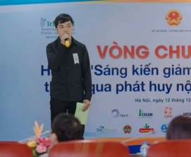  Giải Nhì  81 điểm | Chuyên gia tư vấn phương thức sản xuất, điều hành và quản lý nhóm. | UBND Huyện Na Rì (PCT Huyện Na Rì)  Doanh nhân Vũ Hòa, Giám đốc kinh doanh Công ty Thái Hưng  Tổ chức Phi chính phủ Childfund | Hoàn thiện xưởng mới  Áp dụng đúng quy định về tiêu chuẩn phòng cháy, chữa cháy và an toàn lao động  Hợp đồng đặt hàng rất nhiều, đã nhận đủ đơn hàng làm hết tháng 6/2017 | Vay được 50 triệu VND từ NHCS  Đã được Lãnh đạo VPQGGN kết nối giới thiệu với Sở LĐTBXH Tỉnh Bắc Kạn, có khả năng tiếp cận vốn đào tạo nghề và giải quyết việc làm cho thanh niên | Đào tạo nghề cho 4 thanh niên, vừa học vừa làm trả lương 3 triệu VND/tháng, tài trợ ăn ở. Tiến tới hỗ trợ các học viên muốn mở xưởng sản xuất, hướng dẫn cách quản lý, làm chi nhánh nhận việc của xưởng chính.  Mở thêm hoạt động trồng nấm linh chi, tận dụng phế thải mùn cưa, tạo việc làm cho thanh niên nữ | Thành lập doanh nghiệp, góp vốn và chia lợi nhuận theo cổ phần, trả lương theo năng lực.  Học quản lý kinh doanh công ty  Học nâng cao tay nghề ở Nam Định  Mở của hàng giới thiệu sản phẩm, liên kết với các đại lý mở rộng thị trường

Tên nhóm/đội thi | Kế hoạch 3 tháng, Nhu cầu khi đăng ký tham gia hội thi | Chuyên gia đồng hành | Kết quả đạt được so với kế hoạch đã đặt ra | Kết quả về khai thác các cơ hội hỗ trợ tư vấn/ kết nối của Hội thi | Tiến bộ, bước tiến đạt được về phát triển hoạt động của nhóm | Kế hoạch tương lai
Nhóm trồng gấc & gừng (Mã số HS4), Làng Mĩ, xã Ái Thượng, huyện Bá Thước, tỉnh Thanh Hóa.  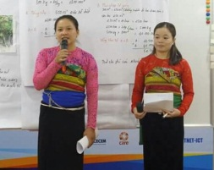  Giải Ba  81 điểm | Vận động thành lập HTX Hoàn thiện quy trình sản xuất;  Đăng ký công bố tiêu chí chất lượng; | PGS.TS Trần Văn Ơn, Công ty DK Pharma, Công ty GPV  Viện Nghiên cứu kinh tế xã hội và môi trường ISEE | Thực hiện xong thủ tục thành lập HTX, đã xây dựng được xây dựng được kế hoạch kinh doanh của HTX, cam kết thu nhập tối thiểu của thành viên đạt 3 triệu/tháng, trong đó có 3 hộ nghèo/17 thành viên.  Sản xuất thử nghiệm nhiều sản phẩm mới: dầu gấc coa bóp, sinh tố gấc, màng gấc, mứt gừng | Hợp tác với Công ty DK Pharma và GPV do BTC hội thi giới thiệu để công ty để chuyển giao công nghệ sản xuất và bảo quản, nghiên cứu và phát triển sản phẩm. | Huy động các thành viên góp vốn thành lập HTX: góp vốn bằng đất; góp vốn bằng tiền mặt 4-15 triệu/thành viên.  Giảm số hộ tham gia, trước đây nhóm có 50 thành viên, khi thành lập HTX có 17 thành viên tham gia, có 30 hộ nghèo không tham gia HTX, do không có tiền, đất để góp vốn, chưa tin tưởng mô hình HTX thành công | Trong thời gian tới sẽ hoàn thiện nhà xưởng, tiếp cận thị trường  Hoàn thiện nhãn mác, bao bì tiêu chuẩn

Tên nhóm/đội thi | Kế hoạch 3 tháng, Nhu cầu khi đăng ký tham gia hội thi | Chuyên gia đồng hành | Kết quả đạt được so với kế hoạch đã đặt ra | Kết quả về khai thác các cơ hội hỗ trợ tư vấn/ kết nối của Hội thi | Tiến bộ, bước tiến đạt được về phát triển hoạt động của nhóm | Kế hoạch tương lai
Nhóm gà ri Lạc Sơn, thả vườn an toàn sinh học (Mã số HS5), Xóm Bưng, xã Hương Nhượng, huyện Lạc Sơn, Tỉnh Hòa Bình.  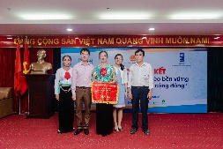  Giải Ba  80 điểm | Kết nối vay vốn ưu đãi  Xây dựng kế hoạch kinh doanh;  Quảng bá sản phẩm, thị trường | Ông Nguyễn Quốc Văn Trung tâm Hỗ trợ Phát triển thanh niên nông thôn  TƯ Đoàn TNCS HCM  Hội Nông dân tỉnh Hòa Bình, Hội Nông dân Huyện Lạc Sơn  UBND xã Hương Nhượng (Chủ tịch UBND xã) | Thành lập HTX gà đồi Hương Nhượng Lạc Sơn, đã được cấp chứng nhận đăng ký HTX, đã xây dựng được kế hoạch SXKD  Lên kế hoạch nuôi các giống đa dạng, ngoài gà ri, sẽ có kế hoạch khôi phục giống gà bản địa “Gà Lang Mường” (gà tiến Vua Mường) | Hội nông dân huyện hỗ trợ giới thiệu thị trường tiêu thụ (tham gia Hội chợ nông sản huyện)  Chủ tịch UBND xã quảng bá giới thiệu sản phẩm  Sau khi tham gia hội thi, sản phẩm gà được nhiều người biết đến, luôn sẵn sàng mua hàng, không lo thị trường tiêu thụ | Đầu tư thêm trang thiết bị, diện tích chuồng nuôi mới 1650m2, 7000 con gà, tăng diện tích trồng rau sạch.  Hoàn thành thủ tục đăng ký chứng nhận gà an toàn. | Giám sát các thành viên tuân thủ đúng quy trình chăn nuôi an toàn, bảo vệ thương hiệu  Hội Nông dân tỉnh hỗ trợ đăng ký nhãn hiệu sản phẩm  Hội Nông dân huyện hỗ trợ đăng ký giấy chứng nhận cơ sở chăn nuôi an toàn

Tên nhóm/đội thi | Kế hoạch 3 tháng, Nhu cầu khi đăng ký tham gia hội thi | Chuyên gia đồng hành | Kết quả đạt được so với kế hoạch đã đặt ra | Kết quả về khai thác các cơ hội hỗ trợ tư vấn/ kết nối của Hội thi | Tiến bộ, bước tiến đạt được về phát triển hoạt động của nhóm | Kế hoạch tương lai
Nhóm mây tre đan Bản Diềm (Mã số HS44), Thôn Bản Diềm, xã Châu Khê Huyện Con Cuông Tỉnh Nghệ An  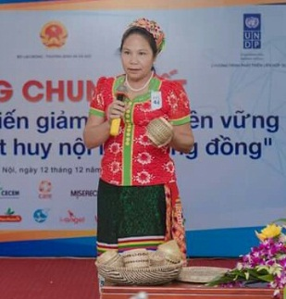  Giải Ba  79 điểm | Đầu tư máy chẻ mây, vót mây  Xây dựng kế hoạch sản xuất kinh doanh, vay vốn;  Tiếp cận chính sách địa phương trồng vùng nguyên liệu mây;  Hoàn thiện thiết kế, nhãn hiệu, quảng bá tiếp cận đối tác mới. | Viện Nghiên cứu phát triển ngành nghề nông thôn (VIRI)  UBND Huyện, Hội Nông dân huyện,  Con Cuông  UBND xã, Hội Nông dân xã Châu Khê | Hoàn thiện thủ tục thành lập Hợp tác xã, chờ phê duyệt  Thiết kế sản phẩm mới phù hợp với truyền thống dân tộc Thái và nhu cầu mới của khách hàng.  Đầu tư máy chẻ mây và vót mây | Hội Nông dân xã, huyện hỗ trợ kết nối tiêu thụ sản phẩm (giới thiệu với Khách sạn Mường Thanh để mở gian hàng giới thiệu bán sản phẩm)  UBND xã Châu Khê hỗ trợ 2 máy chẻ mây và vót mây trị giá 57 triệu đồng từ nguồn vốn 135. Hỗ trợ nhóm hoàn thiện hồ sơ thành lập Hợp tác xã. | Thu nhập từ 50.000 đ/ngày tăng lên 120.000đ/ngày; Trích lợi nhuận/quỹ phúc lợi của nhóm 6 triệu đồng/tháng để hỗ các cháu con thành viên nghèo đi học.  Tăng thành viên: từ 17 lên 24 thành viên là người cao tuổi và phụ nữ (70% trong số nữ là phụ nữ đơn thân | UBND Huyện sẽ nghiên cứu phê duyệt việc thành lập Hợp tác xã, xem xét phê duyệt đề án trồng mây vào năm 2017.  UBND xã giao đất trồng 1 ha giống mây

Tên nhóm/đội thi | Kế hoạch 3 tháng, Nhu cầu khi đăng ký tham gia hội thi | Chuyên gia đồng hành | Kết quả đạt được so với kế hoạch đã đặt ra | Kết quả về khai thác các cơ hội hỗ trợ tư vấn/ kết nối của Hội thi | Tiến bộ, bước tiến đạt được về phát triển hoạt động của nhóm | Kế hoạch tương lai
Nhóm Đoàn Kết: Nuôi gà lai chọi (Mã số HS46), xã Quang Khê, Thôn 9, Huyện ĐăkGLong, tỉnh Đăk Nông.  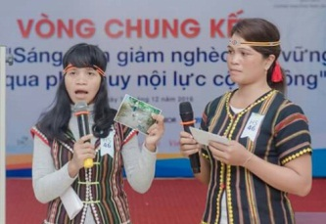  Giải khuyến khích  77 điểm | Kết nối vay vốn ưu đãi  Xây dựng kế hoạch sản xuất kinh doanh  Hoàn thiện quy trình sản xuất, kỹ thuật chăn nuôi | Hội Nông dân huyện Đăk G’Long | Đã tiếp cận được thông tin về nguồn vốn vay ưu đãi qua Hội Nông dân huyện  Có kế hoạch nuôi gà lai chọi và gà quý phi để đa dạng giống gà | Hội nông dân huyện kết nối thị trường, bán gà; cho vay 100 triệu VND; hướng dẫn kỹ thuật chăn nuôi gà lai chọi và nhân giống gà; hỗ trợ thăm quan học tập kinh nghiệm nuôi gà quý phi | Tăng thành viên: từ 11 lên 22 hộ, đều là hộ nghèo  Ký hợp đồng với 3 nhà hàng ở tỉnh để tiêu thụ gà  Áp dụng lịch tiêm phòng thú y cho gà (trước đây chỉ hấp thuốc dân gian)  Nắm vững quy trình kỹ thuật chăn nuôi gà | Chưa xây dựng được kế hoạch sản xuất kinh doanh

Tên nhóm/đội thi | Kế hoạch 3 tháng, Nhu cầu cấp thiết khi đăng ký tham gia hội thi | Chuyên gia đồng hành | Kết quả đạt được so với kế hoạch đã đặt  ra | Kết quả về khai thác các cơ hội hỗ trợ tư vấn/ kết nối của Hội thi | Tiến bộ, bước tiến đạt được về phát triển hoạt động của nhóm | Kế hoạch tương lai
Nhóm cộng đồng Nậm Đăm -Trà gừng cao nguyên đá (Mã số HS39), Thôn Nặm Đăm, xã Quản Bạ, huyện Quản Bạ, Hà Giang.  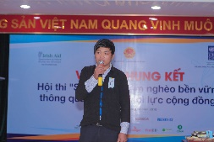Giải khuyến khích  76 điểm | Hoàn thiện hồ sơ công bố chất lượng sản phẩm Trà gừng  Kết nối đối tác đặt hàng sản phẩm trà gừng | Công ty DK Pharma  Trung tâm Phát triển doanh nghiệp nông thôn Việt (VietED) | Đăng ký và công bố tiêu chuẩn chất lượng sản phẩm  Hoàn thiện hồ sơ vay vốn, hoàn thiện báo cáo tài chính để làm thủ tục vay vốn của Ngân hàng Nông nghiệp và PTNT Huyện Quản Bạ | Công ty DK Pharma và Trung tâm VietED hỗ trợ kết nối quảng bá sản phẩm, kết nối thị trường tại tỉnh Hà Giang & ngoài tỉnh (tham gia Hội chợ) | Tăng từ 5 lên 8 lao động chính, lao động thời vụ tăng từ 7 lên 15 lao động thời vụ  Có 3 hộ nghèo tham gia, đi làm và được trả lương | Hoàn thiện nhà xưởng: máy móc; xây dựng hạ tầng  Hồ sơ đăng ký cơ sở sản xuất đạt VSATTP: hoàn thiện sau khi có vốn & hoàn thiện nhà xưởng  Đăng ký bảo hộ thương hiệu tại Sở KHCN Tỉnh Hà Giang

Tên nhóm/đội thi | Kế hoạch 3 tháng, Nhu cầu cấp thiết khi đăng ký tham gia hội thi | Chuyên gia đồng hành | Kết quả đạt được so với kế hoạch đã đặt ra | Kết quả về khai thác các cơ hội hỗ trợ tư vấn/ kết nối của Hội thi | Tiến bộ, bước tiến đạt được về phát triển hoạt động của nhóm | Kế hoạch tương lai
Tổ phụ nữ liên kết trồng cà phê xứ lạnh (Mã số HS56), xã Măng Cành, huyện Kon Plông, tỉnh Kon Tum.  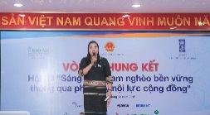  Giải Khuyến khích  75 điểm | Được tổ chức 1 lớp tập huấn Tổ liên kết  Thu hút vận động kết nạp thêm thành viên để phát triển mô hình | Hội phụ nữ tỉnh Kon Tum  Hội Phụ nữ huyện Kon Plông  UBND xã Măng Cành | Tham gia tập huấn của Hội Phụ nữ Tỉnh  Kết nạp thêm 2 thành viên | Hội phụ nữ tỉnh: Cử nhóm tham gia vào 02 khóa tập huấn về sản xuất kinh tế tập thể, hợp tác xã và trồng cây cà phê (tổ chức tại thành phố Kon Tum)  UBND xã Măng Cành: hỗ trợ xây dựng nhà kho & vận động thành lập hợp tác xã (hồ sơ, hướng dẫn thủ tục) | Tăng 02 thành viên  Xây dựng 01 nhà kho chứa sản phẩm | Thành lập Hợp tác xã;  Học kỹ năng quản lý, ghi chép sổ sách cho đội ngũ quản lý  UBND xã sẽ hỗ trợ địa điểm làm văn phòng HTX  Tìm giải pháp quy trình về sơ chế hạt cà phê từ tươi sang khô

Tên nhóm/đội thi | Kế hoạch 3 tháng, Nhu cầu khi đăng ký tham gia hội thi | Chuyên gia đồng hành | Kết quả đạt được so với kế hoạch đã đặt ra | Kết quả về khai thác các cơ hội hỗ trợ tư vấn/ kết nối của Hội thi | Tiến bộ, bước tiến đạt được về phát triển hoạt động của nhóm | Kế hoạch tương lai
Liên nhóm sản xuất và tiêu thụ rau an toàn Bạch Thông (Mã số HS24), Huyện Bạch Thông, Tỉnh Bắc Kạn.  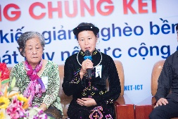  Giải Khuyến khích  75 điểm | Đăng ký và công bố chứng nhận sản xuất rau an toàn;  Xin tài trợ 1 bộ máy vi tính phục vụ lập kế hoạch sản xuất  Quảng bá bán hàng. | Công ty Tư vấn và đầu tư phát triển rau hoa quả  Viện Nghiên cứu Rau quả  Tổ chức phi chính phủ Childfund  Doanh nhân Vũ Hòa Công ty Thái Hưng | Thăm quan 3 ngày tại Mộc châu, Đông Anh, …mô hình trồng rau sạch thành công  Được Công ty CP Trí Nam tặng 1 bộ máy vi tính  Tham gia các hội thảo, hội chợ triển lãm tại tỉnh | Chuyên gia Viện rau quả hỗ trợ tập huấn sản xuất rau an toàn | Kiện toàn tổ chưc nhóm 3 lần, Phó nhóm được bầu lại làm nhóm trưởng sau hội thi, nhóm quyết tâm hơn.  Đã được cấp chứng nhận rau an toàn. Có đơn đặt hàng sau khi có chứng nhận rau an toàn | Thành lập Hợp tác xã, phát triển rau bản địa: rau dớn, rau bò khai

Hoạt động 5: Tổng kết, đánh giá rút kinh nghiệm, xây dựng các bài học, khuyến nghị chính sách tới các bên liên quan trong công tác giảm nghèo bền vững phát huy nội lực của cộng đồng. Chuẩn bị cho phát động cuộc thi năm 2017
- Tháng 12/2016, Nhóm đã tổng hợp quy trình tổ chức Hội thi sáng kiến giảm nghèo bền vững năm 2016, báo cáo Văn phòng Quốc gia về Giảm nghèo.
- Văn phòng đã sử dụng làm tài liệu tập huấn hướng dẫn triển khai chương trình mục tiêu quốc gia về giảm nghèo cho 63 tỉnh thành phố trên cả nước.

PHẦN THỨ HAI

NHẬN DIỆN NHU CẦU CỘNG ĐỒNG VÀ GIẢI PHÁP VƯỢT KHÓ GIẢM NGHÈO

Mục tiêu/nhu cầu giảm nghèo của các tổ/nhóm cộng đồng trên Hành trình vượt khó
Khi bắt đầu nhận hồ sơ đăng ký tham gia Hội thi (50 tổ/nhóm đăng ký từ 16 tỉnh thành phố trên cả nước), nhu cầu của các nhóm được tổng hợp như sau
Đồ thị: Tổng hợp số đội thi phân theo địa bàn

Đồ thị: Tổng hợp 14 vấn đề cần hỗ trợ kết nối/tư vấn của 50 đội thi khi bắt đầu đăng ký tham gia Hội thi

Sau vòng sơ tuyển, nhu cầu/mục tiêu của 10 nhóm được chọn vào vòng chung kết được tổng hợp gồm 10 vấn đề (trùng hợp với 10/14 vấn đề chung của 50 đội nhóm đăng ký Hội thi). Trong đó nhu cầu kết nối đối tác, tìm thị trường tiêu thụ vẫn là nhu cầu cao nhất, tiếp đến là nhu cầu tư vấn lập kế hoạch sản xuất kinh doanh và vay vốn:
- Tìm đối tác tiêu thụ (5 nhóm có cùng yêu cầu này: Nhóm lanh thổ cẩm, Nhóm mây tre đan, Nhóm gà ri, Nhóm rau an toàn, Nhóm trà gừng)
- Đầu tư máy móc tăng năng suất, quy mô (2 nhóm có cùng yêu cầu này:Nhóm lanh thổ cẩm và Nhóm mây tre đan)
- Phát triển thành viên, tạo thêm việc làm (2 nhóm có cùng yêu cầu này:Nhóm lanh thổ cẩm và Nhóm cà phê xứ lạnh)
- Phát triển tổ chức, nâng cấp thể chế (xây dựng HTX) (1 nhóm có yêu cầu này:Nhóm gấc và gừng)
- Xây dựng kế hoạch kinh doanh và vay vốn (3 nhóm có cùng yêu cầu này: Nhóm gà ri, Nhóm mây tre đan, Nhóm gà lai chọi)
- Hoàn thiện quy trình sản xuất chế biến sản phẩm (2 nhóm có cùng nhu cầu này: Nhóm trà gừng; Nhóm gấc và gừng)
- Phát triển sản phẩm mới, dịch vụ mới (2 nhóm có cùng nhu cầu này: Nhóm lanh thổ cẩm và Nhóm tín dụng vi mô)
- Công bố tiêu chuẩn chất lượng sản phẩm (2 nhóm có cùng nhu cầu này: Nhóm rau an toàn, Nhóm gấc gừng)
- Hoàn thiện thiết kế, xây dựng nhãn hiệu sản phẩm: (2 nhóm có cùng nhu cầu này: Nhóm lanh thổ cẩm và Nhóm mây tre đan)
- Tư vấn, đào tạo kỹ năng quản lý, quản trị (2 nhóm có cùng nhu cầu này: Nhóm xưởng mộc và dạy nghề mộc; Nhóm cà phê xứ lạnh)
Đồ thị: Tổng hợp 10 vấn đề cần hỗ trợ kết nối/tư vấn của 10 đội thi chung kết

Phân tích thực tiễn hành động và nhận diện các nhu cầu cấp thiết đồng hành cùng cộng đồng giảm nghèo

Nhu cầu Đầu tư máy móc tăng năng suất, quy mô: Khả năng đáp ứng bằng chính nội lực và tiếp cận chính sách phù hợp
Trong 10 đội thi chung kết, có 2 đội là Nhóm lanh thổ cẩm và Nhóm mây tre đan đặt ra nhu cầu/mục tiêu cần đầu tư máy móc để tăng năng suất lao động, và kết thúc hội thi vào tháng 12/2016, hai đội thi đã nỗ lực chủ động hành động, đạt được kết quả đáp ứng nhu cầu/mục tiêu nhờ chính nội lực của nhóm.
Can thiệp của BTC hội thi là giới thiệu cơ hội/thông tin tạo cơ hội đội thi tham gia hội chợ bán hàng, và kết nối tổ chức chính quyền cơ quan quản lý tại địa phương gặp gỡ, chứng kiến và lắng nghe đề xuất của đội thi tại địa bàn sản xuất.

Tên nhóm | Hiện trạng | Nhu cầu | Giải pháp của đội thi | Can thiệp của Hội thi
Nhóm lanh thổ cẩm | 01 máy khâu điện, 2 máy khâu thường, 02 khung dệt vải;  Phục vụ sản xuất đầu ra 30 thành viên | Bổ sung thêm 2 máy khâu  Phục vụ sản xuất đầu ra của 47 thành viên | Tăng cường bán hàng, thu lãi 5 triệu VND, lấy tiền lãi tái đầu tư 2 máy khâu | Giới thiệu tham gia Hội chợ bán hàng tại Hà Nội
Nhóm mây tre đan | Công đoạn vót mây và chẻ mây thực hiện bằng tay  Năng suất thấp do thành viên là người cao tuổi, phụ nữ không thích hợp với công việc này | Mua 2 máy vót mây và chẻ mây  Giảm công lao động khâu vót, chẻ, tăng thời gian vào khâu đan sản phẩm mây | Tiếp cận nguồn vốn Chương trình 135 xin tài trợ giá trị 2 máy là 57 triệu đồng | Thông báo và tổ chức đưa đại diện UBND xã Châu Khê đến làm việc tại địa bàn sản xuất của đội thi

Nhu cầu Phát triển thành viên, quy mô nhóm: Vai trò đầu tầu và uy tín của người lãnh đạo nhóm cộng đồng quyết định khả năng lan tỏa, thu hút nhân rộng
Trong 10 đội thi chung kết, có 3 đội là Nhóm lanh thổ cẩm, Nhóm Gà lai chọi Đắk Nông và Nhóm cà phê xứ lạnh đặt ra nhu cầu/mục tiêu cần thu hút thêm thành viên tham gia nhóm. Cả ba nhóm đã đạt được mục tiêu của mình, các hộ đồng bào tiếp tục đăng ký tham gia thành viên vì tin tưởng vào uy tín, tài năng người trưởng nhóm, và các lợi ích thiết thực về thu nhập, việc làm, kiến thức khi tham gia nhóm.
Với Nhóm lanh thổ cẩm, mục tiêu này xuất phát từ mong muốn của Thào Sung, Trưởng nhóm Lanh thổ cẩm có 1 mong muốn tạo thêm việc làm, thu nhập cho phụ nữ dân tộc thiểu số tại nơi mình sinh sống, “để bà con không phải đi xin tiền theo khách du lịch”. Thông tin về việc Trưởng nhóm tham gia Hội thi và được chọn vào vòng chung kết đã cổ vũ tinh thần bà con cộng đồng, nâng cao uy tín của người trưởng nhóm- Chị Thào Sung. Bên cạnh đó, trong quá trình tham gia Hội thi, việc bán hàng phát triển tốt- doanh thu bán hàng tăng gấp 3 lần (từ 6 -7 triệu VND/tháng tăng lên 25-30 triệu VND/tháng), Thào Sung đã kết nạp thêm 17 thành viên phụ nữ dân tộc thiểu số Mông vào nhóm, tăng số lượng thành viên tham gia liên kết đạt 47 thành viên. Đối với thành viên ở trong thôn thì tới xưởng của nhóm để may, thêu, đối với thành viên ở bản xa thì Trưởng nhóm cung cấp vật liệu, các chị em mang về nhà làm rồi bán lại sản phẩm cho nhóm.
Với Nhóm cà phê xứ lạnh, với định hướng vươn lên thành lập hợp tác xã, nhóm cần tiếp tục thu hút vận động thêm thành viên. Trưởng nhóm đồng thời là chủ tịch Hội phụ nữ xã -Chị Y Ró, với quyết tâm cùng gia đình, và giúp đỡ chị em phụ nữ thoát nghèo tại xã Măng Cành, Y Ró năng động trong tổ chức nhóm, tham gia hướng dẫn kĩ thuật trồng cà phê không chỉ đối với các thành viên trong nhóm, mà với người dân trong thôn. Nhóm không chỉ trồng cà phê mà còn thu mua sản phẩm của bà con với giá thị trường và hướng dẫn đề bà con không thu hái cà phê non. Bằng hướng đi đúng, nhóm đã khẳng định được vị thế của mình trong thôn bản, nhiều chị em muốn đăng ký tham gia. Kết thúc hội thi vào tháng 12/2016, nhóm cà phê xứ lạnh tăng từ 6 thành viên lên 8 thành viên.
Với nhóm Đoàn Kết nuôi gà lai chọi, từ khi tham gia Hội thi, thành viên có nhiều lên, tăng lên 8 thành viên. Trong thôn bản, nhiều chị em muốn đăng ký tham gia. Mặc dù, chưa hẳn thoát được nghèo, nhưng sau khi tham gia nhóm, tinh thần các thành viên đã được thay đổi khá rõ rệt. Từ tháng 9 đến tháng 12, nhóm đã được hỗ trợ kết nối, tìm hiểu nguồn vay hỗ trợ 100 triệu đồng của Văn phòng Quốc gia Giảm nghèo, tăng số lượng thành viên thêm 2 người để cùng hỗ trợ người dân tộc Mạ thoát nghèo.

Nhu cầu Phát triển tổ chức/thể chế nhóm: Vận động thành lập HTX thành công khi có 3 yếu tố: Quyết tâm/nhu cầu của cộng đồng, Tính toán khả thi về phương án sản xuất kinh doanh, và Ủng hộ của chính quyền địa phương
Khi bắt đầu tham gia Hội thi vòng sơ tuyển, trong 10 nhóm được lựa chọn vào vòng chung kết, chỉ có 1 Nhóm Gấc và Gừng đặt ra mục tiêu trong 3 tháng thực hiện kế hoạch dự thi sẽ phát triển thành pháp nhân kinh tế dưới hình thức hợp tác xã.
Tuy nhiên, khi kết thúc Hội thi vào thời điểm thi chung kết tháng 12/2016, có 3 nhóm (gồm Nhóm trồng Gấc và Gừng; Nhóm Gà ri Lạc Sơn thả vườn an toàn sinh học và Nhóm mây tre đan Bản Diềm) với sự hỗ trợ của vận động thành lập HTX thành công, các thành viên nhóm tham gia góp vốn (đất và tiền mặt) thành lập, xây dựng và trình bày được kế hoạch sản xuất kinh doanh khả thi thuyết phục được các thành viên HTX, thuyết phục được cơ quan đăng ký kinh doanh cấp huyện là phòng tài chính kế hoạch thuộc UBND huyện. Kết quả là có ba nhóm đã được nhận Giấy chứng nhận đăng ký Hợp tác xã của UBND huyện cấp.
Nhóm trồng gấc và gừng đã thành lập Hợp tác xã Nông dược Bá Thước (huyện Bá Thước, tỉnh Thanh Hóa), gồm 17 thành viên trong đó có 3 thành viên là hộ nghèo. Sản phẩm đã sản xuất thử nghiệm gồm: dầu gấc xoa bóp, sinh tố gấc, màng gấc, mứt gừng. Theo kế hoạch sản xuất kinh doanh của HTX, cam kết thu nhập tối thiểu của thành viên đạt 3 triệu VND/tháng. Đối tác tư vấn đồng hành về chuyển giao công nghệ, nghiên cứu và phát triển sản phẩm là Công ty CP Thung lũng dược liệu xanh, và nhà khoa học PGS TS Trần Văn Ơn, Trưởng Bộ môn thực vật Đại học Dược Hà Nội.
Nhóm Gà ri Lạc Sơn thả vườn an toàn sinh học đã thành lập Hợp tác xã chăn nuôi gà đồi Hương Nhượng (xã Hương Nhượng, huyện Lạc Sơn, Tỉnh Hòa Bình) với hai ngành nghề đăng ký là chăn nuôi gà, trồng và tiêu thụ rau an toàn, vốn điều lệ 500 triệu đồng. Đối tác tư vấn đồng hành về xây dựng thương hiệu và phát triển thị trường là Trung tâm hỗ trợ phát triển thanh niên nông thôn, Trung ương Đoàn thanh niên cộng sản Hồ Chí Minh và chuỗi thực phẩm sạch 5S.
Nhóm Mây tre đan Bản Diềm được Hội thi hỗ trợ chuyên gia tư vấn xây dựng thương hiệu và phát triển thị trường. Sự ra đời của nhóm đã giúp tạo công việc cho người già, phụ nữ có thêm thu nhập. Nhóm đã phát huy được nội lực và tính bền vững được chứng minh qua những thành quả trong suốt thời gian hoạt động (dù có hay không sự hỗ trợ của các dự án). Thu nhập một ngày công của mỗi thành viên tăng lên, từ khoảng 10 nghìn đồng/ngày cho đến nay đã tăng đến 70 nghìn đồng/ngày. Nhóm đã vận động thành lập HTX, vận động thôn bản để có địa điểm làm việc rộng hơn và có được giấy chứng nhận thành lập hợp tác xã.
Ban Tổ chức Hội thi giới thiệu chuyên gia tư vấn và tổ chức các chuyến làm việc để kết nối chuyên gia tư vấn, đội thi và chính quyền địa phương, vận động chính quyền địa phương hỗ trợ, tư vấn cho các đội thi trong giai đoạn 3 tháng triển khai kế hoạch thi chung kết.
Sau khi kết thúc Hội thi, các Hợp tác xã tiếp tục hợp tác với các đối tác tư vấn của này để tiếp tục triển khai kế hoạch đặt ra. Điều này đã chứng minh giá trị và sự cần thiết của các hoạt động tư vấn/kèm cặp các nhóm cộng đồng trên hành trình phát triển, vượt khó giảm nghèo. Đây có thể là một hình thức can thiệp/hỗ trợ kỹ thuật cần thiết nên được xem xét ứng dụng trong triển khai chương trình mục tiêu quốc gia giảm nghèo giai đoạn 2017-2020.

Nhu cầu Vay vốn: 4 nhóm đưa ra nhu cầu vốn, trên thực tế chỉ có 2 nhóm cần vốn vay, 1 nhóm đã vay được vốn
Trong 10 nhóm được lựa chọn vào vòng chung kết, có 4 nhóm có nhu cầu vay vốn, trong đó có 3 nhóm có nhu cầu vay vốn với giá trị vốn vay từ 50-100 triệu đồng, 1 nhóm có nhu cầu vay vốn với giá trị vốn vay 500 triệu đồng.
Trong 4 nhóm đưa ra nhu cầu vay vốn, trên thực tế chỉ có 2 nhóm có nhu cầu thực tế, thể hiện thông qua việc 2 nhóm này đã có các hành động cụ thể để tiếp cận vốn vay và thực hiện thủ tục vay vốn.
Đối với nhu cầu vay vốn quy mô từ 50-100 triệu đồng, đã được kết nối với nguồn vốn vay của Hội Nông dân huyện, Ngân hàng Chính sách. Đối với nhóm có nhu cầu vay vốn 500 triệu đồng để đầu tư nhà xưởng thiết bị, HTX cộng đồng Nậm Đăm đã chủ động tiếp cận Ngân hàng Nông nghiệp huyện.
Tên nhóm | Nhu cầu vốn vay | Giải pháp can thiệp của Hội thi | Kết quả thực hiện
Nhóm xưởng sản xuất và dạy nghề mộc dân dụng cho thanh niên | 50-100 triệu VND  để hoàn thiện nhà xưởng, mua máy móc: máy tubi làm tủ | Kết nối vốn giảm nghèo qua kênh Trung tâm đào tạo và việc làm Sở LĐTBXH | Đã vay 50 triệu đồng Ngân hàng chính sách
Nhóm lanh thổ cẩm | 100 triệu VND  Đầu tư mở xưởng mới, mua thêm máy móc | Kết nối nguồn vốn giảm nghèo qua kênh Sở LĐTBXH | Thay đổi giải pháp huy động vốn tự có, Thay đổi hình thức tổ chức sản xuất (các hộ thành viên làm sản phẩm tại nhà mang đến bán cho nhóm)
Nhóm Đoàn Kết: Nuôi gà lai chọi | 100 triệu VND  mở rộng sản xuất (chuồng trại; giống, thức ăn cho gà) | Kết nối nguồn vốn giảm nghèo qua kênh UBND Huyện | Hội Nông dân Huyện đã hướng dẫn thủ tục vay vốn. Nhóm chưa tiến hành thủ tục vay vốn
Nhóm cộng đồng Nậm Đăm -Trà gừng cao nguyên đá | 500 triệu VND | Ngân hàng Nông nghiệp huyện | Chưa vay được vốn, do đang hoàn thiện hồ sơ vay vốn ngân hàng; đã bổ sung được báo cáo tài chính theo năm

Nhu cầu Hoàn thiện quy trình sản xuất, Ứng dụng công nghệ chế biến
Trong 10 nhóm dự thi chung kết, có 3 nhóm có nhu cầu hoàn thiện quy trình sản xuất và 4 nhóm có nhu cầu được tư vấn ứng dụng công nghệ chế biến sản phẩm.
Quan sát qua giai đoạn 3 tháng triển khai kế hoạch dự thi chung kết của các đội thi, BTC nhận thấy Hội Nông dân Huyện là đối tác tin cậy đồng hành với các đội thi có nhu cầu tư vấn, hướng dẫn về các kỹ thuật chăn nuôi, trồng trọt phổ thông (ví dụ quy trình kỹ thuật chăn nuôi gà lai chọi). Đối với các nhu cầu tư vấn kỹ thuật chuyên sâu (ví dụ kỹ thuật di thực rau dớn rừng về trồng tại vườn nhà), tại địa phương chưa tìm thấy đối tác/tổ chức có năng lực tư vấn, hướng dẫn, chuyển giao công nghệ.
Đối với các nhóm có chuyên gia tư vấn đồng hành, đây là mắt xích quan trọng giúp các đội nhóm tiếp tục kết nối tìm hiểu các thông tin chuyên sâu, ngay cả các thông tin ngoài phạm vi chuyên môn của chuyên gia.
Qua quan sát này, một lần nữa chứng minh giá trị và sự cần thiết của mạng lưới các chuyên gia cố vấn kỹ thuật để sẵn sàng tư vấn/kèm cặp các nhóm cộng đồng trên hành trình phát triển, vượt khó giảm nghèo. Đây có thể là một hình thức can thiệp/hỗ trợ kỹ thuật cần thiết nên được xem xét ứng dụng trong triển khai chương trình mục tiêu quốc gia giảm nghèo giai đoạn 2017-2020.
Tên nhóm | Nhu cầu hướng dẫn, tư vấn kỹ thuật | Can thiệp của Hội thi
Nhóm Rau an toàn | Kỹ thuật di thực rau rừng bản địa (rau dớn) về trồng thương phẩm tại vườn nhà | Phòng Nông lâm nghiệp tỉnh Bắc Kạn
Nhóm Đoàn Kết Gà Lai chọi | Quy trình kỹ thuật chăn nuôi gà lai chọi | Hội Nông dân Huyện đã hướng dẫn
Nhóm Gấc và Gừng | Điều chỉnh quy trình trồng-cải tạo/thay giống gấc | Cố vấn kỹ thuật của Hội thi: PGS TS Trần Văn Ơn, ĐH Dược Hà Nội đã tư vấn
Nhóm “Tổ phụ nữ liên kết trồng cà phê xứ lạnh” | Nhu cầu tìm hiểu công nghệ, máy móc thiết bị sấy cà phê | Chưa tìm được tư vấn
Nhóm mây tre đan Bản Diềm | Cải tiến kỹ thuật xử lý mối mọt cho sản phẩm | Chuyên gia tại địa phương
 | Ứng dụng máy vót mây và chẻ mây thay thế lao động bằng tay | Nhóm tự nghiên cứu tìm hiểu được
Nhóm xưởng sản xuất và dạy nghề mộc dân dụng | Mua máy móc, máy tubi làm tủ | Nhóm tự nghiên cứu tìm hiểu.

Nhu cầu Cải tiến, phát triển sản phẩm
Cải tiến, phát triển sản phẩm, dịch vụ mới là một trong những giải pháp giúp tăng khả năng cạnh tranh của các nhóm trên thị trường, đồng thời là giải pháp tích cực để đối phó với nạn hàng nhái. Trong quá trình cải tiến, phát triển sản phẩm, điều quan trọng cốt lõi đã được các nhóm nhận thức và thực hiện đó là, sản phẩm dịch vụ mới có mẫu mã đẹp hơn, tiện ích hơn, giảm thiểu chi phí hơn cho người sử dụng.
Qua quan sát của hội thi, việc cải tiến phát triển sản phẩm có thể thực hiện bằng 3 cách:
- Cách thứ nhất: Việc cải tiến phát triển sản phẩm do tự thân nhóm tự tìm tòi, tự thực hiện nhờ nhóm có hiểu biết sâu sắc về nhu cầu khách hàng của mình, có kinh nghiệm chuyên môn sâu về phát triển sản phẩm dịch vụ. Đây là trường hợp của Nhóm tín dụng vi mô Sóc Trăng với gói dịch vụ tín dụng trung hạn
- Cách thứ hai: Việc cải tiến phát triển sản phẩm do kết hợp giữa chuyên gia tư vấn có kinh nghiệm thị trường định hướng cách cải tiến và nhóm cộng đồng (có năng lực thực hiện các yêu cầu kỹ thuật và tổ chức thực hiện để hiện thực hóa các định hướng của chuyên gia). Đây là trường hợp của Nhóm lanh thổ cẩm người Mông đã kết hợp với chuyên gia/doanh nhân Vũ Hòa chuyên gia về phân phối sản phẩm thủ công mỹ nghệ.
- Cách thứ ba: Việc cải tiến phát triển sản phẩm hoàn toàn do doanh nghiệp liên kết “cầm tay chỉ việc” cho nhóm cộng đồng tổ chức thực hiện (cả về định hướng dòng sản phẩm, kỹ thuật thực hiện). Đây là trường hợp của HTX cộng đồng Nậm Đăm thực hiện các dòng sản phẩm thảo dược với sự chỉ đạo của Công ty TNHH MTV Dược khoa DK Pharma.
Cả ba hướng giải pháp này đều cần mang lại lợi ích cuối cùng cho các nhóm cộng đồng là phát triển được sản phẩm mới, đáp ứng nhu cầu thị trường. Tuy nhiên xét về phương diện phát huy nội lực cộng đồng, thì cách thứ nhất và cách thứ hai phát huy được sự chủ động, tự tin hơn của cộng đồng.

Nhu cầu Công bố tiêu chuẩn chất lượng sản phẩm và Xây dựng nhãn hiệu: Hai công cụ quan trọng để đưa sản phẩm ra thị trường
Để sản phẩm của cộng đồng đi ra thị trường, được người tiêu dùng biết đến nguồn gốc xuất xứ sản phẩm, thì sản phẩm đó cần một cái tên, hay còn gọi là nhãn hiệu sản phẩm. Trong 10 nhóm dự thi chung kết tại thời điểm bắt đầu dự thi, chỉ có 1 nhóm HTX cộng đồng Nậm Đăm có sản phẩm có nhãn hiệu “Trà gừng Cao nguyên đá”. Vào thời điểm kết thúc hội thi, đã có thêm nhãn hiệu “Rau an toàn Phúc Lộc” của Liên nhóm sản xuất rau an toàn Bạch Thông, và “Cồn Hạt Gấc” của HTX Nông dược Bá Thước.
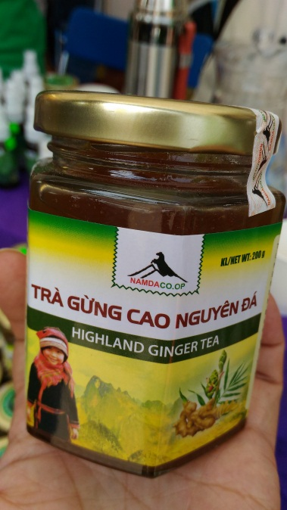 | 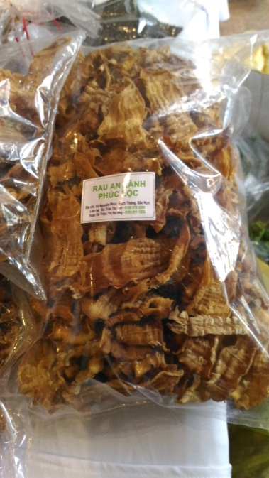 | 

Công bố tiêu chuẩn chất lượng sản phẩm là việc làm rất quan trọng đối với các nhóm cộng đồng khi bước vào giai đoạn đưa sản phẩm ra thị trường, bán hàng. Trong bối cảnh vấn đề vệ sinh an toàn thực phẩm đang là mối quan tâm của người tiêu dùng, các sản phẩm nông sản thô cũng như nông sản chế biến được đăng ký và công nhận đạt tiêu chuẩn vệ sinh an toàn thực phẩm sẽ là một giải pháp giúp sản phẩm tiếp cận được khách hàng và thị trường. Câu chuyện của Nhóm rau an toàn Bạch Thông Bắc Kạn có được đơn đặt hàng sau khi được cấp chứng nhận rau an toàn là một minh chứng cho việc này.
Trong 10 nhóm dự thi chung kết, do nhu cầu/áp lực từ thị trường/người tiêu dùng, đã có 4 nhóm nhận thức được tầm quan trọng và xác định việc đăng ký công bố tiêu chuẩn chất lượng sản phẩm là nhu cầu cấp thiết cần thực hiện, đó là HTX Nông dược Bá Thước, HTX Chăn nuôi gà Hương Nhượng, Liên nhóm sản xuất rau an toàn Bạch Thông, HTX Cộng đồng Nậm Đăm. Để thực hiện nhu cầu này, các nhóm đã tiếp cận các cơ quan ban ngành quản lý tại tỉnh để đăng ký và thực hiện theo các quy định hiện hành.

Nhu cầu Kết nối, Tìm đối tác tiêu thụ: Dù đây là việc tự thân của các nhóm, sản xuất theo nhu cầu thị trường, chủ động tìm kiếm thị trường, tuy nhiên vẫn cần sự hỗ trợ kết nối thông tin, cung cấp công cụ hỗ trợ tiếp cận thị trường

Với sự kết nối, giới thiệu của BTC Hội thi và Hội Nông dân địa phương, 3 nhóm/đội thi đã có cơ hội tham gia các Hội chợ triển lãm giới thiệu và bán sản phẩm, tiếp xúc giới thiệu sản phẩm ở các sự kiện tổ chức ở tỉnh, huyện. Đây là những hoạt động bổ ích, không chỉ giúp các nhóm bán sản phẩm, thu tiền, mà còn là cơ hội để các nhóm tìm hiểu tiếp xúc với khách hàng, hiểu thêm về nhu cầu khách hàng và thị trường. Theo sự hướng dẫn của chuyên gia cố vấn, có một nhóm đã nỗ lực học kỹ năng sử dụng mạng xã hội facebook để quảng bá về quy trình sản xuất sản phẩm, giới thiệu sản phẩm (Nhóm lanh thổ cẩm Tả Phìn).
Trước khi tham gia Hội thi, đa số các đội dự thi chỉ bán sản phẩm ở khu vực địa bàn nơi sản xuất, sinh sống. Sau khi tham gia Hội thi, sản phẩm của một số nhóm đã vươn ra đến người tiêu dùng Hà Nội. Trong tương lai, các hoạt động hỗ trợ tiếp cận thị trường cho các nhóm cộng đồng cần được tính toán bài bản hơn, nhằm trợ giúp cho các nhóm cộng đồng tiếp cận thị trường hiệu quả.

Nhu cầu được Tư vấn, Đào tạo kỹ năng quản lý, quản trị
Trong 10 nhóm tham gia Hội thi, có một nhóm mộc và dạy nghề mộc thanh niên Na Rì, Bắc Kạn đã xác định chiến lược tương lai sẽ thành lập doanh nghiệp và phát triển theo con đường doanh nhân.
Các nhóm đã thành lập HTX (Nhóm HTX chăn nuôi gà Hương Nhượng, nhóm HTX Nông dược Bá Thước, Nhóm mây tre đan Bản Diềm), Tổ hợp tác (Nhóm lanh thổ cẩm), đều đang còn rất mới mẻ, thiếu hoàn toàn kỹ năng quản trị, quản lý.
Để giúp cho các nhóm tiếp tục phát triển bền vững, các can thiệp về đào tạo kỹ năng quản lý HTX, quản trị doanh nghiệp cho bộ máy lãnh đạo, điều hành của HTX, doanh nghiệp là rất cần thiết cần được hỗ trợ.

PHẦN THỨ BA

NHẬN DIỆN ĐỐI TÁC ĐỒNG HÀNH CÙNG CỘNG ĐỒNG GIẢM NGHÈO BỀN VỮNG

Đối tác đồng hành theo Quy trình tổ chức Hội thi
QUY TRÌNH TỔ CHỨC HỘI THI
Đánh giá kết quả triển khai Sáng kiến dự thi; Thi chung kết
Hỗ trợ, tư vấn triển khai Sáng kiến dự thi
Tổ chức Thuyết trình trực tiếp
Tổ chức Sơ tuyển hồ sơ
Tổ chức Sự kiện Kết nối, Tư vấn chuẩn bị hồ sơ đăng ký
Thông báo, mời nộp Sáng kiến

CƠ QUAN THỰC HIỆN CHÍNH SÁCH GIẢM NGHÈO
CHUYÊN GIA CỐ VẤN KỸ THUẬT
TỔ CHỨC ĐẦU MỐI
TỔ CHỨC CUNG CẤP DỊCH VỤ HỖ TRỢ KỸ THUẬT
CƠ QUAN TRUYỀN THÔNG
NHÀ TÀI TRỢ/NHÀ ĐẦU TƯ

CƠ QUAN THỰC HIỆN CHÍNH SÁCH GIẢM NGHÈO
BAN GIÁM KHẢO
CƠ QUAN TRUYỀN THÔNG
TỔ CHỨC ĐẦU MỐI
CHUYÊN GIA CỐ VẤN KỸ THUẬT
NHÀ TÀI TRỢ/NHÀ ĐẦU TƯ

CƠ QUAN THỰC HIỆN CHÍNH SÁCH GIẢM NGHÈO
CHUYÊN GIA CỐ VẤN KỸ THUẬT
BAN GIÁM KHẢO
CƠ QUAN TRUYỀN THÔNG
NHÀ TÀI TRỢ/NHÀ ĐẦU TƯ

CƠ QUAN THỰC HIỆN CHÍNH SÁCH GIẢM NGHÈO
CHUYÊN GIA CỐ VẤN KỸ THUẬT
TỔ CHỨC CUNG CẤP DỊCH VỤ HỖ TRỢ KỸ THUẬT
CƠ QUAN TRUYỀN THÔNG

CHUYÊN GIA CỐ VẤN KỸ THUẬT

TỔ CHỨC ĐẦU MỐI: Tổ chức chính trị xã hội (Đoàn thanh niên, Hội phụ nữ, Hội Nông dân); Tổ chức phi chính phủ; Doanh nghiệp

CÁC ĐỐI TÁC CHIẾN LƯỢC ĐỒNG HÀNH TỔ CHỨC HỘI THI

Vai trò của các tổ chức đồng hành trước-trong và sau Hội thi
Stt | Phân nhóm tổ chức đồng hành | Vai trò của các nhóm tổ chức đồng hành
Stt | Phân nhóm tổ chức đồng hành | Giai đoạn Sơ tuyển-Trong Hội thi | Giai đoạn Hỗ trợ kỹ thuật, Tư vấn các nhóm cộng đồng Triển khai Sáng kiến Giảm nghèo- Trong Hội thi | Giai đoạn Sau Hội thi
1 | Tổ chức chính trị xã hội, đoàn thể  - Hội Phụ nữ  - Đoàn thanh niên  - Hội Nông dân | - Giới thiệu các nhóm cộng đồng có sáng kiến  - Tham gia Cố vấn kỹ thuật  - Tham gia Ban Giám khảo | - Cầu nối giữa: các nhóm cộng đồng, chuyên gia cố vấn kỹ thuật với cơ quan ban ngành địa phương để hướng dẫn cộng đồng tiếp cận chính sách, thực hiện chính sách  - Trực tiếp hướng dẫn một số nội dung kỹ thuật (sản xuất nông nghiệp), tập huấn đào tạo (quản lý tổ nhóm, HTX)  - Cung cấp một số dịch vụ (vay vốn tín dụng)  - Kết nối đối tác (tiêu thụ sản phẩm) | - Cung cấp dịch vụ (vay vốn tín dụng)  - Kết nối đối tác (hội chợ triển lãm)
2 | Cơ quan ban ngành TƯ, địa phương | - Giới thiệu các nhóm cộng đồng có sáng kiến | - Tiếp xúc, trao đổi, hướng dẫn tiếp cận chính sách hiện hành (phát triển tổ chức thể chế (Tổ hợp tác, HTX), dạy nghề, vay vốn phát triển sản xuất) | - Tiếp tục hướng dẫn tiếp cận chính sách
3 | Doanh nghiệp | - Giới thiệu các nhóm cộng đồng có sáng kiến  - Tham gia Cố vấn kỹ thuật  - Tham gia Ban Giám khảo | - Trực tiếp hướng dẫn một số nội dung kỹ thuật (công nghệ, phát triển sản phẩm, tiêu chuẩn chất lượng, nhãn hiệu, phát triển tổ chức/thể chế, xây dựng kế hoạch sản xuất kinh doanh) | - Cung cấp dịch vụ (tư vấn quản lý, phân phối kinh doanh sản phẩm, kết nối đầu tư)
3 | Tổ chức phi chính phủ có hoạt động hỗ trợ cộng đồng giảm nghèo | - Giới thiệu các nhóm cộng đồng có sáng kiến | - Cung cấp tư liệu, tài liệu hướng dẫn một số nội dung kỹ thuật (quản lý tổ nhóm, xây dựng kế hoạch sản xuất kinh doanh)  - Kết nối đối tác hỗ trợ kỹ thuật
4 | Cơ quan truyền thông đại chúng | - Thông báo, thu hút sự quan tâm | - Tuyên truyền các câu chuyện, gương điển hình | - Tuyên truyền các câu chuyện, gương điển hình
5 | Tổ chức truyền thông (bao gồm cả tổ chức phi lợi nhuận và doanh nghiệp) | - Hỗ trợ Tổ chức sự kiện | - Hỗ trợ tổ chức sự kiện  - Hỗ trợ tài liệu hóa phục vụ truyền thông, đánh giá  - Vận động tài trợ | - Thiết kế chương trình truyền thông phục vụ nhân rộng  - Vận động tài trợ nhân rộng năm tiếp theo
6 | Nhà tài trợ | - Truyền thông thu hút sự quan tâm  - Tham gia Ban giám khảo |  | - Truyền thông kết quả trong cộng đồng nhà tài trợ  - Hỗ trợ kỹ thuật: Tăng tốc khởi nghiệp, kết nối đầu tư

PHẦN THỨ TƯ

ĐO LƯỜNG CÁC GIÁ TRỊ CỦA HỘI THI

Giá trị về lôi cuốn, thu hút cộng đồng
Người dân, đặc biệt là đồng bào dân tộc thiểu số đã có thêm tự tin khi tham gia Hội thi được thể hiện rõ rệt qua từng vòng. Họ được động viên, khởi dậy các tiềm năng của người dẫn đắt lãnh đạo cộng đồng đặc biệt là các trưởng nhóm. Họ tự tin chia sẻ vấn đề của chính cộng đồng trước các buổi họp các bên liên quan tại địa phương, làm việc với tư vấn và trình bày tại Sơ khảo, chung kết. Một vài ví dụ bên dưới đã thể hiện điều đó một cách chân thực và khách quan.
Tôi cứ nghĩ Bác Hồ ngày xưa giúp được cho bao nhiêu người, đêm tôi không ngủ được, cứ nghĩ làm sao để bà con có việc làm, thảo quả thì chết hết rồi, làm sao để bà con có tiền, không phải đi ăn xin theo khách du lịch, xấu mặt làng xóm, tôi xin tiền chồng xây một cái nhà để bà con ai muốn làm lanh thổ cẩm thì đến làm với tôi (Trưởng Nhóm lanh thổ cẩm Tả Phìn-Nay là Tổ hợp tác trồng lanh và phát triển sản phẩm lanh thổ cẩm người Mông xã Tả Phìn)
Là người làm trưởng nhóm, tôi kiên trì đi vận động nhiều lần, có chị em lần đầu từ chối không gặp, bảo chồng ra bảo không có nhà, tôi vẫn vui vẻ, mai tôi lại đến, đến khi nào đồng ý tham gia nhóm thì thôi. Tôi bảo các chị em, chị có đưa cho em 5 triệu em ăn rồi cũng hết, còn khi tham gia nhóm, em sẽ có kiến thức, cách làm giảm nghèo để em thoát nghèo, truyền lại cho cho đời sau để thoát nghèo. (Trưởng Nhóm gà ri Lạc Sơn-Nay là HTX chăn nuôi gà Hương Nhượng)
Mình thương chị em yếu thế, không có tiếng nói, không được tham gia đi họp, đi họp thì toàn chồng đi họp, họp về thì vợ phải làm. Chị em thì không phải đi làm thuê mướn ở xa. Trong khi ở nhà còn đất trống, vườn tạp, chị em phụ nữ ở nhà trồng gấc, gừng là có thu nhập. Mặc dù vất vả nhưng thấy giúp được chị em làm giàu trên đất quê hương mình. (Trưởng Nhóm Gấc&Gừng- Nay là HTX Nông dược Bá Thước)
Thấy người dân vất vả mãi không thoát nghèo, tôi quyết tìm cách nào đó để thoát nghèo cho mình trước rồi dẫn dắt mọi người đi theo sau. Mặc dù vất vả lắm, nhưng bây giờ người dân có thu nhập rồi, thấy vui lắm, tôi sẽ tiếp tục cố gắng. (Trưởng nhóm cộng đồng Nậm Đăm-HTX cộng đồng Nậm Đăm)
Trước hết, tự bản thân mình phải vượt lên khó khăn, làm cán bộ hội phụ nữ, phải làm gương thì mới nói được đồng bào theo. Mình làm trước, có hiệu quả thì bà con sẽ theo. Nói là phải làm làm, đi cùng bà con, thuyết phục các đơn vị khác cùng làm, người dân giàu thì cán bộ đỡ khổ. (Tổ trưởng Nhóm Tổ liên kết phụ nữ trồng cà phê xứ lạnh)
Từ khi tham gia chương trình thanh niên khởi nghiệp, giảm nghèo bền vững, tiếng nói của thanh niên chúng em được ghi nhận, trước đây mọi người nghĩ là thanh niên là lêu lổng, không làm ăn được gì. Em đi học trước, rồi về tụ họp anh em, dạy nghề cho thanh niên làm nghề để không phải đi làm thuê cho khu công nghiệp, đi làm thuê cho khu công nghiệp chưa hết tuổi thanh niên đã thất nghiệp (Trưởng Nhóm xưởng mộc và dạy nghề mộc cho thanh niên Na Rì, Bắc Kạn)

Giá trị tài chính, hiện vật
Tăng thu nhập cho thành viên tham gia, từ chỗ có thành viên được 200.000 đồng-500.000 đồng/tháng, đến nay đã có những thành viên được trả 3.000.000 đồng/tháng.Doanh thu của nhóm trước đây chỉ bán được 6-7 triệu đồng/tháng, đến nay đã tăng đạt 25-30 triệu/tháng, có ngày bán được 2 triệu đồng.(Nhóm Lanh Thổ cẩm Tả Phìn, nay là Tổ hợp tác trồng lanh và phát triển sản phẩm lanh thổ cẩm người Mông xã Tả Phìn)
Tăng nguồn vốn từ việc tiếp cận các nguồn vốn vay ưu đãi từ 50 triệu đồng lên 150 triệu đồng. Tăng số lượng và giá trị đơn hàng từ 60 triệu đồng/tháng lên 100 triệu đồng/tháng. Thu nhập tăng bình quân của các thành viên từ 2-3 triệu đồng/tháng lên 3- 5 triệu đồng/tháng.(Nhóm xưởng mộc và dạy nghề mộc thanh niên Na Rì)
Thu nhập một ngày công của mỗi thành viên tăng lên, từ khoảng 10 nghìn đồng/ngày cho đến nay đã tăng đến 70 nghìn đồng/ngày. (Nhóm Mây tre đan Bản Diềm)
Một số nhóm có nhu cầu về máy tính đã được các đơn vị tài trợ tặng cho máy tính để sử dụng trong công việc quản lý (04 nhóm) là một công cụ quan trọng để tiếp cận thông tin, thị trường và hỗ trợ công việc. Nhóm Rau Bạch Thông, chị Hường chia sẻ, giải thưởng quan trọng nhưng không có ý nghĩa bằng bộ máy tính do Công ty Phần mềm Trí Nam tài trợ này. Ttrung tâm Công nghệ Thông tin và Truyền thông Vietnet (Vietnet-iCT) và cá nhân chuyên gia Trần Trí Dũng cũng tặng 3 máy tính xách tay cho 3 đội thi.

Giá trị về thu hút sự đồng hành, kết nối nguồn lực xã hội
Hơn 32 cá nhân là các lãnh đạo cơ quan quản lý nhà nước, doanh nghiệp, tổ chức chính trị xã hội, tổ chức phi chính phủ trong nước và quốc tế, cơ quan báo chí truyền thông đang có hoạt động trong nhiều lĩnh vực liên quan đến giảm nghèo, phát triển bền vững, phát triển kinh doanh, công nghệ và kỹ thuật nhận lời giam gia cố vấn kỹ thuật và giám khảo;
Hơn 19 tổ chức tham gia là đơn vị hỗ trợ, kết nối, đồng hành (TƯ Hội Nông dân Việt Nam và Hội Nông dân một số tỉnh, Ủy ban Dân tộc, TƯ Hội Phụ nữ Việt Nam và Hội LHPN một số tỉnh;Tổ chức phi chính phủ trong nước (Childfund), Tổ chức phi chính phủ nước ngoài (Care),…
Hơn 10 công ty/doanh nghiệp quan tâm tham dự, 04 công ty tham gia tư vấn, kết nối đồng hành cùng đội thi.

Cách tiếp cận đa ngành và quản lý tổng hợp trong công tác giảm nghèo
Thông qua Hội thi, với sự điều phối của Văn phòng Quốc gia về Giảm nghèo đã huy động sự tham gia tích cực nhiều tổ chức xã hội chính trị, như TƯ Hội Nông dân Việt Nam và Hội Nông dân một số tỉnh (Hòa Bình, Nghệ An), TƯ Hội Phụ nữ Việt Nam và Hội Liên hiệp phụ nữ Việt Nam một số tỉnh (Kon Tum, Sóc Trăng), Trung tâm Hỗ trợ Phát triển Thanh niên nông thôn thuộc TƯ Đoàn Thanh niên cộng sản HCM, cơ quan quản lý nhà nước như Trung tâm ươm tạo công nghệ và doanh nghiệp khoa học công nghệ thuộc Bộ Khoa học và Công nghệ, Ủy Ban Dân tộc; các tổ chức phi chính phủ, doanh nghiệp, cá nhân chuyên gia trong nhiều lĩnh vực tham gia là đơn vị hỗ trợ, kết nối, đồng hành thể hiện cụ thể hóa tiếp cận đa ngành trong quá trình giảm nghèo đa chiều.
Với cách tiếp cận giảm nghèo đa chiều, Chính phủ mong muốn rằng sẽ không còn ai sống dưới mức sống tối thiểu ở Việt Nam vào năm 2020. Đây là mục tiêu quan trọng song không ít khó khăn, thách thức, đòi hỏi sự thống nhất và phối hợp hiệu quả giữa các cấp, các ngành. Hội thi là tiền đề, hỗ trợ cho thực hiện các chính sách về giảm nghèo, đặc biệt cách tiếp cận về đa ngành và kết nối nguồn lực xã hội. Cách thức này nên được nhân rộng từ cấp địa phương và trung ương, trở thành một hoạt động chính thức trong khuôn khổ chương trình giảm nghèo trong giai đoạn tới.

PHẦN THỨ NĂM: PHÁT HIỆN, KIẾN NGHỊ

Phát hiện về nhu cầu can thiệp giảm nghèo và kiến nghị các can thiệp giảm nghèo
Do nhu cầu của cộng đồng giảm nghèo cần đồng hành theo chuỗi giá trị từ sản xuất sản phẩm đến đưa sản phẩm ra thị trường, vì vậy và các can thiệp hỗ trợ giảm nghèo không chỉ dừng ở nhu cầu khâu hỗ trợ đầu vào, hỗ trợ sản xuất; mà còn cần hỗ trợ các khâu hoạt động liên quan từ tìm hiểu thị trường và phát triển sản phẩm, lập kế hoạch sản xuất kinh doanh khả thi, vận động vốn/nguồn lực, đầu tư tổ chức sản xuất (sản phẩm thô và sản phẩm qua chế biến), đăng ký công nhận tiêu chuẩn chất lượng sản phẩm, xây dựng nhãn hiệu sản phẩm, bảo hộ bản quyền nhãn hiệu sản phẩm, tìm kiếm đối tác thị trường bán sản phẩm.
Các can thiệp giảm nghèo ngoài việc cung cấp nguồn vốn cho vay, còn cần hỗ trợ các kỹ năng xây dựng tính toán phương án sản xuất kinh doanh khả thi, phương án huy động vốn và hoàn trả vốn hiệu quả;
Về kỹ năng, kiến thức, các nhóm cộng đồng vượt khó giảm nghèo không chỉ cần cung cấp kỹ năng về sản xuất, tiếp cận thị trường mà còn cần kỹ năng về quản trị, thông tin chính sách, hướng dẫn tiếp cận chính sách và thực hiện chính sách, tuân thủ các quy định pháp luật, đặc biệt là với nhóm đối tượng đã qua giai đoạn sản xuất trồng cây gì nuôi con gì, đang vào giai đoạn khởi sự thành lập pháp nhân kinh tế tổ chức kinh doanh chuyên nghiệp. Đây là mảng kiến thức kỹ năng mà các nhóm cộng đồng còn rất thiếu và yếu, hầu như chưa được quan tâm hỗ trợ.

Phát hiện về tiềm năng huy động đối tác đồng hành và nguồn lực xã hội và kiến nghị về giải pháp huy động nguồn lực xã hội
Đánh giá cao các kết quả đạt được của Hội thi năm 2016, Thứ trưởng Nguyễn Trọng Đàm, Thứ trưởng Bộ Lao động, Thương binh và Xã hội đã chỉ đạo cần tiếp tục nhân rộng trên quy mô quốc gia trong khuôn khổ Chương trình mục tiêu quốc gia về Giảm nghèo bền vững.
Để huy động được đối tác đồng hành huy động nguồn lực xã hội chung sức giảm nghèo, cần một cơ quan đầu mối có uy tín, tầm quốc gia để thực hiện vai trò cơ quan đầu mối chủ trì. Qua kinh nghiệm tổ chức Hội thi năm 2016, Văn phòng Quốc gia về Giảm nghèo trực thuộc Bộ Lao động Thương binh và Xã hội với chức năng nhiệm vụ đã được phân công, có bộ máy lãnh đạo có trình độ chuyên môn kinh nghiệm và tâm huyết sâu sắc với các nhóm cộng đồng trên hành trình vượt khó, giảm nghèo cộng đồng nghèo đã thuyết phục, lôi cuốn, huy động thành công nhiều bên tham gia đồng hành từ trung ương đến địa phương, từ quốc tế đến trong nước, trong việc phối hợp tổ chức thành công Hội thi năm 2016. Văn phòng Quốc gia về Giảm nghèo trực thuộc Bộ Lao động Thương binh và Xã hội là đơn vị có chức năng, nhiệm vụ phù hợp và có vị thế, uy tín chủ trì tổ chức Hội thi sáng kiến giảm nghèo bền vững thông qua phát huy nội lực cộng đồng quy mô quốc gia.
Để công tác triển khai Hội thi mang lại hiệu quả tốt hơn nữa, một số nội dung đề xuất cần cải thiện trong hội thi các năm tiếp theo về phát triển quan hệ hợp tác đối tác, huy động nguồn lực xã hội là:
- Đối tác là tổ chức chính trị xã hội
Tổ chức đoàn thể chính trị xã hội các cấp từ trung ương đến địa phương là đối tác quan trọng trong tuyên truyền vận động các nhóm cộng đồng tham gia Hội thi, đồng hành kết nối các đội thi với cơ quan ban ngành địa phương để tiếp cận chính sách, có khả năng cung cấp chuyên gia đào tạo tăng cường năng lực một số nội dung, có khả năng cung cấp một số dịch vụ (tín dụng), hỗ trợ kết nối thị trường
- Đối tác là các tổ chức phi chính phủ trong nước và quốc tế
Tổ chức phi chính phủ là đơn vị có thế mạnh trong việc giới thiệu một số nhóm cộng đồng giảm nghèo trong khuôn khổ các dự án đã/đang triển khai của các tổ chức này, một số tổ chức có năng lực cung cấp dịch vụ hỗ trợ kỹ thuật (xây dựng thương hiệu, bảo hộ thương hiệu, truyền thông).
Trong các năm tiếp theo, chọn lọc bổ sung các đối tác từ khối các tổ chức phi chính phủ có năng lực cung cấp hỗ trợ kỹ thuật đáp ứng nhu cầu hỗ trợ kỹ thuật của các nhóm cộng đồng.
- Đối tác doanh nghiệp
Đối tác doanh nghiệp gồm có 2 nhóm: i) doanh nghiệp có tiềm năng đồng hành cùng các nhóm cộng đồng trong phân phối kinh doanh sản phẩm, phát triển thị trường; ii) nhóm doanh nghiệp có tiềm năng đồng hành cùng cộng đồng nghèo kết nối chuỗi giá trị sản phẩm. Đây là nhóm đối tác có tiềm năng đồng hành trong dài hạn, trên cơ sở hợp tác đối tác, hai bên cùng có lợi.
Tăng cường truyền thông, vận động thu hút các doanh nghiệp, doanh nhân, đặc biệt là doanh nghiệp đã và đang có hoạt động hợp tác sản xuất kinh doanh với đồng bào nghèo, doanh nghiệp xã hội, để tham gia từ giai đoạn hỗ trợ kỹ thuật, kèm cặp các nhóm cộng đồng khởi sự kinh doanh ở quy mô tổ hợp tác, hợp tác xã, doanh nghiệp khởi nghiệp.
- Đối tác Bộ ngành: Khu vực miền núi, dân tộc thiểu số là địa bàn có tỷ lệ nghèo cao, tập trung nhiều đối tượng giảm nghèo. Các cơ quan trực thuộc của Ủy ban Dân tộc cần được tiếp tục vận động, phối hợp triển khai hoạt động về truyền thông vận động cộng đồng nghèo vượt khó, giảm nghèo bền vững thông qua phát huy nội lực cộng đồng;
- Mạng lưới chuyên gia cố vấn, kèm cặp các nhóm cộng đồng triển khai sáng kiến giảm nghèo bền vững
Đây là đội ngũ không thể thiếu trong hành trình đồng hành cùng các nhóm cộng đồng vươn lên vượt khó, giảm nghèo.
Để chủ động trong hoạt động hỗ trợ kỹ thuật cùng đồng hành cùng các nhóm cộng đồng triển khai được sáng kiến giảm nghèo, cần hoàn thiện và tiếp tục xây dựng mạng lưới chuyên gia hỗ trợ kỹ thuật (vừa có năng lực đào tạo trực tiếp cho cộng đồng, vừa có năng lực hướng dẫn kèm cặp thực hiện hoạt động trong sản xuất kinh doanh), có chuyên môn trong các lĩnh vực mà các nhóm cộng đồng có nhu cầu hỗ trợ (từ nghiên cứu phát triển sản phẩm, đến phát triển tổ chức/thể chế, quản lý quản trị, huy động vốn, xây dựng nhãn hiệu thương hiệu, quản lý tiêu chuẩn chất lượng, truyền thông tiếp thị, đến kinh doanh phân phối bán sản phẩm ra thị trường). Các chuyên gia này cần có cả năng lực kết nối đối tác theo nhu cầu các nhóm cộng đồng dự thi.
- Đối tác truyền thông: Để truyền thông, quảng bá, tạo hiệu ứng lan tỏa rộng khắp, thôi thúc tinh thần vượt khó, giảm nghèo của cộng đồng nghèo, vượt khó trên cả nước:
  - Cần vận động ít nhất một cơ quan truyền thông có uy tín, cấp quốc gia đồng hành hỗ trợ truyền thông xuyên suốt trong tổ chức Hội thi giảm nghèo, ưu tiên nghiên cứu trao đổi hợp tác với cơ quan truyền hình đã có chương trình hợp tác sẵn có với Bộ Lao động Thương binh và xã hội (Cặp lá yêu thương, An sinh xã hội,…)
  - Cần tổ chức Sự kiện truyền thông cấp quốc gia thường niên để tôn vinh các nhóm cộng đồng vượt khó, giảm nghèo và các đối tác chung tay trong sự nghiệp giảm nghèo
  - Cần hợp tác với 1 đơn vị truyền thông chuyên nghiệp từ quá trình thiết kế kế hoạch truyền thông, hỗ trợ triển khai kế hoạch truyền thông, và vận động nguồn lực tài chính từ nguồn xã hội hóa hỗ trợ thực hiện chương trình.
- Đối tác từ cộng đồng các nhà tài trợ, các tổ chức phát triển
Các chương trình hỗ trợ kỹ thuật cho cộng đồng khởi nghiệp đang là tâm điểm chú ý và hỗ trợ của các tổ chức phát triển. Cơ quan chủ trì Hội thi, trưởng Ban Tổ chức nên đặt vấn đề với UNDP để hỗ trợ vận động các tổ chức phát triển phối hợp, đồng tài trợ về hỗ trợ kỹ thuật (tổ chức sự kiện kết nối cấp địa phương và trung ương, cung cấp chuyên gia tư vấn kỹ thuật kèm cặp tư vấn cho các đội thi, tổ chức đào tạo tăng cường năng lực, truyền thông), đây là nguồn lực quan trọng cần huy động để triển khai Hội thi các năm tiếp theo,

PHỤ LỤC
Phụ lục 1-9: Đăng ký sáng kiến, chấm thi sơ tuyển và chung kết
Phụ lục 10: Danh sách dữ liệu các nhóm cộng đồng tham gia Hội thi từ vòng đăng ký đến vòng chung kết
Phụ lục 11: Danh sách dữ liệu chuyên gia cố vấn hội thi
Phụ lục 12: Danh sách dữ liệu các tổ chức cá nhân đồng hành với các đội thi ở trung ương và địa phương
Phụ lục 13: Các báo cáo trung gian trong các giai đoạn triển khai Hội thi

PHỤ LỤC 1
PHIẾU ĐĂNG KÝ THAM GIA DỰ THI
HỘI THI SÁNG KIẾN GIẢM NGHÈO BỀN VỮNG THÔNG QUA
PHÁT HUY NỘI LỰC CỦA CỘNG ĐỒNG

- Giới thiệu về Tổ/Nhóm và các thành viên Nhóm
- Tên Tổ/Nhóm:
………………………………….…………….……………………………
………………………………….…………….……………………………
- Danh sách thành viên tham gia Nhóm
Stt | Tên | Dân tộc | Năm sinh | Giới tính (Nam/Nữ) | Thu nhập bình quân năm (đồng)
1 | Tổ trưởng
 | Các tổ viên
2

3

4

5

6

- Mô tả vắn tắt Sáng kiến dự thi (Kế hoạch Phát triển sản xuất kinh doanh dự thi) của Tổ/Nhóm
- Mục đích Kế hoạch Phát triển sản xuất kinh doanh của Tổ/Nhóm ………………………………….…………….……………………………
………………………………….…………….……………………………
………………………………….…………….……………………………
………………………………….…………….……………………………
………………………………….…………….……………………………
………………………………….…………….……………………………
………………………………….…………….……………………………
- Mong muốn hiệu quả đạt được là gì
Tăng sản lượng sản xuất của Tổ/Nhóm: từ…………..…lên………………
Giảm chi phí sản xuất của mỗi sản phẩm: từ .…….….xuống……………..
Tăng thu nhập bình quân của hộ gia đình là tổ viên của Nhóm: từ………………….lên……………..…………………………...…………
Tạo thêm việc làm/sinh kế cho………………hộ, trong đó tạo thêm việc làm/sinh kế cho…………..phụ nữ, trong đó có………….phụ nữ là dân tộc thiểu số
Gia tăng gắn kết cộng đồng đồng bào, phụ nữ dân tộc thiểu số, theo hình thức nào trong 4 cách dưới đây:
+ Tăng số lượng thành viên tham gia Tổ/Nhóm không? Tăng số thành viên tham gia là phụ nữ dân tộc thiểu số
………………………………….…………….……………………………
………………………………….…………….……………………………
+ Bắt đầu chính thức thành lập Tổ/Nhóm, xây dựng quy chế hoạt động?
………………………………….…………….……………………………
………………………………….…………….……………………………
+ Nâng cấp Tổ/Nhóm thành tổ chức kinh tế có tư cách pháp nhân? Sẽ thành lập hợp tác xã/doanh nghiệp, hình thành bộ máy quản lý chuyên nghiệp không (sản xuất, bán hàng, kế hoạch tài chính, quản lý sổ sách thu chi…)?
………………………………….…………….……………………………
………………………………….…………….……………………………
+ Sẽ mở rộng liên kết với các Tổ/Nhóm khác
………………………………….…………….……………………………
………………………………….…………….……………………………
………………………………….…………….……………………………
Các giá trị khác sẽ đạt được từ kế hoạch này (mô tả rõ nếu có)
………………………………….…………….……………………………
………………………………….…………….……………………………
………………………………….…………….……………………………
………………………………….…………….……………………………
………………………………….…………….……………………………

- Thời gian thực hiện Kế hoạch phát triển sản xuất kinh doanh của Tổ/Nhóm
Thời gian bắt đầu triển khai kế hoạch (ngày/tháng/năm) (Có thể đã bắt đầu từ trước thời điểm dự thi Hội thi này):
………………………………….…………….……………………………
Thời gian bắt đầu có sản phẩm để tiêu thụ/đưa ra thị trường (ngày/tháng/năm) (Khuyến khích các đội thi có kết quả sản phẩm trong thời gian trước Hội thi Chung kết vào giữa tháng 12/2016):
………………………………….…………….……………………………
Thời gian kết thúc thu hoạch sản phẩm, kết thúc 1 chu kỳ sản xuất kinh doanh (ngày/tháng/năm)……….…………….……………………………
- Địa điểm thực hiện (ghi rõ thôn/bản, xã, huyện, tỉnh)
………………………………….…………….……………………………
………………………………….…………….……………………………
………………………………….…………….……………………………
………………………………….…………….……………………………
Các yêu cầu/mong muốn được hỗ trợ giải quyết từ chương trình/ chính sách ở địa phương (nêu cụ thể)
………………………………….…………….……………………………
………………………………….…………….……………………………
………………………………….…………….……………………………
- Mô tả vắn tắt về Sản phẩm và Thị trường tiêu thụ dự kiến
Tổ/Nhóm sẽ thu được sản phẩm gì khi triển khai Sáng kiến/ Kế hoạch phát triển sản xuất kinh doanh này?
………………………………….…………….……………………………
………………………………….…………….……………………………
………………………………….…………….……………………………
………………………………….…………….……………………………
Sản phẩm này của Tổ/Nhóm có đặc điểm gì độc đáo, thu hút, hấp dẫn khách hàng? Ai là đối tác tiêu thụ sản phẩm sẽ sản xuất ra?
………………………………….…………….……………………………
………………………………….…………….……………………………
………………………………….…………….……………………………
Tham dự Hội thi này, Tổ/Nhóm có yêu cầu hỗ trợ tìm đối tác làm bạn hàng tiêu thụ sản phẩm, hoặc hỗ trợ quảng bá tiếp thị sản phẩm không?
………………………………….…………….……………………………
………………………………….…………….……………………………
- Phương tiện liên lạc có thể sử dụng để trao đổi khi cần thiết:
(Đánh dấu X vào lựa chọn phù hợp dưới đây)
- Điện thoại thông thường (có thể nghe, gọi, nhắn tin, nhận tin nhắn): Có/Không?
- Điện thoại thông minh (có thể sử dụng mạng xã hội Facebook): Có/Không?
- Điện thoại thông minh (có thể sử dụng chụp ảnh, quay video clip): Có/Không?
- Máy tính (có thể sử dụng để soạn thảo văn bản, bảng tính, thư điện tử): Có/Không?
- Vui lòng cho biết, Bạn biết đến Hội thi này do ai thông báo?
………………………………….…………….……………………………
………………………………….…………….……………………………
- Cá nhân/Cơ quan bảo trợ/hỗ trợ:
Vui lòng cho biết, khi dự Hội thi này, Tổ/Nhóm của Bạn có cá nhân/ đơn vị/ tổ chức nào giúp đỡ, hỗ trợ tham gia không?
………………………………….…………….……………………………
Nếu có, vui lòng cho biết: Tên, số điện thoại liên lạc của cá nhân/đơn vị/tổ chức bảo trợ đó
………………………………….…………….……………………………
………………………………….…………….……………………………
………………………………….…………….……………………………

THÔNG TIN LIÊN HỆ

Tên đại diện Tổ/Nhóm
………………………………….…………….……………………………
Số điện thoại di động:
………………………………….…………….……………………………
Địa chỉ Thư điện tử (nếu có)
………………………………….…………….……………………………

ĐẠI DIỆN TỔ/ NHÓM

(Ký, ghi rõ họ tên)

PHỤ LỤC 2

THUYẾT MINH SÁNG KIẾN GIẢM NGHÈO BỀN VỮNG PHÁT HUY NỘI LỰC CỘNG ĐỒNG

- GIỚI THIỆU VỀ TỔ/NHÓM VÀ TỰ ĐÁNH GIÁ TÌNH HÌNH SẢN XUẤT KINH DOANH CỦA ĐỘI THI
- GIỚI THIỆU THÔNG TIN CHUNG VỀ TỔ/NHÓM
    - Tên của tổ nhóm:
    - Dân tộc:
    - Tổ trưởng:
    - Các vị trí quản lý khác:
    - Số lượng thành viên:
    - Số thành viên là phụ nữ:
    - Số thành viên là hộ nghèo:
- Hình thức hoạt động của tổ nhóm (đánh dấu vào ô phù hợp):
  - Nhóm đồng sở thích:
    - Chia sẻ, học hỏi kinh nghiệm, kỹ thuật
    - Cùng hợp tác với nhau: cùng mua hàng, bán hàng số lượng lớn để có giá tốt, cùng thống nhất giá bán, cùng thống nhất quy trình, kỹ thuật và đảm bảo chất lượng của sản phẩm/dịch vụ,…
  - Nhóm sản xuất kinh doanh chung (góp vốn cùng sản xuất kinh doanh sản phẩm/dịch vụ)
  - Tổ hợp tác:
  - Hợp tác xã

- TỰ ĐÁNH GIÁ NĂNG LỰC HIỆN TẠI CỦA TỔ NHÓM
Nội dung | Điểm mạnh/thuận lợi | Điểm yếu/khó khăn
- Sản phẩm/dịch vụ
Tên: Nhựa Cánh kiến đỏ (còn gọi là sặng, bánh tổ)
Đặc trưng: bao gói, tiêu chuẩn chất lượng,…
Sản phẩm/dịch vụ có đặc điểm gì nổi bật, thể hiện tính đặc thù, sáng tạo không?
Đây có phải sản phẩm đảm bảo chất lượng sạch, an toàn/tốt cho sức khỏe người tiêu dùng/sử dụng không?
Lợi ích của sản phẩm:
Lợi ích xã hội: Đây có phải là sản phẩm bản địa, có giá trị bảo tồn nguồn gen bản địa không?
- Thị trường:
Cách tiêu thụ:
-Hiện nay, sản phẩm/dịch vụ của tổ/nhóm tiêu thụ ở đâu? bán cho ai? có bán theo hợp đồng/đặt hàng không? (trong hợp đồng người mua đưa ra yêu cầu cụ thể về quy cách, chất lượng sản phẩm, số lượng, thời gian giao hàng, quy trình kỹ thuật; và người sản xuất thực hiện theo cam kết trong hợp đồng)
Giá cả:
Tổ nhóm tính toán giá bán hàng như thế nào? (Trong nhóm tự thảo luận đưa ra giá bán, hay tính theo giá của các tổ/nhóm khác, hay người mua đưa ra giá?)
Xúc tiến bán hàng:
- Làm thế nào để tìm được khách hàng?
- Làm thế nào để khách hàng tìm được thông tin về sản phẩm, mua được sản phẩm?
- Quản lý quy trình sản xuất kinh doanh:
- Quy trình sản xuất?
- Khi áp dụng quy trình kỹ thuật này có gây ảnh hưởng đến môi trường (không khí, nguồn nước, đất đai…) không?
- Giám sát thực hiện quy trình kỹ thuật, công nhận chất lượng sản phẩm của Tổ/nhóm?
- Nguồn nguyên liệu đầu vào có sẵn tại địa phương, dễ mua, giá cả và số lượng, chất lượng thế nào?
- Tiếp cận kỹ thuật, công nghệ để tổ chức sản xuất, quản lý
- Tổ chức và quản lý tổ, nhóm:
Tổ chức (tình trạng pháp lý, có quy chế hoạt động chưa, cơ chế nào để liên kết gắn bó giữa các thành viên)

Phân công chuyên môn (Ai làm gì, có nhân sự ghi chép, lưu trữ thông tin tài liệu của tổ nhóm không, có nhân sự quản lý thu chi tài chính không,…)
- Quản lý tài chính:
Tiếp cận vốn: khó khăn hay dễ dàng (bao gồm vốn của các thành viên tự đóng, vốn vay..) …
Hiệu quả sử dụng vốn: có trả được lãi vay, vốn vay không, có chia lãi cho thành viên không
- Hiệu quả đối với thành viên/tổ nhóm
Thay đổi về thu nhập của mỗi tổ viên/nhóm viên sau khi tham gia tổ nhóm này như thế nào?
Sự thay đổi của các thành viên là hộ nghèo sau khi tham gia vào tổ nhóm như thế nào?
Thay đổi về vị thế của các thành viên của tổ nhóm trong gia đình và xã hội?
- Hiệu quả đối với cộng đồng/xã hội
Thay đổi như thế nào trong gia đình và xã hội? Tiếng nói và quyền của phụ nữ được thực hiện không?
- Tính bền vững của mô hình
Nhu cầu thị trường: có khách hàng đặt hàng hàng năm không?
Có trong quy hoạch, chính sách của địa phương không
Hỗ trợ kỹ thuật, tài chính từ các dự án, tổ chức phi chính phủ, nhà nước cho tổ nhóm trong 1-2 năm tới thế nào?
Khả năng hoàn thiện và chuyển giao kỹ thuật, công nghệ, tổ chức sản xuất
Nguồn lực tài chính và con người (cam kết của các thành viên)
- NĂNG LỰC VƯỢT KHÓ
- Kinh nghiệm quá khứ
Stt | Các vấn đề khó khăn đã gặp phải | Giải pháp đã thực hiện để giải quyết | Kết quả đạt được (Đã giải quyết được/Chưa giải quyết được) | Yếu tố giúp giải quyết thành công/Nguyên nhân khiến giải quyết chưa thành công
- Chia sẻ của nhóm về ấn tượng, câu chuyện tâm đắc nhất trong quá trình vượt khó là gì?

- THUYẾT MINH MỤC TIÊU VÀ KẾ HOẠCH PHÁT TRIỂN BỀN VỮNG CỦA ĐỘI THI
- Mục tiêu và kế hoạch phát triển bền vững
Mục tiêu chung trong 1-2 năm tới của đội thi
  - Sản phẩm/dịch vụ (sẽ thay đổi như thế nào, nếu có):
- Thị trường/tiêu thụ (sẽ phát triển như thế nào, nếu có):
- Năng lực tổ/nhóm (sẽ hoàn thiện thêm, đầu tư thêm gì, nếu có):
- Nhân rộng, mở rộng (nếu có):

- Các giải pháp để đạt được mục tiêu đặt ra (mà nhóm đã dự kiến thực hiện)

- Các yếu tố đã có để nhóm tự tin về khả năng thành công, đạt được mục tiêu đặt ra; Quy mô, đối tượng sẽ được lợi nếu kế hoạch thành công

- MỤC TIÊU VÀ KẾ HOẠCH THỰC HIỆN TRONG 3 THÁNG (9, 10, 11/2016) CỦA ĐỘI THI

- Vấn đề cần ưu tiên/cấp bách cần giải quyết (chọn từ mục 2. phần B)

- Đề xuất giải pháp để giải quyết vấn đề ưu tiên nêu trên (có thể nêu tối đa 2 giải pháp)
  - . Giải pháp số 1 là gì?

Lý do lựa chọn giải pháp này?

Kết quả mong muốn đạt được là gì?

Các yếu tố để nhóm tự tin là có thể thực hiện được giải pháp này- đạt được mục tiêu, kết quả trong 3 tháng

Các công việc cần thực hiện

Có cần cố vấn KT không và đã tìm được cố vấn KT phù hợp để hỗ trợ nhóm thực hiện chưa?

  - . Giải pháp số 2 là gì?

Lý do lựa chọn giải pháp này?

Kết quả mong muốn đạt được là gì?

Các yếu tố để nhóm tự tin là có thể thực hiện được giải pháp này- đạt được mục tiêu, kết quả trong 3 tháng

Các công việc cần thực hiện

Có cần cố vấn KT không và đã tìm được cố vấn KT phù hợp để hỗ trợ nhóm thực hiện chưa?
- Kế hoạch hành động- các công việc cần thực hiện trong 3 tháng (9-10-11/2016)

Stt | Kết quả mong muốn đạt được | Công việc cần thực hiện | Đối tác thực hiện (nếu có) | Thời gian thực hiện |  | Nguồn lực của tổ nhóm cam kết |  | Đề xuất cố vấn, hỗ trợ kỹ thuật
Stt | Kết quả mong muốn đạt được | Công việc cần thực hiện |  | Bắt đầu | Kết thúc | Nhân sự | Kinh phí (nếu có) | Đề xuất cố vấn, hỗ trợ kỹ thuật

Cam kết:
Nếu được lựa chọn vào Vòng thi chung kết, toàn thể tổ viên cam kết nguồn lực để triển khai theo Kế hoạch hành động đã trình bày ở Phụ lục 2 này đảm bảo đạt được kết quả theo kế hoạch đề ra để mang dự thi ở vòng thi Chung kết vào tháng 12/2016
Thông tin liên hệ của Đại diện Tổ/Nhóm
Người đại diện liên hệ:
Số điện thoại di động:
Địa chỉ Thư điện tử
Địa chỉ hòm thư (theo đường bưu điện):
Tên người phụ trách chính xây dựng Thuyết minh dự thi:

ĐẠI DIỆN TỔ/NHÓM | XÁC NHẬN CỦA CƠ QUAN, ĐOÀN THỂ

PHỤ LỤC 4

PHIẾU ĐÁNH GIÁ KỸ THUẬT VÒNG SƠ TUYỂN
HỘI THI SÁNG KIẾN GIẢM NGHÈO BỀN VỮNG THÔNG QUA PHÁT HUY NỘI LỰC CỘNG ĐỒNG
Tên Tổ/Nhóm dự thi:
………………………………….…………….……………………………………………

Mã số
Tên chuyên gia đọc nhận xét, đánh giá:
………………………………………………………..

PHẦN I: KẾT QUẢ ĐÁNH GIÁ, NHẬN XÉT CỦA CHUYÊN GIA
Stt | Tiêu chí đánh giá | Đánh giá, nhận xét của chuyên gia | Đánh giá về chất lượng thuyết minh (vui lòng x)
I | SÁNG TẠO
1 | Giá trị xã hội và môi trường của sản phẩm/dịch vụ |  | Rất tốt:  Tốt:  Khá:  Trung bình:  Dưới trung bình:
 | + Sản phẩm/dịch vụ có giá trị bản địa, bảo tồn văn hóa |  | Rất tốt:  Tốt:  Khá:  Trung bình:  Dưới trung bình:
 | + Sản phẩm/dịch vụ được sản xuất theo quy trình kỹ thuật rõ ràng, an toàn cho môi trường |  | Rất tốt:  Tốt:  Khá:  Trung bình:  Dưới trung bình:
 | + Sản phẩm/dịch vụ được giám sát, công nhận chất lượng, đảm bảo chất lượng sạch, an toàn/tốt cho sức khỏe người tiêu dùng |  | Rất tốt:  Tốt:  Khá:  Trung bình:  Dưới trung bình:
2 | Giá trị sáng tạo
 | + Sản phẩm/dịch vụ thể hiện tính đặc thù, sáng tạo hơn so với các sản phẩm hiện có trên thị trường |  | Rất tốt:  Tốt:  Khá:  Trung bình:  Dưới trung bình:
 | + Mô tả được lý do vì sao tổ/nhóm chọn sản phẩm/dịch vụ này và mức độ tự tin về khả năng thành công của sản phẩm/dịch vụ đã lựa chọn |  | Rất tốt:  Tốt:  Khá:  Trung bình:  Dưới trung bình:
II | BỀN VỮNG
1 | Tư duy kinh doanh, giá trị kinh tế gắn với thị trường của sản phẩm/dịch vụ
a | Khả năng cạnh tranh của sản phẩm/dịch vụ
 | + Cạnh tranh về chi phí, giá cả (so sánh được với giá sản phẩm cùng loại tại thị trường nội địa):  + Mô tả được cách làm sáng tạo/hợp lý để hướng đến/đạt được mục tiêu cạnh tranh về chi phí, giá cả |  | Rất tốt:  Tốt:  Khá:  Trung bình:  Dưới trung bình:
 | + Cạnh tranh về chất lượng):  + Mô tả được cách làm sáng tạo/hợp lý để hướng đến/đạt được cạnh tranh được về chất lượng (Có tính đổi mới, khác biệt của sản phẩm, phù hợp với nhu cầu của thị trường, đảm bảo tính pháp lý, có tổ chức giám sát kỹ thuật, đảm bảo chất lượng sản phẩm; có công nhận tiêu chuẩn chất lượng,…) |  | Rất tốt:  Tốt:  Khá:  Trung bình:  Dưới trung bình:
 | + Cạnh tranh dựa trên cơ sở sản phẩm/dịch vụ được đảm bảo về tính pháp lý để đủ điều kiện tiêu thụ trên thị trường |  | Rất tốt:  Tốt:  Khá:  Trung bình:  Dưới trung bình:
b | Khả năng tìm đối tác hợp tác thúc đẩy liên kết tiêu thụ sản phẩm/dịch vụ theo hợp đồng
 | + Chưa có đối tác hoặc chưa có nỗ lực tìm đối tác: |  | Rất tốt:  Tốt:  Khá:  Trung bình:  Dưới trung bình:
 | + Đã có nỗ lực tìm đối tác mới, đang trong quá trình trao đổi tiến tới đàm phán hợp đồng hợp tác |  | Rất tốt:  Tốt:  Khá:  Trung bình:  Dưới trung bình:
 | + Đã có đối tác, đã có kinh nghiệm hợp tác tốt, bền vững |  | Rất tốt:  Tốt:  Khá:  Trung bình:  Dưới trung bình:
 | + Mô tả, thể hiện được cách thức để duy trì hợp tác bền vững với đối tác |  | Rất tốt:  Tốt:  Khá:  Trung bình:  Dưới trung bình:
c | Năng lực chủ động quảng bá, tiếp thị sản phẩm
 | + Chưa có ý tưởng gì về cách thức quảng bá tiếp thị sản phẩm |  | Rất tốt:  Tốt:  Khá:  Trung bình:  Dưới trung bình:
 | + Đã có kế hoạch quảng bá tiếp thị nhưng chưa triển khai |  | Rất tốt:  Tốt:  Khá:  Trung bình:  Dưới trung bình:
 | + Đã bắt đầu triển khai một số hoạt động quảng bá, giới thiệu sản phẩm |  | Rất tốt:  Tốt:  Khá:  Trung bình:  Dưới trung bình:
 | + Đã hiểu rõ và trình bày được các giá trị cốt lõi, khác biệt của sản phẩm/dịch vụ cần phải giới thiệu đến khách hàng |  | Rất tốt:  Tốt:  Khá:  Trung bình:  Dưới trung bình:
2 | Hiệu quả/tác động của mô hình đối với cộng đồng, đặc biệt là người nghèo, phụ nữ DTTS
 | Khả năng nhân rộng |  | Rất tốt:  Tốt:  Khá:  Trung bình:  Dưới trung bình:
 | Khả năng thu hút, lôi cuốn được sự tham gia của hộ nghèo, phụ nữ dân tộc thiểu số trong cộng đồng |  | Rất tốt:  Tốt:  Khá:  Trung bình:  Dưới trung bình:
III | PHÁT HUY NỘI LỰC
1 | Lập kế hoạch và thực hiện kế hoạch theo nhóm
 | Cùng nhau xác định được nhu cầu/mục tiêu, dự báo được các khó khăn và đề xuất được giải pháp, từ đó lập được kế hoạch về các công việc cần thực hiện nhằmđạt được mục tiêu/mong muốn đã đặt ra |  | Rất tốt:  Tốt:  Khá:  Trung bình:  Dưới trung bình:
 | Lập kế hoạch các công việc phù hợp với lộ trình thời gian thực hiện trong năm 2016, thể hiện sự liên kết giữa các thành viên trong nhóm/tổ, phát huy được vai trò của từng thành viên |  | Rất tốt:  Tốt:  Khá:  Trung bình:  Dưới trung bình:
 | Lập được kế hoạch cho 1 hoặc 1 số công việc chung mà các thành viên của nhóm sẽ thực hiện, nhằm hướng đến mục tiêu:  - Nhóm/tổ có được sản phẩm trình diễn tại vòng chung kết (giữa tháng 12/2016), thể hiện được sự thay đổi về chất trong sản phẩm/dịch vụ của tổ/nhóm so với trước khi tham dự Hội thi;  Và/Hoặc  - Trình diễn được sự thay đổi về năng lực của Tổ/nhóm (tại thời điểm vòng thi chung kết giữa tháng 12/2016) so với thời điểm trước khi tham dự Hội thi |  | Rất tốt:  Tốt:  Khá:  Trung bình:  Dưới trung bình:
 | Có kế hoạch huy động, kết nối hợp tác với các đối tác phù hợp, cho từng nội dung cụ thể |  | Rất tốt:  Tốt:  Khá:  Trung bình:  Dưới trung bình:
2 | Cơ chế quản lý nhóm
 | Có quy chế hoạt động, có cơ chế quản lý đảm bảo quyền và lợi ích của mỗi thành viên khi tham gia tổ/nhóm |  | Rất tốt:  Tốt:  Khá:  Trung bình:  Dưới trung bình:
 | Có phân công nhân sự chuyên môn (quản lý chung, tiếp xúc với đối tác, phụ trách sản xuất, ghi chép, lưu trữ tài liệu, quản lý tài chính dòng tiền vào-ra, thủ quỹ thu – chi…) |  | Rất tốt:  Tốt:  Khá:  Trung bình:  Dưới trung bình:
3 | Năng lực huy động nguồn lực
 | Có khả năng huy động nguồn đầu tư từ các doanh nghiệp trong hoặc ngoài địa phương |  | Rất tốt:  Tốt:  Khá:  Trung bình:  Dưới trung bình:
 | Có khả năng huy động nguồn lực tự có của tổ viên tham gia Tổ/Nhóm |  | Rất tốt:  Tốt:  Khá:  Trung bình:  Dưới trung bình:
 | Có khả năng tiếp cận chính sách |  | Rất tốt:  Tốt:  Khá:  Trung bình:  Dưới trung bình:
 | Có khả năng huy động các nguồn hỗ trợ khác từ xã hội, các tổ chức phi lợi nhuận |  | Rất tốt:  Tốt:  Khá:  Trung bình:  Dưới trung bình:

Ý kiến Đánh giá chung của chuyên gia:
- Chuyên gia vui lòng đánh giá chất lượng tổng thể của bản thuyết minh sáng kiến: (Rất tốt/Tốt/Khá/Trung bình/Dưới trung bình):
……………………………………………………………….
- Chuyên gia vui lòng đánh giá Tổ/Nhóm chủ trì thuyết minh sáng kiến này có đạt điều kiện để mời tham dự thuyết trình với Ban giám khảo Hội thi (Đạt/Không đạt): ………………………………………….

PHẦN II: Ý KIẾN TƯ VẤN, GÓP Ý CỦA CHUYÊN GIA GIÚP TỔ/NHÓM HOÀN THIỆN THUYẾT MINH SÁNG KIẾN, CÁC GIẢI PHÁP PHÁT TRIỂN BỀN VỮNG CHO TỔ NHÓM VÀ CÁC THÔNG TIN, ĐẦU MỐI CẦN (TÊN NGƯỜI/TỔ CHỨC, ĐỊA CHỈ, ĐIỆN THOẠI, …) CÓ THỂ HỖ TRỢ TỔ NHÓM THỰC HIỆN TỐT CÁC GIẢI PHÁP (NẾU CÓ)
………………………………….…………….……………………………………
………………………………….…………….……………………………………
………………………………….…………….……………………………………
Chuyên gia ký, ghi họ tên:
………………………………….…………….…………………
Ngày tháng năm đánh giá
………………………………….…………….…………………
BAN TỔ CHỨC HỘI THI SÁNG KIẾN GIẢM NGHÈO BỀN VỮNG THÔNG QUA PHÁT HUY NỘI LỰC CỘNG ĐỒNG TRÂN TRỌNG CẢM ƠN CHUYÊN GIA

PHỤ LỤC 5

BẢNG TỔNG HỢP KẾT QUẢ ĐÁNH GIÁ KỸ THUẬT VÀ CHẤM SƠ TUYỂN
HỘI THI SÁNG KIẾN GIẢM NGHÈO BỀN VỮNG THÔNG QUA PHÁT HUY NỘI LỰC CỘNG ĐỒNG
Tên Tổ/Nhóm dự thi:
………………………………….…………….……………………………………………
…..………………………………….…………….…………………………………………

Mã số:

Tổng hợp ý kiến đánh giá chung của hai chuyên gia cố vấn kỹ thuật:
Chuyên gia cố vấn 1 | Chuyên gia cố vấn 2
Tên chuyên gia: | Tên chuyên gia:
Ý kiến đánh giá về chất lượng chung của thuyết minh: | Ý kiến đánh giá chất lượng chung của thuyết minh:
Ý kiến về đạt/không đạt điều kiện tham gia thuyết trình: | Ý kiến về đạt/không đạt điều kiện tham gia thuyết trình:

Tên giám khảo: ……………………………………………………..

PHẦN I: TỔNG HỢP KẾT QUẢ ĐÁNH GIÁ, NHẬN XÉT CỦA CHUYÊN GIA
Stt | Tiêu chí đánh giá | Đánh giá, nhận xét của chuyên gia cố vấn 1 | Đánh giá, nhận xét của chuyên gia cố vấn 2 | Điểm tối đa | Giám khảo cho điểm
I | SÁNG TẠO |  |  | 20
1 | Giá trị xã hội và môi trường của sản phẩm/dịch vụ | Đánh giá: Rất tốt/Tốt/Khá/Trung bình/Dưới trung bình | Đánh giá: Rất tốt/Tốt/Khá/Trung bình/Dưới trung bình | 15
 | + Sản phẩm/dịch vụ có giá trị bản địa, bảo tồn văn hóa | Nhận xét: | Nhận xét: | 5
 | + Sản phẩm/dịch vụ được sản xuất theo quy trình kỹ thuật rõ ràng, an toàn cho môi trường | Nhận xét: | Nhận xét: | 5
 | + Sản phẩm/dịch vụ được giám sát, công nhận chất lượng, đảm bảo chất lượng sạch, an toàn/tốt cho sức khỏe người tiêu dùng | Nhận xét: | Nhận xét: | 5
2 | Giá trị sáng tạo | Đánh giá: Rất tốt/Tốt/Khá/Trung bình/Dưới trung bình | Đánh giá: Rất tốt/Tốt/Khá/Trung bình/Dưới trung bình | 5
 | + Sản phẩm/dịch vụ thể hiện tính đặc thù, sáng tạo hơn so với các sản phẩm hiện có trên thị trường | Nhận xét: | Nhận xét: | 3
 | + Mô tả được lý do vì sao tổ/nhóm chọn sản phẩm/dịch vụ này và mức độ tự tin về khả năng thành công của sản phẩm/dịch vụ đã lựa chọn | Nhận xét: | Nhận xét: | 2
II | BỀN VỮNG |  |  | 45
1 | Tư duy kinh doanh, giá trị kinh tế gắn với thị trường của sản phẩm/dịch vụ |  |  | 25
a | Khả năng cạnh tranh của sản phẩm/dịch vụ | Đánh giá: Rất tốt/Tốt/Khá/Trung bình/Dưới trung bình | Đánh giá: Rất tốt/Tốt/Khá/Trung bình/Dưới trung bình | 10
 | + Cạnh tranh về chi phí, giá cả (so sánh được với giá sản phẩm cùng loại tại thị trường nội địa):  + Mô tả được cách làm sáng tạo/hợp lý để hướng đến/đạt được mục tiêu cạnh tranh về chi phí, giá cả | Nhận xét: | Nhận xét: | 4
 | + Cạnh tranh về chất lượng):  + Mô tả được cách làm sáng tạo/hợp lý để hướng đến/đạt được cạnh tranh được về chất lượng (Có tính đổi mới, khác biệt của sản phẩm, phù hợp với nhu cầu của thị trường, đảm bảo tính pháp lý, có tổ chức giám sát kỹ thuật, đảm bảo chất lượng sản phẩm; có công nhận tiêu chuẩn chất lượng,…) | Nhận xét: | Nhận xét: | 4
 | + Cạnh tranh dựa trên cơ sở sản phẩm/dịch vụ được đảm bảo về tính pháp lý để đủ điều kiện tiêu thụ trên thị trường | Nhận xét: | Nhận xét: | 2
b | Khả năng tìm đối tác hợp tác thúc đẩy liên kết tiêu thụ sản phẩm/dịch vụ theo hợp đồng | Đánh giá: Rất tốt/Tốt/Khá/Trung bình/Dưới trung bình | Đánh giá: Rất tốt/Tốt/Khá/Trung bình/Dưới trung bình | 6
 | + Chưa có đối tác hoặc chưa có nỗ lực tìm đối tác: | Nhận xét: | Nhận xét:
 | + Đã có nỗ lực tìm đối tác mới, đang trong quá trình trao đổi tiến tới đàm phán hợp đồng hợp tác | Nhận xét: | Nhận xét: | 2
 | + Đã có đối tác, đã có kinh nghiệm hợp tác tốt, bền vững | Nhận xét: | Nhận xét: | 2
 | + Mô tả, thể hiện được cách thức để duy trì hợp tác bền vững với đối tác | Nhận xét: | Nhận xét: | 2
c | Năng lực chủ động quảng bá, tiếp thị sản phẩm | Đánh giá: Rất tốt/Tốt/Khá/Trung bình/Dưới trung bình | Đánh giá: Rất tốt/Tốt/Khá/Trung bình/Dưới trung bình | 9
 | + Chưa có ý tưởng gì về cách thức quảng bá tiếp thị sản phẩm | Nhận xét: | Nhận xét:
 | + Đã có kế hoạch quảng bá tiếp thị nhưng chưa triển khai | Nhận xét: | Nhận xét: | 2
 | + Đã bắt đầu triển khai một số hoạt động quảng bá, giới thiệu sản phẩm | Nhận xét: | Nhận xét: | 2
 | + Đã hiểu rõ và trình bày được các giá trị cốt lõi, khác biệt của sản phẩm/dịch vụ cần phải giới thiệu đến khách hàng | Nhận xét: | Nhận xét: | 5
2 | Hiệu quả/tác động của mô hình đối với cộng đồng, đặc biệt là người nghèo, phụ nữ DTTS | Đánh giá: Rất tốt/Tốt/Khá/Trung bình/Dưới trung bình | Đánh giá: Rất tốt/Tốt/Khá/Trung bình/Dưới trung bình | 20
 | Khả năng nhân rộng | Nhận xét: | Nhận xét: | 10
 | Khả năng thu hút, lôi cuốn được sự tham gia của hộ nghèo, phụ nữ dân tộc thiểu số trong cộng đồng | Nhận xét: | Nhận xét: | 10
III | PHÁT HUY NỘI LỰC |  |  | 35
1 | Lập kế hoạch và thực hiện kế hoạch theo nhóm | Đánh giá: Rất tốt/Tốt/Khá/Trung bình/Dưới trung bình | Đánh giá: Rất tốt/Tốt/Khá/Trung bình/Dưới trung bình | 15
 | Cùng nhau xác định được nhu cầu/mục tiêu, dự báo được các khó khăn và đề xuất được giải pháp, từ đó lập được kế hoạch về các công việc cần thực hiện nhằmđạt được mục tiêu/mong muốn đã đặt ra | Nhận xét: | Nhận xét: | 5
 | Lập kế hoạch các công việc phù hợp với lộ trình thời gian thực hiện trong năm 2016, thể hiện sự liên kết giữa các thành viên trong nhóm/tổ, phát huy được vai trò của từng thành viên | Nhận xét: | Nhận xét: | 3
 | Lập được kế hoạch cho 1 hoặc 1 số công việc chung mà các thành viên của nhóm sẽ thực hiện, nhằm hướng đến mục tiêu:  - Nhóm/tổ có được sản phẩm trình diễn tại vòng chung kết (giữa tháng 12/2016), thể hiện được sự thay đổi về chất trong sản phẩm/dịch vụ của tổ/nhóm so với trước khi tham dự Hội thi;  Và/Hoặc  - Trình diễn được sự thay đổi về năng lực của Tổ/nhóm (tại thời điểm vòng thi chung kết giữa tháng 12/2016) so với thời điểm trước khi tham dự Hội thi | Nhận xét: | Nhận xét: | 5
 | Có kế hoạch huy động, kết nối hợp tác với các đối tác phù hợp, cho từng nội dung cụ thể | Nhận xét: | Nhận xét: | 2
2 | Cơ chế quản lý nhóm | Đánh giá: Rất tốt/Tốt/Khá/Trung bình/Dưới trung bình | Đánh giá: Rất tốt/Tốt/Khá/Trung bình/Dưới trung bình | 8
 | Có quy chế hoạt động, có cơ chế quản lý đảm bảo quyền và lợi ích của mỗi thành viên khi tham gia tổ/nhóm | Nhận xét: | Nhận xét: | 4
 | Có phân công nhân sự chuyên môn (quản lý chung, tiếp xúc với đối tác, phụ trách sản xuất, ghi chép, lưu trữ tài liệu, quản lý tài chính dòng tiền vào-ra, thủ quỹ thu – chi…) | Nhận xét: | Nhận xét: | 4
3 | Năng lực huy động nguồn lực | Đánh giá: Rất tốt/Tốt/Khá/Trung bình/Dưới trung bình | Đánh giá: Rất tốt/Tốt/Khá/Trung bình/Dưới trung bình | 12
 | Có khả năng huy động nguồn đầu tư từ các doanh nghiệp trong hoặc ngoài địa phương | Nhận xét: | Nhận xét: | 3
 | Có khả năng huy động nguồn lực tự có của tổ viên tham gia Tổ/Nhóm | Nhận xét: | Nhận xét: | 3
 | Có khả năng tiếp cận chính sách | Nhận xét: | Nhận xét: | 3
 | Có khả năng huy động các nguồn hỗ trợ khác từ xã hội, các tổ chức phi lợi nhuận |  |  | 3
 | Cộng |  |  | 100

PHẦN II: Ý KIẾN TƯ VẤN, GÓP Ý CỦA CHUYÊN GIA GIÚP TỔ/NHÓM HOÀN THIỆN THUYẾT MINH SÁNG KIẾN, CÁC GIẢI PHÁP PHÁT TRIỂN BỀN VỮNG CHO TỔ NHÓM VÀ CÁC THÔNG TIN, ĐẦU MỐI CẦN (TÊN NGƯỜI/TỔ CHỨC, ĐỊA CHỈ, ĐIỆN THOẠI, …) CÓ THỂ HỖ TRỢ TỔ NHÓM THỰC HIỆN TỐT CÁC GIẢI PHÁP (NẾU CÓ)
Ý kiến của chuyên gia số 1
………………………………….…………….……………………………………
………………………………….…………….……………………………………
………………………………….…………….……………………………………
………………………………….…………….……………………………………
Ý kiến của chuyên gia số 2
………………………………….…………….……………………………………
………………………………….…………….……………………………………
………………………………….…………….……………………………………

PHẦN III: Ý KIẾN NHẬN XÉT CỦA CHUYÊN GIA THÀNH VIÊN BAN GIÁM KHẢO
………………………………….…………….………………………………

Giám khảo ký, ghi họ tên:
………………………………….…………….……………………
Ngày tháng năm chấm sơ tuyển
………………………………….…………….……………………
BAN TỔ CHỨC HỘI THI SÁNG KIẾN GIẢM NGHÈO BỀN VỮNG THÔNG QUA PHÁT HUY NỘI LỰC CỘNG ĐỒNG TRÂN TRỌNG CẢM ƠN.

PHỤ LỤC 6
VĂN PHÒNG QUỐC GIA VỀ GIẢM NGHÈO |  |  |  |  |  |  | DỰ ÁN HỖ TRỢ GIẢM NGHÈO PRPP
BẢNG ĐIỂM TỔNG HỢP CỦA HỘI ĐỒNG BAN GIÁM KHẢO VÒNG SƠ TUYỂN
Tên Tổ/Nhóm dự thi
Mã số:
Stt | Tiêu chí đánh giá | Điểm tối đa | GK1 | GK2 | GK3 | GK4 | GK5 | GK6 | GK7 | Trung bình
I | SÁNG TẠO | 20
1 | Giá trị xã hội và môi trường của sản phẩm/dịch vụ | 15
2 | Giá trị sáng tạo | 5
II | BỀN VỮNG | 45
1 | Tư duy kinh doanh, giá trị kinh tế gắn với thị trường của sản phẩm/dịch vụ | 25
2 | Hiệu quả/tác động của mô hình đối với cộng đồng, đặc biệt là người nghèo, phụ nữ DTTS | 20
III | PHÁT HUY NỘI LỰC | 35
1 | Lập kế hoạch và thực hiện kế hoạch theo nhóm | 15
2 | Cơ chế quản lý nhóm | 8
3 | Năng lực huy động nguồn lực | 12
 | CỘNG | 100
 | Ngày tháng năm
 | Thư ký tổng hợp (Ký ghi rõ họ tên) |  |  |  |  |  | Người kiểm tra (ký ghi rõ họ tên)

PHỤ LỤC 7- BIÊN BẢN HỌP HỘI ĐỒNG GIÁM KHẢO SƠ TUYỂN
HỘI THI SÁNG KIẾN GIẢM NGHÈO BỀN VỮNG THÔNG QUA PHÁT HUY NỘI LỰC CỘNG ĐỒNG
- Thông tin chung
      - Tên tổ/nhóm
      - Mã số
      - Tên cá nhân đại diện trình bày
      - Thành phần các thành viên giám khảo dự họp
      - Thư ký Hội đồng giám khảo:
      - Thời gian bắt đầu làm việc:
- Nội dung làm việc của Hội đồng
      - Cá nhân/đại diện tổ nhóm trình bày
      - Chuyên gia cố vấn kỹ thuật và các giám khảo đặt câu hỏi và trao đổi với đại diện tổ/nhóm

      - Ý kiến tư vấn, góp ý của đại diện chuyên gia cố vấn kỹ thuật
      - Thành viên Hội đồng Ban giám khảo và cố vấn kỹ thuật chấm điểm theo tiêu chí theo mẫu phiếu đánh giá
      - Chủ tịch Hội đồng Ban giám khảo nhận xét chung
- Nội dung phiên thảo luận, kết luận của Hội đồng giám khảo
      - Tổ thư ký trình bày Tổng hợp kết quả chấm điểm (kèm theo Bảng điểm tổng hợp Hội đồng Giám khảo-Sơ tuyển)
      - Các ý kiến nhận xét/thảo luận của Giám khảo về tổ/nhóm dẫn tới thống nhất/quyết định lựa chọn/không lựa chọn tổ/nhóm vào vòng chung kết.
      - Các ý kiến của giám khảo, cố vấn kỹ thuật về kế hoạch công việc tiếp theo cần thực hiện để hỗ trợ tổ/nhóm triển khai kế hoạch/sáng kiến dự thi (nếu có)
Phiên họp đánh giá kết thúc vào……………giờ ………ngày …. tháng….năm
Thư ký Hội đồng | Trưởng Ban Giám khảo
(Ký, ghi rõ họ tên) | (Ký, ghi rõ họ tên)

PHỤ LỤC 8

PHIẾU CHẤM ĐIỂM VÒNG THI CHUNG KẾT
HỘI THI SÁNG KIẾN GIẢM NGHÈO BỀN VỮNG THÔNG QUA PHÁT HUY NỘI LỰC CỘNG ĐỒNG
Tên Tổ/Nhóm dự thi:
………………………………….…………….………………………………………………………………………………

Mã số đội thi:
Tên Giám khảo:
………………………………………………………………………………………………………………
Đã chấm điểm: Ngày tháng năm
Stt | Tiêu chí chấm điểm | Điểm tối đa | Giám khảo chấm | Nhận xét
I | Vòng thuyết trình kết quả
1 | Giới thiệu về Đội thi | 10 điểm
2 | Trình bày về Mức độ hoàn thành kế hoạch đã đặt ra | 10 điểm
3 | Trình bày về Kết quả/thành tựu thu được về việc thu hút, huy động, khai thác sự đồng hành, hỗ trợ của các cơ quan tổ chức ở trung ương và địa phương, chuyên gia cố vấn do Hội thi kết nối | 10 điểm
4 | Trình bày về Tiến bộ, bước tiến đạt được về phát triển hoạt động của nhóm (thành viên, tổ chức/thể chế, sản phẩm, thị trường, kiến thức, quan hệ đối tác, huy động nội lực/tham gia của cộng đồng) | 10 điểm
5 | Trình bày về các kế hoạch tương lai sắp tới | 10 điểm
6 | Hỏi & Đáp với Ban Giám khảo
 | Cách trả lời (ứng xử ấn tượng, có ekip) | 10 điểm
 | Nội dung trả lời (phù hợp, đúng lô gic, có tư liệu minh họa phù hợp) | 10 điểm
II | Vòng Đấu trí
1 | Trả lời câu hỏi số 1 | 10 điểm
2 | Trả lời câu hỏi số 2 | 10 điểm
3 | Trả lời câu hỏi số 3 | 10 điểm
 | Cộng | 100 điểm

PHỤ LỤC 9- TỔNG HỢP ĐIỂM CHẤM CHUNG KẾT
HỘI THI SÁNG KIẾN GIẢM NGHÈO BỀN VỮNG THÔNG QUA PHÁT HUY NỘI LỰC CỘNG ĐỒNG
Stt | Mã số Đội thi | Giám  khảo 1 | Giám  khảo 2 | Giám  khảo 3 | Giám  khảo 4 | Giám  khảo 5 | Giám  khảo 6 | Giám  khảo 7 | Cộng điểm  trung bình
 | Tên giám khảo sáng
 | Tên giám khảo chiều
1 | HS 4- Nhóm gấc & gừng
2 | HS5- Nhóm gà ri Lạc Sơn  thả vườn an toàn sinh học
3 | HS7- Nhóm trồng lanh và thổ cẩm
4 | HS 17- Nhóm tín dụng vi mô Sóc Trăng
5 | HS 24- Liên nhóm sản xuất và tiêu thụ rau an toàn Bạch Thông
6 | HS 26- Nhóm xưởng sản xuất và dạy nghề mộc dân dụng cho thanh niên
7 | HS39- Nhóm cộng đồng Nậm Đăm -Trà gừng cao nguyên đá
8 | HS44-Nhóm mây tre đan Bản Diềm
9 | HS46-Nhóm Đoàn Kết: Nuôi gà lai chọi
10 | HS56-Tổ phụ nữ liên kết trồng cà phê xứ lạnh
 | Ngày……tháng……..năm
 | Tổ trưởng Tổ thư ký |  |  |  |  | Người tổng hợp điểm
 | Ký, ghi rõ họ tên |  |  |  |  |  | Ký, ghi rõ họ tên

Phụ lục 10: Danh sách dữ liệu các nhóm cộng đồng tham gia Hội thi từ vòng đăng ký đến vòng chung kết
STT | Mã | Nhóm/Sản xuất | Địa bàn | Người liên lạc/Tổ trưởng | Đơn vị bảo trợ
1 | HS1 | Nhóm sinh kế phụ nữ giảm nghèo nhờ nuôi thả cánh kiến đỏ | Thanh Hoá | Lương Thị Tiến  Số điện thoại di động: 01656053678  Địa chỉ Thư điện tử: luongthitien79@gmail.com; tuamuonglat@yahoo.com | Trung tâm hỗ trợ ứng phó biến đổi khí hậu và phát triển bền vững Thanh Hóa.
2 | HS2 | Nhóm Nuôi gà thả vườn | Hoà Bình | Bùi Thị Man  Số điện thoại di động: 01257784519 | Hội Nông dân Hoà Bình  Số 1 - Đường Hai Bà Trưng - phường Phương Lâm - TP. Hòa Bình - tỉnh Hòa Bình. Fax: 0218.3896781.
3 | HS3 | Nhóm/Tổ may trang phục dân tộc Minh Khoa” | Hà Giang | Vàng Thị Khen: Tổ trưởng  Số điện thoại di động: 01678405680  Địa chỉ Thư điện tử (nếu có): Myphunu1988@gmail.com | Không  --------------  Hội LHPN tỉnh và Hội LHPN huyện làm cầu nối để Công ty TNHH cơ điện Minh Khoa tại TPHCM
4 | HS4 | Nhóm Trồng Gấc | Thanh Hoá | Trương Thị Thủy  Số điện thoại di động: 0166 5048 646  Địa chỉ liên hệ: Thôn Giầu Cả, xã Lương Ngoại, Bá Thước, Thanh Hoá | Viện nghiên cứu Xã hội Kinh tế và Môi trường (iSEE)  - Hội làm vườn huyện Bá Thước.
5 | HS5 | Nhóm Gà ri | Hoà Bình | Quách Thị Hòa  Số điện thoại di động: 01642910559  Địa chỉ Thư điện tử (nếu có) hoindhuongnhuong@gmail.com | Hội Nông dân Hoà Bình  Số 1 - Đường Hai Bà Trưng - phường Phương Lâm - TP. Hòa Bình - tỉnh Hòa Bình. Fax: 0218.3896781.
6 | HS6 | Nhóm phát triển chăn nuôi lợn đen | Yên Bái | Đinh Thị Hường  Số điện thoại di động: 0168 948 3828  Địa chỉ liên hệ: Thôn Minh Nội, Xã Gia Hội, huyện Văn Chấn, tỉnh Yên Bái | Viện nghiên cứu Xã hội Kinh tế và Môi trường (iSEE)
7 | HS7 | Nhóm chăn nuôi lợn sạch | Lào Cai | Thào Thị Sông (tổ trưởng tổ phụ nữ chăn nuôi lợn sạch thôn Con Ngài - xã Tả Phìn - huyện Sa Pa - tỉnh Lào Cai).  Số điện thoại di động: 0912.442.371 | Hợp tác xã Đông Bắc Tiến Huyện Sa Pa tỉnh Lào Cai.
8 | HS8 | Nhóm trồng rau | Lào Cai | Lý Mẩy Chạn (tổ trưởng tổ phụ nữ trồng rau sạch tại Thôn Xả Séng - xã Tả Phìn – huyện Sa Pa – tỉnh Lào Cai)  Số điện thoại di động: 0944 499 608 | Hợp tác xã Đông Bắc Tiến Huyện Sa Pa tỉnh Lào Cai.
9 | HS9 | Nhóm trồng thuốc nam | Lào Cai | Lý Mẩy Pham (tổ trưởng tổ phụ nữ trồng cây thuốc nam tại Thôn Xả Séng - xã Tả Phìn – huyện Sa Pa – tỉnh Lào Cai)  Số điện thoại di động: 0943711085 | Hợp tác xã Đông Bắc Tiến Huyện Sa Pa tỉnh Lào Cai.
10 | HS10 | Nhóm quẩy tấu (làm gùi) | Hà Giang |  | Tên đại diện Tổ/Nhóm  Đỗ Trung Kiên (Phó Chủ tịch UBND Xã)  Số điện thoại di động: 0972794806  Địa chỉ Thư điện tử (nếu có)  dotrungkienst@gmail.com
11 | HS11 | Nhóm thuốc tắm của người Hmông | Lào Cai | Giàng A Của  Số điện thoại di động: 0974 839 354 | Viện nghiên cứu Xã hội Kinh tế và Môi trường (iSEE)
12 | HS12 | Nhóm Trồng Gấc | Quảng Trị | Tên đại diện Tổ/Nhóm: Hồ Xuân Trường  Số điện thoại di động: 098 266 4410  Địa chỉ liên hệ: Thôn Pako, xã Tà Rụt, huyện Đắc Krông, tỉnh Quảng Trị. | Viện nghiên cứu Xã hội Kinh tế và Môi trường (iSEE)
13 | HS13 | Bảo tồn giống cây và con giống bản địa (Gà ri & bưởi) | Lạng Sơn | Ma Văn Hùng  Số điện thoại di động: 0169 906 9443  Địa chỉ liên hệ: Thôn Làng Thượng, xã Quan Sơn, huyện Chi Lăng, tỉnh Lạng Sơn | Viện nghiên cứu Xã hội Kinh tế và Môi trường (iSEE)
14 | HS14 | Nhóm sinh kế rừng vừa phát triển kinh tế, vừa bảo vệ môi trường (Gỗ thô bao gồm: keo, trám, sấu; Dược liệu thu được từ dưới tán cây để làm thuốc) | Thái Nguyên | Nguyễn Thị Lâu  Số điện thoại di động: 01694110546  Địa chỉ liên hệ: Thôn Thâm Trung, xã Ôn Lương, huyện Phú Lương, tỉnh Thái Nguyên. | Viện nghiên cứu Xã hội Kinh tế và Môi trường (iSEE)
15 | HS15 | Nhóm chăn nuôi gà vịt | Yên Bái | Nguyễn Thị Ngần  0941541638 | PRPP Lục Yên
16 | HS16 | Nhóm sản xuất Cơm dẹp – đặc sản Sóc Trăng | Sóc Trăng | Lý Thị Hồng Kiều  Số điện thoại di động: 0163 378 3925  Địa chỉ liên hệ: Ấp Tân Phước, xã Đại Tâm, huyện Mỹ Xuyên, tỉnh Sóc Trăng. | Viện nghiên cứu Xã hội Kinh tế và Môi trường (iSEE)
17 | HS17 | Nhóm tín dụng vi mô | Sóc Trăng | Trần Thị Lý Ên  Số điện thoại di động: 0914 344 698  Địa chỉ liên hệ: Số 155, ấp Tâm Thọ, xã Tại Tâm, huyện Mỹ Xuyên, tỉnh Sóc Trăng. | Viện nghiên cứu Xã hội Kinh tế và Môi trường (iSEE)
18 | HS18 | Nhóm hữu cơ Trại Hòa; Nhóm hữu cơ Đầm Đa1 | Hoà Bình | 1. Hoàng Thị Long – Nhóm trưởng Nhóm trại Hòa, xã Hợp Hòa, huyện Lương Sơn, tỉnh Hòa Bình; Điện thoại: 0166.5016.863  2. Nguyễn Thị Dung – Nhóm trưởng Nhóm Đầm Đa, xã Hợp Hòa, huyện Lương Sơn, tỉnh Hòa Bình; Điện thoại: 0166.9059.071  Địa chỉ Thư điện tử (nếu có) lanhnd@gmail.com | Hội Nông dân huyện hỗ trợ tư vấn lập hồ sơ.
19 | HS19 | Nhóm Thổ cẩm Cát Cát | Lào Cai | Giàng Thị Dế  Số điện thoại di động: 01635.569.930  Địa chỉ Thư điện tử (nếu có) achuvfu@gmail.com | BCH Đoàn xã San Sả Hồ, huyện Sa Pa, tỉnh Lào Cai
20 | HS20 | Nhóm Trồng cây thanh long đỏ | Hà Giang | Đỗ Minh Thông  Số điện thoại di động: 01635979001  Địa chỉ Thư điện tử (nếu có) dominhthong86@gmail.com | Qũy Hỗ Trợ- Phát Tiển Vị Xuyên ,Ban Thường vụ huyện Đoàn huyện Vị Xuyên hướng dẫn giúp đỡ về tất cả các mặt.
21 | HS21 | Nhóm Bò và Dê sinh sản | Cao Bằng | Lê Thị Thuyến  01233559695 | Tên lãnh đạo phụ trách giảm nghèo: Hoàng Thị Xuyến, ĐTDĐ: 0986.434.332  Địa chỉ: Sở LĐTBXH tỉnh Cao Bằng, số 38, Phố Xuân trường, Phường Hợp Giang, TP Cao Bằng, tỉnh Cao Bằng.  Email: soldtbxh@caobang.gov.vn  ĐT cố định: 026.3.854.078  PRPP: Điều phối kỹ thuật: Nông Hồng Bình; ĐTDĐ: '0917326000  nongbinh36@gmail.com  038 Xuân Trường, phường Hợp Giang, TP Cao Bằng  ĐT: 0263707909
22 | HS22 | Tổ hợp tác sản xuất chổi chít của người khuyết tật | Bắc Kan | Nông Văn Chuân  Số điện thoại di động: 01238315753  Địa chỉ Thư điện tử (nếu có) | Văn phòng ChildFund tại Bắc Kạn  Địa chỉ: Số 7 Trần Hưng Đạo, tp. Bắc Kạn
23 | HS23 | Nhóm sản xuất kết cấu hàn, xay sát và sửa chữa máy nông nghiệp | Bắc Kan | Lô Văn Thuấn  Số điện thoại di động: 01648 021 409  Địa chỉ Thư điện tử (nếu có) | Văn phòng ChildFund tại Bắc Kạn  Địa chỉ: Số 7 Trần Hưng Đạo, tp. Bắc Kạn
24 | HS24 | Liên nhóm sản xuất và tiêu thụ rau an toàn Bạch Thông | Bắc Kan | Chu Thị Đà – Liên trưởng nhóm sản xuất và tiêu thụ rau an toàn Bạch Thông  Số điện thoại di động:  0163 888 7905 | Văn phòng ChildFund tại Bắc Kạn  Địa chỉ: Số 7 Trần Hưng Đạo, tp. Bắc Kạn
25 | HS25 | Tổ hợp tác “Trang trại thanh niên” | Bắc Kan | Hoàng Văn Tú  Số điện thoại di động: 0977 924 216 | Văn phòng ChildFund tại Bắc Kạn  Địa chỉ: Số 7 Trần Hưng Đạo, tp. Bắc Kạn
26 | HS26 | Nhóm Xưởng sản xuất và dạy nghề mộc dân dụng cho thanh niên | Bắc Kan | Lại Văn Tú  Số điện thoại di động: 0946 721 911 hoặc 01253 918 147  Địa chỉ Thư điện tử (nếu có) lkhanhly5@gmail.com | Văn phòng ChildFund tại Bắc Kạn  Địa chỉ: Số 7 Trần Hưng Đạo, tp. Bắc Kạn
27 | HS27 | Nhóm Phát triển chăn nuôi gà theo hình thức tổ nhóm kết hợp ứng dụng đệm lót sinh học trong chăn nuôi | Yên Bái | Bàn Văn Báo  Số điện thoại di động: 0969.823.797  Địa chỉ Thư điện tử (nếu có) Liên hệ qua chị Phương – TC HLH PN xã hoiphunuxatrungtam@gmail.com | Trạm Khuyến nông huyện  CTPTV huyện Lục Yên
28 | HS28 | Nhóm hợp tác phát triển nghề nuôi mật ong bạc hà trên cao nguyên đá Đồng Văn. | Hà Giang | 1. ĐD 1: Ngô Mạnh Cường  T: 0915.842.046 ngomanhcuong51@gmail.com  2. ĐD 2: Chu Đức Văn  Tel:0912.454.956  vanngan.72@gmail.com | UBND huyện Mèo Vạc
29 | HS29 | Nhóm sản xuất măng khô | Bắc Kan | Nông Thị Hảo  0982.063.418 | Ban QLDA Hỗ trợ giảm nghèo PRPP tỉnh Bắc Kạn
30 | HS30 | Nhóm sản xuất Phở khô | Bắc Kan | Hoàng Thị Loan  Địa chỉ: Phố đầu cầu, TT Phủ Thông, Sau nhà Thư Viện Bạch Thông  Số điện thoại di động:  01689.108.367 | Ban QLDA Hỗ trợ giảm nghèo PRPP tỉnh Bắc Kạn
31 | HS31 | Tổ hợp tác nông lâm ngư nghiệp (sp trọng tâm: sx bí xanh) | Bắc Kan | Bà Vi Thị Lọc  Số điện thoại di động: 0167602.5556 | Trung tâm Khuyến nông - Khuyến Lâm tỉnh Bắc Kạn
32 | HS32 | Tổ sản xuất Giấy dó thủ công | Hoà Bình | Nguyễn Xuân Chúc  016494 06385 | Viện nghiên cứu và phát triển làng nghề thủ công VN
33 | HS33 | Nhóm nuôi cá Lồng | Hoà Bình | Đinh Thị Vân  Số điện thoại di động: 01645910616 | Ban QLDA Giảm nghèo huyện Đà Bắc.  Số điện thoại: 02183.827.306
34 | HS34 | Nhóm trồng bí xanh | Hoà Bình | Đinh Thị Thủy.  Số điện thoại di động: 0168.980.8190. | Ban quản lý Dự án Giảm nghèo giai đoạn II huyện Yên Thủy.  Số điện thoại liên hệ: 0218.3837.519
35 | HS35 | Nhóm nuôi bò sinh sản giống địa phương | Hoà Bình |  | Ban Quản lý Dự án Giảm nghèo huyện Mai Châu.
36 | HS36 | Nhóm trồng khoai lang | Hoà Bình |  | Ban Quản lý Dự án Giảm nghèo huyện Mai Châu.
37 | HS37 | Nhóm nuôi lợn nái sinh sản giống bản địa | Hoà Bình | Bùi Thị Nhu  Số điện thoại di động: 0164.964.2464 | Ban Quản lý Dự án giảm nghèo huyện Tân Lạc, tỉnh Hòa Bình.  Số điện thoại: 02183.832.456
38 | HS38 | Nhóm nuôi ong lấy mật | Hoà Bình | Bùi Thị Thiên  Số điện thoại di động: 01649 751 498 | Ban quản lý Dự án Giảm nghèo giai đoạn II huyện Yên Thủy.  Số điện thoại liên hệ: 0218383751
39 | HS39 | Nhóm cộng đồng Nậm Đăm  Trà gừng cao nguyên đá | Hà Giang | Lý Tà Dèn  Số điện thoại di động:  01629 683 395 | Công ty TNHH MTV dược Khoa – Đại học Dược Hà Nội.
40 | HS40 | Nhóm dược liệu Nà Chang | Hà Giang | Dương Phong Thương  Số điện thoại di động:  01685 905 063 | Công ty TNHH MTV dược Khoa – Đại học Dược Hà Nội.
41 | HS41 | Nhóm phát triển dược liệu Thanh Long | Hà Giang | Dỉ Xuân Cường  Số điện thoại di động:  01683 466 325 | Công ty TNHH MTV dược Khoa – Đại học Dược Hà Nội.
42 | HS42 | Nhóm dược liệu Bình Dương | Hà Giang | Phàn Tờ Hồng  Số điện thoại di động:  01639 825 540 | Công ty TNHH MTV dược Khoa – Đại học Dược Hà Nội.
43 | HS43 | CTCP Thiên nhiên DK | Thái Nguyên | Lục Thị Thanh Huyền  Số điện thoại di động:  01655243567 | Công ty TNHH MTV dược Khoa – Đại học Dược Hà Nội.
44 | HS44 | Nhóm Mây tre Đan Bản Diềm | Nghệ An | Lang Thị Hoa trưởng nhóm, nhóm may tre đan bản Diềm - Châu Khê – Con Cuông – Nghệ An  Số điện thoại di động: 01633612175 | Viện nghiên cứu phát triển ngành nghề nông thôn Việt Nam
45 | HS45 | Nhóm Tân Lợi: phát triển mô hình nuôi bò | Dak nông | BùiThịBắc  Sốđiệnthoại di động:0163 870 3713 | Viện nghiên cứu Xã hội Kinh tế và Môi trường (iSEE)
46 | HS46 | Nhóm Đoàn Kết: nuôi gà lai chọi | Dak nông | H’Lan  Sốđiệnthoại di động:01685249765 | Viện nghiên cứu Xã hội Kinh tế và Môi trường (iSEE)
47 | HS47 | Tổ hợp tác Diệp Thị Trang | Trà Vinh | Bà Diệp Thị Trang  Số điện thoại di động: 01674859512 | PRPP Trà Vinh Điều phối kỹ thuật: Quyền ; ĐTDĐ:0913711616  Địa chỉ:  Email: nguyenthicuctv@gmail.com; quyenprpp@gmail.com  Lê Thanh Thảo, Liên minh HTX, điện thoại: 0917 633939  Lâm Thị Sa Ly, Hội liên hiệp Phụ nữ xã Đại An, điện thoại: 01646939488
48 | HS48 | Tổ hợp tác rau an toàn ấp Phố | Trà Vinh | Quách Thị Út  Số điện thoại di động: 01666302393 | PRPP Trà Vinh Điều phối kỹ thuật: Quyền ; ĐTDĐ:0913711616  Địa chỉ:  Email: nguyenthicuctv@gmail.com; quyenprpp@gmail.com  Lê Thanh Thảo, Liên minh HTX, điện thoại 0917633939  Cô Trà, Hội liên hiệp phụ nữ xã An Quảng Hữu, điện thoại 0986344137
49 | HS49 | Nhóm Thành Công: chia sẻ hệ thống ống tưới phát triển cây café | Dak nông | ThàoSeo Lao  Sốđiệnthoại di động: 0982318854 | Viện nghiên cứu Xã hội Kinh tế và Môi trường (iSEE)
50 | HS50 | Tổ hợp tác dệt chiếu Khánh Vy | Trà Vinh | Trương Văn Sỹ  Số điện thoại di động: 0967667733 | Cô Thảo, Liên minh HTX, điện thoại 0917 633393  Cô Lệ, UBND xã Đức Mỹ, điện thoại 0967667733
51 | HS51 | Nhóm sở thích trồng Chuối tây (trồng cây chuối tây kết hợp các loại cây dược liệu (Cây lá Khôi, Đinh lăng, Gừng dé Bắc Cạn…) | Bắc Kan | Bà: Tống Thị Vân  Số điện thoại di động: 01669.585.769 | Ông Bùi Tuấn Tuân – Trung tâm Nghiên cứu và Phát triển Nông Lâm nghiệp miền núi (ADC)  SĐT: 0989.905.096  Email: tuan.bui@adc.org.vn  Bà Đặng Bảo Nguyệt – Tổ chức CARE Quốc tế tại Việt Nam  SĐT: 0916.279.792  Email: dangbao.nguyet@careint.org.vn
52 | HS52 | Nhóm tiết kiệm và cho vay thôn/bản (VSLA) Bản Tâu, xã Hua Thanh, huyện Điện Biên, tỉnh Điện Biên | Điện Biên | Lò Thị Thoa – Trưởng nhóm  Số điện thoại di động:  01682409284 | CARE:  (+84) 4 3716 1930  CCD:  Tel: 0230.3833600
53 | HS53 | Nhóm Xây dựng: góp công gây quỹ nuôi bò thịt | Dak nông | SùngSái Pá  Sốđiệnthoại di động:0166 5048 646 | Viện nghiên cứu Xã hội Kinh tế và Môi trường (iSEE)
54 | HS54 | Nhóm thanh niên cùng sở thích làm kinh tế- sản phẩm thanh long sạch | Thái Nguyên | Số điện thoại di động: 01635979001 | Ban Thường vụ huyện Đoàn huyện Vị Xuyên  Đ/c Hoàng Thị Thanh Huyền; Bí thư Huyện Đoàn.  - Số ĐT: 0969758686  <luongcaosonhagiang@gmail.com>  dominhthong86@gmail.com
55 | HS55 | Nhóm Phú Bình: chuỗi cung ứng gà Quý Phi | Dak nông | Vi Thị Thanh  Số điện thoại di động: 0941 221 600 | Viện nghiên cứu Xã hội Kinh tế và Môi trường (iSEE)
56 | HS56 | Tổ phụ nữ liên kết trồng café xứ lạnh | Kon Tum |  | Hội Liên hiệp phụ nữ huyện Kon Plông, tỉnh Kon Tum.  Số điện thoại liên hệ: 0603. 848. 154.
57 | HS57 | Nhóm Tân Tiến gây quỹ bằng đổi công và nuôi dê | Dak nông |  | Viện nghiên cứu Xã hội Kinh tế và Môi trường (iSEE)
58 | HS58 | Nhóm ươm mây giống Bản Na (Tam Thái, Tương Dương) | Nghệ An | Cao Thị Thân | Viện nghiên cứu phát triển ngành nghề nông thôn Việt Nam (VIRI)
59 | HS59 | Nhóm nuôi vịt siêu trứng | Lạng Sơn |  | Dự án Misereor - MOLISA
60 | HS60 | Nhóm nuôi gà | Lạng Sơn |  | Dự án Misereor - MOLISA

Phụ lục 11: Danh sách dữ liệu chuyên gia cố vấn hội thi
Số TT | Tên chuyên gia | Cơ quan làm việc | Lĩnh vực nghề nghiệp | Địa chỉ
I | Nhóm chuyên gia tư vấn (đánh giá về tổ chức quản lý, thực hiện kế hoạch của tổ nhóm dự thi, sản xuất kinh doanh, ...)
1 | Bà Võ Hoàng Nga | Chuyên gia độc lập | Chuyên gia nghiên cứu chính sách và truyền thông phát triển DTTS | Hà Nội
2 | Bà Phạm Hoàng Ngân | Chuyên gia độc lập | Chuyên gia nghiên cứu chính sách và truyền thông phát triển DTTS | Hà Nội
3 | Bà Trần Thị Tuyết | Dự án PRPP | Chuyên gia giảm nghèo và phát triển cộng đồng, giảng viên CEFE cao cấp về kinh doanh | Hà nội
4 | Bà Nguyễn Thu Huệ | Trung tâm CNTT-TT Vietnet | Chuyên gia thúc đẩy quan hệ đối tác và kết nối truyền thông vì sự phát triển cộng đồng. | Phòng 3104, Nhà Cao tầng 34T, Hoàng Đạo Thúy, Hà Nội
5 | Ông Trần Văn Ơn (PGS.TS) | Đại học Dược Hà Nội, Công ty Dược khoa DK Pharma | Chuyên gia phát triển thể chế nông thôn, phát triển dược liệu và khởi nghiệp dân tộc thiểu số | Bộ môn Thực vật, Đại học Dược Hà Nội, 13-15 Trần Thánh Tông, Hoàn Kiếm, Hà Nội
6 | Bà Nguyễn Thị Thu Hà | Tổ chức Oxfam Novib | Chuyên gia tài chính và phát triển doanh nghiệp | Số 22 Lê Đại Hành, Hà Nội
7 | Ông Đặng Kim Sơn (TS) | Nguyên Viện trưởng Viện IPSARD | Chuyên gia phát triển cộng đồng và chính sách phát triển nông thôn | Phòng 201, Nhà A10, Bộ Nông nghiệp và PTNT, Số 2 Ngọc Hà, Ba Đình, Hà Nội
8 | Ông Nguyễn Quốc Văn | Giám đốc Trung tâm Hỗ trợ phát triển thanh niên nông thôn- Trung ương Đoàn Thanh niên Cộng sản HCM | Chuyên gia về khởi nghiệp thanh niên nông thôn | 64 Bà Triệu
9 | Ông Nguyễn Hải Hữu | Chuyên gia độc lập | Nguyên Cục trưởng Cục Bảo trợ Trẻ em, Bộ Lao Động Thương Binh Xã Hội | Hoàng Hoa Thám, Hà Nội
10 | Ông Nguyễn Đức Vinh | Chuyên gia độc lập
II | Nhóm chuyên gia đến từ doanh nghiệp (đánh giá về giá trị của sản phẩm; đánh giá tính khả thi về thị trường/khả năng nhân rộng)
1 | Ông Nguyễn Khắc Anh | Giám đốc Công ty CP Tư vấn và Đầu tư phát triển rau hoa quả | Tư vấn đầu tư, chuyển giao kỹ thuật các sản phẩm nông sản, rau hoa quả | Tổ dân phố An Lạc, Trâu Quỳ, Gia Lâm, Hà Nội
2 | Ông Trần Việt Hưng | Chủ tịch Công ty CP Công nghệ thương mại và dịch vụ Toàn cầu xanh | Đầu tư nông nghiệp công nghệ cao và nông nghiệp sạch, chè, đồ uống health product | Số 40 Giải Phóng, Phường Phương Mai, Hà Nội
3 | Ông Nguyễn Tiến Trung | Giám đốc Công ty CP Tư vấn và đầu tư khởi nghiệp quốc gia | Tư vấn và đầu tư khởi nghiệp | Số 16,TT11B, Khu đô thị Văn Quán, Phường Văn Quán, Quận Hà Đông, Hà Nội
4 | Ông Lê Văn Sản | Phó Tổng Giám đốc Công ty CP Nam Dược | Liên kết, đầu tư và tiêu thụ dược liệu | Lô A7/D21, Khu đô thị mới Cầu Giấy, Phường Dịch Vọng Hậu, Quận Cầu Giấy, Hà Nội
5 | Ông Vũ Trung Hòa | Giám đốc kênh siêu thị, Công ty TNHH TM & SX thực phẩm Minh Đức | Tư vấn phân phối và xây dựng thương hiệu | Thạch Bàn, Long Biên, Hà Nội
6 | Ông Nguyễn Văn Anh | Giám đốc Trung tâm Hỗ trợ phát triển Giá trị bản địa và Môi trường bền vững |  | Address: Room 712, Skylight Building, Hoa Binh 6 Lane, 125 D Minh Khai Road, Hai Ba Trung Dist., Hanoi, Vietnam.
7 | Bà Bùi Thị Kim | Giám đốc Trung tâm Thúc đẩy sự Phát triển của Phụ nữ và Trẻ em (The Center for Promoting Development for Women and Children (DWC); |  | Add: Room 414 My Dinh Plaza - 138 Tran Binh - My Dinh 2 - Nam Tu Liem - Hanoi;
8 | TS Nguyễn Ngọc Toản, | Phó Cục trưởng, Cục Bảo trợ xã hội; Trưởng Ban quản lý Dự án | Dự án Misereor - Cục bảo trợ Xã hội | 35 Trần Phú, Hà Nội
9 | Ông Lê Xuân Hiếu | Giám đốc Dự án, Tổ chức Quốc tế CARE | Tư vấn Tài chính, mô hình kinh doanh | Tầng 9, khu B1, tòa nhà CDC số 25 Lê Đại Hành,
10 | Bà Lương Minh Ngọc | Viện Nghiên cứu xã hội, kinh tế và môi trường (iSEE) |  | Văn phòng Isee, Room 203, D10 Lake View Building Giang Vo, Hà Nội
11 | Ông Lê Hà | Công ty Quang Minh
III | Nhóm chuyên gia tài chính vi mô (đánh giá về hiệu quả sản xuất kinh doanh, khả năng huy động nguồn lực, kế hoạch công việc )
1 |  | Chủ tịch sáng lập kiêm giám đốc điều hành-Trung tâm Phát triển Doanh nghiệp Nông thôn Việt (VietED) | Trường nghiên cứu và ứng dụng cộng đồng trong lĩnh vực tài chính vi mô và phát triển kỹ năng kinh doanh cho các hộ gia đình và doanh nghiệp vi mô nông thôn | 8/31 Phương Liệt – Thanh Xuân – Hà Nội
2 | Dương Thị Ngọc Linh | Tổ chức tài chính vi mô TNHH một thành viên Tình Thương (TYM) là một doanh nghiệp Nhà nước trực thuộc Hội LHPN Việt Nam | Cung cấp các dịch vụ tài chính vi mô: vốn, tiết kiệm và các dịch vụ tài chính và phi tài chính, tạo cơ hội cho phụ nữ tham gia vào các hoạt động kinh tế và xã hội, góp phần nâng cao vị thế của người phụ nữ. | Nhà B Tầng 3, 20 Thụy Khuê, Tây Hồ, Hà Nội, Việt Nam
IV | Nhóm chuyên gia tư vấn khởi nghiệp nông dân (đánh giá về giá trị sản phẩm và khả năng cạnh tranh)
1 | Ông Nguyễn Thành Lân | Phó Giám đốc Kênh Truyền hình Nông nghiệp Nông thôn 3NTV- VTC16, phụ trách Chương trình khởi nghiệp nông nghiệp | Chương trình truyền hình về khởi nghiệp nông nghiệp | Tầng 8, Tòa nhà VTC, 23 Lạc Trung, Quận Hai Bà Trưng, Hà Nội
2 | Ông Nguyễn Thanh Phúc | Trưởng phòng Truyền thông, Văn phòng Bộ LĐ-TB và XH
V | Nhóm chuyên gia nhân học, dân tộc thiểu số (đánh giá về hiệu quả kinh tế xã hội các sáng kiến dự thi, khả năng nhân rộng do phù hợp với chính sách)
1 | Ông Hà Việt Quân | Chuyên gia nhân học và phát triển dân tộc thiểu số | Tư vấn các vấn đề phát triển dân tộc học | Hoàng Hoa Thám, Hà Nội
2 | TS. Trần Văn Thuật | Chuyên gia về chính sách dân tộc- Nguyên vụ trưởng vụ Chính sách Ủy ban dân tộc | Tư vấn các vấn đề chính sách dân tộc | Hoàng Hoa Thám, Hà Nội

Phụ lục 12: Danh sách dữ liệu các tổ chức cá nhân đồng hành với các đội thi ở trung ương và địa phương
Stt | Đơn vị đồng hành | Người liên hệ
1 | Bộ LĐ Thương binh - xã hội tỉnh Bắc Kan | Giám đốc Sở: Văn Phúc Thụ ĐTDĐ: 0912.274.837  Tên lãnh đạo phụ trách giảm nghèo: Ngô Trung Kiên ĐTDĐ: 0912.475.315  Địa chỉ: Sở LĐTBXH tỉnh Bắc Kan.  Email: solaodong.db@gmail.com  ĐT cố định: 0281.3.871.324
2 | Bộ LĐ Thương binh - xã hội tỉnh Bến Tre
3 | Bộ LĐ Thương binh - xã hội tỉnh Khánh Hòa
4 | Bộ LĐ Thương binh - xã hội tỉnh Thanh Hóa
5 | Bộ LĐ Thương binh - xã hội tỉnh Hà Giang | Giám đốc Sở: Sùng Đại Hùng ĐTDĐ: 0913.031.772  Tên lãnh đạo phụ trách giảm nghèo: Phạm Ngọc Dũng, ĐTDĐ: 0912.606.445  Địa chỉ: Sở LĐTBXH tỉnh Hà Giang, số 3 đường Yết kiêu, phường Nguyễn Trãi, TP Hà Giang, tỉnh Hà Giang.  Email: vanphonglaodonghg@gmail.com  ĐT cố định:
6 | Bộ LĐ Thương binh - xã hội tỉnh Kon Tum
7 | Bộ LĐ Thương binh - xã hội tỉnh Đắc Nông
8 | Bộ LĐ Thương binh - xã hội tỉnh Lào Cai | Giám đốc Sở: Đinh Thị Hưng ĐTDĐ: 0918.901.368  Tên lãnh đạo phụ trách giảm nghèo: Nguyễn Đức Duy ĐTDĐ: 0987.205.159  Địa chỉ: Sở LĐTBXH tỉnh Lào Cai, tầng 7, khối 6, đại lộ Trần Hưng Đạo, Phường Nam Cường, TP Lào Cai, tỉnh Lào Cai.  Email: contact_sldtbxh@laocai.gov.vn  ĐT: 020.3.829.290
9 | Bộ LĐ Thương binh - xã hội tỉnh Hòa Bình | Giám đốc Sở: ĐTDĐ:  Tên lãnh đạo phụ trách giảm nghèo: ĐTDĐ:  Địa chỉ: .  Email:  ĐT:
10 | Bộ LĐ Thương binh - xã hội tỉnh Sóc Trăng
11 | Bộ NN&PT nông thôn
12 | Ủy ban dân tộc
13 | Bộ Công thương
14 | Ngân hàng chính sách xã hội
17 | Quỹ Phát triển nông nghiệp quốc tế (IFAD) | Giám đốc : Ông Henning Pedersen ĐTDĐ: Email: h.pedersen@ifad.org  Cán bộ đầu mối liên hệ: Ông Nguyễn Thanh Tùng  Email: Tung.ifadvn@vnn.vn  ĐTDD: 0903412977  Địa chỉ: Phòng 103, B3, 298 Kim Mã, Phường Kim Mã, Quận Ba Đình, Thành phố Hà Nội.
18 | Tổ chức Nông nghiệp và Lương thực Liên hợp quốc (FAO) | Cán bộ đầu mối liên hệ: Ông Nguyễn Song Hà  Email: SongHa.Nguyen@fao.org  Ông Hòang Linh: ĐTDĐ: 0904161212  Địa chỉ: Tòa nhà xanh Một Liên hợp quốc, 304 Kim Mã, Quận Ba Đình, Hà Nội.
19 | Action Aid Việt Nam (AAV) | Giám đốc chương trình: Ông Vũ Minh Đức  ĐTDĐ: 0915242323  Email: duc.vuminh@actionaid.org  Địa chỉ: Tầng 5, tòa nhà Vinafor – 127 Lò Đúc, Hà Nội.  Email: mail.aav@actionaid.
20 | Trung tâm hỗ trợ sáng kiến phục vụ cộng đồng (CSIP) | Giám đốc: Bà Phạm Kiều Oanh  Email: phamkieuoanh@csip.vn  Điện thoại: 0912.170.942  Địa chỉ: Phòng 2302, tầng 23, Tòa nhà 101 Láng Hạ, Đống Đa, Hà Nội.
21 | Tổ chức Phát triển Hà Lan (SNV) | Cán bộ truyền thông: Chị Nguyễn Đạo Tuyết Nga  ĐTDĐ: 0919917877  Địa chỉ: Tầng 6, Nhà B, Khách sạn La Thành, 218 Đội Cấn, Ba Đình, Hà Nội  Email: ngandt@snvworld.org  Chuyên gia phụ trách chương trình phát triển thị trường- Giám đốc Dự án chè, cà phê và gia vị: Ông Lê Anh Tuấn Email: tleanh@snvworld.org  ĐTDD: 0903 446 986
22 | Trung tâm Phát triển Doanh nghiệp Xã hội Tia Sáng (SPARK) | Giám đốc: Bà Vũ Thị Quỳnh Anh  ĐTDĐ: 0904295866  Email: quynhanhvt@spark.org.vn  Địa chỉ: Phòng 207-208, nhà A2, Khu đoàn Ngoại giao Vạn Phúc, 298 Kim Mã, Hà Nội.  Email: sparkvn@spark.org.vn  ĐT cố định: (04) 3726 4882 | Fax: (04) 3726 4958
23 | TRUNG TÂM XÚC TIẾN THƯƠNG MẠI NÔNG NGHIỆP (AGRITRADE) | Ông Trịnh Thanh Hồng- Trưởng phòng Hội chợ Triển lãm  Địa chỉ: 489 Hoàng Quốc Việt, Cầu Giấy, Hà Nội  VPGD: 26B Phạm Văn Đồng, Mai Dịch, Cầu Giấy, Hà Nội  Tel: + 84.4.37555458 máy lẻ 26 Fax:+ 84.4.37540131  DD: 0903.446556  Email: hong.xttm@gmail.com
 | CƠ QUAN TRUYỀN THÔNG 1
24 | VOV
25 | Đại đoàn kết
26 | VTV10
27 | VTV1
28 | An ninh TV
29 | Báo phụ nữ
30 | Giám đốc Doanh nghiệp xã hội Tò He | Bà Phạm Thị Ngân  Số 1604, 18T2, khu đô thị Trung Hoà Nhân Chính, Phường Nhân Chính, Quận Thanh Xuân, Hà Nội  Email: ngan.pt@tohe.vn  ngan.tohe@gmail.com  T: 098 355 9787,
31 | Công ty CP Sản xuất và Kinh doanh nông sản sạch Tây Bắc | Bà Dương Thị Minh Thái  Thôn Chiến Thắng, X. Đồng Trúc, H. Thạch Thất, Hà Nội  '0989095325  minhthai.vsapat@gmail.com
32 | Trung tâm hợp tác phát triển Tây Bắc | Bà Đinh Thị Huyền 0983217438  Email: huyendt@northwest.com.vn
33 | Phụ trách khu vực- Công ty TNHH Thương mại Dịch vụ GABANATURE | Ông Trần Quang Toán  Số 25, Ngõ 97, Phố Văn Cao, Quận Ba Đình, Hà Nội  '0963010119  tranquangtoan88@gmail.com
34 | Giám đốc- Công ty TNHH Sản xuất và thương mại OTEA CZI | Ông Lưu Viết Long  Số 55, Tổ 3, Văn Trì, Minh Khai, Quận Bắc Từ Liêm, Hà Nội  '0977539990  vietlong.oteaczi@gmail.com
35 | Công ty TNHH Thương mại và Dịch vụ NAFOTECH | Ông Nguyễn Duy Nam  Số 24/207 Đường Xuân Đỉnh, Quận Bắc Từ Liêm, Tp Hà Nội  '0918040161  nhatnam221@gmail.com
36 | Giám đốc Công ty Cổ Phần Phát triển chuỗi liên kết Thực Phẩm Sạch Việt Nam (Mr.Sạch) | Bà Trần Thị Liên  Ngõ 1, Số 1, Hoàng Đạo Thúy  VPGD: Tầng 4, Số 2 Tôn Thất Thuyết, Nam Từ Liêm, Hà Nội  ĐT: 04 3 737 3636  094 189 0961  Email: nguyenluunhi66@gmail.com
37 | Giám đốc Công ty CP chuỗi cung ứng nông sản Việt Nam - Nhà Sói Biển | Ông Trần Quân  Số nhà 1, phố Trần Xuân Soạn, phường Ngô Thì Nhậm, Hai Bà Trưng, Hà Nội  Điện thoại: 0932.223.122  tranquanceo@gmail.com; tranquanceo@soibien.vn
38 | Hội đồng doanh nhân nữ - VCCI và GED - Nhóm giới và phát triển kinh doanh | Bà Nguyễn Thị Tuyết Minh, Chủ tịch Hội đồng Doanh nhân nữ Việt Nam (VWEC), Chủ tịch Mạng Doanh nhân nữ ASEAN (AWEN)  Địa chỉ: Hội đồng doanh nhân nữ Việt Nam, tầng 6 tòa nhà VCCI, số 09 Đào Duy Anh, Đống Đa, Hà Nội.  Email: Nguyễn Thị Thu Hạnh - Điện thoại: 043 5742022 (máy lẻ 339) hoặc 04 35742109 / Di động: 0987839994 - Fax: 043 5746937 Email: thuhanhvcci@gmail.com; email chị Minh:  ĐT: Hoặc Chị Nguyễn Thị Lê Phượng: 0942555889
39 | Hiệp hội nữ doanh nhân Việt Nam (VAWE) | vpvawe@gmail.com - Chị Hồng Vân SDT: 0913 253 506 - Tầng 4 – Tòa nhà Phú Điền, 83A Lý Thường Kiệt, quận Hoàn Kiếm, Hà Nội
40 | Hiệp hội Nữ Doanh nhân Hà Nội (HNEW) | Điện thoại: 04. 3795 9771 - Email: vphnew@hnew.org.vn - Địa chỉ: P604 - Tòa nhà văn phòng - số 8 Phạm Ngọc Thạch, Q. Đống Đa, Hà Nội
41 | Hiệp hội nữ DNVVN Hà Nội | Điện thoại: 04.3771.3243 - Email: nudoanhnghiep@gmail.com - Văn phòng hội: Phòng 1004 - Tầng 10 - Tòa nhà D - Khách sạn thể thao Hacinco, Phố Lê Văn Thiêm, Thanh Xuân, Hà Nội
42 | Trung tâm Nghiên cứu và hỗ trợ doanh nghiệp  Hội Hàng Việt Nam Chất lượng cao | Bà Vũ Kim Hạnh- Chủ tịch  kimhanhvn@gmail.com  0913003134
43 | IAngel- Sharktank | Nguyễn Tiến Trung  Senior Advisor  Vietnam Angel Investor Network; iangelvietnam@gmail.com  website: http://accelerator.iangel.vn/  ​
44 | Chương trình Khởi nghiệp do Phòng Thương mại và Công nghiệp Việt Nam (VCCI) | khoinghiep.org.vn/  Ban Thư ký Chương trình Khởi nghiệp (+844) 3.5772400  Email: khoinghiep@dddn.com.vn
45 | Tổ chức Hỗ trợ Phát triển Hà Lan (Agriterra) | Tưởng Phi Lai  <lai.tuongphi@icafis.vn  ĐT:
46 | WECREATE | VIETNAM hỗ trợ phụ nữ tiếp cận các nguồn lực cần thiết để phát triển doanh nghiệp | Địa chỉ: 40 Sơn Tây, Đội Cấn, Ba Đình, Hà Nội  Điện thoại: 04 6273 0956  info.wecreatevietnam@gmail.com

Phụ lục 13: Các báo cáo trung gian trong các giai đoạn triển khai Hội thi
Phụ lục 13.1:
BÁO CÁO TÌNH HÌNH HOẠT ĐỘNG HỖ TRỢ KỸ THUẬT CHO 10 NHÓM VÀO VÒNG CHUNG KẾT VÀ MỘT SỐ ĐỀ XUẤT, KIẾN NGHỊ
- Theo dõi và đánh giá sự thay đổi của tổ nhóm
  - Nhóm mã số: HS5; Tên nhóm: “Nhóm nuôi gà”;
  - Địa bàn: xã Hương Nhượng, huyện Lạc Sơn, tỉnh Hòa Bình
  - Tổ trưởng: Chị Quách Thị Hòa, Đồng bào dân tộc Mường
  - Chuyên gia theo dõi đánh giá, tài liệu hóa: Trần Thị Hoa
  - Cố vấn chuyên môn: Ông Nguyễn Quốc Văn, Giám đốc Trung tâm hỗ trợ phát triển thanh niên nông thôn, Trung ương Đoàn Thanh niên cộng sản HCM
  - Người hỗ trợ tổ/nhóm (thường xuyên nhất, gần nhất) tại địa phương, cơ quan công tác:
    - Tên, cơ quan công tác: Bùi Trí Dũng, Chủ tịch Hội nông dân tỉnh Hòa Bình
    - Vai trò: Theo dõi hỗ trợ thường xuyên và hỗ trợ đăng ký nhãn hiệu sản phẩm
    - Thông tin liên hệ:0984885738; buitridunghb@gmail.com
  - Đại diện các cơ quan, ban ngành của địa phương đã đến làm việc trực tiếp tại tổ/nhóm thông qua hoạt động kết nối của Hội thi
    - Hội Nông dân Tỉnh Hòa Bình
    - Hội Nông dân Huyện Lạc Sơn
    - Hội Nông dân xã Hương Nhượng
g. Vai trò/những nội dung hỗ trợ của cơ quan ban ngành địa phương đối với nhóm
- Đăng ký nhãn hiệu sản phẩm: Hội nông dân tỉnh hỗ trợ
ii. Đăng ký giấy chứng nhận cơ sở chăn nuôi an toàn: Hội nông dân huyện hỗ trợ (sau khi thành lập HTX)
    - Thành lập HTX: ubnd xã Hương Nhượng hỗ trợ
    - Bao tiêu đầu ra cho sản phẩm: TƯ Đoàn/ TT Hỗ trợ Thanh niên Nông thôn hỗ trợ (vào chuỗi 5S)
  - Hiện trạng tổ/nhóm (quy trình sản xuất, trồng trọt/chăn nuôi, thuận lợi khó khăn)
    - Nhóm hoạt động sơ khởi từ 2012, tích cực từ 2014. Nhóm gồm 16 thành viên (100% là nữ).
Phát huy nội lực của công đồng – Câu chuyện và ghi nhận về nhóm:
Nhóm nuôi gà: là nhóm có 16 thành viên (toàn bộ là nữ); có tinh thần đoàn kết cao; đã chia sẻ kinh nghiệm nuôi gà và hỗ trợ lẫn nhau. Nhóm trưởng là người năng động, sẵn sàng đầu tư kinh phí lớn (hơn 100 triệu VNĐ) để xây dựng chuồng gà đạt chuẩn vệ sinh. Nhóm trưởng mong muốn các chị em khác trong nhóm cũng sẽ thoát nghèo và phát triển kinh tế thông qua mô hình nuôi gà ri.
Chính quyền và các ban ngành địa phương đều nhiệt tình ủng hộ phát triển hoạt động của nhóm cũng như hỗ trợ nhóm thành lập Hợp tác xã.

    - Nhóm đang có kế hoạch xây dựng nhóm lên mô hình Hợp tác xã

  - Mục tiêu, hoạt động, mốc thời gian

Stt | Công việc | Mốc thực hiện | Đối tác đồng hành- Thông tin liên hệ | Kết quả thực hiện | Phát hiện, kiến nghị
1 | Phát triển tổ nhóm
1.1 | Lập và họp ban chăn nuôi an toàn, vận động HTX | 13/10
1.2 | Số lượng thành viên của tổ nhóm và số lượng thành viên tham gia HTX(12 thành viên đăng ký tham gia HTX, trong đó có 02 hộ nghèo và 01 cận nghèo)
 | Trong đó:
 | Số thành viên mới là hộ nghèo tham gia HTX?
 | Số thành viên mới là hộ phụ nữ tham gia HTX?
1.3 | Tiến hành các thủ tục thành lập Hợp tác xã | 13/10-25/11 |  |  | Bị vướng các hoạt động chung ở xã (đám ma, họp ,…) nên bị lùi lịch Họp thành lập HTX
1.4 | Đầu tư cơ sở vật chất: Hoàn thiện chuồng gà mới | 1/11 |  |  | Tổng số gà của cả Tổ là 5500 con
2 | Phát triển sản phẩm
 | Đăng ký giấy chứng nhận cơ sở chăn nuôi an toàn | 15/12 | Hội nông dân tỉnh Hòa Bình
 | Đăng ký nhãn hiệu sản phẩm
 | Tiêu thụ Gà làm sẵn, đóng túi có nhãn mác cơ sở sản xuất của HTX | Tháng 12/2016- tháng 2/2017 |  |  | Để đảm bảo chất lượng gà, Tổ cam kết thời gian nuôi gà từ 5 tháng trở lên mới xuất (trước đây 1 năm 3 lứa, giờ điều chỉnh 1 năm 2 lứa)
3 | Phát triển thị trường
 | Tham gia Hội chợ nông sản ởhuyện do Hội nông dân huyện tổ chức |  | Hội Nông dân Huyện Lạc Sơn
 | Lãnh đạo địa phương hỗ trợ quảng bá sản phẩm |  | Chủ tịch UBND xã Hương NhượngÔng Bùi Văn Chiền

  - Nhóm mã số HS 46: Nhóm Đoàn Kết: Nuôi gà lai chọi”
- Địa bàn: Bon B’Dơng, xã Quảng Khê, huyện Đăk Glong, tỉnh Đăk Nông
- Tổ trưởng: Chị H’ Lan (01685249765/ 01646035968), đồng bào dân tộc Mạ
- Chuyên gia theo dõi đánh giá, tài liệu hóa: Nguyễn Thị Thu Trang
- Cố vấn chuyên môn:
- Người hỗ trợ tổ/nhóm (thường xuyên nhất, gần nhất) tại địa phương:
    - Tên, cơ quan công tác: Anh Đặng Cảm Nguyên Trưởng phòng Nông nghiệp; & hiện tại chủ tịch Hội Nông dân Huyện Đăk G’Long
    - Vai trò/những hỗ trợ:
    - Thông tin liên hệ:
- Đại diện các cơ quan, ban ngành của địa phương đã đến làm việc trực tiếp tại tổ/nhóm thông qua hoạt động kết nối của Hội thi
    - Lãnh đạo UBND Huyện (Chủ tịch UBND Huyện Ông Vũ Tá Long Chủ tịch UBND Huyện; Anh Đoàn Văn Phương- Chánh VP Huyện)
    - Đại diện Sở LĐTBXH (Lê Thị Ly Na Chuyên viên phòng Bảo trợ xã hội)
    - Hội Nông dân huyện Đăk G’Long
    - Đại diện Bộ NN&PTNT (Ông Phan Văn Tấn, Cục Kinh tế hợp tác và PTNT, Bộ Nông nghiệp
    - Tổ chức CECEM-iSEE
- Vai trò/những hỗ trợ của cơ quan ban ngành địa phương với nhóm (Tiếp tục ghi nhận từ nhóm)
Hội Nông dân huyện Đăk G’Long: Đồng hành hướng dẫn tập huấn về kỹ thuật: Cầm tay chỉ việc và giám sát nhóm thực hiện (dưới sự điều phối của dự án Tôi tin tôi có thể CECEM-iSEE & các chương trình khuyến nông của địa phương)
- Hiện trạng tổ/nhóm (quy trình sản xuất, trồng trọt/chăn nuôi, thuận lợi, khó khăn)
    - Mở rộng thành viên nhóm: hiện tại nhóm đã tăng thêm được 02 thành viên trong nhóm (tổng số 08 hộ thành viên). Tổ nhóm đoàn kết và quá trình ra quyết định thống nhất đều được bàn bạc kĩ lưỡng. Các thành viên có gia đình đều có sự tham gia của cả vợ và chồng.
    - Kỹ thuật sản xuất: Được hướng dẫn chung của Phòng Nông nghiệp Huyện và Hội Nông dân về nuôi gà (gà rì); hiện tại nhóm lựa chọn gà lai chọi cho ưu tiên thị trường bán được sản phẩm vì vậy về kĩ thuật vẫn còn cần được hướng dẫn: nhân giống, nhân đàn và chăm sóc.
Phát huy nội lực của công đồng – Câu chuyện và ghi nhận về nhóm:
Nhóm toát lên tinh thần đoàn kết và thay đổi nhận thức rõ ràng: Trước khi tham gia vào nhóm, chúng tôi không chỉ nghèo về vật chất mà cả tinh thần (Lối suy nghĩ, kiến thức, kinh nghiệm. Yham gia nhóm các thành viên có nhiều thời gian chia sẻ với nhau về khó khăn của cuộc sống, về kiến thức nuôi gà và kinh nghiệm sống).Mặc dù, chưa thoát được nghèo, nhưng sau khi tham gia nhóm tinh thần đã được thay đổi khá rõ rệt.
Nhóm nhận được sự quan tâm khích lệ của các bên liên quan lãnh đão cấp Huyện, và chủ động trong thực hiện các việc đã nhóm đề ra, tập trung ở khâu sản xuất: nhân giống đàn gà

- Mục tiêu, hoạt động, mốc thời gian
Stt | Công việc | Mốc thực hiện | Đối tác đồng hành- Thông tin liên hệ | Kết quả thực hiện | Phát hiện, kiến nghị
1 | Phát triển tổ nhóm
1.1 | Tìm hiểu nguồn vay hỗ trợ 100 triệu VND của trong chương trình mục tiêu, thông qua kênh của Phòng Bảo trợ xã hội – Sở Lao động Thương Binh xã Hội tỉnh Đăk Nông, cần gắn với tập huấn phát triển kinh tế hộ gia đình | Theo chương trình từ VPGN | Phòng bảo trợ XH- Sở LDTBXH |  | Đã liên lạc với phòng Bảo trợ xã hội – Sở LĐTBXH, họ chờ thông tin chỉ đạo hướng dẫn của VPGN  Đã có trong kế hoạch trình Hội thi nhu cầu mở rộng sản xuất (chuồng trại; giống, thức ăn cho gà 70 triệu). Tuy nhiên 100 tr này theo các tiêu chí của chương trình giảm nghèo, theo hộ.
1.2 | Nhu cầu về huy động nguồn vốn, xây dựng chuồng trại mở rộng đàn (gắn với phần 1.1) | Liên tục |  |  | Cần chuyên gia cùng tính toán phương án sử dụng vốn và phương án hoàn trả vốn
1.3 | Tăng thành viên của nhóm (tăng thêm 2 hộ) | Tháng 9 |  | Đã thực hiện
2 | Phát triển sản phẩm
 | Tiếp tục nâng cao kỹ thuật nuôi gà lai chọi & nhân giống gà cho lứa nuôi tiếp theo | Tháng 10-11 | Hội Nông dân Huyện Đăk Glong | Đang thực hiện (nhân giống và đàn gà) | Cần tìm đối tác hướng dẫn kỹ thuật/Tài liệu hướng dẫn kỹ thuật
 | Đi tham quan học tập cách nuôi Gà Quý phi | Tháng 11-12 | Hội Nông dân Huyện Đăk Glong

  - Nhóm HS7, Tên nhóm: “Trồng Lanh dệt thổ cẩm”
- Địa bàn: xã Tả Phìn, huyện Sapa, tỉnh Lào Cai,
- Tổ trưởng: Thào Thị Sung, đồng bào dân tộc Mông
- Chuyên gia theo dõi đánh giá, tài liệu hóa: Nguyễn Thanh Vân &Nguyễn Thị Thu Trang
- Cố vấn chuyên môn: Ông Vũ Trung Hòa
- Người hỗ trợ tổ/nhóm (thường xuyên nhất, gần nhất) tại địa phương:
    - Tên, cơ quan công tác: anh Lung, bí thư vhi đoàn xã Tả Phìn, Anh Quý và anh Nguyễn Trung Thao, Hợp tác xã Đông Bắc Tiến
    - Vai trò
    - Thông tin liên hệ
- Đại diện các cơ quan, ban ngành của địa phương đã đến làm việc trực tiếp tại tổ/nhóm thông qua hoạt động kết nối của Hội thi
    - Đại diện phòng kinh tế/phòng NNPTNT huyện Sapa (Anh Nguyễn Tiến Thành – Trưởng phòng)
    - Lãnh đạo UBND Xã – Đại diện Đảng Uỷ (Anh Giàng A Sử)
    - Đại diện Hội Phụ nữ xã Tả Phìn: (Chị Phàm – Chủ tịch hội phụ nữ xã Tả Phìn)
    - Đại diện Đoàn thanh niên xã Tả Phìn (Anh Lung – Bí thư đoàn xã Tả Phìn)
- Vai trò/những hỗ trợ của cơ quan ban ngành địa phương với nhóm
    - UBND xã: Thành lập tổ hợp tác
    - Ban ODA Huyện: Kết nối cho sử dụng máy tuốt lanh
- Hiện trạng quy trình sản xuất của tổ/nhóm (quy trình sản xuất, trồng trọt/chăn nuôi)
    - Cơ sở vật chất, máy móc của nhóm ( gồm 01 máy khâu điện, 2 máy khâu thường, 02 khung dệt vải và 01 nhà sản xuất với sức chứa hơn 10 người làm việc tại chỗ)
    - Khâu trồng lanh:
      - Trồng cây Lanh 1 năm 1 vụ sẽ thu hoạch và một phần giữ lại làm giống cho vụ sau. Diện tích đang lấy vùng nguyên liệu: gần ½ ha; mua lanh (01 mùa, trồng lanh vào tháng 3 kết hợp với trồng xen canh với ngô tháng; thu hoạch ngô xong thì ½ tháng thì thu lanh 3.5 tháng; lấy giống cuối vụ; Giống và bảo quản giống: Lấy giống cuối vụ; để trên gác, mùa gieo vò đi
      - Hiện tại trồng lanh trên rừng (đi 1 ngày mới vào vùng trồng lanh)
    - Khâu sản xuất: Hiện tại bà con làm thủ công 100% cho cả khâu làm ra sợi Lanh và may/khâu /thêu thành phẩm. Tuốt – se – nối ( gồm 12 công đoạn) => Công đoạn 1: Gieo; Cắt –Thu hoạch; Rút to nhỏ phân loại sơ chế; 4. Phơi khô; 5 tuốt vỏ; 6. buộc – giã cho trắng; 7. Nối thành dây (nối 1) 8. Cuộn tròn bằng bát ăn cơm; 9. Quai xoắn vòng 1 (chân đạp); 10. Quai vòng 2 vòng to 11. Gio nến; 12. Nấu Đun 3 ngày trán – Giặt nấu; Nấu bằng nến ; Lăn đá cho mềm bóng; Do làm thủ công toàn bộ các công đoạn nên tốn rất nhiều công cho 1 sản phẩm, giá thành cao.
    - Thành viên: nhóm thành lập cách đây 1 năm có 20 thành viên trong danh sách của Đoàn TN xã xác nhận; tham gia hội thi đăng ký đã có 30 thành viên; và hiện tại tăng thêm 5 thành viên là 35 thành viên. Quản trị nhóm hiện do chị Sung đảm nhiệm và anh Giàng A Lung hỗ trợ ghi chép sổ sách, kế toán cho nhóm.
Phát huy nội lực của công đồng – Câu chuyện và ghi nhận về nhóm:
Nhóm được xây dựng từ nữ lãnh đạo cộng đồng, chị Thào Thị Sung, là người nhanh nhẹ Tâm huyết với đồng bào, cộng đồng, luôn trăn trở tư duy để làm sao có việc làm cho đồng bào để không phải đi bán hàng rong, không phải đi ăn xin khách du lịch. Với khả năng lãnh đạo và nắm bắt nhanh nhạy, trong thời gian ngắn (từ khi tham gia phát động hội thi 2/8/2016 đến nay, nhóm đã đổi mới được mẫu mã thiết kế sản phẩm thổ cẩm (đẹp hơn, ứng dụng hơn, được đánh giá cao và được kết nối với chuyên gia Vũ Hòa để xây dựng dần thương hiệu cho nhóm. Nhóm gắn kết với Doanh nghiệp xã hội-Sapa Ô Châu một thương hiệu về du lịch và các sản phẩm thổ cẩm như là đơn vị đối tác và nằm trong chuỗi sản phẩm. Điểm nối bật gần đây (10/11) về mặt tổ chức nhóm được thể chế hóa là tổ hợp tác với sự ủng hộ từ UBND xã Tả Phìn.

- Mục tiêu, hoạt động, mốc thời gian
Stt | Công việc | Mốc thực hiện | Đối tác đồng hành- Thông tin liên hệ | Kết quả thực hiện | Phát hiện, kiến nghị
1 | Phát triển tổ nhóm
1.1 | Đầu tư thêm móc: máy khâu | T11.2016 |  |  | Đã đầu tư 2 máy, do cố vấn hỗ trợ kết nối máy tốt, giá gốc rẻ
1.2 | Cần 100 triệu VND để đầu tư nhà xưởng mở rộng hoạt động |  |  |  | Hình thức tự các thành viên Tổ hợp tác đầu tư bằng nguồn vốn vay và nguồn vốn kinh doanh hoa lan
1.3 | Xác định định hướng phát triển tổ nhóm
 | Xây dựng hình thành Tổ hợp tác | Tháng 11. 2016 | - UBND xã  - Chuyên gia Vũ Hòa, Ngân | Đã thực hiện | Cần hỗ trợ tư vấn trong quá trình thành lập tổ hợp tác
1.4 | Năng lực quản lý tổ nhóm | Tháng 11-12. 2016 |  |  | Cần hỗ trợ tăng cường năng lực quản lý vận hành Tổ hợp tác
 | Hạch toán chi phí giá thành, định giá bán sản phẩm
 | Học quản lý kế hoạch sản xuất, hợp đồng hợp tác
2 | Phát triển sản phẩm
 | Cải tiến thiết kế sản phẩm phù hợp với thị hiếu người tiêu dùngđáp ứng nhu cầu khách hàng ở phân khúc trung và cao: Sản xuất các dòng sản phẩm mới | Tháng 9-12 |  | Đang thực hiện; sản phẩm so với sơ tuyển và chuyến công tác lần 1, ngày càng đẹp hơn | Cần thúc đẩy có đơn hàng đặt hàng cụ thể đối với Tổ hợp tác mới thành lập, để giúp tổ hợp tác thực hành cách làm mới
 | Cải tiến phương pháp sản xuất, giảm giá thành sản xuất: thuê tuốt lanh bằng máy | Năm 2017 | Chuyên gia Vũ Hòa |  | Đã kết nối, chưa rõ được hiệu quả về việc áp dụng máy tuốt lanh  Nhóm cần chủ động mang lanh đến thử nghiệm & tính toán chi phí lợi ích, gắn với kế hoạch sản xuất kinh doanh
3 | Phát triển thị trường
 | Ứng dụng mạng xã hội hỗ trợ bán hàng, học kỹ năng sử dụng email, máy tính | Tháng 10-12 |  | Đang thực hiện | Hiện tại tập trung vào FB cá nhân  Đã được tư vấn tặng 01 bộ máy tính laptop cho sử dụng
 | Xây dựng thương hiệu sản phẩm | Liên tục
 | Kết nối thương mại giúp bán sản phẩm | Liên tục |  |  | Cần chuyên gia cố vấn tiếp tục hỗ trợ
4 | Quảng bá, truyền thông
 | In Name card visit, tờ Brochure giới thiệu | Tháng 10-11 |  | Đã thực hiện | Cố vấn đã hỗ trợ tư vấn in name card
 | Gắn Tem sản phẩm có viết câu chuyện sản phẩm | Tháng 11. 2016 |  | Đang thực hiện | Cần cố vấn hỗ trợ tiếp Cần xây dựng câu chuyện về giá trị sản phẩm

  - Nhóm Mã số: HS4; Tên nhóm: “Trồng trên gấc dưới gừng”
  - Địa bàn: xã Ái Thượng, huyện Bá Thước, tỉnh Thanh Hóa;
  - Tổ trưởng: Trương Thị Thủy
  - Chuyên gia theo dõi đánh giá, tài liệu hóa: Ths. Trần Thị Hoa
  - Cố vấn chuyên môn: PGS.TS Trần Văn Ơn
  - Người hỗ trợ tổ/nhóm (thường xuyên nhất, gần nhất) tại địa phương:
    - Tên, cơ quan công tác: Bùi Khánh Linh, Chủ tịch hội làm vườn huyện Bá Thước
    - Vai trò: Khảo sát đất đai, khí hậu, tập quán canh tác của bà con nông dân để quyết định chọn mô hình “trên Gấc dưới Gừng” để triển khai, hỗ trợ kỹ thuật trồng “trên gấc dưới gừng”, hỗ trợ cây giống
    - Thông tin liên hệ: 0986243753
- Đại diện các cơ quan, ban ngành của địa phương đã đến làm việc trực tiếp tại tổ/nhóm thông qua hoạt động kết nối của Hội thi
    - Lãnh đạo UBND Xã Ái Thượng (PCT xã): Ông Nguyễn Văn Ngọc
    - Lãnh đạo UBND Xã Lương Ngoại (PCT xã): Ông Trương Văn Dần
- Vai trò/hỗ trợ của cơ quan ban ngành địa phương.
    - UBND xã Ái Thượng: ủng hộ về chủ trương, hỗ trợ các thủ tục/hồ sơ xin thành lập HTX
    - UBND huyện Bá Thước: ủng hộ về chủ trương, quá trình phê duyệt thành lập HTX
    - Hội làm vườn huyện Bá Thước: Khảo sát đất đai, khí hậu, tập quán canh tác của bà con nông dân để quyết định chọn mô hình “trên Gấc dưới Gừng” để triển khai, hỗ trợ kỹ thuật trồng “trên gấc dưới gừng”, hỗ trợ cây giống
    - ISEE (đơn vị bảo trợ Tổ Gấc tại địa phương) sẽ cung cấp các khóa tập huấn cho các thành viên Tổ Gấc, bổ sung kỹ năng/ kiến thức còn thiếu và tăng cường năng lực vận hành HTX, hỗ trợ xây dựng logo và hình ảnh quảng bá cho HTX/ sản phẩm của HTX.
- Hiện trạng của tổ/nhóm
    - Thuận lợi:
        - Chính quyền xã ủng hộ, người dân sẵn sàng tham gia; đã có sản phẩm (gấc tươi và màng gấc khô); đã có địa điểm có thể nâng cấp trở thành xưởng chế biến, văn phòng (nhà ông Hịnh-xã Ái Thượng)
        - Tổ trưởng và các thành viên: nhiệt tình, năng động.
    - Khó khăn:
        - Chưa tiếp cận được đại diện của UBND huyện Bá Thước (đặc biệt là phòng NN và PTNT)-cơ quan sẽ tư vấn hỗ trợ cho quá trình thành lập Hợp tác xã trồng gấc
        - Gấc không phải giống bản địa, các hộ sản xuất ở rải rác cách xa nhau, Tổ trưởng chưa trực tiếp sản xuất (mới có ý định trồng gấc trong thời gian tới)
        - Tổ: thiếu phương tiện hỗ trợ (không có máy tính), thiếu kiến thức và năng lực về: tổ chức cộng đồng, truyền thông, kết nối thị trường, xây dựng kế hoạch sản xuất và kinh doanh, xây dựng và vận hành hợp tác xã
Phát huy nội lực của công đồng – Câu chuyện và ghi nhận về nhóm:
Sau khi được Hội làm vườn huyện Bá Thước hỗ trợ (kỹ thuật và cây giống) từ đầu năm 2015, các thành viên của Tổ gấc đã tích cực tham gia mô hình “trên gấc dưới gừng”. Một thành viên trong Tổ đã đồng ý bán lại một phần diện tích đất của nhà cho HTX để làm khu vực sản xuất và văn phòng của HTX.Tổ trưởng là người chịu khó học hỏi, mặc dù trình độ còn hạn chế nhưng quyết tâm học thêm và vươn lên.Hai doanh nghiệp ở địa phương đã chủ động liên hệ để tham gia vào HTX.Hầu hết các thành viên điều kiện kinh tế còn khó khăn, nhưng vẫn cố gắng huy động vốn góp tham gia HTX.

- Mục tiêu, hoạt động, mốc thời gian
Stt | Công việc | Mốc thực hiện | Đối tác đồng hành- Thông tin liên hệ | Kết quả thực hiện | Phát hiện, kiến nghị
1 | Phát triển tổ nhóm
 | Họp Ban vận động thành lập HTX | 8/10
 | Họp thành lập HTX | 6/11
 | Cung cấp thông tin đến Sở LĐ&TBXH và UBND huyện Bá Thước (phòng nông nghiệp) về kết quả chuyến công tác, vận động sự hỗ trợ thành lập và vận hành HTX trồng và chế biến Gấc từ UBND huyện. |  |  |  | Cần xác định kênh tiếp cận UBND Huyện Bá Thước?  Đại diện huyện Bá Thước (phòng NN) đã tham gia Đại hội thành lập HTX ngày 6/11/2016  Cần tìm hiểu số liệu về diện tích trồng gấc ở huyện Bá Thước, để kiểm tra quy mô sản lượng gấc của huyện, có phải là cây trồng chủ lực không  Kiểm kê trữ lượng của các hộ trồng gấc chính ở 3 xã trong huyện là khoảng 20 tấn
 | Xây tường quay khu đất của HTX | 7/11
 | Thủ tục thành lập HTX, nộp hồ sơ lên huyện | 16/11
 | Khởi công nhà xưởng | 15/11-30/11
 | Đăng ký tiêu chuẩn | 15/11-7/12
2 | Phát triển sản phẩm
 | Đã được tư vấn về quy trình chế biến gấc  Nhóm dự kiến tạo thêm sản phẩm:  Bước 1: tạo thêm sản phẩm màng gấc đông lạnh, sản phẩm này bán được quanh năm  (2) dầu gấc, cần có máy ép  (3) thuốc xoa bóp từ hạt gấc (mật gấu cây) |  |  |  | Cần nghiên cứu thay giống gấc. Giống gấc hiện nay không tốt (giống gấc trâu). Chuyên gia TVO có khuyến nghị thay giống gấc nào không?  - Chuyên gia tư vấn lựa chọn các quả gấc vỏ mỏng giữ lại làm giống cho năm sau; sẽ tư vấn địa chỉ mua giống gấc tốt nếu cần  Nếu chưa có, cần kết nối với chuyên gia Khắc Anh để tham vấn ý kiến dùng giống gấc gì?Cần tìm hiểu thông tin về máy ép dầu gấc, xem có khả thi áp dụng không
 | Cần diện tích phải có 500 m2 mặt bằng mới đủ để sản xuất |  |  |  | Cần thảo luận với tổ nhóm có đất không?  Đã xây tường rào quanh khu đất của HTX (diện tích tầm 560 m2)

  - Nhóm Mãsố: HS24; Tên nhóm: Liên nhóm sản xuất và tiêu thụ rau Bạch Thông
  - Địa bàn: xã Nguyên Phúc , huyện Bạch Thông, tỉnh Bắc Kan;
  - Trưởng nhóm – chị Triệu Thị Hường
  - Chuyên gia theo dõi đánh giá, tài liệu hóa: Nguyễn Thanh Vân
  - Cố vấn chuyên môn: Ông Vũ Trung Hòa
  - Người hỗ trợ tổ/nhóm (thường xuyên nhất, gần nhất) tại địa phương:
    - Tên, cơ quan công tác: Anh Đàm Văn Tố - Child fund và anh Phan – PRPP Bắc Kạn
    - Vai trò: hỗ trợ nhóm vận hành và tổ chức các lớp tập huấn kỹ thuật về trồng rau.
    - Thông tin liên hệ: Anh Đàm Văn Tố: 0966 275 975, anh Phan: 0975 025 125
- Đại diện các cơ quan, ban ngành của địa phương đã đến làm việc trực tiếp tại tổ/nhóm thông qua hoạt động kết nối của Hội thi
    - Đại diện phòng NNPTPTN huyện Bạch Thông:
    - Đại diện Trung tâm khuyến nông và khuyến lâm tỉnh Bắc Kan: anh Đặng Thế Hiền – 012 7498 7866
- Vai trò/sự hỗ trợ của cơ quan ban ngành địa phương với nhóm
    - Dự án Child Fund: hỗ trợ máy làm đất và xây dựng 1 nhà sơ chế. Mở các lớp tập huấn xây dựng kế hoạch sản xuất, tập huấn trồng rau hữu cơ cho tổ nhóm. Xây dựng logo, nhãn mác cho sản phẩm
    - Phòng Nông nghiệp tỉnh Bắc Kan: hướng dẫn nhóm kỹ thuật trồng rau hữu cơ, tổ chức sản xuất
- Hiện trạng của tổ/nhóm
    - Nhóm được thành lập ngày 12/4/2016, bắt đầu với 18 thành viên, nay còn 11, 1 thành viên nam còn lại là thành viên phụ nữ. Trong đó, nhóm có 83% là dân tộc Tày, 2 người là dân tộc Nùng.
    - Nhóm được CF hỗ trợ xây nhà sơ chế rau: 60m2 (70trd) và hỗ trợ 4 máy làm đất (8tr/máy). Hiện đang trồng 2ha Rau thông thường và 1ha Rau trái vụ.Măng rừng, rau bò khai, rau dớn, ngót rừng: nhóm trồng ít, thường nhập ở nhóm khác.
    - Thị trường tiêu thụ sản phẩm: tại Bắc Kạn và khách nhỏ lẻ ở Hà Nội (chưa ký hợp đồng dài hạn). Nhóm đã có chào hàng đến các nhà hàng, siêu thị nhưng chưa được đặt hàng
Phát huy nội lực của công đồng – Câu chuyện và ghi nhận về nhóm:
Nhóm là một tổ nhóm mới được thành lập từ T4/2016 với sự hỗ trợ của dự án Child Fund. Nhóm có nhiều thuận lợi khi có dự án của Child Fund hỗ trợ: máy móc, giống cây trồng, nhà sơ chế.
Đây thực sự là một nhóm cộng đồng, liên kết nhau vì lợi ích chung của nhóm (chứ không từ một cá nhân xuất sắc vận động mà thành). Nhóm đã có định hướng rất phù hợp với điều kiện tự nhiên của địa phương: sản xuất rau đặc sản và rau thông thường. Tuy nhiên, đây mới là định hướng, hiện tại nhóm đang tập trung sản xuất rau thông thường là chủ yếu.
Hiện nay nhóm đang nỗ lực thực hiện các thủ tục xin giấy chứng nhận rau an toàn cũng như xây dựng kế hoạch sản xuất cho năm sau.

- Mục tiêu, hoạt động, mốc thời gian
Stt | Công việc | Mốc thực hiện | Đối tác đồng hành- Thông tin liên hệ | Kết quả thực hiện | Phát hiện, kiến nghị
1 | Phát triển tổ nhóm
 | Họp nhóm để thống nhất bình xét và bầu lại tổ trưởng mới cho nhóm | T10.2016
 | Vận động tài trợ máy vi tính. Sử dụng máy tính vào việc quản lý thông tin cho nhóm.  Nhu cầu và dự định sử dụng máy vi tính của nhóm (lập bảng kế hoạch sản xuất, quảng bá sản phẩm, thư điện tử rauanlanhphucloc@gmail.com  Người sử dụng: trưởng nhóm và phó nhóm. | T11.2016
2 | Phát triển sản phẩm
 | Nhóm dự kiến sẽ nhân rộng diện tích trồng lên gấp 2 lần cũng như sẽ trồng bí xanh, rau bản địa nhiều hơn.Hướng tới tạo 1 vùng sản xuất liền kề (nhờ việc dồn điền đổi thửa) | Năm 2017 |  |  | Nhóm tự cân đối sản lượng sản xuất-tiêu thụ để đảm bảo không dư thừa
 | Đăng ký và được cấp chứng nhận Rau an toàn | T11 và 12. 2016
 | Cải tiến thiết kế về nhãn mác, logo gắn lên sản phẩm và bao bì đóng gói sản phẩm | T12.2016 |  |  | Chuyên gia tư vấn sẽ hỗ trợ
3 | Phát triển thị trường
 | Đối với mặt hàng rau đặc sản, nhóm hướng tới việc mở rộng thị trường Hà Nội vào (cửa hàng bán thực phẩm sạch, đồ quê). | Năm 2017 sau khi nhóm chính thức sản xuất rau đặc sản |  |  | Tư vấn nhóm cử đại diện mang sản phẩm lên Hà Nội, đưa đi chào hàng vào các chuỗi (đối với sản phẩm củ quả)

  - Nhóm dạy nghề thanh niên làm Mộc
  - Địa bàn: xã Quang Phong, Huyện Na Rì, Tỉnh Bắc Kan
  - Tổ trưởng: Lại Văn Tú
  - Chuyên gia theo dõi đánh giá, tài liệu hóa: Nguyễn Thị Thanh Vân
  - Cố vấn chuyên môn: Vũ Trung Hòa
  - Người hỗ trợ tổ/nhóm (thường xuyên nhất, gần nhất) tại địa phương:
    - Tên, cơ quan công tác: Hoàng Ngọc Linh – Child Fund
    - Vai trò: hỗ trợ nhóm vận hành và xây dựng cơ sở vật chất
    - Thông tin liên hệ: 0169 257 9999
  - Đại diện các cơ quan, ban ngành của địa phương đã đến làm việc trực tiếp tại tổ/nhóm thông qua hoạt động kết nối của Hội thi
    - Đại diện UBND huyện Na Rì: Phó chủ tịch Nông Quang Kế
    - Đại diện huyện đoàn Ngân Sơn: Bí thư huyện đoàn: Thanh Hương
    - Đại diện UBND xã Quang Phong: Phó chủ tịch Hà Văn Huân, bí thư xã anh Hà Văn Trịnh
    - Đại diện nhóm dự án Con đường Thanh niên
    - Ý kiến của lãnh đạo địa phương
        - Về nhân rộng mô hình: Huyện Na Rì có thế mạnh: trồng rừng. Hiện nay có một lượng gỗ lớn được bán ra thị trường bên ngoài với giá thấp. Vì vậy mô hình sản xuất mộc này rất phù hợp với địa phương. Mô hình này vừa để tận dụng nguồn vật liệu tại chỗ tạo ra những sản phẩm có giá trị kinh tế lớn, vừa tận dụng/tạo việc làm cho lao động địa phương. Huyện định hướng nhân rộng mô hình Mộc dự kiến: mỗi “cụm xã” một mô hình sản xuất cho thanh niên.
        - Về nguồn nguyên liệu (gỗ): Huyện sẽ ưu tiên cho nhóm để có diện tích trồng rừng, lấy gỗ để chế biến
        - Về dạy nghề mộc có chứng chỉ: Na Rì đã có trường dạy nghề, huyện sẽ sắp xếp mở lớp dạy nghề “cầm tay chỉ việc” cho thanh niên, bao gồm cả kỹ thuật sản xuất và an toàn lao động. Huyện định hướng Nhóm sản xuất Mộc của em Tú sẽ thành Xưởng thực tập cho học viên của Trung tâm dạy nghề của Huyện. Huyện đoàn huyện Na Rì cam kết phối hợp đào tạo nghề và cấp chứng chỉ cho học viên trong trường hợp anh Tú đào tạo các học viên đủ điều kiện.
        - Về vay vốn: Huyện sẽ làm việc với Ngân hàng CSXH hướng dẫn các thủ tục, trình tự hỗ trợ nguồn vốn vay cho nhóm theo đề xuất. Ngoài ra, nhóm xây dựng đề xuất vay vốn để Huyện huy động nguồn từ các cá nhân, doanh nghiệp phù hợp. Vì hiện nay có nhiều doanh nghiệp, cá nhân sẵn sàng góp vốn cho mô hình sản xuất kinh doanh nào thấy hiệu quả.
        - Về cơ sở hạ tầng: UBND xã cần tăng cường phát huy nội lực, đối ứng nhân lực/vật chất trong cải thiện các cơ sở hạ tầng địa phương, trước mắt là đường liên thôn dẫn đến xưởng mộc. Về lâu dài là chung tay phối hợp với các chương trình/tổ chức giảm nghèo trên địa bàn.
        - Về cơ sở pháp lý của nhóm: Chính quyền địa phương sẽ đẩy nhanh hỗ trợ “Xưởng mộc thanh niên” hoàn thiện các điều kiện pháp lý theo quy định (lao động, cấp phép, hợp đồng…)
        - Về tìm kiếm khách hàng: khẳng định là bán hàng ngay trong Huyện, không mở rộng ra bên ngoài. Huyện sẽ kết nối với các đối tác tiềm năng cho nhóm bao gồm cả các trường học với nhu cầu sửa chữa bàn ghế học sinh và các công cụ/thiết bị trường học khác liên quan đến nghề mộc/cơ khí.

- Hiện trạng của tổ/nhóm
    - Nhóm đã có nhà xưởng với 8 nhân lực chính.
+ Công việc hiện nay nhiều, làm không hết (nhiều khách đặt làm nhà sàn và đồ gia dụng). Thiếu nhân công
+ Cách làm việc của nhóm: Tú trưởng nhóm lãnh đạo chung. Tú dạy nghề cho 1 người, tiếp theo người đó sẽ đi dạy cho người khác theo hướng TOT
    - Một số khó khăn cấp thiết:
+ Đường điện yếu dẫn đến tình trạng năng suất lao động thấp đến tầm 4h chiều thì máy chính không thể hoạt động được(phải rất khó khăn trong việc điều hành hoạt động của nhóm để đạt được hiệu quả: cụ thể phải tính toán sắp xếp công việc phù hợp với thời điểm máy móc có đủ điện để vận hành).
+ Nguồn lực tài chính của thanh niên rất hạn chế, cần huy động thêm từ các cơ quản/tổ chức tín dụng.
+ Cơ sở hạ tầng sản xuất còn thô sơ, muốn tăng tính thẩm mỹ của sản phẩm đòi hỏi các công cụ/máy móc mới/hiện đại và tốn kém.
Phát huy nội lực của công đồng – Câu chuyện và ghi nhận về nhóm:
Nhóm có người đứng đầu – tổ trưởng: Lại Văn Tú rất có ý chí và tầm nhìn.
Nhóm đã khai thác được thế mạnh của địa phương: trồng gỗ và mong muốn giải quyết 2 vấn đề:1) nâng giá trị gỗ (nhờ sản xuất ra thành phẩm, chứ không bán gỗ thô) và 2) tạo công ăn việc làm cho thanh niên trong vùng (không phải đi làm xa, bán sức lao động cho các tập đoàn lớn: Sam Sung,…).
Nhóm có mong muốn liên kết với Trung tâm dạy nghề thanh niên Huyện để tổ chức thực hành, dạy nghề mộc tại Xưởng. Như vậy, nhóm không đơn thuần chỉ sản xuất và cung cấp các mặt hàng gỗ gia dụng trên địa bàn mà còn là nơi dạy nghề cho những thanh niên địa phương.
Hiện nay, nhóm đang tích cực mở rộng quy mô sản xuất (về xưởng, máy móc, sản phẩm và con người) để đáp ứng nhu cầu của khách hàng.

- Mục tiêu, hoạt động, mốc thời gian

Stt | Công việc | Mốc thực hiện | Đối tác đồng hành- Thông tin liên hệ | Kết quả thực hiện | Phát hiện, kiến nghị
1 | Phát triển tổ nhóm
 | Tạo thêm công ăn việc làm cho thêm 10-15 thanh niên trong địa bàn, với thu nhập từ 3-5 trđ/tháng | 1-3 năm tới
 | Tìm nguồn tài chính khoảng 50-100tr để hoàn thiện nhà xưởng, mua máy móc: máy tubi làm tủ (dự kiến sau 3 năm sẽ trả hết nợ) | T11.2016 |  |  | Tiếp cận tín dụng trước (ngân hàng). Đã vay được ngân hàng chính sách 50trđ
 | Liên kết với trung tâm dạy nghề của Huyện để đào tạo thực hành nghề mộc ngay tại xưởng | Năm 2017 |  |  | Làm việc với lãnh đạo Trung tâm dạy nghề về thỏa thuận hợp tác khung (việc này được PCT Huyện rất ủng hộ)
2 | Phát triển sản phẩm
 | Cần được đào tạo thêm để biết làm nhiều sản phẩm mới | Năm 2017
 | Đầu tư thêm công cụ/máy móc mới để nâng cao chất lượng sản phẩm | Năm 2017 |  |  | Tiếp cận nguồn vốn khuyến công của Bắc Kạn

  - Nhóm Mã số: HS44; Tên nhóm: Nhóm mây tre đan Bản Diềm
  - Địa bàn: xã , huyện Con Cuông, tỉnh Nghệ An;
  - Trưởng nhóm – chị Lang Thị Hoa
  - Chuyên gia theo dõi đánh giá, tài liệu hóa: Nguyễn Thị Thanh Vân
  - Cố vấn chuyên môn: Ông Hoàng Sỹ Thìn
  - Người hỗ trợ tổ/nhóm (thường xuyên nhất, gần nhất) tại địa phương:
    - Tên, cơ quan công tác: Ông Hoàng Sỹ Thìn – Cán bộ hiện trường VIRI
    - Vai trò:
    - Thông tin liên hệ: 091 809 1054
- Đại diện các cơ quan, ban ngành của địa phương đã đến làm việc trực tiếp tại tổ/nhóm thông qua hoạt động kết nối của Hội thi
    - UBND Huyện Con Cuông : chị Kha Thị Tím-Phó chủ tịch – 091 6634676
    - Đại diện phòng TBXH huyện Con Cuông: anh Nguyễn Hữu Thọ - phó phòng
    - Đại diện phòng văn hóa huyện Con Cuông – anh Hoàng Đình Hồng
    - Đại diện UBND xã: Anh Kha Văn Thương - Phó chủ tịch xã
    - Đại điện thôn bản Diềm: anh Vi Văn Đồng – trưởng bản
- Vai trò/hỗ trợ của cơ quan ban ngành địa phương với nhóm
    - Thôn, bản: hỗ trợ địa điểm trụ sở và huy động bà con dựng nhà lá – trụ sở làm việc cho tổ nhóm.
    - UBND xã: hỗ trợ nhóm mua 2 máy (vót mây và chẻ mây) trị giá 57 triệu đồng từ nguồn vốn 135. Hỗ trợ nhóm hoàn thiện hồ sơ thành lập Hợp tác xã. Tạo điều kiện cho nhóm tham gia các hội chợ quảng bá sản phẩm
    - UBND Huyện: Phê duyệt việc thành lập Hợp tác xã, sẽ xem xét để phê duyệt đề án trồng mây vào năm 2017. Tạo điều kiện cho nhóm tham gia các hội chợ quảng bá sản phẩm
- Hiện trạng của tổ/nhóm
    - Nhóm được thành lập tháng 6/2014, đầu tiên có 17 người tham gia, đến nay nhóm có 22 thành viên. Trong đó, số thành viên nữ: 14 người. Nhóm hoàn toàn là người cao tuổi và phụ nữ (70% trong số nữ là phụ nữ đơn thân) -
    - Nhóm được chính quyền địa phương hỗ trợ 1 nhà lá khoảng 20m2 để làm nơi làm việc.
    - Thị trường tiêu thụ sản phẩm: chủ yếu tại địa bàn địa phương, có một số đơn hàng lẻ sang các địa bàn khác và lên Hà Nội
Phát huy nội lực của công đồng – Câu chuyện và ghi nhận về nhóm:
Nhóm được thành lập từ năm 2014, chủ yếu là người già và phụ nữ đơn thân – hoàn cảnh khó khăn, cuộc sống chủ yếu dựa vào đi rừng. Nhóm ra đời đã giúp nhiều cho bà con, tạo công việc cho người già- không có sức khỏe, phụ nữ có thu nhập vào những thời gian không đi rừng được. Nhóm còn giúp gắn kết tình làng nghĩa xóm khi hàng ngày cùng nhau làm việc và mỗi thành viên có thu nhập để cùng phụ giúp gia đình, con cháu.
Nhóm đã chứng tỏ được nội lực và tính bền vững thông qua thời gian và kết quả đạt được. Trong giai đoạn không có dự án hỗ trợ nhóm vẫn duy trì và đoàn kết. Từ những ngày đầu, thu nhập 1 ngày công của mỗi thành viên khoảng 10 nghìn đồng cho đến nay đã tăng lên tầm 70 nghìn đồng.
Hiện nay, nhóm đã hoàn thiện thủ tục thành lập Hợp tác xã, đang chờ Huyện phê duyệt.Nhóm cũng đang chuẩn bị cơ sở vật chất, máy móc, kỹ thuật để đón đầu, phục vụ Khu du lịch sinh thái đang được hình thành trong huyện.

- Mục tiêu, hoạt động, mốc thời gian

Stt | Công việc | Mốc thực hiện | Đối tác đồng hành- Thông tin liên hệ | Kết quả thực hiện | Phát hiện, kiến nghị
1 | Phát triển tổ nhóm
 | Hoàn thiện thủ tục thành lập HTX | Tuần 1/  tháng 12. 2016
 | Vận động thôn bản hỗ trợ địa điểm làm việc rộng hơn | Tháng 12. 2016
2 | Phát triển sản phẩm
 | Học hỏi thêm mẫu mới phù hợp với thị hiếu khách du lịch (nhỏ gọn, tinh tế) | Tháng 11 và 12. 2016
 | Cải tiến kỹ thuật xử lý mối mọt cho sản phẩm | Tháng 11.2016
 | Ban quản lý thôn bản hỗ trợ nhóm 1ha để trồng mây | T12.2016
 | Xây dựng nhãn mác cho nhóm | Tháng 12. 2016 |  |  | Tư vấn VietED hỗ trợ

  - Nhóm Mã số: HS17; Tên nhóm: Nhóm tín dụng vi mô Đồng Tâm
  - Địa bàn: xã Đại Tâm , huyện Mỹ Xuyên, tỉnh Sóc Trăng;
  - Trưởng nhóm – cô Trần Thị Lý Ên
  - Chuyên gia theo dõi đánh giá, tài liệu hóa: Nguyễn Thị Thanh Vân
  - Cố vấn chuyên môn: không có
  - Người hỗ trợ tổ/nhóm (thường xuyên nhất, gần nhất) tại địa phương: không có
    - Tên, cơ quan công tác:
    - Vai trò:
    - Thông tin liên hệ:
- Đại diện các cơ quan, ban ngành của địa phương đã đến làm việc trực tiếp tại tổ/nhóm thông qua hoạt động kết nối của Hội thi
    - Đại diện Phòng LĐTBXH: cô Lưu Hồng Ngọc Huyền – Phó phòng
    - Đại diện Hội phụ nữ Huyện: cô Nguyễn Hồng Phượng – Phó chủ tịch
    - Đại diện hội phụ nữ Xã: cô Thanh Thúy
    - Đại diện thành viên nhóm: Thủ quỹ: Cô Châu Bích Văn, cô Hoàng Hoa – tổ trưởng tổ trồng màu, cô Lâm Thị Minh Tuyến – thư ký nhóm
- Vai trò/hỗ trợ của cơ quan địa phương với tổ nhóm
    - UBND xã, Hội phụ nữ xã: quan tâm, giám sát hoạt động của nhóm, tạo điều kiện cho nhóm khi có dự án/chính sách phù hợp
    - Hội phụ nữ Huyện: Tạo điều kiện cho nhóm tham gia các lớp tập huấn và tham gia hội chợ
- Hiện trạng của tổ/nhóm
    - Nhóm được sơ khởi hình thành từ năm 1999, hoạt động chính thức từ 2004và chính thức thành tổ hợp tác ngày 10/10/2007,hiện tại nhóm có 25 thành viên (toàn bộ là nữ và dân tộc Khơ-me). Nhóm duy trì được số lượng thành viên ổn định qua 12 năm thành lập.
    - Hiện nay nhóm được hỗ trợ bởi dự án Heiffer, hỗ trợ kỹ thuật nuôi bò và hỗ trợ bò giống cho một số hộ trong nhóm
    - Thị trường tiêu thụ sản phẩm: +) sản phẩm tín dụng: chỉ cung cấp cho các thành viên trong nhóm + )sản phẩm rau màu và tiểu thương nhỏ: cung cấp trong địa bàn huyện +)sản phẩm sữa bò: bán cho công ty sữa Vinamilk
Phát huy nội lực của công đồng – Câu chuyện và ghi nhận về nhóm:
Nhóm đã thể hiện được tính bền vững và đoàn kết qua việc duy trì nhóm trong 17 năm.
Trưởng nhóm cô Trần Thị Lý Ên là người nhiệt huyết, hết lòng vì sự phát triển của nhóm, là người “thủ lĩnh” lèo lái nhóm vững bước và đồng lòng.
Mô hình của nhóm rất hữu ích: vừa giúp chị em trong nhóm học cách tiết kiệm tiền và sử dụng và đầu tư tiền để tạo thu nhập ổn định cho gia đình, vừa trao đổi kỹ thuật trồng trọt chăn nuôi và xây dựng tinh thần cho cả nhóm. Nhóm là mô hình điểm cho các chị em phụ nữ nông thôn áp dụng để nâng cao đời sống.
Đây là nhóm cộng đồng thành công khi hội tụ được các yếu tố: người lãnh đạo có tâm, có tài, cơ chế nhóm minh bạch, các thành viên tự phát huy thế mạnh bản thân trong việc xây dựng sinh kế cho gia đình.

- Mục tiêu, hoạt động, mốc thời gian

Stt | Công việc | Mốc thực hiện | Đối tác đồng hành- Thông tin liên hệ | Kết quả thực hiện | Phát hiện, kiến nghị
1 | Phát triển tổ nhóm
 | Xây dựng bộ tài liệu để giới thiệu về cách làm của nhóm tín dụng vi mô | T11, 12
 | Tổ chức hoạt động gắn kết nhóm
2 | Phát triển sản phẩm
 | Mở thêm sản phâm cho vay trung hạn – lãi suất thấp | T10
 | Nâng cao chất lượng sữa để bán được giá cao cho Vinamilk | T9-12
 | Rút toàn bộ tiền trong ngân hàng để cho các hộ trong nhóm vay trồng hoa và kinh doanh nhỏ phục vụ tết nguyên đán | T11-12
 | Đầu tư vào sản phẩm mới: cây măng tây/cây hẹ (dự kiến sẽ đưa lên thành sản phẩm chính, chủ lực của nhóm để đưa nhóm lên thành Hợp tác xã trong tương lai) | T11-12

1.9 Nhóm mã số: HS39; Tên nhóm: “HTX cộng đồng Nặm Đăm”
  - Địa bàn: thôn Nậm Đăm, xã Quản Bạ, huyện Quản Bạ, tỉnh Hà Giang
  - Tổ trưởng: Anh Lý Tà Dèn , Đồng bào dân tộc Dao
  - Chuyên gia theo dõi đánh giá, tài liệu hóa: Nguyễn Thị Thu Trang
  - Cố vấn chuyên môn: Dương Việt Hưng, tổ chức VietED
  - Người hỗ trợ tổ/nhóm (thường xuyên nhất, gần nhất) tại địa phương, cơ quan công tác:
    - Tên, cơ quan công tác: Nguyễn Thế Cường;Quản lý dự án của Công ty DK Pharma
    - Vai trò: Tổ chức đồng hành công ty DK Pharma & cùng tham gia quản trị hợp tác xã
    - Thông tin liên hệ: Email: cuongnt@dkpharma.vn ĐT 0915028023
  - Đại diện các cơ quan, ban ngành của địa phương đã đến làm việc trực tiếp tại tổ/nhóm thông qua hoạt động kết nối của Hội thi
    - Hội Phụ nữ Tỉnh – Ban gia đình xã hội và Quỹ vì sự phát triển của Phụ nữ
    - UBND Huyện Quản Bạ:
    - Trung tâm giống cây trồng Đạo Đức – Sở NNPTNT:
  - Vai trò/hỗ trợ của cơ quan ban ngành địa phương với nhóm (tiếp tục cập nhật)
    - Sở KHCN: Đăng ký bảo hộ thương hiệu
    - Ngân hàng NN Huyện: Vay vốn
  - Hiện trạng tổ/nhóm (quy trình sản xuất, trồng trọt/chăn nuôi, thuận lợi khó khăn)
    - Hợp tác xã đã được kiện toàn năm 2014, với sự tham gia quản trị và hướng dẫn hoàn thiện sản phẩm của đại diện công ty DK Pharma;
    - Đang trong quá trình hoàn thiện nhà xưởng; tại khu vực xác định và lắp đặt các thiết bị cho sản xuất;
    - Năng lực của các thành viên hợp tác xã (ban quản trị) hiện còn hạn chế về mảng quản lý, bán hàng và quản lý tài chính, chưa có kế toán chuyên trách, hiện đang thuê kế toán theo công việc và hoàn thiện báo cáo tài chính cho giai đoạn trước;
    - Khó khăn: chưa hoàn thiện hồ sơ công nhận chất lượng sản phẩm, phụ thuộc nhiều và hướng dẫn từ công ty DK Pharma; hồ sơ vay vốn ngân hàng cần liên tục hoàn thiện thủ tục thiếu (báo cáo tài chính); thiếu vốn vay nên chưa hoàn thiện được nhà xưởng.
Phát huy nội lực của công đồng – Câu chuyện và ghi nhận về nhóm:
Hợp tác xã cộng đồng Nậm Đăm là đơn vị duy nhất trong 10 nhóm lọt vào chung kết với thể chế hóa của nhóm là hợp tác xã và đang là đơn vị hoạt động có hiệu quả với các thành viên trong Ban điều hành HTX là các chàng trai năng động, mặc dù tuổi đời còn trẻ, giám đốc Lý Tà Dèn và phó giám đốc Lý A Giàng. Đây là câu chuyện gắn kết giữa doanh nghiệp cộng đồng và doanh nghiệp chuyển giao khoa học công nghệ, sản xuất trong chuỗi và lĩnh vực bảo tồn, sản xuất dược liệu, một trong những hướng đi mũi nhọn của tỉnh Hà Giang.
Gắn kết với doanh nghiệp và chủ động, lăn lộn với các thách thức của giám độc HTX cộng đồng Nậm Đăm trong huy động nguồn vốn, hoàn thành các hồ sơ vay vốn 500 triệu đồng từ ngân hàng Nông nghiệp, công bố tiêu chuẩn chất lượng sản phẩm và bước đầu trong hoằn thiện xây dựng nhà xưởng, khu sản xuất, lắp đặt các thiết bị cho quy mô mở rộng.

  - Mục tiêu, hoạt động, mốc thời gian

Stt | Công việc | Mốc thực hiện | Đối tác đồng hành- Thông tin liên hệ | Kết quả thực hiện | Phát hiện, kiến nghị
1 | Phát triển tổ nhóm
1.1 | Tăng cường năng lực về quản lý tài chính – kế toán cho nhóm | Tháng 11-12
 | Báo cáo tài chính cho giai đoạn trước |  |  | Đã thực hiện
 | Hướng dẫn; tâp huấn | Tháng 11
1.2 | Hoàn thiện hồ sơ vay vốn | Tháng 11-12 |  |  | Do thiếu báo cáo tài chính giai đoạn trước; Đã thuê kế toán bên ngoài hỗ trợ; tuy nhiên về dài hạn vẫn cần có kế toàn dài hạn trong HTX (hiện tại A Giàng phụ trách)  Ngoài ra cần có Lãnh đạo chính quyền hỗ trợ quá trình các vướng mắc với ngân hàng (nếu có)
2 | Phát triển sản phẩm
 | Hoàn thiện nhà xưởng: máy móc; xây dựng hạ tầng | Tháng 11-12 | HTX  DK pharma |  | Nếu vốn vay chậm chễ đã tính đến phương án lắp đặt hệ thống tối thiểu cho vận hành bước đầu
 | Đăng ký công bố tiêu chuẩn chất lượng sản phẩm sản phẩm ;  Hồ sơ đăng ký VTSATTP: hoàn thiện sau khi có vốn & hoàn thiện nhà xưởng | Tháng 11-12 | HTX  UBND Huyện và Ban liên Phòng (Y Tế, …) |  | Đã được DK Pharma hướng dẫn  Phòng Y Tế huyện hướng dẫn
 | Giới thiệu các sản phẩm mới ngoài Trà gừng (Mạnh gân; cồn xoa bóp, cao bổ khí) | Tháng 11-12
3 | Phát triển thị trường
 | Xây dựng câu chuyện sản phẩm quảng bá cho thương hiệu | Tháng 11 | DK Pharma  VietED |  | Nhóm sinh viên sẽ thu thập ghi chép tư liệu thô; gửi cho VietED để hoàn thiện câu chuyện
 | Kiện toàn hệ thống tài liệu: Tờ rơi, catalog, hệ thống nhận diện, website/FB bán hàng, quảng bá. | Tháng 11-12 | DK Pharma  VietED | Đã có 1 số tờ rơi;  FB bán hàng
 | Tìm hiểu hồ sơ đăng ký bảo hộ thương hiệu | Tháng 11 | DK Pharma  VietED  Sở KHCN Hà Giang |  | Cần cố vấn VietED tiếp tục hỗ trợ
 | Quảng bá sản phẩm tại tỉnh Hà Giang & ngoài tỉnh (Hội chợ Hoàng Quốc Việt….) | Tháng 11-12 | HTX Nậm Đăm

1. 10 Nhóm mã số: HS56; Tên nhóm: “Tổ phụ nữ liên kết trồng cà phê xứ lạnh”
- Địa bàn: Thôn Kon Chênh và thôn Kon Năng xã Măng Cành, huyện KonPlông, tỉnh Kon Tum
- Tổ trưởng: Chị Y Ró, Đồng bào dân tộc Mơ-Nâm
- Chuyên gia theo dõi đánh giá, tài liệu hóa: Nguyễn Thị Thu Trang
- Cố vấn chuyên môn: (Không có)
- Người hỗ trợ tổ/nhóm (thường xuyên nhất, gần nhất) tại địa phương, cơ quan công tác:

i. Tên, cơ quan công tác: chị Hằng, Hội Liên hiệp phụ nữ huyện Kon Plông, tỉnh Kon Tum.
ii. Vai trò: Tổ chức đồng hành trong tham gia Hội thi, tăng cường năng lực cho tổ nhóm
iii. Thông tin liên hệ: chị Hằng 0972459345; Email: phunukpl@gmail.com
Số điện thoại liên hệ: 0603. 848. 154
- Đại diện các cơ quan, ban ngành của địa phương đã đến làm việc trực tiếp tại tổ/nhóm thông qua hoạt động kết nối của Hội thi
Hội Phụ nữ Tỉnh: trực tiếp chỉ đạo và tăng cường năng lực cho Nhóm liên kết (02 khoá tập huấn)
i. Hội Phụ nữ huyện: cơ quan kết nối đồng hành với nhóm
ii. Sở LDTBXH tỉnh Kon Tum
iii. UBND xã Măng Cành: hỗ trợ cho quá trình xây dựng nhà kho & vận động thành lập hợp tác xã
- Vai trò/hỗ trợ của cơ quan ban ngành địa phương với nhóm
i.Hội Phụ nữ huyện: cơ quan kết nối đồng hành với nhóm, tham gia hỗ trợ cho quá trình vận động thành lập HTX
ii. UBND xã Măng Cành: hỗ trợ cho quá trình xây dựng nhà kho & vận động thành lập hợp tác xã (hồ sơ, hướng dẫn thủ tục)
iii. Hội phụ nữ tỉnh: Cử nhóm tham gia vào 02 khóa tập huấn về sản xuất kinh tế tập thể, hợp tác xã & trồng cây cà phê được tổ chức tại thành phố Kon Tum.
- Hiện trạng tổ/nhóm (quy trình sản xuất, trồng trọt/chăn nuôi, thuận lợi khó khăn)
i. Cây cà phê đã được trồng 03 năm và đến thời gian thu hoạch từ năm 2015

ii. Nhóm được hướng dẫn quy trình trổng từ Phòng Nông nghiệp Huyện & Sở NNPTNT theo đề án Trồng ca phê xứ lạnh cho 03 huyện 30A;
iii. Khó khăn chưa có quy trình về sơ chế hạt cà phê từ tươi sang khô và vận động người dân khác ngoài tổ liên kết trong thôn, xã tham gia trồng caf phê theo quy trình được tập huấn.
Phát huy nội lực của công đồng – Câu chuyện và ghi nhận về nhóm:
Nhóm được xây dựng từ trưởng nhóm cộng đồng, đồng thời là chủ tịch Hội phụ nữ xã chị Y Ró, với quyết tâm cùng gia đình, và giúp đỡ chị em phụ nữ thoát nghèo tại xã Măng Cành. Y Ró năng động trong tổ chức nhóm, điều hành và tham gia hướng dẫn kĩ thuật trồng ca phê không chỉ đối với các thành viên trong nhóm, mà với người dân trong thôn. Nhóm không chỉ trồng cà phê mà còn thu mua sản phẩm của bà con với giá thị trường và hướng dẫn đề bà con không thu hái cà phê non. Bằng hướng đi đúng, nhóm đã khẳng định được vị thế của mình trong thôn bản, nhiều chị em muốn đăng ký tham gia.Sổ sách của nhóm được ghi chép đầy đủ và nhóm quyết tâm với định hướng vươn lên thành lập Hợp tác xã trong giai đoạn sắp tới.
Nhóm nhận được sự quan tâm, khích lệ của Hội phụ nữ tỉnh Kon Tum và Huyện Kon Plong đã được tham gia vào lớp tập huấn về sản xuất kinh tế tập thể nhờ kết nối từ Hội thi vào đầu tháng 11.

- Mục tiêu, hoạt động, mốc thời gian

Stt | Công việc | Mốc thực hiện | Đối tác đồng hành- Thông tin liên hệ | Kết quả thực hiện | Phát hiện, kiến nghị
1 | Phát triển tổ nhóm
 | Mở rộng thêm thành viên: Tăng 02 thành viên | Tháng 10 | Hội PN huyện | Đã thực hiện
 | Nghiên cứu về thành lập Hợp tác xã và vận động cho thành lập hợp tác xã | Tháng 11-12 | UBND xã Măng Cành  Hội PN huyện |  | Nhóm đủ điểu kiện về phát triển thể chế lên Hợp tác xã; Cần có vận động để Lãnh đạo UBND xã; Hội PN các cấp tin tưởng và ủng hộ  Đề xuất có đối thoại chính sách & các bên liên quan
 | Tập huấn kỹ năng kinh tế tập thể & ghi chép  Tập huấn về trồng cà phê | Tháng 11 | Hội PN tỉnh  Sở NNPTNT |  | Thông tin tử TƯ Ban Kinh tế – chị Đào Mai Hoa
 | Xây dựng 01 nhà kho chứa sản phẩm thu gom của các thành viên trong nhóm và sản phẩm thu mua từ các hộ gia đình khác trên địa bàn xã | Tháng 10-11 | UBND xã Măng Cành | Đã thực hiện
2 | Phát triển sản phẩm
 | Hạt cà phê tươi |  | HTX
 | Tìm hiểu về máy móc (máy sấy) sơ chế sản phẩm hạt cà phê tươi

- Kế hoạch hỗ trợ kết nốicần Văn phòng quốc gia giảm nghèo chủ trì thực hiện:
- Với các nhóm đang tiến hành thủ tục thành lập Tổ hợp tác, Hợp tác xã gồm có
  - Nhóm HS4- Nhóm Gấc và Gừng, Huyện Bá Thước, Tỉnh Thanh Hóa (Đang tiến hành thủ tục thành lập HTX)
  - Nhóm HS5- Nhóm nuôi gà Huyện Lạc Sơn, Tỉnh Hòa Bình (Đang tiến hành thủ tục thành lập HTX)
  - Nhóm HS7 – Lanh Thổ Cẩm- Huyện Sapa, Tỉnh Lào Cai (Đang tiến hành thủ tục thành lập Tổ hợp tác)
  - Nhóm HS44- Nhóm Mây tre đan Bản Diềm, Huyện Con Cuông, tỉnh Nghệ An (Đang tiến hành thủ tục thành lập HTX)
Văn phòng Quốc gia giảm nghèo sẽ gửi công văn (trong tuần 14-18/11/2016) gửi Sở LĐTBXH của tỉnh thông báo về nguyện vọng của nhóm cộng đồng về xây dựng thành lập Tổ hợp tác/Hợp tác xã, đề nghị Sở LĐTBXH tỉnh Lào Cai hỗ trợ trao đổi, đề nghị UBND huyện và xã hỗ trợ hướng dẫn, tạo điều kiện cho các tổ nhóm trong quá trình thành lập, cũng như tạo điều kiện hỗ trợ trong quá trình vận hành Tổ hợp tác/HTX trong những năm đầu tiên. Sau khi có công văn của VPGN, nhóm tư vấn sẽ chủ động kết nối tổ nhóm với người phụ trách của Sở LĐ TBXH tỉnh có những tư vấn hỗ trợ kết nối cụ thể tiếp theo cho đội thi.
- VPQGGN sẽ phối hợp với Sở LĐTBXH Tỉnh Hướng dẫn thông tin và thủ tục tiếp cận gói hỗ trợ/cho vay 100 triệu VND cho 2 nhóm: Gà lai chọi - Đắc Nông và nhóm lanh thổ cẩm – Lào Cai (trong tuần 14-18/11/2016), VPGN thông tin cho nhóm tư vấn Hội thi người liên hệ phụ trách nhiệm vụ này của VPGN và sở LĐTBXH của tỉnh để thông tin cho Đội thi trực tiếp liên hệ xin thông tin và các thủ tục cần thiết, …
- VPQGGN tham dự chủ trì Bàn tròn trao đổi chính sách và chia sẻ kinh nghiệm triển khai các hoạt động hỗ trợ các nhóm cộng đồng giảm nghèo và phát triển kinh tế: tại Bắc Kạn ngày 26/11/2016. Nhóm tư vấn sẽ kết nối VPGN, Dự án PRPP/UNDP với tổ chức RED+ và Childfund Bắc Kan để trao đổi hợp tác phối hợp nguồn lực thực hiện hoạt động này ở Băc Kan (nếu VPGN và Dự án PRPP/UNDP đồng ý)
- Đề nghị VPQGGN phê duyệt thời gian tổ chức chung kết: dự kiến ngày 12/12/2016. Vì ISEE sẽ tổ chức sự kiện (xin xem chương trình đính kèm) với 100 đồng bào DTTS trong đó có 3-4 đội thi thuộc nhóm 10 đội vào vòng chung kết của VPGN. UBDT đang xem xét đặt lịch của Sự kiện Diễn đàn DTTS trong khoảng thời gian này khi ISEE và VPGN chốt lịch sự kiện.

Phụ lục 13.2: Báo cáo thực địa tại 10 tỉnh hỗ trợ kỹ thuật cho đội thi
BÁO CÁO CHUYẾN CÔNG TÁC
“Hội thi Sáng kiến giảm nghèo bền vững thông qua phát huy nội lực cộng đồng”
Thời gian 05-07/10/2016; Địa điểm tỉnh Bắc Kan

- Giới thiệu chung
Thực hiện kế hoạch tổ chức Hội thi “Sáng kiến giảm nghèo bền vững thông qua phát huy nội lực cộng đồng”, trong hai ngày 24 và 25/8/2016 tại Hà Nội, Văn phòng Quốc gia về giảm nghèo đã phối hợp với Dự án hỗ trợ giảm nghèo - PRPP (do UNDP và Irish Aid tài trợ) đã tổ chức Vòng thi sơ tuyển để lựa chọn 10 đội thi xuất sắc nhất đại diện cho các lĩnh vực ngành nghề để tham dự thi vòng chung kết. Trong số 10 đội thi có 02 đội thuộc tỉnh Bắc Kan. Căn cứ vào nhu cầu hỗ trợ và kế hoạch của đội thi trên địa bàn tỉnh Bắc Kan, đại điện Ban tổ chức nhóm Tư vấn Hội Thi đã có chuyến công tác làm việc tại tỉnh Bắc Kan tư vấn và đồng hành cùng hội thi cho nhóm Mã số: HS24; Tên nhóm: Liên nhóm sản xuất và tiêu thụ rau Bạch Thông; Địa bàn: xã Nguyên Phúc , huyện Bạch Thông, tỉnh Bắc Kan và nhóm Mã số 26; Tên nhóm: Nhóm sản xuất và dạy nghề mộc cho thanh niên; Địa bàn: xã Quang Phong, huyện Na Rì, tỉnh Bắc Kan, với các thông tin và kết quả như sau:

- Tóm tắt kết quả & khuyến nghị

Chuyến công tác đã đạt được các mục tiêu đề ra: định vị được hiện trạng nhóm, những khó khăn mà nhóm đang mắc, bước đầu hướng dẫn nhóm triển khai các công việc trước mắt: tìm hiểu kỹ và sâu về cách đăng ký chứng nhận sản phẩm rau an toàn, củng cố lại cách điều hành, quản lý nhóm.

2.1 Kết quả làm việc với nhóm Rau Bạch Thông

Ý kiến từ chuyên gia kết nối thị trường

- Sản phẩm:
- Nên phân thành 02 Loại: Rau ăn Lá / Rau ăn Củ và Quả bởi đặc tính của mỗi loại Rau khác nhau, từ đó sẽ lên được kế hoạch Trồng, thu hoạch, bảo quản và vận chuyển.
- Nên phân thành 02 Nhóm: Rau bản địa (VD như: Bò Khai, Rau Dớn) và nhóm Rau phổ thông(Các loại Rau như ở đồng bằng), từ đó định vị phân khúc khách hàng tập trung.

- Định hướng sản xuất:
- Nên tập trung sản xuất nhóm Rau bản địa, vì đây là thế mạnh của địa phương, từ đó mới có lợi thế cạnh tranh trên thị trường, đặc biệt là thị trường tại các thành phố lớn như: Hà nội, Thái Nguyên,,,
- Nếu tập trung sản xuất nhóm Rau phổ thông (như ở đồng bằng) thì không có lợi thế cạnh tranh bởi mô hình trồng quản canh, chưa tập trung nên chi phí sản xuất sẽ cao
- Đề nghị Trung tâm khuyến nông huyện kiểm tra, phân tích thổ nhưỡng, khí hậu tại địa bàn xem phù hợp với những loại Rau gì, từ đó tư vấn cho Tổ/Nhóm tập trung trồng loại Rau đó để đạt được năng suất cao.
- Nên lưu ý trồng: Mướp đắng/Su su/Bí xanh Thơm. Vì 3 loại cây này bán được cả Quả và Lá, Ngọn. Nên thay thế trồng Cà Chua bằng Bí sẽ cho năng suất trên cùng một diện tích đất cao hơn.
- Biện pháp tưới tiêu: Tổ/Nhóm không nên gánh nước tưới thủ công vì như vậy thì chi phí sản xuất lên rất cao. Nên áp dụng biện pháp tưới như sau: Mua ống nhựa mềm rồi đục nhiều lỗ suốt chiều dài ống, rải ống khắp các luống Rau rồi đấu với nguồn nước, khi đó nước sẽ chảy qua các lỗ thủng tưới khắp ruộng Rau. Nếu nguồn nước không ở trên cao thì bơm nước lên bể chứa trên cao để tạo áp lực nước tưới tự động cho ruộng Rau.

- Hướng dẫn thiết kế lại bao bì, Tem nhãn sản phẩm
- Đặt tên thương hiệu Rau: Nên đồng nhất 1 tên xuyên suốt: Từ bao bì sản phẩm, đến tờ rơi, name card, Email, website. (Tổ/nhóm hiện tại đang để 2 tên nhãn hiệu trên cùng 1 bao bì sản phẩm). Nhóm đã thống nhất đặt tên: “RAU AN LÀNH PHÚC LỘC”
- Nên có tờ hướng dẫn chế biến đối với nhóm Rau bản địa, gắn vào từng Túi Rau thì sẽ tốt hơn.

- Định hướng quảng bá/marketing:
- Nhóm Rau ăn Lá thì nên bán tại địa bàn Tỉnh nhà vì nếu chuyển đi Tỉnh khác sẽ dễ bị dập nát, tỷ lệ hao hụt cao và chắc chắn là không có lợi thế về giá bán so với các vùng đồng bằng do quãng đường vận chuyển xa.
- Tổ/nhóm chủ động chào hàng vào các bếp ăn quân đội, bếp ăn của một số Công ty, Trường học (Nếu có), các nhà hàng lớn trong Tỉnh. Khi đó đầu mua đã có 1 lượng tương đối ổn định sẽ thuận lợi cho việc lập kế hoạch sản xuất xen canh, gối vụ. Việc chào hàng vào các đơn vị nhà nước, nhà trường, quân đội có thể kêu gọi đoàn thanh niên, hội phụ nữ cùng chung tay sẽ thuân lợi lợi hơn.
- Tiến tới đăng ký tên thương hiệu Rau trên Google, làm sao search và SEO được từ khóa thương hiệu Rau.

- Đăng ký chứng nhận ATTP và nhãn hiệu tập thể
- Về chứng nhận ATTP: Đã kết nối và trao đổi với chị Dân (098 4434 550) – Phó chi cục trưởng chi cục an toàn thực phẩm Tỉnh Bắc Kạn. Chị Dân đã đồng ý giúp Tổ/Nhóm làm chứng nhận ATVSTP. Tổ/Nhóm nên chủ động hẹn lịch làm việc cụ thể với chị Dân để được tư vấn, hướng dẫn qui trình đạt chứng nhận an toàn VSTP.
- Về đăng ký nhãn hiệu tập thể: Đã làm việc với đ/c: Lưu(Bí thư huyện ủy) và đ/c Hưng (Phó chủ tịch huyện phụ trách kinh tế). 2 đ/c rất ủng hộ và hứa sẽ giúp Tổ/Nhóm làm đăng ký nhãn hiệu tập thể sau khi có chứng nhận ATVSTP.
Ý kiến từ chuyên gia phát triển cộng đồng:
- Tổ nhóm chưa chuyên sâu vào sản xuất rau đặc sản địa phương (bò khai, rau dớn, ngót rừng, bí xanh thơm), chủ yếu trồng rau thông thường và bán thị trường trong huyện, xã và khách Hà nội nhỏ lẻ. Các loại rau đặc sản địa phương đang được nhóm trồng rất ít, chủ yếu nhập ở các nhóm khác.
- Các thành viên trong nhóm chưa thực sự cởi mở và tích cực, chủ động tham gia vào các hoạt động của nhóm, còn “ỷ lại” vào Phó nhóm – chị Triệu Thị Hường. Các việc giao lưu với “bên ngoài” đều phụ thuộc vào chị Hường – phó nhóm. Trưởng nhóm - chị Nơi không phát huy được vai trò của người đứng đầu nhóm, thậm chí còn gây cản trở cho sự phát triển chung của nhóm. Nhóm rất cần có sự phân công, sắp xếp lại vị trí trong nội bộ từ đó, đào tạo tăng cường kỹ năng điều hành, quản lý nhóm cho đội ngũ quản lý để phát huy được năng lực của từng thành viên trong nhóm.
- Nhóm bao gồm các thành viên ở các thôn, xã khác nhau gây khó khăn cho công tác quản lý nhóm
- Hiện tại, nhóm đã đóng quỹ chung: 3tr/thành viên. Quỹ này được sử dụng vào các việc chung của nhóm: tham gia hội thảo, mua phân bón, thuê cày bừa…. Quỹ chung được quản lý bởi thủ quỹ (cất tại nhà). Mỗi hộ thành viên tự quản lý thu chi tiền rau chứ không thông qua kế toán và thủ quỹ chung của nhóm. Việc quản lý tài chính (thu, chi) cần được quản lý an toàn hơn (giảm rủi ro) và các khoản thu, chi của từng hộ cần được thông qua kế toán nhóm để xác định được Doanh thu, chi phí, lợi nhuận cho cả nhóm
- Chuyên gia Nguyễn Đức Vinh sẽ hỗ trợ quá trình nhóm phân tích các nguồn lực cho phát triển cộng đồng dựa vào nội lực và phân tích mạng lưới xã hội của họ để nhóm có thể tự xác định các mong muốn của mình nhằm phát huy nội lực. Cùng với phát triển nhóm, rà soát quy chế hoạt động hiện có của nhóm cho đảm bảo sự tham gia công bằng, minh bạch và có quản trị nhóm.
2.2 Kết quả làm việc với nhóm Mộc Na Rì
Ý kiến của chuyên gia tư vấn tiếp cận thị trường:
- Đề nghị UBND huyện/xã đẩy nhanh tiến độ thi công đường điện 3 pha để phục vụ cho sản xuất của nhóm, khắc phục các khó khăn cấp thiết của nhóm.
- Nhóm tư vấn sẽ liên hệ với đối tác giúp giải quyết các vấn đề về môi trường cho nhóm. Trước mắt là tận thu mùn cưa và các phụ phẩm sản xuất khác (Dự kiến: Đại học Nông lâm Thái Nguyên). Hoặc Phương án 2: dùng mùn cưa để trồng nấm, cũng trường ĐH Nông Lâm Thái Nguyên.
- Nhóm cần trang bị ngay các biển báo về an toàn lao động, bảo hộ lao động, bình cứu hỏa tại xưởng giúp tăng tính cảnh giác cho công nhân và tuân thủ đúng qui trình về an toàn lao động trong sản xuất.
- Xây dựng đề án vay vốn nên tính toán kỹ tới các yếu tố sử dụng vốn và phương án hoàn trả khoản vay. Xây dựng cơ bản (mái, nền, mặt bằng, máy móc…) phải tính được khấu hao nhà xưởng, thiết bị. Chú ý thời điểm thu mua nguyên vật liệu hài hòa giữa giá mua và thời vụ khai thác.
- Nếu vay theo nguồn vốn khuyến công khó quá thì chuyển sang vay của Child Fund – Tuy lãi suất có cao hơn 1 chút nhưng tổng lượng vốn vay có 100 triệu nên chênh lệch tiền lãi không nhiều, và nếu như trường hợp xảy ra rủi ro bất khả kháng thì được xóa nợ gốc tới 45% tổng số tiền vay
- Hai vấn đề cần được chú trọng như nhau: Đào tạo nghề & sản xuất – UBND huyện và huyện đoàn sẽ hỗ trợ Tổ/Nhóm của Tú có chứng nhận đào tạo nghề mộc dân dụng.
- Về sản phẩm cần chú ý: Phân loại sản phẩm và khả năng cạnh tranh đối với từng thị trường/loại sản phẩm. Hiện trạng cho thấy nên tập trung hướng nội (ưu tiên bán hàng trong Tỉnh) sẽ có lợi thế hơn.
- Tăng cường tham vấn ý kiến của các cơ quan chuyên môn (phòng nông nghiệp, đoàn thanh niên…) giúp xây dựng, hiện thực hóa các ý tưởng đảm bảo khả thi, đúng pháp luật.
- Chú ý và phải hiểu được phương pháp quản trị dòng tiền, Chu kỳ quay vòng vốn, Định vị sản phẩm sở trường.

Ý kiến từ chuyên gia về phát triển cộng đồng:
- Tổ nhóm đi đúng hướng phát triển phát huy được thế mạnh địa phương (nguồn đầu vào gỗ dồi dào, giá rẻ) và tiếp cận thị trường nội địa (địa bàn sinh sống)
- Trưởng nhóm (Tú) là người rất có ý chí, định hướng và nhiệt huyết với công việc. Tú có “tiếng nói” với các thành viên trong nhóm nên lãnh đạo nhóm tốt, đoàn kết. Ngoài ra, Tú có phương pháp làm việc, biết cách phân công công việc hợp lý và hiệu quả (thể hiện rất rõ ở việc bố trí vận hành máy móc hiệu quả do thiếu điện, cách tập huấn tay nghề cho các thành viên theo hướng TOT,…)
- Nhóm có định hướng rõ ràng về phát triển trong ngắn hạn và dài hạn: phát triển sản xuất và dạy nghề song song. Trước mắt, nhóm sẽ hoàn thiện xưởng (cơ sở vật chất) để có chỗ làm khang trang, thuận tiện. Đồng thời với việc mua sắm thêm máy móc cần thiết cho sản xuất. Sau đó, nhóm sẽ đẩy mạnh việc dạy nghề và học hỏi thêm mẫu sản phẩm mới.
- Sản phẩm của nhóm đã có uy tín trong thị trường huyện, nhiều đơn đặt hàng từ người địa phương (đang làm không hết việc)
- Nhóm có hơi hướng doanh nghiệp hơn Hợp tác xã. Trong đó, Tú làm chủ và vợ làm kế toán.
- Nhóm được hỗ trợ của dự án Childfund (CF hỗ trợ tầm 60 triệu xây dựng nhà xưởng: mua Nguyên vật liệu xây dựng, còn nhóm bỏ công sức ra để dựng)
- Nhóm cũng được sự quan tâm của chính quyền địa phương. Lãnh đạo huyện anh Phó chủ tịch huyện nhận thấy mô hình này cần được nhân rộng và làm mô hình điểm để kết nối dạy nghề mộc cho thanh niên trong Huyện.
- Đề xuất liên kết để nhóm được học hỏi nâng cao tay nghề, làm ra các sản phẩm hợp thị hiếu thị trường và tăng cường năng lực quản lý tài chính cho nhóm

- Ghi chép/biên bản làm việc:
Ngày 1(05/10/2016)
Sá ng: Xuất phát từ Hà Nội lúc 5h30 đến TP Bắc Kan lúc 9h15.
Tham gia họp tại Hội thảo “ Liên kết đối tác sản xuất gắn với tiêu thụ sản phẩm nông sản có tiềm năng, thế mạnh của tỉnh và phát động cuộc thi sáng kiến Thanh niên lần 2” do Child Fund (CF) tổ chức.
Tại Hội thảo, đại diện tư vấn anh Vũ Trung Hòa đã giới thiệu về Hội thi
Chiều: Làm việc với tổ chức Child Fund
Thành phần đối tác tham gia:
- Anh Phạm Văn Vinh – trưởng đại diện Child fund tỉnh Bắc Kan
- Anh Đàm Văn Tố - phụ trách dự án DA056 – nhóm Bạch Thông HS24
- Anh Hoàng Ngọc Linh – phụ trách dự án DA050 – nhóm Mộc Na Rì HS26
Nội dung chính trao đổi:
- Các hoạt động mà Child fund đã hỗ trợ 2 nhóm
- Quan điểm của CF về những mong muốn hỗ trợ mà 2 nhóm đề ra
Anh Vinh ghi nhận những đóng góp của Hội thi, mong nhóm tư vấn hội thi giúp phát hiện ra những điểm cần hỗ trợ để giúp bà con và trao đổi lại với Child Fund
Nhóm HS26: Rau Bạch Thông
Các hỗ trợ từ dự án CF:
- Được hỗ trợ khoảng 160 triệu để xây nhà sơ chế (60m2), mua 4 máy làm đất (8tr/máy), hỗ trợ giống…
- Được dạy về kỹ thuật trồng rau bời Viện rau quả trung ương
- Được đi tham quan mô hình trồng rau ở 1 số nơi (sắp tới từ 14-16/10 đưa nhóm lên Sơn la thăm quan mô hình trên đó để học hỏi)
- Được hỗ trợ kết nối đầu ra
- Được hỗ trợ vay vốn với điều kiện ưu đãi (xóa 50% nợ khi có nguyên nhân khách quan, thiên tai gây thiệt hại cho mô hình): tuy nhiên nhóm này chưa vay
Vấn đề khó khăn của nhóm này:
- Bộ máy quản lý của nhóm còn yếu, trưởng nhóm chưa phát huy được vai trò
- Tem nhãn chưa hoàn thiện (đã có nhưng cần cải thiện hơn)
- Chưa có chứng nhận RAT
- Nhóm chưa cam kết về tài chính cụ thể: khi yêu cầu đóng góp 3tr/người thì từ 30 người tham gia giảm xuống còn 13 người
Đề xuất nhu cầu nhóm:
- Cần hỗ trợ thêm về Marketing, nhãn hiệu
- Hoàn thiện thủ tục đăng ký RAT
- Hỗ trợ tổ chức, quản lý nhóm hiệu quả, vững mạnh
NHÓM HS24 – nhóm mộc dân dụng
Các hỗ trợ từ phía CF:
- Nhóm này đã từng tham gia 1 cuộc thi sáng kiến thanh niên do CF tổ chức và đạt giải nhất
- Nhóm nằm trong diện được CF cho vay tối đa 200tr với lãi xuất 1%/tháng (ưu đãi không phải trả 50% vốn khi gặp rủi ro về thiên tai, hoặc nguyên nhân khách quan mang lại)
- Hiện nay nhóm chỉ cung cấp sản phẩm cho thị trường trong huyện, mẫu mã theo ý khách (chưa có mẫu nào đặc biệt nổi trội), chưa có thương hiệu
- Nhóm đã tiến hành dạy nghề cho thanh niên nhưng vẫn ở hình thức sơ khởi, chưa chuyên nghiệp (không có chứng chỉ cũng như bài giảng chuẩn), chủ yếu là truyền miệng.
- Nhóm chưa tuyên truyền để thu hút học viên
Đề xuất nhu cầu nhóm:
- Cần tổ chức lớp dạy nghề bài bản: có giáo trình, có chứng chỉ
- Có những động thái thu hút nhiều thanh niên hơn tham gia học nghề
- Được dạy thêm kỹ thuật về làm nghề để tạo ra nhiều sản phẩm đẹp hơn và phong phú hơn
Nhóm lên kế hoạch đi thực địa 2 ngày 6 và 7 để hỗ trợ hai đội thi
Ngày 2 (6/10/2016)
Làm việc với nhóm HS24 – Liên nhóm sản xuất và tiêu thụ Rau Bạch Thông
Mục tiêu:
- Khẳng định nhu cầu của nhóm
- Tìm hiểu về các hoạt động thực tế của nhóm: cách thức sản xuất, quản lý và vận hành nhóm
- Kết nối, vận động sự hỗ trợ của các bên liên quan:

Tư vấn kỹ thuật: Tư vấn cho Tổ/Nhóm thiết kế logo, mác dán vào túi đựng sản phầm;; Tư vấn cho Tổ/Nhóm phương pháp tiếp thị sản phẩm, xây dựng thương hiệu riêng cho sản phẩm của địa phương; Định hướng phát triển theo loại sản phẩm chính
Thời gian và Địa điểm: Câu lạc bộ ngày 6/10/2016
Thành phần tham dự:
Về phía Tổ/Nhóm:
- Tổ phó: C Hường và các Tổ viên trong nhóm (15 người)
- Đơn vị đồng hành: Anh Đàm Văn Tố - Child fund và anh Phan – PRPP Bắc Kan
Về phía địa phương:
- Đại diện phòng NNPTPTN huyện Bạch Thông:
- Đại diện Trung tâm khuyến nông và khuyến lâm tỉnh Bắc Kan: anh Đặng Thế Hiền
Về phía Đại diện cho BTC Hội thi:
- Cố vấn chuyên môn1: Anh Vũ Trung Hòa
- Cố vấn chuyên môn2: Anh Khắc Anh:
- Tư vấn về phát triển cộng đồng: Nguyễn Thanh Vân
- Tư vấn về tài liệu hoá và truyền thông: Ngô Duy Đức
Phần 1: Chị Hường phó nhóm giới thiệu về hiện trạng và mong muốn của nhóm:
- Nhóm được thành lập ngày 12/4/2016, bắt đầu với 18 thành viên, nay chỉ còn 11, có 1 bác là Nam duy nhất còn lại là Phụ nữ. Trong đó, nhóm có 83% là dân tộc Tày, chỉ có 2 người là dân tộc Nùng. Nhóm có quy chế hoạt động nhóm (được cất giữ bởi Trưởng nhóm).
Nhóm được CF hỗ trợ xây nhà sơ chế rau: 60m2 (70trd) và hỗ trợ 4 máy làm đất (8tr/máy).
Hiện nay nhóm đang trồng 2ha Rau thông thường và 1ha Rau trái vụ.
Măng rừng, rau bò khai, rau dớn, ngót rừng: nhóm trồng ít, thường nhập ở nhóm khác.
Thị trường tiêu thụ sản phẩm: tại Bắc Kan và khách nhỏ lẻ ở HN (chưa ký hợp đồng dài hạn).
Nhóm đã có nỗ lực quảng bá sản phẩm bằng cách mang đến các nhà hàng, siêu thị để mời chào nhưng chưa có đơn hàng chính thức nào.
- Nhóm mong muốn quy trình sản xuất rau của nhóm sớm được cấp chứng nhận Rau an toàn.
- Hướng tới tạo 1 vùng sản xuất liền kề (nhờ việc dồn điền đổi thửa)
- Nhóm dự kiến sẽ nhân rộng diện tích trồng lên gấp 2 lần cũng như sẽ trồng bí xanh, rau bản địa nhiều hơn.
- Nhóm hướng tới việc mở rộng thị trường tiêu thụ, đưa được nhiều sản phẩm lên Hà nội vào các bếp ăn tập thể, nhà trường.
- Câu chuyện của nhóm về việc đặt tên: đã được phỏng vấn, quay video làm tư liệu truyền thông
Phần 2: Tư vấn về kinh doanh, tiêu thụ rau có đóng góp với nhóm về
- Nhãn mác, logo gắn lên sản phẩm: cần có sự đồng bộ và thiết kế phù hợp hơn
(sẽ hỗ trợ nhóm xây dựng, thiết kế cho hợp lý)
Tư vấn sẽ đưa ra gợi ý về bao bì đóng gói sản phẩm.
- Rau nên chia ba dòng: 1) Củ quả 2) Rau lá 3) Mỗi loại sẽ có 1 chiến lược phát triển khác nhau về sản lượng sản xuất cũng như thị trường tiêu thụ
- Khẳng định việc nhóm không nên đưa sản phẩm vào kênh siêu thị vì có rất nhiều điểm bất lợi: bị ép giá…
- Nhóm nên đưa sản phẩm rau đặc sản vào ngạch: cửa hàng bán thực phẩm sạch, đồ quê.
Phần 3: Về mảng phát triển tổ nhóm, truyền thông:
- Hỏi thông tin các thành viên trong nhóm về lợi ích của việc tham gia nhóm (có so sánh với trước khi tham gia)
C Thêm: từ 1 công nhân làm đũa đã bỏ nghề về làm rau chia sẻ: Từ khi tham gia vào nhóm chị đã có thêm thu nhập mà công việc lại nhẹ nhàng, không phải đi xa.
C Đoài: tham gia vào nhóm tôi được đi học hỏi, tập huấn nhiều
Cô Ngoan: được tạp huấn, được nói chuyện. Ngày trước tôi chỉ ra đồng, ko được nói chuyện với nhiều người. Tôi được học thêm kỹ thuật trồng rau (ủ phân)
- Đóng góp cho việc giải quyết sự bất đồng trong nhóm
- Dự định sử dụng máy vi tính của nhóm? Ai là người sử dụng? : Nhóm sẽ dùng vào việc kẻ bảng biểu kế hoạch sản xuất, quảng bá sp (kết nối mạng bằng 3G), người dùng: trưởng nhóm và phó nhóm. Gợi ý nhóm nên tạo một hòm mail mang tên nhóm: rauanlanhphucloc@gmail.com

Ngày 3: (7/10/2016)
Làm việc với nhóm Mộc Na Rì
Mục tiêu:
- Khẳng định nhu cầu của nhóm
- Tìm hiểu về các hoạt động thực tế của nhóm: cách thức sản xuất, quản lý và vận hành nhóm
- Kết nối, vận động sự hỗ trợ của các bên liên quan:

Tư vấn kỹ thuật: Xây dựng thương hiệu riêng cho sản phẩm của nhóm tại địa phương;

Thời gian và Địa điểm: Ngày 6/10/2016 tại Xưởng sản xuất Mộc xã Quang Phong
Thành phần tham dự:
Về phía Tổ/Nhóm:
- Tổ phó: E Tú và các Tổ viên trong nhóm (8 thành viên)
- Đơn vị đồng hành: Anh Hoàng Ngọc Linh - Child fund và anh Dương Viết Phan – PRPP Bắc Kan
Về phía địa phương:
- Đại diện UBND huyện Na Rì: Phó chủ tịch Nông Quang Kế
- Đại diện huyện đoàn Ngân Sơn: Bí thư huyện đoàn: Thanh Hương
- Đại diện UBND xã Quang Phong: Phó chủ tịch Hà Văn Huân, bí thư xã anh Hà Văn Trịnh
- Đại diện nhóm dự án Con đường Thanh niên
Về phía Đại diện cho BTC Hội thi:
- Cố vấn chuyên môn1: Anh Vũ Trung Hòa
- Tư vấn về phát triển cộng đồng: Nguyễn Thanh Vân
- Tư vấn về tài liệu hoá và truyền thông: Ngô Duy Đức

Phần 1: Em Tú giới thiệu nhóm, hiện trạng hoạt động của nhóm

- Giới thiệu nhóm: (đã nêu trong Phụ lục 1, 2 hồ sơ dự thi)
- Thu nhập của các thành viên nhóm được phân loại theo nhóm: Với thực tập: 3trd/tháng, với thợ quen tay: 3.6 trđ/tháng, với thợ cứng: 5 trd/tháng, với thợ lành nghề: 6 trd/tháng. Đây là lương cứng, chưa bao gồm chi phí sinh hoạt ăn uống hàng ngày.
- Hiện trạng hoạt động của nhóm:
+ Nhóm đã có nhà xưởng với 8 nhân lực chính.
+ Công việc hiện nay nhiều, làm không hết (nhiều khách đặt làm nhà sàn và đồ gia dụng)
+ Cách làm việc của nhóm: Tú trưởng nhóm lãnh đạo chung. Tú dạy nghề cho 1 người, tiếp theo người đó sẽ đi dạy cho người khác theo hướng TOT
+ Thiếu nhân công
- Một số khó khăn cấp thiết:
+ Đường điện yếu dẫn đến tình trạng năng suất lao động thấp đến tầm 4h chiều thì máy chính không thể hoạt động được(phải rất khó khăn trong việc điều hành hoạt động của nhóm để đạt được hiệu quả: cụ thể phải tính toán sắp xếp công việc phù hợp với thời điểm máy móc có đủ điện để vận hành).
+ Nguồn lực tài chính của thanh niên rất hạn chế, cần huy động thêm từ các cơ quản/tổ chức tín dụng.
+ Cơ sở hạ tầng sản xuất còn thô sơ, muốn tăng tính thẩm mỹ của sản phẩm đòi hỏi các công cụ/máy móc mới/hiện đại và tốn kém.
- Định hướng của nhóm trong 3 năm tới:
+ Tạo thêm công ăn việc làm cho thêm 10-15 thanh niên trong địa bàn, với thu nhập từ 3-5 trđ/tháng

+ Có nguồn tài chính khoảng 100tr để hoàn thiện nhà xưởng, mua máy móc: máy tubi làm tủ (dự kiến sau 3 năm sẽ trả nợ, trả trong vòng 2 năm)

+ Được đào tạo thêm để biết làm nhiều sản phẩm mới

+ Tiếp cận nguồn vốn khuyến công của Bắc Kan

Phần 2: Ý kiến của lãnh đạo địa phương: huyện, xã
- Về nhân rộng mô hình: Huyện Na Rì có thế mạnh: trồng rừng. Hiện nay có một lượng gỗ lớn được bán ra thị trường bên ngoài với giá thấp. Vì vậy mô hình sản xuất mộc này rất phù hợp với địa phương. Mô hình này vừa để tận dụng nguồn vật liệu tại chỗ tạo ra những sản phẩm có giá trị kinh tế lớn, vừa tận dụng/tạo việc làm cho lao động địa phương. Huyện định hướng nhân rộng mô hình Mộc dự kiến: mỗi “cụm xã” một mô hình sản xuất cho thanh niên.
- Về nguồn nguyên liệu (gỗ): Huyện sẽ ưu tiên cho nhóm để có diện tích trồng rừng, lấy gỗ để chế biến
- Về dạy nghề mộc có chứng chỉ: Na Rì đã có trường dạy nghề, huyện sẽ sắp xếp mở lớp dạy nghề “cầm tay chỉ việc” cho thanh niên, bao gồm cả kỹ thuật sản xuất và an toàn lao động. Huyện định hướng Nhóm sản xuất Mộc của em Tú sẽ thành Xưởng thực tập cho học viên của Trung tâm dạy nghề của Huyện. Huyện đoàn huyện Na Rì cam kết phối hợp đào tạo nghề và cấp chứng chỉ cho học viên trong trường hợp anh Tú đào tạo các học viên đủ điều kiện.
- Về vay vốn: Huyện sẽ làm việc với Ngân hàng CSXH hướng dẫn các thủ tục, trình tự hỗ trợ nguồn vốn vay cho nhóm theo đề xuất. Ngoài ra, nhóm xây dựng đề xuất vay vốn để Huyện huy động nguồn từ các cá nhân, doanh nghiệp phù hợp. Vì hiện nay có nhiều doanh nghiệp, cá nhân sẵn sàng góp vốn cho mô hình sản xuất kinh doanh nào thấy hiệu quả.
- Về cơ sở hạ tầng: UBND xã cần tăng cường phát huy nội lực, đối ứng nhân lực/vật chất trong cải thiện các cơ sở hạ tầng địa phương, trước mắt là đường liên thôn dẫn đến xưởng mộc. Về lâu dài là chung tay phối hợp với các chương trình/tổ chức giảm nghèo trên địa bàn.
- Về cơ sở pháp lý của nhóm: Chính quyền địa phương sẽ đẩy nhanh hỗ trợ “Xưởng mộc thanh niên” hoàn thiện các điều kiện pháp lý theo quy định (lao động, cấp phép, hợp đồng…)
- Về tìm kiếm khách hàng: khẳng định là bán hàng ngay trong Huyện, không mở rộng ra bên ngoài. Huyện sẽ kết nối với các đối tác tiềm năng cho nhóm bao gồm cả các trường học với nhu cầu sửa chữa bàn ghế học sinh và các công cụ/thiết bị trường học khác liên quan đến nghề mộc/cơ khí.
Phần 3: Ý kiến của chuyên gia Hội thi
- Đề nghị UBND huyện/xã đẩy nhanh tiến độ thi công đường điện 3 pha để phục vụ cho sản xuất của nhóm, khắc phục các khó khăn cấp thiết của nhóm.
- Nhóm tư vấn sẽ liên hệ với đối tác giúp giải quyết các vấn đề về môi trường cho nhóm. Trước mắt là tận thu mùn cưa và các phụ phẩm sản xuất khác (Dự kiến: Đại học Nông lâm Thái Nguyên). Hoặc Phương án 2: dùng mùn cưa để trồng nấm, cũng trường ĐH Nông Lâm Thái Nguyên.
- Nhóm cần trang bị ngay các biển báo về an toàn lao động, bảo hộ lao động, bình cứu hỏa tại xưởng giúp tăng tính cảnh giác cho công nhân và tuân thủ đúng qui trình về an toàn lao động trong sản xuất.
- Xây dựng đề án vay vốn nên tính toán kỹ tới các yếu tố sử dụng vốn và phương án hoàn trả khoản vay. Xây dựng cơ bản (mái, nền, mặt bằng, máy móc…) phải tính được khấu hao nhà xưởng, thiết bị. Chú ý thời điểm thu mua nguyên vật liệu hài hòa giữa giá mua và thời vụ khai thác.
- Nếu vay theo nguồn vốn khuyến công khó quá thì chuyển sang vay của Child Fund – Tuy lãi suất có cao hơn 1 chút nhưng tổng lượng vốn vay có 100 triệu nên chênh lệch tiền lãi không nhiều, và nếu như trường hợp xảy ra rủi ro bất khả kháng thì được xóa nợ gốc tới 45% tổng số tiền vay
- Hai vấn đề cần được chú trọng như nhau: Đào tạo nghề & sản xuất – UBND huyện và huyện đoàn sẽ hỗ trợ Tổ/Nhóm của Tú có chứng nhận đào tạo nghề mộc dân dụng.
- Về sản phẩm cần chú ý: Phân loại sản phẩm và khả năng cạnh tranh đối với từng thị trường/loại sản phẩm. Hiện trạng cho thấy nên tập trung hướng nội (ưu tiên bán hàng trong Tỉnh) sẽ có lợi thế hơn.
- Tăng cường tham vấn ý kiến của các cơ quan chuyên môn (phòng nông nghiệp, đoàn thanh niên…) giúp xây dựng, hiện thực hóa các ý tưởng đảm bảo khả thi, đúng pháp luật.
- Chú ý và phải hiểu được phương pháp quản trị dòng tiền, Chu kỳ quay vòng vốn + Định vị sản phẩm sở trường.
Phần 4: Ý kiến cán bộ Child Fund và cán bộ PRPP
- Hiện nay dự án của Child fund có quỹ để cho vay vốn làm sinh kế. Khi vay vốn từ nguồn này, người vay có một lợi thế: trong trường hợp rủi ro do nguyên nhân khách quan thì sẽ được hỗ trợ khoảng 50% vốn vay
- Tạo thêm cơ hội/cảm hứng cho thanh niên qua những cái nhìn trực tiếp thông qua tổ chức những chuyến tham quan, giao lưu từ các xã khác (trong huyện Na Rì) tại mô hình tại xã Quang Phong. Mặt khác, tạo cơ hội cho các tổ viên trong mô hình “Xưởng mộc thanh niên” tham quan, học tập tại những cơ sở tầm cao hơn. Việc này sẽ giúp thanh niên có cơ hội tự so sánh, tự động não tìm ra sự khác biệt và tạo cảm hứng sản xuất từ nguồn lực sẵn có, giảm thiểu sự phụ thuộc từ hỗ trợ bên ngoài.
- Huyện đoàn huyện Na Rì cần quyết liệt tham gia hỗ trợ các chi đoàn Thanh niên cấp cơ sở, tham mưu cho UBND huyện. Bởi mục tiêu đặt ra là phát huy sáng kiến và tạo công ăn việc làm cho thanh niên “nói chung”, không nên hiểu lầm là tất cả các chi đoàn thanh niên khác cũng học theo mô hình “xưởng mộc”. Tùy điều kiện/tiềm năng từng vùng để phát động thanh niên bảo vệ rừng, thanh niên tình nguyện, thanh niên nuôi dê, thanh niên ốp lát… Giá trị tạo ra không nên chỉ dừng lại ở việc tạo ra của cải/vật chất, nên mở rộng các mô hình thanh niên với sản phẩm hướng tới các giá trị về văn hóa, tinh thần như: duy trì tập quán, văn hóa, chữ viết, tri thức bản địa…
- Chính quyền địa phương cần quan tâm, nỗ lực hỗ trợ Nhóm sản xuất với vai trò là 01 đội dự thi “Sáng kiến giảm nghèo”. Mô hình thành công sẽ cung cấp tư liệu/bài học kinh nghiệm để nhân rộng các mô hình giảm nghèo trong chương trình mục tiêu quốc gia 2016 – 2020. Đồng thời, là cơ hội tôn vinh nỗ lực của thanh niên và sự đóng góp, phối hợp giữa chính quyền địa phương và các tổ chức phi chính phủ trong công tác giảm nghèo.

- Ảnh hoạt động

- Hành trình đến hỗ trợ nhóm:

- Tham gia hội thảo phát động cuộc thi sáng kiến thanh niên lần 2 do Child Fund tổ chức:

- Làm việc với Child Fund
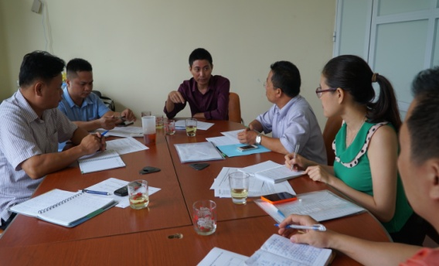
Họp với Childfund về hỗ trợ cho 2 nhóm

- Làm việc với nhóm Rau Bạch Thông
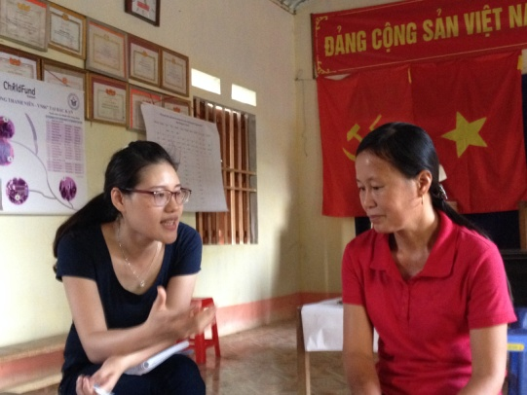
Tư vấn cho phó nhóm Bên nguốn nước tưới cho ruộng rau
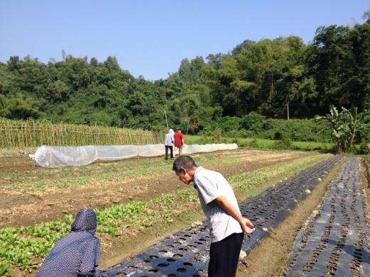
Ruộng Rau Cải thôn Nà Loỏng và thôn Quăn

- Làm việc với nhóm Mộc Na Rì

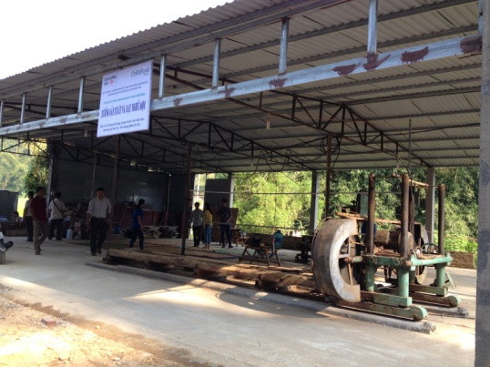
Xưởng Mộc dân dụng của TÚ tại xã Quang Phong, Huyện Na Rì, Tỉnh Bắc Kạn

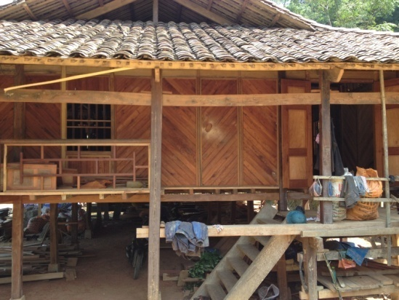
Đây là ngôi nhà sàn bằng Gỗ tự nhiên – Sản phẩm của Nhóm Mộc dân dụng Na Rì

BÁO CÁO CHUYẾN CÔNG TÁC
“Hội thi Sáng kiến giảm nghèo bền vững thông qua phát huy nội lực cộng đồng”
Thời gian: 16-18/9/2016, Địa điểm tỉnh Đăk Nông
- Giới thiệu chung
Thực hiện kế hoạch tổ chức Hội thi “Sáng kiến giảm nghèo bền vững thông qua phát huy nội lực cộng đồng”, trong hai ngày 24 và 25/8/2016 tại Hà Nội, Văn phòng Quốc gia về giảm nghèo đã phối hợp với Dự án hỗ trợ giảm nghèo - PRPP (do UNDP và Irish Aid tài trợ) đã tổ chức Vòng thi sơ tuyển để lựa chọn 10 đội thi xuất sắc nhất đại diện cho các lĩnh vực ngành nghề để tham dự thi vòng chung kết. Trong số 10 đội thi có 01 đội thuộc tỉnh Đắk Nông - Nhóm Đoàn Kết: Nuôi gà lai chọi, mã số HS 46.
Căn cứ vào đề nghị phối hợp của Văn phòng Quốc gia về Giảm nghèo, Văn phòng Quốc gia về giảm nghèo tổ chức Đoàn kiểm tra liên ngành về tình hình triển khai thực hiện huyện nghèo hưởng cơ chế 30a tại huyện ĐăkGlong, tỉnh Đắk Nông do đ/c Ngô Trường Thi - Vụ trưởng, Chánh Văn phòng làm trưởng đoàn, trong thời gian 16-18/9/2016. Trong thời gian đó Đoàn sẽ bố trí lịch đi thực địa tại Nhóm Đoàn kết - Nuôi gà lai chọi đã lọt vòng chung kết Hội thi. Vì vậy, để nhóm tư vấn cũng như chuyên gia có thể nắm bắt trực tiếp thực trạng, nhu cầu của Nhóm Đoàn kết này, từ đó có những định hướng cụ thể cho Nhóm, Theo ý kiến của Trưởng Ban Tổ chức, nhóm tư vấn phối hợp với Đoàn công tác của VPQGGN để cùng đi thực địa, khảo sát nắm bắt tình hình theo kế hoạch và thời gian nêu trên. Và căn cứ vào nhu cầu hỗ trợ và kế hoạch của đội thi 01 đại diện Tư vấn Hội Thi đã có chuyến công tác cùng VPQGGN, với các thông tin và kết quả như sau:
Mục tiêu:
- Giới thiệu Hội thi đến các bên liên quan tại Huyện Đăk G’Long và tỉnh Đăk Nông
- Khảo sát thực địa nhằm xác định và khẳng định nhu cầu của nhóm Đoàn kết, HS46 là một trong 10 nhóm vào chung kết của Hội thi: “Sáng kiến giảm nghèo bền vững thông qua phát huy nội lực cộng đồng.”
- Tổng hợp thông tin, kết nối các bên trong chuyến đi, ghi chép các nội dung trao đổi/ kết luận của đoàn cho quá trình hỗ trợ sau này.
- Tham gia cùng đoàn công tác của VPGQGN,

Thời gian và Địa điểm: Theo chương trình
Thành phần tham dự:
Văn phòng Quốc gia về giảm nghèo và đoàn liên ngành và Đại diện cho BTC Hội thi:
- Ông Ngô Trường Thi, Vụ trưởng, Chánh Văn phòng
- Ông Phan Văn Tấn, Cục Kinh tế hợp tác và PTNT, Bộ Nông nghiệp
- Ông……, Uỷ ban Dân Tộc
- Tư vấn về phát triển cộng đồng: Nguyễn Thị Thu Trang – Tư vấn Phát triển cộng đồng tài liệu hoá và truyền thông
Về phía địa phương:
- Đại diện Sở LĐTBXH tỉnh: anh Hồ Sỹ Hải – Trưởng phòng bảo trợ xã hội; Lê Thị Ly Na – chuyện viên phòng bảo trợ xã hội & các dự án về giảm nghèo;
- Lãnh đạo Đảng uỷ và UBND Huyện: Bí thư Huyện ủy: Y Quang Brông; Ông Nguyễn Thanh Lương, chủ tịch HĐND, Ông Vũ Tá Long Chủ tịch UBND Huyện; Ông Trần Nam Thuần và Ông Lê Quang Dần - Phó Chủ tịch cùng các trưởng phòng, cán bộ các phòng ban chuyên môn;
Về phía Tổ/Nhóm:
- Tổ trưởng: Chị H’ Lan (Bon B’Dơng, xã Quảng Khê, huyện Đăk Glong, tỉnh Đăk Nông (01685249765/ 01646035968) và 06 thành viên của nhóm;
- Người hỗ trợ Tổ/Nhóm: Anh Cảm nguyên là trưởng phòng Nông nghiệp; & hiện tại chủ tịch Hội Nông dân Huyện Đăk G’Long.

- Tóm tắt kết quả & khuyến nghị
Chuyến công tác đã đạt được các mục tiêu đề ra, Nhóm Đoàn kết đã nhận được động viên kích lệ trực tiếp của và ủng hộ của Ông Ngô Trường Thi, Vụ trưởng, Chánh VPQGGN, và chỉ đạo đến lãnh đạo UBND Huyện đại diện Sở LDTBXH để có quan tâm, ủng hộ Nhóm HS46 tham gia Hội thi. Ngoài ra, đoàn công tác cũng có khảo sát các thành tựu về hạ tầng và tiến trình thực hiện chương trình mục tiêu quốc gia về giảm nghèo nhanh bền vững giai đoạn 2011-2015 tại huyện Đăk G’Long, khảo sát tại xã Quảng Khê (nhóm tham gia Hội thi) và xã Quảng Hoà (một trong những xã khó khăn nhất của Huyện Đăk G’Long).
Từ chuyên gia về phát triển cộng đồng (Nguyễn Thị Thu Trang):
- Nhóm Đoàn kết đã có thay đổi nhận thức về gắn kết cộng đồng trong làm kinh tế và được dự án Oxfam, CECEM hỗ trợ trong xây dựng năng lực tổ nhóm, nuôi gà (giai đoạn trước đây là gà ri, nhưng do yếu tố thị trường hiện nay nhóm chuyển thành gà lai chọi). Hiện tại nhóm đã nuôi thử nghiệm được 01 lựa đầu gà lai chọi và xuất chuồng bán được 60%. Nhóm tiếp tục cần được hướng dẫn về kĩ thuật, và gắn với Hội Nông dân Huyện để giám sát quá trình.
- Mở rộng thành viên nhóm: hiện tại nhóm đã tăng thêm được 02 thành viên trong nhóm (tổng số 08 hộ thành viên).
- Nhu cầu về huy động nguồn vốn, xây dựng chuồng trại mở rộng đàn cho các thành viên trong nhóm, nhóm nên có thảo luận bàn bạc về cách thức. Ngoài ra VPGNQG đã có cam kết hỗ trợ nhóm 100 triệu trong chương trình mục tiêu, sẽ thông qua kênh của Phòng Bảo trợ xã hội – Sở Lao động Thương Binh xã Hội tỉnh Đăk Nông để triển khai (chưa rõ về lộ trình được hỗ trợ).
Tư vấn từ Hội Nông dân Huyện: Giai đoạn trước mắt linh động các nguồn lực (nội lực trong nhóm), để nhân đàn gà thì cần lựa chọn trong số gà đẻ của nhà chị H Lan để giữ lại làm giống (Để lại 10 mái 2 trống, tự gây giống và mua thêm để tăng số lượng gà trong đàn).
- Cần làm việc thêm với CECEM về tài liệu hoá tư liệu hình ảnh cho nhóm, với các phát huy nội lực cộng đồng, câu chuyện về trước khi tham gia vào nhóm và sau khi vào nhóm như em G’Lan đã chia sẻ “chúng tôi không chỉ nghèo về vật chất mà cả tinh thần (Lối suy nghĩ, kiến thức, kinh nghiệm. Ngày xưa chưa tham gia nhóm mọi người không có thời gian chia sẻ với nhau. Bây giờ tham gia nhóm các thành viên có nhiều thời gian chia sẻ với nhau về khó khăn của cuộc sống, về kiến thức nuôi gà và kinh nghiệm sống). Mặc dù, chưa thoát được nghèo, nhưng sau khi tham gia nhóm tinh thần đã được thay đổi khá rõ rệt”.
- Trao đổi với CECEM để chia sẻ kinh nghiệm về sinh kế với các nhóm khác cũng đã được CECEM giới thiệu (tham quan học tập lẫn nhau). Và có thể tham khảo học hỏi mô hình Gà Quý Phi của xã khác trong địa bàn huyện (chị Thanh trưởng nhóm rất có kinh nghiệm về việc này). Hiện số lượng gà nuôi đang nhỏ chưa thành hàng hoá được, nhóm cần nghiên cứu về kế hoạch mở rộng sản xuất.
- Hiện tại trong huyện cũng có nhưng mô hình về giảm nghèo khác, tuy nhiên thiếu chia sẻ và kết nối với nhóm Đoàn Kết.

- Ghi chép/biên bản làm việc:
Từ chiều ngày 16-18/9/2016, Văn phòng Quốc gia về giảm nghèo tổ chức Đoàn kiểm tra liên ngành về tình hình triển khai thực hiện huyện nghèo hưởng cơ chế 30a tại huyện ĐăkGlong, tỉnh Đắk Nông do đ/c Ngô Trường Thi - Vụ trưởng, Chánh Văn phòng làm trưởng đoàn.
Lịch trình làm việc của đoàn:
Ngày 1: (16/9/2016)
Sáng: Di chuyển Hà Nội - Nội Bài và máy bay đến Thành phố Buôn Ma Thuột lúc 14h30: Di chuyển từ Buôn Ma Thuột về thị xã Gia Nghĩa (cách 120 km), đến nơi lúc 18.30.
Ngày 2: (17/9/2016):
Buổi sáng:
5.00-10.00: Di chuyển từ thị xã Gia Nghĩa đến xã Quảng Hoà (một trong những xã khó khăn nhất của Huyện Đăk G’Long), gặp gỡ & xem các hạ tầng của nhóm.
10.00-12.00: Gặp gỡ, làm việc với Nhóm Đoàn kết; Thành phần tham gia: Nhóm HS46 gồm 06 thành viên và chồng 02 thành viên tại nhà trưởng nhóm chị H’Lan và đoàn công tác từ Hà Nội; cấp huyện.
Ông Ngô Trường Thi có giới thiệu và chỉ đạo với ông Vũ Tá Long Chủ tịch UBND Huyện và các ban ngành, chuyên môn cấp huyện, xã về nhóm Đoàn Kết tham gia Hội thi sáng kiến giảm nghèo bền vững. Một trong những yếu tố được ông Thi đánh giá cao về nhóm là họ đã có những thay đổi nhận thức, tự nỗ lực vươn lên. Đó là yếu tố quan trọng trong sinh kế cộng đồng và giảm nghèo. Ông Thi cũng cam kết hỗ trợ nhóm 100 triệu cho nhân rộng và mở rộng tác động của nhóm thông qua chương trình quốc gia, kênh Sở LĐTBXH tỉnh (phòng bảo trợ xã hội) với các tiêu chí cụ thể.
- Đại diện nhóm giới thiệu về nhóm: chị H’Lan giới thiệu về tổ nhóm được thành lập thông qua Quyết định của Hội Nông dân xã, đồng thời nhóm đã xây dựng quy chế hoạt động và các thành viên đã chấp hành tốt theo các nội dung của quy chế; trong đó có 6 nữ, 6 nam; (các cặp vợ chồng). Nhóm mới bán được 1 lứa gà, và họ tuyên truyền cho chị em phụ nữ khác, các hộ khác, thông qua các buổi họp nhóm, về hiệu quả mô hình và khuyến khích mọi người tăng gia; chia sẻ kinh nghiệm chăn nuôi giữa các thành viên nhóm và cộng đồng; Đã có sự phân công nhiệm vụ rõ ràng cho các thành viên trong nhóm (gồm Tổ trưởng, tổ phó, thư ký kiêm kế toán, thủ quỹ).
- Ngoài ra nhóm cũng nhận thấy để không gây ảnh hưởng xấu đến môi trường, chuồng trại được rửa sạch sẽ 1 lần/ tuần; Chất thải được dùng làm phân ủ để trồng cây café.phân gà còn sử dụng cho ủ phân bón chăm sóc cây cà phê. trong nhóm giám sát chặt chẽ lẫn nhau. Người có kinh nghiệm sẽ truyền đạt lại cho người chưa biết. Nếu không biết sẽ liên hệ tới Trạm Thú y huyện. Tận dụng nguồn thức ăn sẵn có tại địa phương như thóc, ngô, rau các loại, giá cả rẻ, số lượng đảm bảo theo yêu cầu, đây là nguồn thức ăn đảm bảo để tạo được chất lượng gà hoàn toàn sạch.
- Sản phẩm đã được các quán ăn, nhà hàng đặt mua. Nhưng chỉ bán được trên địa bàn xã Quảng Khê (Trung tâm huyện) và Đăk Som.
- Chị H’Kriêng chia sẻ có ý kiến cho rằng: “Những người tham gia Dự án Oxfarm bị mất quyền hưởng lợi từ thôn, vì lý do ấy đã khiến 09 hộ trong nhóm hoang mang và lo sợ nên 03/9 hộ đã rời khỏi nhóm. Nhưng 06 hộ còn lại đã gạt bỏ đi mọi đàm tiếu, bỏ qua những tin đồn đó mà cứ thế đứng lên và đi tiếp. Chúng tôi luôn tin tưởng ở tổ chức này và sẽ mang lại nhiều lợi ích cho chúng tôi. Quả thực suy nghĩ đó đã không phụ lòng tin của chúng tôi.
- Chồng chị H’Lan chia sẻ lúc đầu cũng băn khoăn về việc vợ tham gia các tập huấn, về sau đã hiểu và chia sẻ lợi ích đặc biệt với mô hình nuôi gà của nhóm, lúc vợ tham gia tập huấn thì chồng đi làm; anh bày tỏ sự cảm ơn đoàn công tác đã có quan tâm động viên đến nhóm, đặc biệt anh Thi, rất mong được tiếp tục nhận được nguồn vốn cho nhóm mở rộng sản xuất để vượt qua các khó khăn, sau khi được vợ kể cho nghe về tham gia Hội thi.
Đoàn công tác cũng có khảo sát hoạt động nuôi gà của gia đình chị H’lan.
Nhu cầu của nhóm trong 3 tháng tiếp theo cần nâng cao năng lực cho toàn nhóm, về (1) kỹ thuật chăn nuôi gà; (2) nhân đàn (tăng số lượng con nuôi, gà giống nhằm tăng sản lượng) và tìm đầu ra ổn định.

Buổi chiều:
Họp tại UBND Huyện về Báo cáo Đánh giá kết quả thực hiện chương trình mục tiêu quốc gia giảm nghèo giai đoạn 2011-2015 của huyện ĐăK Glong.
UBND Huyện có báo cáo đến đoàn công tác liên ngành của Trung Ương về các khó khăn và kiến nghị
- Kinh phí đầu tư xây dựng tài huyện là quá thấp so với nhu cầu vốn đầu tư, chưa đáp ứng được yêu cầu
- Huyện nghèo, nguồn lực huy động trong các tổ chức xã hội, doanh nghiệp còn hạn chế, đầu tư từ Trung ương lại dàn tài cho nhiều chương trình nên hiệu quả không cao.
- Người dân chưa biết áp dụng khoa học kỹ thuật tiên tiến vào sản xuất kinh doanh, chưa chủ động vươn lên thoát nghèo.
- Chồng chéo về các chương trình chính sách, các văn bản hướng dẫn còn chậm dẫn đến triển khai gặp nhiều khó khăn, đặc biệt cho đối tượng thụ hưởng.
- Lồng ghép các chương trình còn chưa có gắn kết, hiệu quả.
Kiến nghị của Huyện:
- Đề nghị đưa huyện vào diện huyện nghèo theo Nghị quyết 30a giai đoạn 2016-2020
- Đề nghị bố trí kinh phí đầu tư hạ tầng đối với các công trình còn lại
- Khảo sát đầu tự hệ thống thuỷ lợi và đấp đáp ứng tưới tiêu phục vụ người dân trong sản xuất nông nghiệp
- Tăng lượng vốn vay, mở rộng loại hình cho vay cho các hộ nghèo, cận nghèo, mới thoát nghèo có điều kiện vay ổn định sản xuất và đời sống.
Trong buổi họp ông Thi cũng chia sẻ về Hội thi như sáng kiến giảm nghèo bền vững, và nhấn mạnh để công tác giảm nghèo có được các kết quả thì quan trọng là người dân nghèo cần có ý thức, tự nội tại thay đổi như nhóm Đoàn Kết. Chính quyền cần xác định được nguyên nhân nghèo đói của địa phương mình gắn với các chiều thiếu hụt theo chuẩn nghèo đa chiều.
Ngày 3: (18/9/2016):
- Buổi sáng: Di chuyển thị xã Gia Nghĩa – Thành phố Buôn Ma Thuột – sân bay & buổi chiều di chuyển về Nội Bài - Hà Nội.

- Ảnh hoạt động

Làm việc với đối tác cấp huyện và tỉnh (Sở Lao động thương binh xã hội)
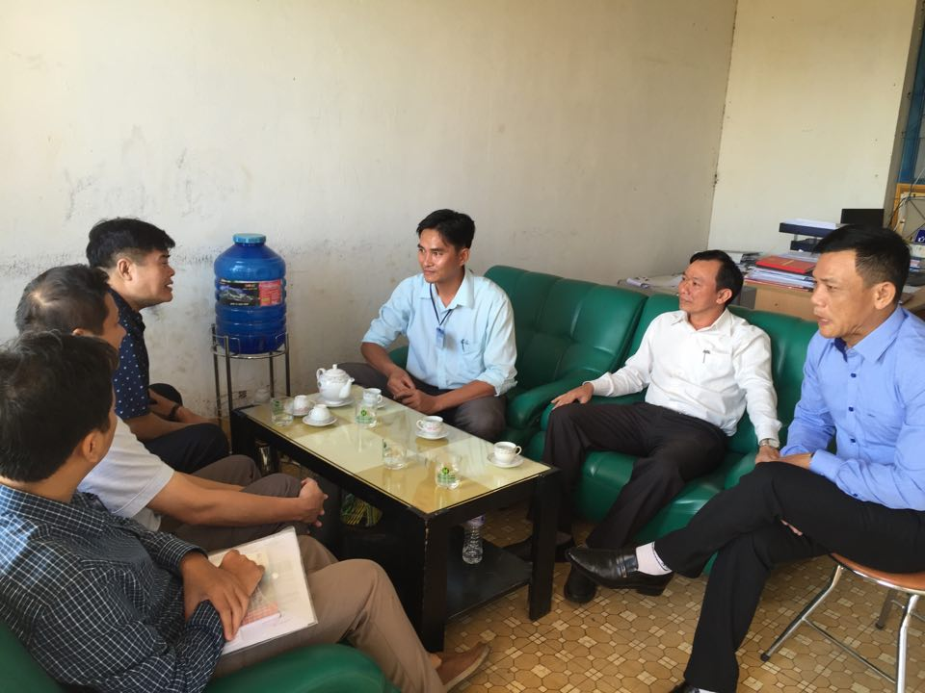

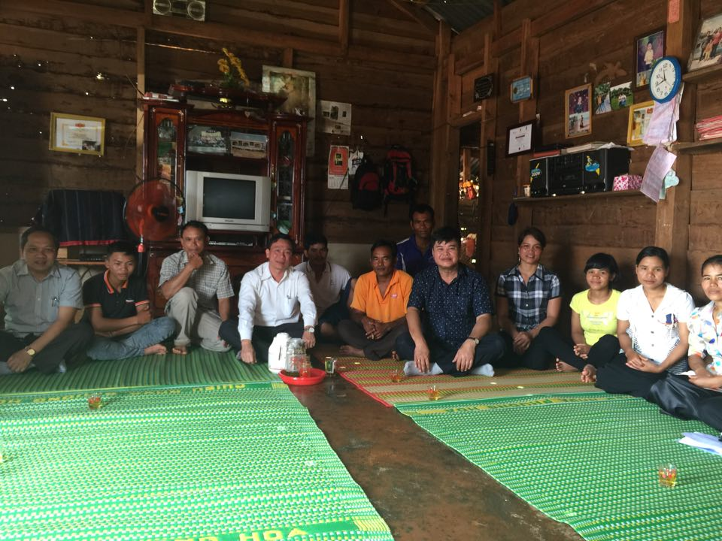
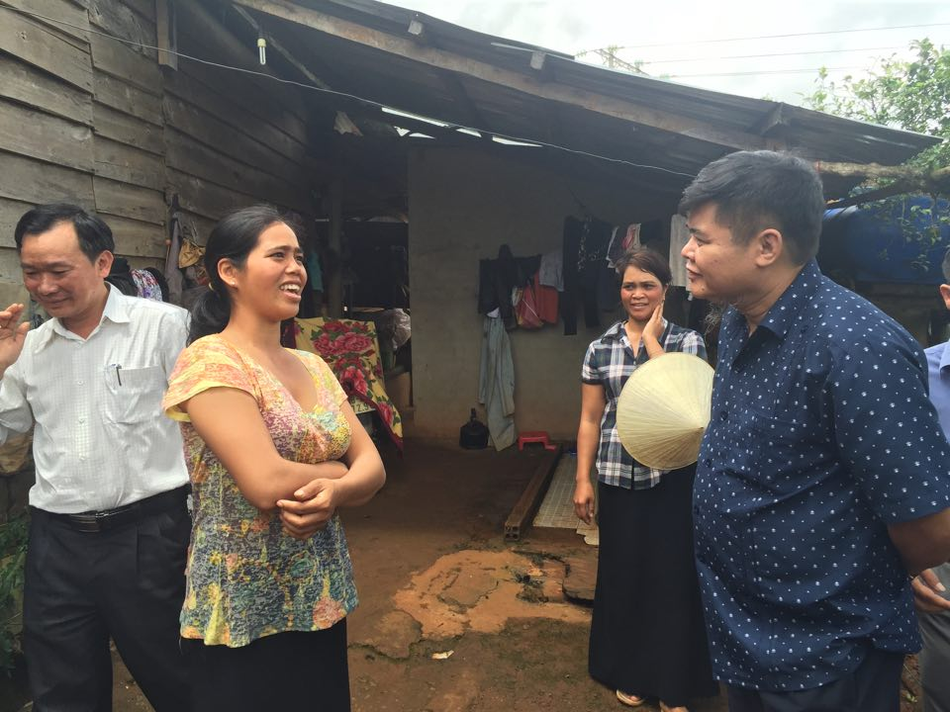
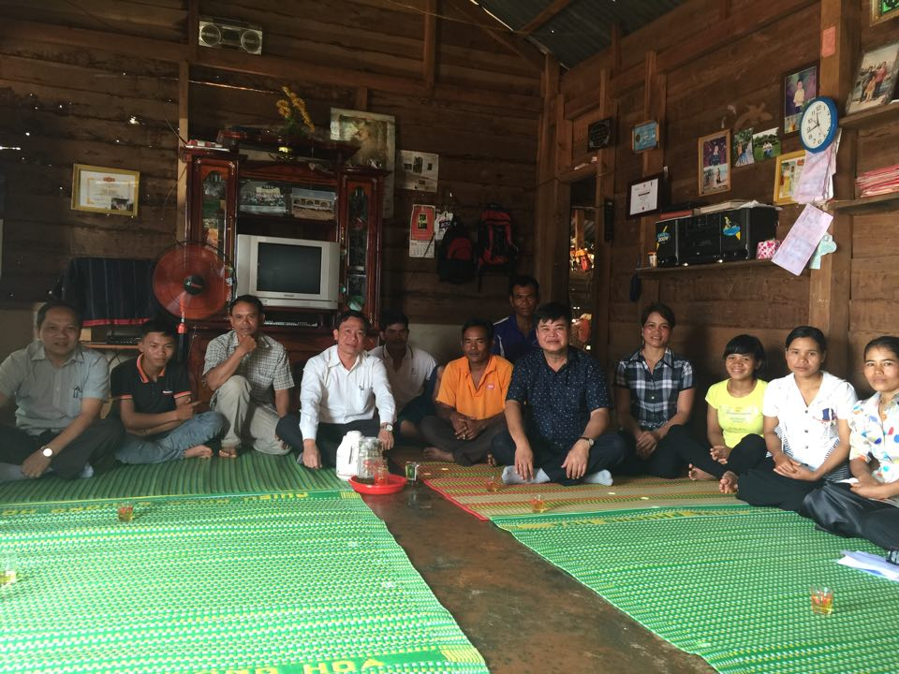
Ảnh ông Ngô Trường Thi làm việc với nhóm Đoàn kết cùng với đoàn công tác và lãnh đạo UBND Huyện ĐakGLong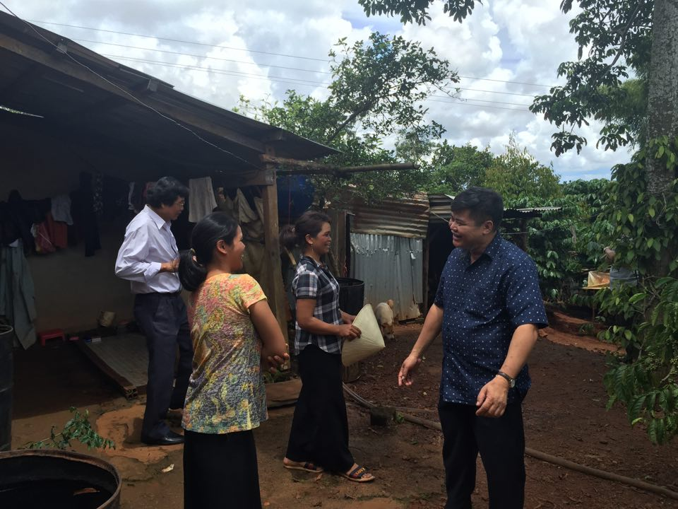

- Danh sách liên lạc và kết nối của nhóm

Nhóm cộng đồng
Tên | Dântộc | Nămsinh | Giớitính  (Nam/Nữ)
Tổtrưởng:  H’Lan | Mạ | 1980 | Nữ
Cáctổviên
Hộ gia đìnhH’len | Mạ | 1989 | Nữ
Hộ gia đìnhH’Mọt | Mạ | 1981 | Nữ
Hộ gia đìnhH’Kram | Mạ | 1992 | Nữ
Hộ gia đìnhH’Kriêng | Mạ | 1984 | Nữ
Hộ gia đìnhH’Bỏ | Mạ | 1979 | Nữ
Hộ gia đìnhH’Ri tu (hộ mở rộng)
Hộ gia đìnhH’Lim (hộ mở rộng)

Danh sách liên lạc các bên liên quan
Họ và tên | Địa chỉ | Điện thoại liên hệ
Phan Văn Tấn | Department of Cooperatives and Rural Deverlopment (DCRD). | Tel: (+84-4) 38437519  ; Mobile: +84-988 917 689.  Email: Phantantdsl@gmail.com.
Ông Vũ Tá Long Chủ tịch UBND Huyện; | Chủ tịch UBND Huyện | 09750 113 69
Anh Phương | Chánh VP Huyện | 09844 385 44
Anh Cảm | Hội Nông dân | 09052 990 78
Lê Thị Ly Na | Chuyên viên phòng Bảo trợ xã hội | 0968 462 562
BÁO CÁO CHUYẾN CÔNG TÁC
“Hội thi Sáng kiến giảm nghèo bền vững thông qua phát huy nội lực cộng đồng”
Thời gian 13-15/10/2016; Địa điểm tỉnh Hà Giang

- Giới thiệu chung
Thực hiện kế hoạch tổ chức Hội thi “Sáng kiến giảm nghèo bền vững thông qua phát huy nội lực cộng đồng”, trong hai ngày 24 và 25/8/2016 tại Hà Nội, Văn phòng Quốc gia về giảm nghèo đã phối hợp với Dự án hỗ trợ giảm nghèo - PRPP (do UNDP và Irish Aid tài trợ) đã tổ chức Vòng thi sơ tuyển để lựa chọn 10 đội thi xuất sắc nhất đại diện cho các lĩnh vực ngành nghề để tham dự thi vòng chung kết. Trong số 10 đội thi có 01 đội thuộc tỉnh Hà Giang là nhóm có mã số: HS39; Tên nhóm: Nhóm cộng đồng Nậm Đăm -Trà gừng cao nguyên đá. Căn cứ vào nhu cầu hỗ trợ và kế hoạch của đội thi HS39 đại điện Ban tổ chức, nhóm Tư vấn Hội Thi đã có chuyến công tác làm việc tại tỉnh Hà Giang nhằm tư vấn và đồng hành cùng hội thi với các kết quả như sau:
Mục tiêu:
- Rà soát và khẳng định nhu cầu của nhóm và tìm hiểu về các hoạt động thực tế của nhóm: cách thức sản xuất, quản lý và vận hành nhóm;
- Tư vấn kỹ thuật: xây dựng thương hiệu (đăng ký công bố chất lượng; Cần tìm kiếm thêm đối tác; mở rộng thị trường, sản xuất bảo đảm số lượng lớn)
- Kết nối các bên liên quan
Thời gian và Địa điểm: Theo chương trình & biên bản làm việc
Thành phần tham gia:
Về phía Đại diện cho BTC Hội thi:
- Chuyên gia Dương Việt Hưng, Chuyên gia về lĩnh vực tài chính vi mô và phát triển kỹ năng kinh doanh, xây dựng thương hiệu cho các hộ gia đình và doanh nghiệp vi mô nông thôn Quản lý dưn án, Tập đoàn VietED
- Chị Nguyễn Thị Thanh Vân, chuyên gia phát triển cộng đồng
- Chị Nguyễn Thị Thu Trang, chuyên gia tài liệu hoá
- 01 đại diện Công ty DK Pharma: Nguyễn Thế Cường
Về phía Tổ/Nhóm: Đại diện Hợp tác xã cộng đồng Nậm Đăm: Lý Tà Dèn, Lý A Giàng, Lý Giàng, Lý Thông, Lý Pày
Về phía địa phương: Hội phụ nữ tỉnh, Sở LDTBXH, Sở KHCN, UBND Huyện, HTX, Trung tâm cây giống Đạo Đức – Sở NNPTNT (chi tiết theo biên bản làm việc)

- Tóm tắt kết quả & khuyến nghị
Chuyến công tác đã đạt được các mục tiêu đề ra, bước đầu hướng dẫn được các thành viên trong nhóm xác định nhu cầu, tư vấn về hoàn thiện xây dựng thương hiệu gồm đăng ký công bố chất lượng; và mở rộng thị trường, kết nối quan tâm của các bên liên quan.
Một số ý kiến của chuyên gia về nhu cầu của nhóm và khuyến nghị cho nhóm về kế hoạch tiếp theo:
Từ chuyên gia Dương Việt Hưng:

Trung tâm VietED mong muốn và cam kết hỗ trợ đầu ra cho các sản phẩm HTX cộng đồng Nậm Đăm, tuy nhiên để làm được cần thực hiện một số nôi dung: Nâng cao năng lực cho HTX; kết nối tài chính; đăng ký các giấy tờ liên quan: Bảo hộ thương hiệu, an toàn thực phẩm; Kiện toàn hệ thống tài liệu: Tờ rơi, catalog, hệ thống nhận diện, website....
Có một số công việc chuyên gia tư vấn cho nhóm có thể làm ngay như: xây dựng Website; các tài liệu liên quan; xây dựng các câu chuyện của sản phẩm; Để xây dựng câu chuyện cho HTX Nậm Đăm cũng như câu chuyện của từng sản phẩm, về việc này mình thấy bên công ty Dược DK pharma đã đồng hành cùng HTX, hiểu HTC và có nguồn nhân lực là các bạn sinh viên, anh Hưng gợi ý cho DK Pharma điều phối xây dựng sơ bộ các câu chuyện sau đó nhóm Tư vấn cùng hoàn thiện.
Từ chuyên gia về phát triển cộng đồng (Nguyễn Thị Thu Trang, Nguyễn Thị Thanh Vân):
- Hợp tác xã đã kiện toàn từ năm 2014 với các thành viên và sản xuất được các sản phẩm có chất lượng. Ban quản trị của hợp tác gồm Giám đốc Lý Tà Dèn và Phó Giám đốc Lý A Giàng là 02 thành viên tích cực, dưới sự phối hợp của công ty Dược DK Pharma.
- Sản phẩm gồm: Trà gừng (sản phẩm dự Hội thi); cồn xoa bóp (sản phẩm mới); cao atiso, mạnh gân hoạt cốt cao; cao bổ não ích khí. Giá thành sản phẩm đang tính dựa trên phương pháp từ chi phí sản xuất và giá lãi ước tính gộp. Chưa có chiến lược sản phẩm trung hạn và dài hạn. Kết hợp dài hạn với các đối tác như ViệtED nên cùng xây dựng chiến lược phát triển, doanh số cho các sản phẩm chủ lực.
- Năng lực quản trị: hiên tại HTX Năng lực của các thành viên hợp tác xã (ban quản trị) hiện còn hạn chế về mảng quản lý, bán hàng và quản lý tài chính, chưa có kế toán chuyên trách, hiện đang thuê kế toán theo công việc và hoàn thiện báo cáo tài chính cho giai đoạn trước; tuy nhiên về dài hạn vẫn cần có kế toán dài hạn trong HTX (hiện tại A Giàng phụ trách) và quản lý tài chính bài bản hơn. Cần có thêm thành viên tham gia vào điều hành HTX là thanh niên nhanh nhẹn như Dèn và Giàng để chia sẻ công việc quy hoạch trong 1-3 năm tới, giảm phụ thuộc vào quản trị bên ngoài công ty DK Pharma.
- Đang trong quá trình hoàn thiện nhà xưởng mới tại khu vực xác định và lắp đặt các thiết bị cho sản xuất. Nếu vốn vay chậm chễ đã tính đến phương án lắp đặt hệ thống tối thiểu cho vận hành bước đầu, ổn định sản xuất tại nhà xưởng mới.
- Tiếp cận tài chính: Vay vốn ngân hàng (Vốn vay ngân hàng nông nghiệp 500 triệu & dự kiến nguồn vốn của Liên Minh HTX cho máy móc khoảng 200 triệu). Do thiếu báo cáo tài chính giai đoạn trước, đã thuê kế toán bên ngoài hỗ trợ và có báo cáo tài chính nên cần thoàn thiện thủ tục sớm để tái trình hồ sơ lên ngân hàng. UBND Huyện Quản Bạ có tư vấn về hình thức nếu vay theo hồ sơ HTX khó có thể xem xét đến việc vay theo cá nhân và tiếp cận các nguồn vốn về chính sách cho đồng bào dân tộc thiểu số, giảm nghèo hoặc quỹ của Hội Phụ nữ và tập trung có vốn giải quyết các khó khăn trước mắt ổn định sản xuất. HTX cân nhắc các phương án. Ngoài ra cần có Lãnh đạo chính quyền hỗ trợ quá trình các vướng mắc với ngân hàng (nếu có);
- Kênh tiêu thụ sản phẩm: chưa hoàn thiện hồ sơ công nhận chất lượng sản phẩm, phụ thuộc nhiều và hướng dẫn từ công ty DK Pharma; hồ sơ vay vốn ngân hàng cần liên tục hoàn thiện thủ tục thiếu (báo cáo tài chính); thiếu vốn vay nên chưa hoàn thiện được nhà xưởng. Sau khi có công bố chất lượng sản phẩm (tư vấn của DK Pharma là do chính Hợp tác xã Nậm Đăm triển khai) có thể mở rộng kênh tiêu thụ sản phẩm vào chuỗi bạn hàng của VietED, siêu thị. Kênh thị trường tại địa phương Hà Giang gắn với phát triển du lịch tiếp tục đẩy mạnh.
- Quảng bá sản phẩm: HTX đã xây dựng tờ rơi, kênh bán hàng online (FB), nên tiếp tục đầu tư vào xây dựng câu chuyện sản phẩm để gia tăng giá trị của sản phẩm bản địa thúc đẩy giới thiệu sản phẩm;
- Gắn kết với chương trình tại địa phương: Trung tâm giống Đạo Đức đang được UBND tỉnh giao đề án phát triển và bảo tồn giống cây dược liệu tại địa phương & UBND huyện Quản Bạ kết hợp với dự án của World Vision cho 2017 sẽ hỗ trợ các hợp tác xã, HTX Nậm Đăm cần chủ động kết nối và mở rộng đối ngoại với các bên, tìm kiếm cơ hội hợp tác.

- Ghi chép/biên bản làm việc:
Ngày 1: (13/10/2016)
Sáng: Từ 7.00 – 14.30 Di chuyển Hà Nôi – Thành phố Hà Giang; (Khoảng 6 tiếng 30 phút di chuyển gồm cả nghỉ dọc đường- ăn trưa; qua thành phố Tuyên Quang)
Chiều:
- Làm việc với Hội phụ nữ – Ban Gia đình & Quỹ phát triển Hà Giang
- Thời gian 14.30-15.30
- Thành phần tham gia: Chị Hoàng Thị Vần - Trưởng ban gia đình xã hội kiêm Phó giám đốc Quỹ hỗ trợ phụ nữ phát triển tỉnh Hà Giang và một số chuyên viên (chị Thuý, chị Tuyến) của Ban gia đình xã hội; đoàn công tác
- Nội dung trao đổi:
- Chị Trang đại diện đoàn công tác giới thiệu về thành phần đoàn và Hội thi Sáng kiến giảm nghèo bền vững phát huy nội lực cộng đồng và nhóm HS39 vào chung kết. Ban tổ chức có mong muốn Hội phụ nữ tỉnh có quan tâm và hỗ trợ nhóm Nậm Đăm về quảng bá các sản phẩm của HTX.
- Chị Vần chia sẻ thông tin về nhóm may trang phục Minh Khoa đã được Hội phụ nữ giới thiệu tham gia Hội thi. Đây là nhóm rất có ý chí vươn lên và chịu khó lao động. Chị cũng rất tiếc khi nhóm này không hoàn thành hồ sơ và được tham gia Sơ tuyển. Một trong những lưu ý cho ban tổ chức hội thi là cần thông tin kịp thời và đến đối tác là Hội phụ nữ cấp tỉnh, nếu chỉ thông tin qua Sở LDTBXH thì qua nhiều khâu điều phối, như nhóm Minh Khoa nhận được thông tin muộn quá nên không kịp để tham gia.
- Chị Vần ủng hộ sẵn sàng hỗ trợ nhóm Nậm Đăm, nhưng cần biết các việc cụ thể. Chị cũng chia sẻ về quỹ hỗ trợ phụ nữ phát triển, của dự án DFAD hiện đang khó khăn trong giải ngân kinh phí do các tiêu chí chưa phù hợp với địa bàn tỉnh Hà Giang.

- Làm việc với các cơ quan cấp tỉnh: Dự án PRPP; Sở LĐTBXH Hà Giang Địa chỉ: tại trụ sở Sở LĐTBXH tỉnh Hà Giang, số 3 đường Yết kiêu, phường Nguyễn Trãi, TP Hà Giang, tỉnh Hà Giang.

- Thành phần tham gia: Giám đốc BQL Dự án PRPP: Phạm Ngọc Dũng; Điều phối kỹ thuật: Trần Tú Uyên; và 03 chuyên gia của nhóm. Sở Khoa học Công nghệ: anh Lân – phó phòng công nghệ, thương hiệu.
Sở Công Thương: 01 đại diện liên quan đến hỗ trợ xúc tiến thương mại (không tham gia được)
- Nội dung trao đổi:
- Chị Trang đại diện đoàn công tác giới thiệu về thành phần đoàn và Hội thi Sáng kiến giảm nghèo bền vững phát huy nội lực cộng đồng và nhóm HS39 vào chung kết. Ban tổ chức có mong muốn chia sẻ các nhu cầu của nhóm trong kế hoạch phát triển và cụ thể trong 03 tháng tới về mảng bảo hộ thương hiệu (đăng ký cơ sở sản xuất, sản phẩm) và kết nối thị trường hướng đến giảm nghèo cho đồng bào dân tộc thiểu số.
- Anh Dũng chia sẻ về chương trình giảm nghèo thực hiện tại địa phương và hệ thống quản lý nhà nước đều có Ban chỉ đạo cấp tỉnh, cấp huyện và ngân sách thông qua Ban giảm nghèo các cấp. Hiện tại dự án PRPP đang giai đoạn đóng dự án đến tháng 12 hết dự án, có một số mô hình sinh kế đang triển khai và thúc đẩy tính chủ động của cộng đồng.
- Anh Lân chia sẻ thông tin về mảng bảo hộ thương hiệu do Sở KHCN phòng chuyên môn phụ trách rất được tỉnh Hà Giang chú trọng và chỉ đạo. Tỉnh hiện có các thương hiệu chỉ dẫn địa lý như Mật Ong Cao nguyên đá đồng văn cho sản phẩm thuộc 02 huyện sử dụng chung hay Cam Hà Giang. Về thủ tục đăng ký sở hữu trí tuệ nhãn sản phẩm: HTX đăng ký qua Huyện; hoặc trực tiếp hoàn thành hồ sơ gửi lên Sở KHCN. Sở rà soát và làm tờ trình lên Cục Sở hữu trí tuệ (SHTT), sau 10-24 tháng sẽ được công bố lệ phí khoảng 2 triệu. Hồ sơ liên hệ với phòng chức năng của Sở KHCN hoặc mẫu chung của Cục SHTT. Về kênh tiêu thụ sản phẩm, huyện cũng rất quan tâm gắn với phát triển du lịch và bảo hộ thương hiệu rất quan trọng để mở rộng kinh doanh sản xuất.
- Anh Dũng và anh Lân cho biết là TS Trần Văn Ơn đã đồng hành với Hà Giang trong bảo tồn và phát triển các cây, sản phẩm dược liệu Hà Giang và được lãnh đạo tỉnh đánh giá cao, rất ủng hộ cho trưng bày, giới thiệu các sản phẩm của đồng bào dân tộc thiểu số tại các hội nghị liên quan của tỉnh.
- Anh Dũng kết nối đoàn công tác làm việc với UBND Huyện Quản Bạ – anh Sèn Thăng Long – Phó CT UBND Huyện hẹn ngày mai làm việc
Ngày 2: (22/9/2016):
Sáng: Làm việc với Nhóm về cách thức sản xuất, quản lý và vận hành nhóm; xây dựng thương hiệu & tham quan vùng sản xuất
Chuyên gia Dương Việt Hưng; Chuyên gia Nguyễn Thị Thu Trang; Nguyễn Thị Thanh Vân
Phó Giám đốc HTX: Lý A Giàng & các xã viên (Giàng, ông Thông);

- Nội dung trao đổi:
- Rà soát quá trình sản xuất các sản phẩm hiện nay và cách tính giá thành sản phẩm
- Rà soát về ghi chép sổ sách, quản lý tài chính và phân công nhiệm vụ của Ban điều hành hợp tác xã. Hội đồng quản trị gồm 03 người A Dèn, a Thông và Cường; về sản xuất và ghi chép a Giàng chịu trách nhiệm; đối ngoại Dèn chịu trách nhiệm; nhóm thu mua dược liệu gồm 09 thành viên chia thành khu vực trong vùng và ngoài vùng.Sổ sách được ghi chép đơn giản trên excel, sử dụng hệ thống có trên mạng và điều chỉnh cho hợp với tình hình của Hợp tác xã. Tính giá thành cho sản phẩm trên quy mô 1000 đơn vị (lọ/chai..). Chưa có báo cáo tài chính và báo cáo thuế, quỹ phòng ngừa rủi ro
- Bán hàng: ký gửi tại các điểm; đại lý và bán hàng trực tiếp, có sử dụng hệ thống bưu điện để giao gửi hàng hóa; Doanh thu tuỳ theo từng giai đoạn của du lịch.
- Xác định các nhu cầu về tập huấn, tăng cường năng lực cho thành viên điều hành: A Giàng có nhu cầu về kỹ năng bán hàng & quản lý tài chính; được tập huấn về sản xuất thu hái sản phẩm hợp chuẩn, vệ sinh an toàn.
- Đầu vào cho sản xuất: thu mua tại trong vùng và ngoài vùng. Cần chú ý cho trồng và chưa có vùng chuyên canh cho trồng cây sản xuất, chủ yếu là bảo tồn và thuần hóa giống dược liệu; thử nghiệm các cây mới
- Khó khăn về trang thiết bị hiện nay cho sản xuất cao; các nồi cô quy mô nhỏ, sản phẩm dễ bị cháy. Đang trong quá trình hoàn thiện nhà xưởng và lắp đặt máy móc sản xuất phù hợp với quy mô sản xuất lớn hơn.
- Đoàn công tác còn tiến hành:
Khảo sát vườn, khu vực trông cây dược liệu & ươm giống tại khu vực nhà ông Thông
Khảo sát nhà xưởng mới đang xây dựng;
Trao quà tặng của công ty vi sinh: chế phẩm men vi sinh cho vùng trồng; tạo phân bón cho cây trồng.

Buổi chiều:
- Làm việc với UBND huyện Quản Bạ
- Thời gian 14.30-16.30
- Thành phần tham gia: Mai Đức Thiện (phó chánh văn phòng); đoàn công tác và đại diện hợp tác xã Lý A Giàng
- Nội dung trao đổi:
- Chị Trang và anh Hưng chia sẻ giới thiệu về Hội thi và hiện trạng, nhu cầu và thách thức của Hợp tác xã
- Anh Thiện chia sẻ về 05 hợp tác xã trên địa bàn trong đó có hợp tác xã Nậm Đăm được thành lập theo chủ trương của UBND Huyện. UBND Huyện tạo điều kiện để tiếp cận các nguồn vốn vay, hướng dẫn hồ sơ. Về an toàn VSTP và thương hiệu có các phòng ban chuyên môn Phòng kinh tế hạ tầng, phòng y tế, phòng nông nghiệp. Về việc vay vốn cần hoàn thành các thủ tục theo ngân hàng hướng dẫn, không có thể tính đến phương án ưu tiên trước mắt bằng việc vay cá nhân hộ nghèo, cận nghèo thì sẽ thuận lợi hơn. Đây là giải pháp lấy ngắn nuôi dài.
- Ngoài ra anh Thiện cũng chia sẻ về dự án Action Aid trên địa bàn huyện tại 06 xã đến năm 2017 có mảng dự án hỗ trợ hợp tác xã. Chị Vienẹ là cán bộ phụ trách 0949849001.
- Ngoài ra nhóm công tác còn gặp gỡ anh Thanh phòng kinh tế hạ tầng để trao đổi về thủ tục đăng ký sở hữu trí tuệ cho thương hiệu;
- Sở Khoa học công nghệ trực tiếp nhận hồ sơ, tờ trình cần Huyện kí hoặc hợp tác xã trực tiếp trình lên Sở. Sở gửi hồ sơ về Cục sở hữu trí tuệ.

Ngày 3: (23/9/2016):
- Sáng:
Làm việc với Công ty DK Pharma và lãnh đạo hợp tác xã
- Thời gian 9.00-10.30
- Thành phần tham gia: Trần Văn Ơn; Nguyễn Thế Cường, một số sinh viên đại học Dược và đại diện hợp tác xã Lý Tà Dèn, Lý A Giàng; cùng đoàn tư vấn.
- Nội dung trao đổi:
- Chị Trang chia sẻ về tiến trình Hội thi và dự kiến các lịch công tác, ghi nhận từ nhóm làm việc trong chuyến công tác này đến Công ty DK,
- Anh Trần Văn Ơn chia sẻ về quá trình hỗ trợ nhóm từ giai đoạn 2012 đến này và các bước tiếp theo hỗ trợ nhóm.
- Chuyên gia Dương Văn Hưng chia sẻ về đồng hành của VietED cùng nhóm trong quảng bá và tiêu thụ sản phẩm.
- Thống nhất về hỗ trợ của VietED tập trung vào câu chuyện sản phẩm, website quảng bá.

- Chiều:
Làm việc với Trung tâm Giông cây trồng Đạo Đức (Sở NNPTNT)
- Thời gian 13.00-14.30
- Thành phần tham gia: anh Hiếu, chú Định (nguyên phó chủ tịch UBND Huyện vị xuyên), cùng đoàn tư vấn.
- Nội dung trao đổi:
- Chị Trang chia sẻ về tiến trình Hội thi và HTX cộng đồng Nậm Đăm
- Anh Hưng chia sẻ về VietED và các dự kiến kết nối sản phẩm trong chuỗi, quan tâm đến sản phẩm Cam Hà Giang & Dược liệu tại Hà Giang
- Anh Hiếu chia sẻ được UBND tỉnh Hà Giang giao cho Trung tâm tiến hành đề án bảo tồn và phát triển giống cây Dược liệu, đang trong quá trình chuẩn bị triển khai. Anh Hiếu chia sẻ các quan tâm của HTX và cần có thể liên hệ để trao đổi cụ thể hơn.

- Ảnh hoạt động

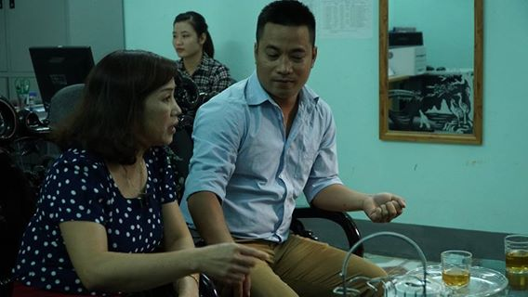
Họp với Hội Phụ nữ tỉnh
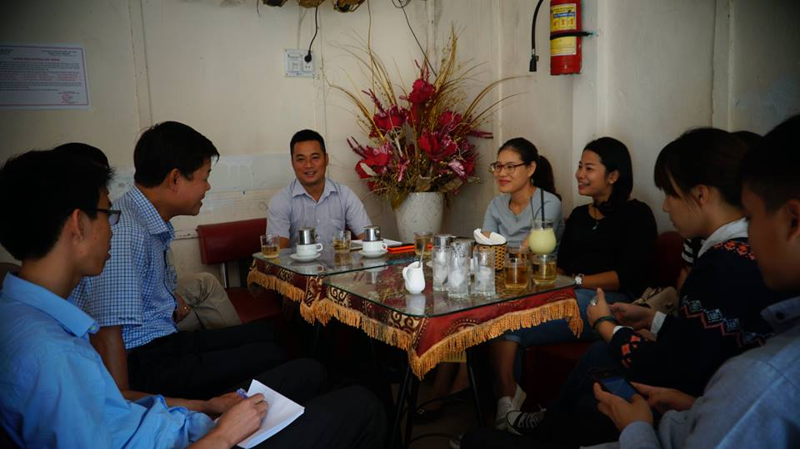
Họp với công ty DK pharma và Hợp tác xã

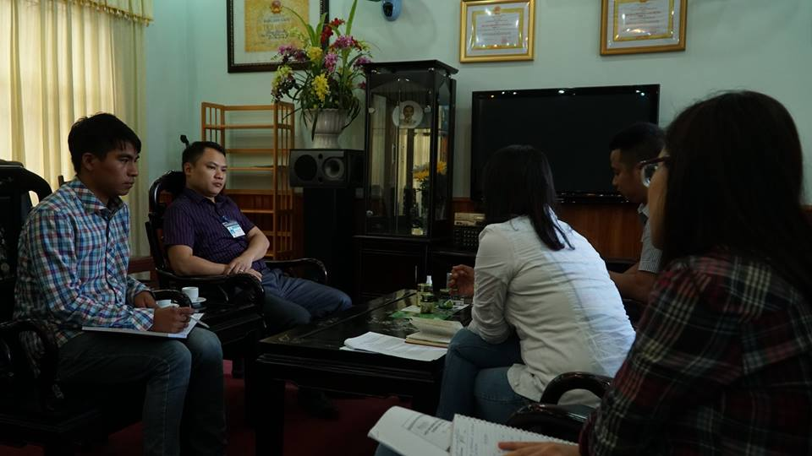
Họp với UBND Huyện Quản Bạ
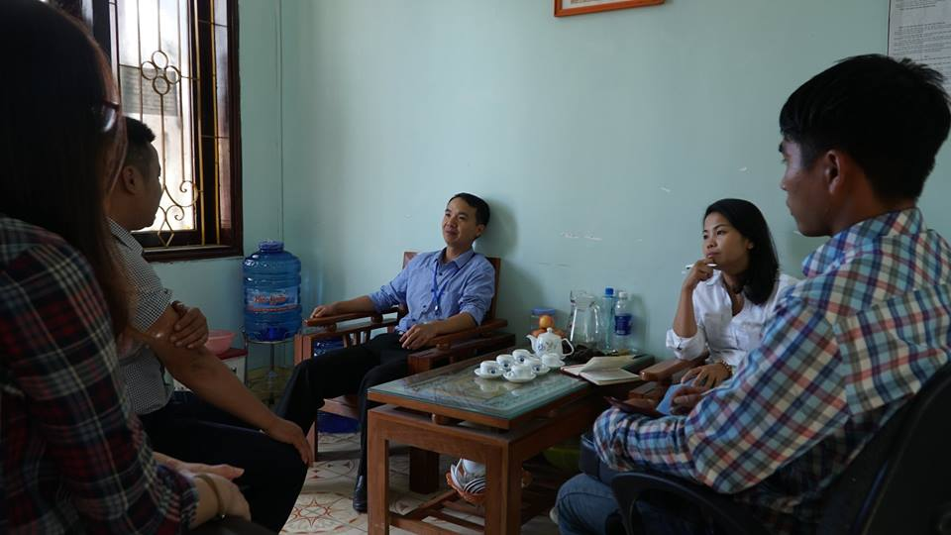
Họp với phòng kinh tế hạ tầng – UBND Huyện Quản Bạ
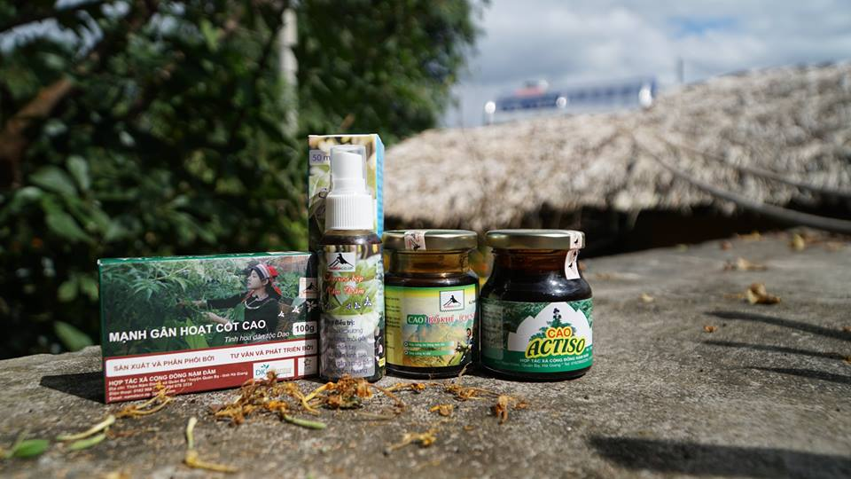
Các sản phẩm của HTX

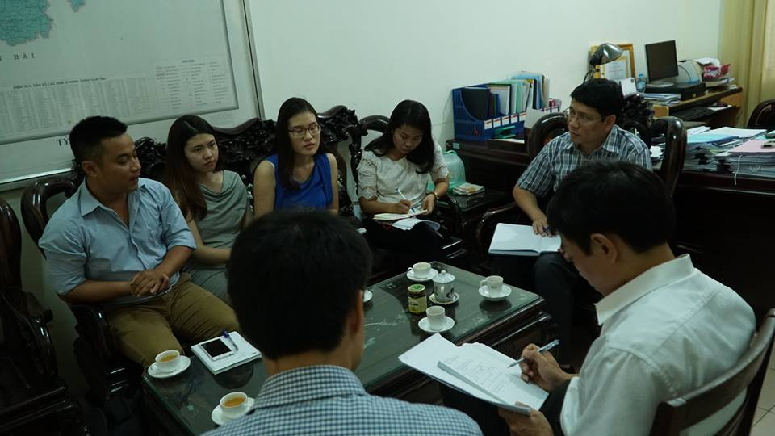
Họp với các bên liên quan cấp tỉnh tại Sở LDTBXH

- Danh sách liên lạc và kết nối của nhóm

Họ và tên | Vị trí - Cơ quan/Địa chỉ | Điện thoại liên hệ
Hoàng Thị Vần | Trưởng ban Gia đình – Xã hội | htvan.hlhpnt@hagiang.gov.vn  0989743368
Mai Đức Thiện | Phó Chánh VP UBND Huyện Quản Bạ | mdthien.qba@hagiang.gov.vn
Sèn Thăng Long | Phó chủ tịch UBND Huyện Quản Bạ | 0914347454
Phạm Ngọc Dũng | Sở LDTBXH; Giám đốc dự án PRPP | ĐTDĐ: 0912.606.445  dunghaihoan@yahoo.com  ĐT cố định: 02193861153
Trần Tú Uyên; | Phòng bảo trợ xã hội;  Điều phối kỹ thuật dự án PRPP | ĐTDĐ: 0915876199  Email: uyen.spdvixuyen@gmail.com; uyentrantu1@yahoo.com;
Anh Vũ Văn Hiếu | P Giám đốc, Trung tâm giống và cây trồng Đạo Đức (Hà Giang) – Sở NN | 0913216182; 0987718706

BÁO CÁO CHUYẾN CÔNG TÁC
“Hội thi Sáng kiến giảm nghèo bền vững thông qua
phát huy nội lực cộng đồng”

Thời gian 13/10/2016; Địa điểm: huyện Lạc Sơn, tỉnh Hòa Bình

- Giới thiệu chung
Thực hiện kế hoạch tổ chức Hội thi “Sáng kiến giảm nghèo bền vững thông qua phát huy nội lực cộng đồng”, trong hai ngày 24 và 25/8/2016 tại Hà Nội, Văn phòng Quốc gia về giảm nghèo đã phối hợp với Dự án hỗ trợ giảm nghèo - PRPP (do UNDP và Irish Aid tài trợ) đã tổ chức Vòng thi sơ tuyển để lựa chọn 10 đội thi xuất sắc nhất đại diện cho các lĩnh vực ngành nghề để tham dự thi vòng chung kết. Trong số 10 đội thi được vào vòng chung kết có 01 đội thuộc tỉnh Hòa Bình. Căn cứ vào nhu cầu hỗ trợ và kế hoạch của đội thi trên địa bàn huyện Lạc Sơn, tỉnh Hòa Bình, đại điện Ban tổ chức nhóm Tư vấn Hội Thi đã có chuyến công tác làm việc tại tỉnh Hòa Bình tư vấn và đồng hành cùng hội thi cho nhóm Mã số: HS5; Tên nhóm: “Nhóm nuôi gà”; Địa bàn: xã Hương Nhượng, huyện Lạc Sơn, tỉnh Hòa Bình, với các thông tin và kết quả như sau
Mục tiêu:
- Khảo sát khu vực nuôi gà, trao đổi với Tổ để thu thập thông tin về hiện trạng chăn nuôi, cách thức tổ chức.
- Làm việc với Tổ nuôi gà và các bên liên quan, thảo luận hướng nâng cấp điều kiện sản xuất có thể đạt tiêu chuẩn ATTP phù hợp; khả năng phát triển lên hợp tác xã; tiếp thị sản phẩm, xây dựng thương hiệu riêng cho sản phẩm của địa phương; Xác định các công việc mà Tổ cần tập trung trong thời gian tới
Thời gian và Địa điểm: Theo kế hoạch
Thành phần tham dự (tham khảo phụ lục)
Lãnh đạo Tổ/Nhóm: Tổ trưởng Quách Thị Hòa
Lãnh đạo địa phương:
- Lãnh đạo UBND Xã Hương Nhượng (CT xã): Ông Bùi Văn Chiền
Về phía Đại diện cho BTC Hội thi:
- Cố vấn chuyên môn: Ông Nguyễn Quốc Văn
- Tư vấn về phát triển cộng đồng: Bà Trần Thị Hoa

- Tóm tắt thông tin/ kết quả

Chuyến công tác đã đạt được các mục tiêu đề ra, xác định hiện trạng, nhu cầu và bước đầu hướng dẫn được các thành viên trong nhóm; gắn kết được sự quan tâm và cam kết hỗ trợ của các bên.

Quản trị vận hành tổ: Số thành viên: 16 người (toàn bộ là nữ), dân tộc Mường. Tổ trưởng nhanh nhẹn, gia đình có kinh tế khá (tự đầu tư xây chuồng gà với diện tích lớn), mong muốn tập hợp các chị em (kinh tế khó khan) trong thôn cùng tham gia để phát triển kinh tế/giảm nghèo.
Tổ hoạt động sơ khởi từ năm 2012, hoạt động tích cực từ năm 2014

Được các bên liên quan trong tỉnh cam kết hỗ trợ:
Đăng ký nhãn hiệu sản phẩm: Hội nông dân tỉnh hỗ trợ
Đăng ký giấy chứng nhận cơ sở chăn nuôi an toàn: Hội nông dân huyện hỗ trợ (sau khi thành lập HTX)
Thành lập HTX: ubnd xã Hương Nhượng hỗ trợ
Ngoài ra:
Bao tiêu đầu ra cho sản phẩm: TƯ Đoàn/ TT Hỗ trợ Thanh niên Nông thôn hỗ trợ (vào chuỗi 5S)
Thuận lợi: nhân lực, đất đai, gà thả vườn tận dụng được các loại thức ăn/rau địa phương
Khó khăn: kỹ thuật và kinh nghiệm, có lúc gà bị bệnh chết, chưa ổn định đầu ra cho sản phẩm
Nhu cầu và kế hoạch tiếp theo:
- Cung cấp thêm thông tin về các thủ tục thành lập HTX, kiến thức để vận hành mô hình HTX
- Hỗ trợ xây dựng logo, hình ảnh, truyền thông cho nhóm/hoạt động chăn nuôi của nhóm/HTX
- Hỗ trợ tiếp cận thị trường

- Ghi chép/biên bản làm việc:
Ngày 13/10/2016:
Sáng: 6.30-9.30: Di chuyển từ Hà Nội đi Hòa Bình
9.30-13.00: Khảo sát hoạt động nuôi gà và họp tại hộ gia đình chị Hòa (Tổ trưởng)
Nội dung:
Đoàn công tác giới thiệu về mục tiêu và mong đợi của chuyến công tác
Đại diện địa phương giới thiệu tóm tắt về tình hình kinh tế-xã hội của xã Ái Thượng và mô hình nuôi gà ở xã Hương Nhượng, huyện Lạc Sơn:
- Năm 2012: cả Xã có 5 tổ trồng rau, mía, nuôi trâu bò, gà, riêng Tổ mà c Hòa làm tổ trưởng là Tổ phát triển nhất. Tuy nhiên, thời điểm bắt đầu nuôi nhiều là từ 2 năm trở lại đây, tuy nhiên các hộ vẫn phải mang gà ra chợ bán, chưa có nơi tiêu thụ ổn định,
- Tổng số gà nhà chị Hòa là 3000 con, nuôi 2 lứa cách nhau 4 hôm, tháng 12 sẽ xuất chuồng
- Nhà chị Hòa bắt đầu nuôi rồi các hộ khác nuôi theo, xây dựng tổ hợp tác gồm 16 thành viên cùng chăn nuôi
- Kỹ thuật nuôi: được đi tập huấn nhưng vẫn còn hạn chế (chỉ được tập huấn về một số bệnh chính, do dự án ADDA hỗ trợ), người đi học về trao đổi lại cho những người ở nhà
- TT Hỗ trợ phát triển thanh niên Nông thôn: có chuỗi sản phẩm 5 S
- Chị Hòa trao đổi sau khi đi thi về, đã họp 5 nhóm trong xã để chia sẻ thông tin; Chị Hòa đề nghị:
+ Xin hỗ trợ đầu ra
+ Tổ thiếu vốn, đề nghị xây dựng thương hiệu sản phẩm (gà đồi lạc sơn an toàn sinh học), xin 1 bộ máy tính để phục vụ quảng cáo quảng bá,
Ý kiến của chuyên gia
- Cần điều chỉnh cách tổ chức, phát triển đàn để ngày nào cũng có gà bán, phải nuôi xen kẽ,
- Phải bán gà sống, cần có máy vặt lông gà, phải tự đầu tư, không chờ hỗ trợ
- Tổ cần làm gì để có thương hiệu? Chuồng trại chưa ổn, phải có quạt thông gió hút mùi hôi, nâng nền cao hơn, nâng mái (gà sẽ bị xù lông, giảm chất lượng
- Phải đóng thùng xốp, cho đá vào túi gà để bảo quản, có tên/ địa chỉ, gửi xe lên Hà Nội bán
- Thiếu thương hiệu, ai làm: bên xã giúp làm hồ sơ gửi lên huyện, hội nông dân giúp, tỉnh đoàn
- Kỹ thuật khuyến nông giúp
- Vốn: tổ đã được vay tiền chưa, vay theo nghị định 55 (NH Nông nghiệp)
- Phải đi học tập ở các mô hình thành công ở nơi khác,
- Phải chủ động về giống
- Thức ăn cho gà ổn chưa? Dinh dưỡng có đảm bảo không
- Sản phẩm: gà xuất chuồng đồng đều không, gà 1,8 kg 4 tháng là chưa đảm bảo chất lượng, là ăn cám công nghiệp, thịt nhạt không ngọt, nuôi gà cần theo ý của người ăn (trọng lượng ở tầm 1,5-1,7 kg nuôi trong 5 tháng), giá theo thị trường,
- Xã giúp hồ sơ cấp giấy chứng nhận , cần có rãnh nước thoát, có biogas, giống, quy trình chăn nuôi, chăm sóc, có quyển theo dõi thức ăn và tiêm phòng
- Truyền thông: hình ảnh những thành viên trong tổ, công khai thong tin,
- Cần có một chỗ giết mổ tập trung, phải có biogas để xử lý chất thải, phải có nước sạch, phải có bao bì, nhãn, tủ bảo quản. Lúc giết mổ ở nhiệt độ 4o C, sau 30’ phải cấp đông sẽ giữ được chất lượng trong 90 ngày. Đề nghị, giết mổ sạch sẽ, cho vào túi, cho đá vào, chuyển lên HN và bán trong ngày hoặc cấp đông bán trong ngày hôm sau
- Cần giữ chất lượng, tuân thủ nguyên tắc chung của cả nhóm
- Giá cả: cần hợp lý hóa sản xuất để hạ giá, tạo sự cạnh tranh
- Vừa sản xuất vừa kinh doanh, ưu tiên phải nâng cao chất lượng, chuẩn bị xin cấp giấy chứng nhận
- Nên thành lập hợp tác xã, 1 chủ nhiệm, 1 phó chủ nhiệm, 1 kế toán, nộp thuế môn bài, có logo hợp tác xã,
- Đề nghị chính quyền xã hỗ trợ phần tiêu thụ sản phẩm cho HTX
- Hỗ trợ nhau, chia sẻ kinh nghiệm giữa các thành viên, xây dựng tổ vững mạnh
- Chủ tịch Hội nông dân huyện: khuyến khích tổ thành lập HTX
- Đăng ký chất lượng và nhãn hiệu: Hội nông dân tỉnh
- Nước sạch, chuồng trại vệ sinh: Chi bộ thôn/xã
- Truyền thong: các cán bộ tỉnh/huyện/xã sẽ là những người truyền thong tốt nhất

Chuỗi 5S sẽ giúp bao tiêu sản phẩm nếu đảm bảo được chất lượng
Đăng ký nhãn hiệu sản phẩm: Hội nông dân tỉnh giúp
Đăng ký giấy chứng nhận cơ sở chăn nuôi an toàn: Hội nông dân huyện giúp (sau khi thành lập HTX)
Thành lập HTX: chủ tịch xã làm đề nghị lên huyện
Để vào chuỗi 5 S: TƯ Đoàn/ TT Hỗ trợ Thanh niên Nông thôn
Ngoài gà ra, có sản phẩm gì: rau, măng, phải có sản phẩm đi kèm
- Đề nghị chuyên gia cho thông tin về Cám nuôi gà có thương hiệu
- Đề nghị mua máy hút chân không, chuyên gia phản hồi ngay là không nên, cứ cho vào túi rồi cho đá vào. Khi nào kinh tế khá, mua máy 14 tr máy hút chân không (1 lần 4 con, 3000 tiền túi, 2000 tiền tem). Đề nghị có máy làm lông gà
- Hội nông dân xã nên hỗ trợ bán sản phẩm của Tổ/HTX
- Cần treo biển quảng cáo/ điểm bán hàng (sản phẩm của HTX: rau, gà, măng,..), ở tại hộ dân và tại nhà chủ tịch hội nông dân huyện
- Nếu sản phẩm tốt, sẽ có khách đến mua hang trực tiếp. Nếu làm ổn sẽ đưa vào chuỗi, bao tiêu sản phẩm
Vốn vay: có thể vay từ 3 nguồn: NH chính sách và NN, quỹ hỗ trợ
- Chuẩn bị có Hội chợ nông sản ở trên huyện do Hội nông dân huyện tổ chức, Hội nông dân sẽ hỗ trợ Tổ có một góc mang gà lên bán/quảng cáo
- Tìm tên của HTX, trong vòng 2 tuần tới làm các thủ tục thành lập HTX
- Sau khi có giấy thành lập HTX, Hội nông dân tỉnh sẽ hỗ trợ cấp giấy chứng nhận trại chăn nuôi an toàn
- Chi bộ thôn: sẽ hỗ trợ phần vệ sinh, phần quảng bá sản phẩm
- Chủ tịch ubnd xã Hương Nhượng: ủng hộ thành lập HTX, sẽ tham gia quảng bá cho sản phẩm
- Đề nghị sau khi thành lập HTX, Chủ tịch xã/ubnd xã tiếp tục hỗ trợ về mặt pháp lý, về mặt bán hàng, về nước sạch
- Khi HTX phát triển, nhiều người sẽ đăng ký vào HTX, nên duy trì 1 HTX, bổ sung thêm thành viên chứ không nên thành lập nhiều HTX
- Sau khi đăng ký thương hiệu rồi, tổ cần làm website, phân công người làm, trước mắt xây dựng trang Facebook: tên tổ hợp tác, cập nhật thong tin, công khai sản phẩm, giá và chất lượng, đăng ký thương hiệu của gà Hương Nhượng.
Cần phân loại sản phẩm: loại bán cho tiệc (con to trên 1,5 kg), nếu bán lên HN thì bán gà bé hơn 1,5 kg
Nên tập trung vào khách hang có thu nhập khá, Sơ đồ tổ chức Hợp tác xã

Là cá nhân, hộ gia đình,
Hội đồng thành viên
>=7 người

pháp nhân (HTX, công ty)

Hội đồng quản trị (3,5..thành viên)
Ban kiểm soát

Ban giám đốc

Bộ phận văn phòng
Bộ phận kinh doanh
Bộ phận chế biến, sản xuất
Bộ phần tạo nguồn

Thống nhất các mốc thời gian cần làm trước cuộc thi chung kết:

13/10/2016 1/11 7/12 15/12
Thành lập và họp ban Hoàn thiện chuồng gà mới, Chứng nhận cơ sở
chăn nuôi an toàn
vận động HTX thành lập HTX
- Phụ lục
Gà đóng túi, có nhãn mác, logo HTX, có thể có các sản phẩm ăn kèm gà (măng, rau thơm, hạt dổi)

Phụ lục 1: Ảnh hoạt động
Chuồng gà con

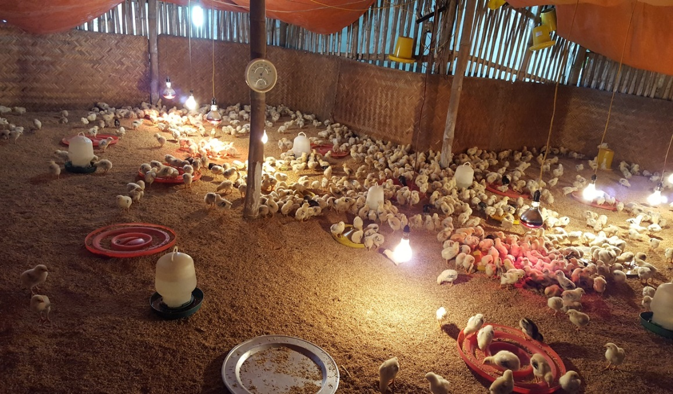
Chuồng ga cũ Chuồng gà mới sắp hoàn thiện

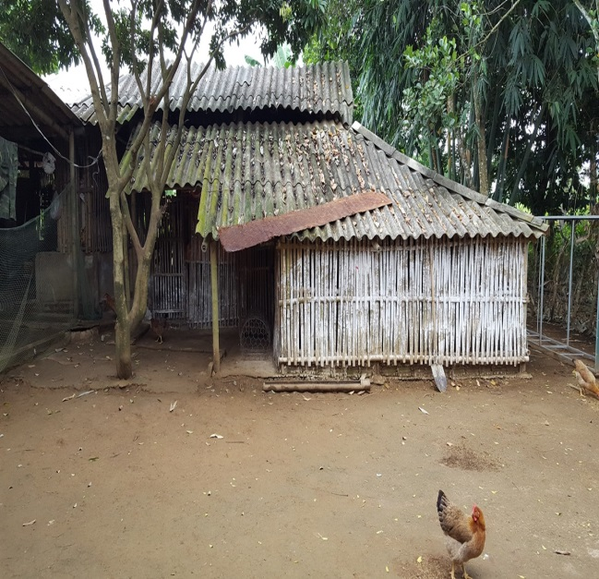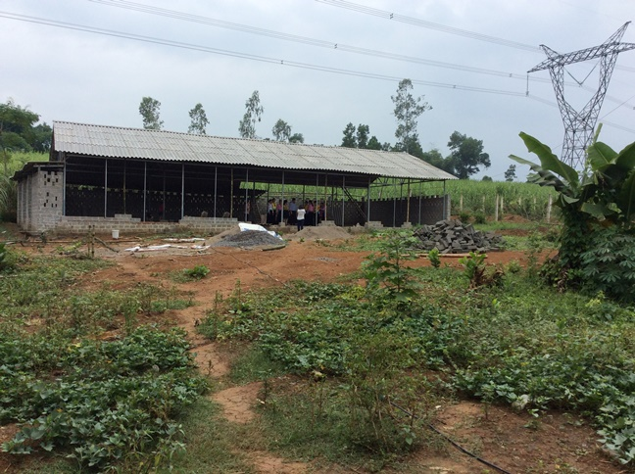

Họp nhóm

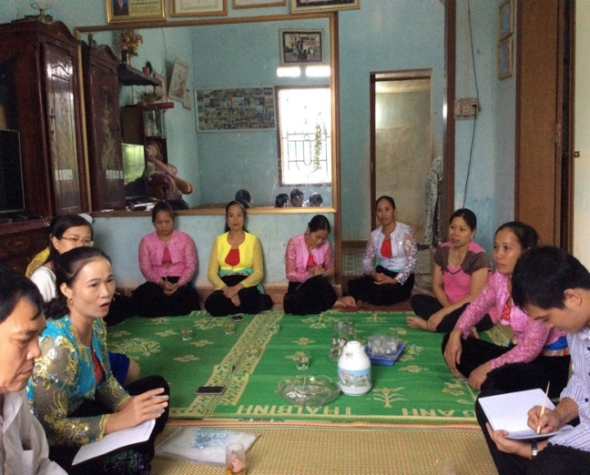

Phục lục 2: Danh sách liên lạc và kết nối của nhóm

Họ và tên | Vai trò | Điện thoại liên hệ
Đoàn tư vấn của VPQG giảm nghèo – Bộ LĐ&TBXH
- Nguyễn Quốc Văn | Cố vấn kỹ thuật | 0913526141
- Nguyễn Hồng Thương | Cán bộ TT Hỗ trợ Thanh niên Nông thôn | 01636776666
- Trần Thị Hoa | Tư vấn phát triển cộng đồng, kết nối các bên lien quan | 0946228351
Địa phương
- Bùi Trí Dũng | Chủ tịch Hội nông dân tỉnh Hòa Bình | 0984885738
- Nguyễn Thanh Huyền | Tỉnh đoàn Hòa Bình | 0914365666
- Đinh Văn Toán | Chủ tịch Hội Nông dân huyện | 0989331603
- Bùi Văn Chiền | Chủ tịch UBND xã Hương Nhượng | 0986115762
- Mr Thảo | Chủ tịch Hội Nông dân xã | 0975153897
- Quách Nghinh | P Chủ tịch Hội Nông dân xã | 0919185498  hoindhuongnhuong@gmail.com
- Mr Khóa | Bí thư xóm Bưng | 0977694201
- Quách Thị Hòa | Tổ trưởng | 01642910559
- Bùi Thị Hương | Tổ phó
- Bùi Thị Giang | Thư ký
- Bùi Thị Nhửn | Thành viên tổ
- Quách Thị Hải | Thành viên tổ
- Bùi Thị Quỵn | Thành viên tổ
- Bùi Thị Lịch | Thành viên tổ
- Bùi Thị Hoàn | Thành viên tổ
- Bùi Thị Phượng | Thành viên tổ
- Bùi Thị Nhung | Thành viên tổ
- Bùi Thị Hiền | Thành viên tổ
- Bùi Thị thuận | Thành viên tổ
- Bùi Thị Trang | Thành viên tổ
- Bùi Thị Nhượng | Thành viên tổ
- Bùi Thị Dung | Thành viên tổ
- Quách Thị Chiền | Thành viên tổ

BÁO CÁO CHUYẾN CÔNG TÁC
“Hội thi Sáng kiến giảm nghèo bền vững thông qua phát huy nội lực cộng đồng”
Thời gian 29/10-1/11/2016; Địa điểm tỉnh Kon Tum

- Giới thiệu chung
Thực hiện kế hoạch tổ chức Hội thi “Sáng kiến giảm nghèo bền vững thông qua phát huy nội lực cộng đồng”, trong hai ngày 24 và 25/8/2016 tại Hà Nội, Văn phòng Quốc gia về giảm nghèo đã phối hợp với Dự án hỗ trợ giảm nghèo - PRPP (do UNDP và Irish Aid tài trợ) đã tổ chức Vòng thi sơ tuyển để lựa chọn 10 đội thi xuất sắc nhất đại diện cho các lĩnh vực ngành nghề để tham dự thi vòng chung kết. Trong số 10 đội thi có 01 đội thuộc tỉnh Kon Tum - Mã số HS56: Tên nhóm: Tổ phụ nữ liên kết trồng cà phê xứ lạnh, tại, Thôn Kon Chênh và thôn Kon Năng xã Măng Cành, huyện Kon Plông, tỉnh Kon Tum. Căn cứ vào nhu cầu hỗ trợ và kế hoạch của đội thi HS56 đại điện Ban tổ chức, nhóm Tư vấn Hội Thi đã có chuyến công tác làm việc tại tỉnh Kon Tum nhằm tư vấn và đồng hành cùng hội thi với các kết quả như sau:
Mục tiêu:
- Khẳng định nhu cầu của nhóm;
- Tìm hiểu về các hoạt động thực tế của nhóm: cách thức sản xuất, quản lý và vận hành nhóm; xây dựng thương hiệu, tăng cường năng lực cho nhóm;
- Kết nối các bên liên quan.
Thời gian và Địa điểm: Theo chương trình & biên bản làm việc
Thành phần tham gia:
Về phía Đại diện cho BTC Hội thi:
- Chị Nguyễn Thị Thanh Vân, chuyên gia phát triển cộng đồng;
- Chị Nguyễn Thị Thu Trang, chuyên gia tài liệu hoá;
Về phía Tổ/Nhóm: Đại diện Tổ liên kết trưởng nhóm Y Ró, 06 thành viên của nhóm; 01 thành viên đi học ở Kon Tum
Về phía địa phương: Hội phụ nữ tỉnh, Sở LDTBXH, Hội Phụ nữ huyện (chi tiết theo biên bản làm việc)
- Tóm tắt kết quả & khuyến nghị
Chuyến công tác đã đạt được các mục tiêu đề ra, bước đầu hướng dẫn được các thành viên trong nhóm xác định nhu cầu, tư vấn về hoàn thiện xây dựng thương hiệu gồm đăng ký công bố chất lượng; và mở rộng thị trường, kết nối quan tâm của các bên liên quan.
Một số ý kiến của chuyên gia về nhu cầu của nhóm và khuyến nghị cho nhóm về kế hoạch tiếp theo:
Từ chuyên gia về phát triển cộng đồng (Nguyễn Thị Thu Trang, Nguyễn Thị Thanh Vân):
- Nhóm được hướng dẫn quy trình trổng từ Phòng Nông nghiệp Huyện & Sở NNPTNT theo đề án Trồng ca phê xứ lạnh cho 03 huyện 30A; Cây cà phê đã được trồng 03 năm và đến thời gian thu hoạch từ năm 2015, đã thu sản phẩm quả cà phê tươi và bán cho một số công ty tại Gia Lai và thương lái.
- Phát triển sản phẩm: Hiện tại nhóm bán quả cà phê tươi (6000-10000 đ/kg) dạng thô chưa chế biến sang hạt, điều kiện thời tiết tại địa phương mùa mưa dài và độ cao, cần có nhu cầu sấy quả đảm bảo chất lượng bán. Để nâng cao giá trị sản phẩm cà phê, nhóm nên xem xét để có thêm khâu chế biến hạt cà phê (hạt lụa; giá 45.000-60000 đ/kg). Để cho quá trình phát triển sản phẩm cần kho và sân phơi. Nhóm đang trong quá trình hoàn thành xây dựng 01 nhà kho chứa sản phẩm.
- Nhóm được xây dựng từ trưởng nhóm cộng đồng, đồng thời là chủ tịch Hội phụ nữ xã chị Y Ró, với quyết tâm cùng gia đình, và giúp đỡ chị em phụ nữ thoát nghèo tại xã Măng Cành. Y Ró năng động trong tổ chức nhóm, điều hành và tham gia hướng dẫn kĩ thuật trồng cà phê không chỉ đối với các thành viên trong nhóm, mà với người dân trong thôn. Nhóm không chỉ trồng cà phê mà còn thu mua sản phẩm của bà con với giá thị trường và hướng dẫn đề bà con không thu hái cà phê non. Bằng hướng đi đúng, nhóm đã khẳng định được vị thế của mình trong thôn bản, nhiều chị em muốn đăng ký tham gia. Sổ sách của nhóm được ghi chép đầy đủ và nhóm quyết tâm với định hướng vươn lên thành lập Hợp tác xã trong giai đoạn sắp tới.
- Về nhu cầu năng lực và chuẩn bị cho quá trình nâng cấp tổ (tổ hợp tác/hợp tác xã), nhờ kết nối Ban Kinh tế của Trung ương hội, chị Đào Mai Hòa và nhóm Hội phụ nữ tỉnh Kon Tum và Huyện Kon Plong sẽ được tham gia vào lớp tập huấn về sản xuất kinh tế tập thể nhờ kết nối từ Hội thi vào đầu tháng 11 và kỹ thuật trồng cà phê (Sở NNPTNT tổ chức). Sau quá trình tập huấn nhóm có thể xem xét để lựa chọn hình thức thể thế hóa tổ nhóm là tổ hợp tác hoặc hợp tác xã, để có cơ sở cho đàm phán ký kết bán sản phẩm.

- Ghi chép/biên bản làm việc:
(Chương trình kết hợp với chuyến công tác Sóc Trăng)
Ngày 1 – chuyến công tác Kon Tum - Ngày 30/10
- Di chuyển Hồ Chí Minh – PleiKu (VN1426 chuyến 10.55-15.00); Di chuyển từ Pleiku về thành phố Kon Tum;
- Nghỉ tại thành phố Kon Tum.

Ngày 2 – chuyến công tác Kon Tum - Ngày 31/10
- Buổi sáng: 6.00-9.00 Di chuyển về xã Măng Cành, nhà văn hóa thôn.
- Buổi sáng: 9.00 – 10.30: Làm việc với Tổ liên kết tại nhà văn hóa thôn.

Thành phần tham gia: Tổ trưởng Y Ró, tổ phó Y Sao & 06 thành viên của tổ và chú Y Nuông – bí thư thôn Cành Trên; tại nhà cộng đồng thôn, đại diện phụ nữ huyện, chị Y Vân.

Nội dung trao đổi: Làm việc tại với nhóm: hỗ trợ lập kế hoạch và quản lý nhóm và khẳng đinh các nhu cầu phát triển của nhóm để giúp kết nối nguồn lực;
- Chị Trang đại diện nhóm trao đổi về hội thi và mời nhóm chia sẻ về hiện trang, thuận lợi khó khăn, kế hoạch của nhóm
- Y Ró và Y Sao đại diện nhóm chia sẻ vể quá trình hoạt động của nhóm:
- Tổ liên kết được thành lập từ ngày 10/10/2012; thành phần có 01 tổ trường, 01 tổ phó, 01 thư ký kiêm thủ quỹ của tổ (để ghi chép các hoạt động của tổ và theo dõi thu-chi của tổ, cất giữ tiền quỹ xã hội do tổ đóng góp hàng tháng).
- Tổ hiện đã tăng 02 thành viên mới được vào tổ, tiêu chí lựa chọn thành viên vào nhóm là hộ gia đình phải có đất sản xuất, chăm chỉ làm việc và có đóng góp cùng với nhóm.
- Quy trình sản xuất và Giám sát thực hiện quy trình kỹ thuật về trồng ca phê xứ lạnh: Sản xuất, trồng theo hướng dẫn của Phòng Nông nghiệp và trung tâm khuyến nông huyện. Có giám sát, chia sẻ kinh nghiệm giữa các thành viên trong nhóm; Nguồn cây giống được nhà nước hỗ trợ và thành viên bỏ công chăm sóc (bón phân, tưới nước, thu hoạch,...) và sử dụng phân chuồng sẵn có để bón cho cây trồng. Trái cà phê, quỹ tiết kiệm do các thành viên tự đóng góp, phát triển thêm các mô hình khác như nuôi gà thả vườn trong vườn trồng cà phê.
- Ngoài trồng cà phê nhóm còn vận động người dân cùng thực hiện đúng các kĩ thuật trồng cà phê, không thu hái quả non không đảm bảo chất lượng.
- Ở xã Măng Cành, có dự án của Plan thực hiện về tích kiệm thôn bản, một số thành viên của nhóm cũng tham gia vào nhóm tiết kiệm.
Kế hoạch của nhóm trong thời gian sắp tới:
- Tăng số lượng thành viên tham gia từ 6 thành viên lên 8 thành viên; Tăng số thành viên là phụ nữ dân tộc thiểu số từ 6 thành viên lên 8 thành viên.
- Nâng cấp Tổ thành tổ liên kết trồng, thu mua, tiêu thụ cà phê trên địa bàn xã
- Sẽ mở rộng liên kết với nhà máy xay sát cà phê nhân Gia Lai; Các giá trị khác sẽ đạt được từ kế hoạch này: Phát triển các mô hình kinh tế khác trên địa bàn như; nuôi heo địa phương, nuôi gà thả vườn, trồng mỳ lai.
- Nhu cầu về tập huấn năng lực: ghi chép số sách, quản lý kinh tế tập thể.
- Được tham gia các lớp tập huấn về kỹ thuật trồng cà phê.
Khó khăn: Tìm đầu ra ổn định cho sản phẩm, nhóm hiện tại tự đi tìm kiếm tại Gia Lai. Hiện tại đang có a Phong (01666887094) có kí kết hợp đồng mua sản phẩm của nhóm. Muốn mở rộng quy mô tổ nhóm cần đầu ra ổn định; cần tìm máy sấy hỗ trợ sản phẩm trong điều kiện thu hoạch thời tiết không thuận lợi. Mong muốn lên Hợp tác xã, và có hiểu biết về cách thức thành lập tuy nhiên cần sự ủng hộ của các cấp chính quyền.

- Buổi sáng: 10.30-11.45: Làm việc với UBND xã Măng Cành
- Thành phần tham gia: Chủ tịch UBND xã: anh A Ning
- Nội dung trao đổi:
- Chị Trang giới thiệu về Hội thi và nhu cầu của nhóm, đã được UBND xã tạo điều kiện gắn kết với nhóm.
- Y Ró chia sẻ về kế hoạch của nhóm và tiến độ, cũng như các hỗ trợ của xã hiện nay.
- Anh Ning trao đổi về bối cảnh của xã với tỷ lệ nghèo trước đây là 92/577 hộ; theo chuẩn nghèo mới là 316/577 hộ, với đa phần là làm nông nghiệp trong đó có làm trồng mỳ và cà phê, chăn nuôi. Cây Cà phê phù hợp với điều kiện của địa phương. Hiện nay xã đã trồng 130 ha, có tiềm năng trồng 1000ha (quỹ đất còn khả năng trồng) / 5000 ha đất nông nghiệp.
- Y Ró cũng chia sẻ mong muốn lâu dài lên hợp tác xã, anh Ning cũng chia sẻ trước đây xã cũng ủng hộ cho 01 hợp tác xã về nuôi trồng thủy sản (cá hồi), nhưng hoạt động chưa hiệu quả. Về xã, anh Ninh ủng hộ cho tổ liên kết nếu nhóm quyết tâm và hỗ trợ về mặt thủ tục cùng với Huyện cho thành lập theo quy định của Luật HTX 2012.
- A Ning cũng gợi ý cho nhóm xem có thiết bị máy sấy cho thu gom các sản phẩm bán đảm bảo chất lượng.

Buổi chiều:
- 13.00-15.00: Làm việc với Hội Phụ nữ Huyện Kon Plông;
- Thành phần tham gia: chị Nguyễn Thị Hằng, chị Phương Phó chủ tịch Hội PN; Y Ró; và 01 thành viên Hội PN; và đoàn công tác.
- Nội dung trao đổi:
- Chị Trang giới thiệu về Hội thi và nhu cầu của nhóm, đã được Hội Phụ nữ huyện là đơn vị đồng thành gắn kết với nhóm.
- Y Ró báo cáo tiến độ hiện nay của nhóm đang thực hiện các việc về xây dựng xưởng và nguyện vọng lên HTX
- Chị Hằng chia sẻ về thông tin từ tỉnh xuống chưa được xuyên suốt nên Hội PN huyện chưa nắm rõ. UBND Huyện thực hiện đề án Trồng ca phê xứ lạnh cho 03 huyện 30A, hỗ trợ cho người dân phân bón, giống cây và tập huấn. Nhóm tổ liên kết của Y Ró là một trong số nhóm hoạt động rất có hiệu quả. Các việc Hội PN nắm rõ về tăng cường năng lực, mở rộng kho. Với hướng phát triển tổ nhóm lên Hợp tác xã chị Hằng trao đổi nhóm cần thảo luận kỹ, quyết tâm rồi thì cùng với UBND xã và Hội cấp huyện sẽ hỗ trợ về thủ tục. Mới thành lập thì sẽ hỗ trợ tiền mặt 15 triệu.
- Trao đổi thông tin với Hội PN huyện qua email trước về công việc cũng tạo thuận lợi cho quá trình làm việc tại địa phương.
- Huyện đã có tập huấn, hướng dẫn nhóm và bà con về kĩ thuật trồng cà phê, tạo mọi điều kiện đế nhóm tham gia các tập huấn cấp tỉnh. Nếu có đầu ra nhóm có thể tư vấn để đầu tư thêm phần sấy cho chất lượng đảm bảo.
- Chị Hằng cũng nhờ các tư vấn giới thiệu cho cách thức trình bày trong chung kết cho nhóm.

- 15.00-16.00: Di chuyển từ huyện – thành phố Kon Tum

- 16.00-17.00: Thành phố Kon Tum: Làm việc với Sở LĐTBXH – dự án PRPP tại Kon Tum
- Thành phần tham gia: Sở LDTBXH anh Anh, Hồng Nhung; Hội PN Tỉnh chị Y Lan, chị Lê Thị Hồng; đoàn công tác
- Nội dung trao đổi:
- Anh Ánh trao đổi về việc anh Thuận giám đốc dự án; Phó GD Sở bận nên cử anh Ánh làm việc với đoàn; giới thiệu thành phần đoàn tư vấn và đại diện bên Hội Phụ nữ làm việc. Về nội dung đoàn làm việc anh Ánh mời đại diện tư vấn chia sẻ
- Chị Trang giới thiệu về Hội thi và nhu cầu của nhóm, đã được Hội Phụ nữ huyện, tỉnh là đơn vị đồng thành gắn kết với nhóm; và tiến độ hiện nay đang làm với cam kết đến từ Hội thi. Chị Trang cũng chia sẻ đã gặp bà Đào Mai Hoa phó ban Kinh tế TƯ Hội PN để trao đổi và kết nối về tăng cường năng lực gắn với lớp tập huấn sắp tổ chức vào tháng 11 sắp tới.
- Chị Y Lan: Nắm bắt được tình hình: dưới xã mong muốn nắm được kiến thức trồng café sạch. 14-16/11 có tập huấn về trồng café sạch; Sẽ giúp cho phần hồ sơ thành lập HTX thông qua làm việc với Liên Minh HTX; Nhóm cần phải tham quan học tập mô hình thực tế phù hợp; Mong VPGN hỗ trợ để kết nối đầu ra và trang thiết bị sản xuất
- Anh Ánh: Công tác GN trên địa bàn: dự án GN mỗi năm hỗ trợ khoảng 500 tr. Xây dựng các dự án luân chuyển vốn cho các hộ nghèo (theo cách này người dân chủ yếu lựa chọn nuôi bò sinh sản). Với các dự án này thì vốn không mất đi, vẫn còn đó. Về đề án Trồng café xứ lạnh do Sở NN triển khai: có tập huấn kỹ thuật; Chương trình 30A: hỗ trợ sản xuất cho người dân; Vốn hỗ trợ cho người dân: không thiếu; Mô hình này giới hạn trong 1 thôn: thu mô hẹp. Nếu có quyết tâm mở HTX thu mua thì cần mở rộng quy mô. i) nói rõ rủi ro cho họ trước khi khuyến khích họ làm gì (vay, thành lập HTX) ii) giúp họ phát huy tiềm năng vốn có. Bên ngành lao động chưa tiếp cận mô hình này.
- Chị Hồng cho biết vốn tại địa phương không thiếu. Công tác về nâng cao năng lực cho các nhóm như này rất được quan tâm. Khi nhóm được vào vòng chung kết tỉnh rất vui mừng. Mong được hướng dẫn định hướng để chuẩn bị tốt cho vòng Chung kết để địa phương hình dung được; Nên thông tin qua Hội để các chị cùng giúp đội. Một số nội dung trong thời gian sắp tới: các chị em dân tộc thiểu số rất chấp hành nhưng khả năng tiếp thu có những hạn chế. Sắp tới có tập huấn về “Nâng cao năng lực cho Ban quản lý tổ hợp tác HTX” Hội PN tỉnh sẽ tạo điều kiện cho đội tham gia. Chị hơi lo lắng về năng lực, kỹ năng của nhóm khi phát triển lên HTX, cần được quan tâm hơn.
- Chị Trang cảm ơn các quan tâm của lãnh đạo địa phương đến Tổ liên kết, và khẳng định là trưởng nhóm là người có năng lực, cần được bồi dưỡng để họ có thể hoạt động hiệu quả
- Chị Vân chia sẻ về cách thức trình bày và thông tin của nhóm choc hung kết và cần nhấn mạnh vào các điểm nhóm đã thực hiện, nội lực của nhóm.
- Buổi họp kết thúc

Ngày 3 – chuyến công tác Kon Tum - Ngày 1/11
- Di chuyển thành phố Kon Tum đến thành phố PleiKu
- Di chuyển PleiKu-Hà Nội (VN1612, 13.00-14.30)
- Ảnh hoạt động:
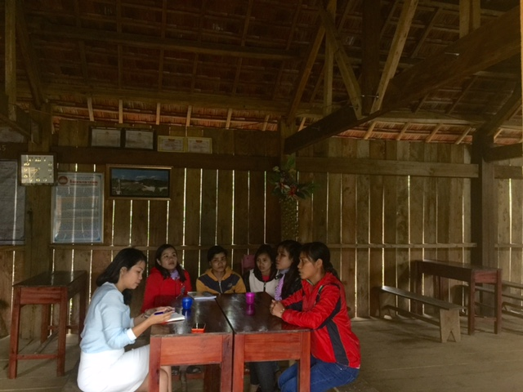
Họp với Nhóm liên kết trồng cf xứ lạnh 1

Họp với Nhóm liên kết trồng cf xứ lạnh 2
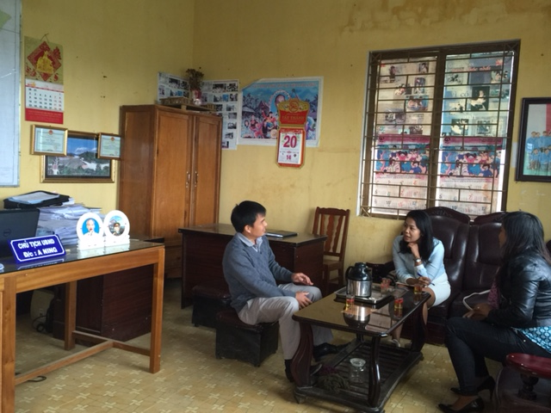
Họp với UBND xã Măng Cành
Họp với Nhóm liên kết trồng cf xứ lạnh 3 – khảo sát vườn cà phê
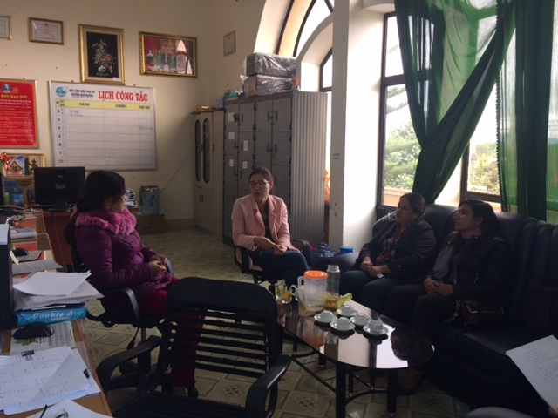

Họp Hội PN Huyện

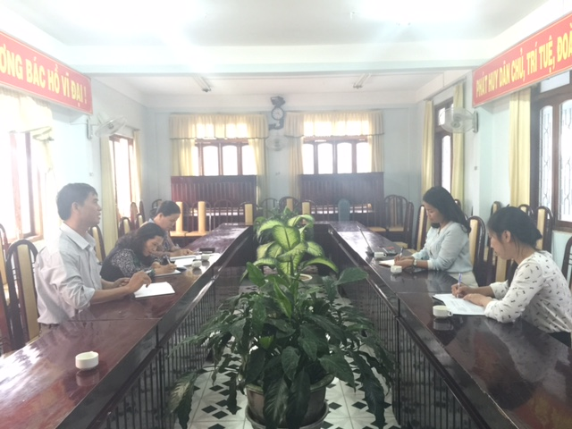
Họp với các bên liên quan cấp tỉnh tại Sở LDTBXH

Họp với các bên liên quan cấp tỉnh tại Sở LDTBXH – Hội PN tỉnh

- Danh sách liên lạc và kết nối của nhóm tại Kon Tum

Họ và tên | Vị trí - Cơ quan/Địa chỉ | Điện thoại liên hệ
Y Lan | Phó Chủ tịch Hội Phụ nữ tỉnh | 0978033125
Lê Thị Hồng | Ban Kinh tế Hội Phụ nữ tỉnh | 0968221259  lehongkontum@gmail.com
Y Thị Quỳnh Lan | Phó Chánh VP – Hội PN tỉnh
A Ning | Chủ tịch UBND Xã | 0975976767
Nguyễn Thị Hằng | Phó chủ tịch Hội phụ nữ huyện kon plong | 0972459345  phunukpl@gmail.com
Chị Phương | Phó chủ tịch Hội phụ nữ huyện kon plong | 0979383456
Hoàng Thị Hồng Nhung | Sở LDTBXH Điều phối kỹ thuật dự án PRPP | ĐTDĐ: '0912.457.579;  Địa chỉ: Sở LĐTBXH Kon Tum  Email: hoangnhung291984@gmail.com
Lê Phúc Anh | Sở DLTBXH – Trưởng phòng | 0914.045.228

Danh sách nhóm (cập nhật)
TT | Tên | Dân tộc
 | Tổ trưởng
 | Y Ró | Mơ Nâm
 | Các thành viên
 | Y The | Mơ Nâm
 | Y Né | Mơ Nâm
 | Y Noang | Mơ Nâm
 | Y Hà | Mơ Nâm
 | Y Sao | Mơ Nâm (tổ phó)
 | Y Noan | Mơ Nâm (thành viên mới)
 | Y Núc | Mơ Nâm (thành viên mới)

BÁO CÁO CHUYẾN CÔNG TÁC
“Hội thi Sáng kiến giảm nghèo bền vững thông qua phát huy nội lực cộng đồng”
Thời gian 21-23/9/2016; Địa điểm tỉnh Lào Cai

- Giới thiệu chung
Thực hiện kế hoạch tổ chức Hội thi “Sáng kiến giảm nghèo bền vững thông qua phát huy nội lực cộng đồng”, trong hai ngày 24 và 25/8/2016 tại Hà Nội, Văn phòng Quốc gia về giảm nghèo đã phối hợp với Dự án hỗ trợ giảm nghèo - PRPP (do UNDP và Irish Aid tài trợ) đã tổ chức Vòng thi sơ tuyển để lựa chọn 10 đội thi xuất sắc nhất đại diện cho các lĩnh vực ngành nghề để tham dự thi vòng chung kết. Trong số 10 đội thi có 01 đội thuộc tỉnh Lào Cai.Căn cứ vào nhu cầu hỗ trợ và kế hoạch của đội thi trên địa bàn huyện Sapa, tỉnh Lào Cai, đại điện Ban tổ chức nhóm Tư vấn Hội Thi đã có chuyến công tác làm việc tại tỉnh Lào Cai tư vấn và đồng hành cùng hội thi cho nhóm Mã số: HS7; Tên nhóm: “Trồng Lanh dệt thổ cẩm”; Địa bàn: xã Tả Phìn, huyện Sapa, tỉnh Lào Cai, với các thông tin và kết quả như sau
Mục tiêu:
- Khẳng định nhu cầu của nhóm, hoàn thiện hồ sơ cộng đồng
- Kết nối các bên liên quan
- Tư vấn kỹ thuật:Tư vấn cho Tổ/Nhóm thiết kế lại sản phẩm sao cho phù hợp với thị hiếu người tiêu dùng; Tư vấn cho Tổ/Nhóm phương pháp sản xuất sao cho giảm được giá thành sản xuất; Tư vấn cho Tổ/Nhóm phát triển thêm sản phẩm mới; Tư vấn cho Tổ/Nhóm phương pháp tiếp thị sản phẩm, xây dựng thương hiệu riêng cho sản phẩm của địa phương;Kết nối thương mại giúp Tổ/Nhóm bán sản phẩm tới khách hàng
Thời gian và Địa điểm: Theo chương trình
Thành phần tham dự:
Về phía Tổ/Nhóm:
- Tổ trưởng: Thào Thị Sung và các Tổ viên trong nhóm (17 người)
- Người hỗ trợ Tổ/Nhóm: 02 thành viên Anh Quý và anh Nguyễn Trung Thao của Hợp tác xã Đông Bắc Tiến
Về phía địa phương:
- Đại diện phòng kinh Tế/phòng NNPTNT huyện Sapa: Anh Nguyễn Tiến Thành – Trưởng phòng
- Lãnh đạo UBND Xã – Đại diện Đảng Uỷ: anh Giàng A Sử
- Đại diện Hội Phụ nữ xã Tả Phìn: chị Phàm – Chủ tịch hội phụ nữ xã Tả Phìn
- Đại diện Đoàn thanh niên xã Tả Phìn: anh Lung – Bí thư đoàn xã Tả Phìn
Về phía Đại diện cho BTC Hội thi:
- Cố vấn chuyên môn: Mr.Vũ Hòa: 090466 1020/ 096 448 6969
- Tư vấn về phát triển cộng đồng: Nguyễn Thanh Vân &Nguyễn Thị Thu Trang – Tư vấn Phát triển cộng đồng tài liệu hoá và truyền thông

- Tóm tắt kết quả& khuyến nghị
Chuyến công tác đã đạt được các mục tiêu đề ra, bước đầu hướng dẫn được các thành viên trong nhóm; gắn kết được các chính sách, dự án chương trình ở tại địa phương (chương trình ODA địa phương; gắn kết với Sapa O’Châu) và ủng hộ của lãnh đạo UBND Xã. Ngoài ra cũng có khảo sát thị trường tiềm năng tại chỗ cho các sản phẩm của Nhóm Trồng Lanh và Thổ Cẩm Tả Phìn.

Từ chuyên gia Vũ Trung Hoà:
- Về thiết kế Sản phẩm:
i)Thiết kế lại các sản phẩm chất liệu Lanh Thổ cẩm để sản xuất đồ dùng cá nhân
như: Ba lô, Túi đựng máy tính, đựng ipad, Túi đeo vai cỡ Lớn, cỡ vừa, Túi nhỏ
đeo vai đựng điện thoại, Ví, Bìa bọc sổ tay, Lót cốc, Kẹp sách…
ii) Sản phẩm trang trí nội thất như: Tấm Tranh treo tường, vỏ gối, Khăn bàn,Khăn trải giường …
(iii) Sản suất vải Lanh thô
- Về Sản xuất:
i) Để tăng năng suất lao động thì Tổ/Nhóm có thể thuê tuốt Lanh
bằng máy chỗ anh Truyền - ODA Sapa – Nhóm tư vấn đã kết nối và anh Truyền
đã đồng ý việc này
ii) Để giảm giá thành sản xuất: Ngoài việc thuê tuốt vỏ Lanh bằng máy thì không
nên đưa cả tấm thổ cẩm ốp vào sản phẩm mà thiết kế ra các mẫu mới chỉ đáp
1 miếng thổ cẩm vừa phải sao cho cân đối và thẩm mỹ thì sẽ giảm được chi phí
sản xuất.
- Về tiếp thị bán hàng:
- Định hướng quảng bá/marketing: Giới thiệu chào bán sản phẩm tại Hà Nội, TP HCM và các thành phố Du lịch (Đà nẵng, Hạ Long, Phan thiết, Bà Rịa Vũng Tàu,,,), kết hợp đợt này nhóm tham gia phiên chợ Xanh đồng bào DTTS tại Hà nội
- Hướng dẫn Tổ/Nhóm cách bán hàng trên FaceBook.
- Tài liệu quảng bá: in Name card visit, tờ Brochure giới thiệu, gắn Tem sản phẩm có viết câu chuyện sản phẩm.

Tổ/Nhóm nên tập trung ngay vào các việc sau: Thiết kế lại sản phẩm như chuyên gia đã tư vấn; Cho ra thêm các sản phẩm mới như chuyên gia đã tư vấn; Thuê tuốt vỏ cây Lanh bằng máy (Chỗ anh Truyền) để giảm chi phí sản xuất; In Name Card, Brochure giới thiệu sản phẩm, gắn Tem viết câu chuyện sản phẩm Việc Tổ/Nhóm đề xuất vay tiền để làm căn nhà mới làm xưởng cho rộng hơn: Chưa cần làm ngay việc này; Kết nối thương mại để tăng khả năng bán hàng

Từ chuyên gia về phát triển cộng đồng (Nguyễn Thị Thu Trang, Nguyễn Thanh Vân):
- Tổ/nhóm cộng đồng cần có định hướng gắn với Sapa O’Châu hay tách thành thương hiệu riêng/tổ nhóm riêng làm đối tác với các công ty khác như Sapa O’Châu, có thể tổ hợp tác và định hướng phát triển hướng lên hợp tác xã. Anh Thành - phòng NNPTNT có thể hướng dẫn tổ/nhóm hoàn thiện thủ tục này, với sự ủng hộ chuyên gia Nguyễn Đức Vinh sẽ hỗ trợ quá trình nhóm phân tích các nguồn lực cho phát triển cộng đồng dựa vào nội lực và phân tích mạng lưới xã hội của họ để nhóm có thể tự xác định các mong muốn của mình nhằm phát huy nội lực. Cùng với phát triển nhóm, rà soát quy chế hoạt động hiện có của nhóm cho đảm bảo sự tham gia công bằng, minh bạch và có quản trị nhóm.
- Xác định các quan tâm/gắn kết của Nhóm HS7 với đơn vị bảo trợ là Hợp tác xã Đông Bắc Tiến để cùng đồng hành với nhóm trong thời gian 03 tháng tới. Do chưa rõ quan hệ của Nhóm chị Sung với đơn vị đồng hành này
- Qua trao đổi với chị Sung, nhận thấy trưởng nhóm cần được tăng cường kỹ năng về quản trị nhóm, điều hành và cần có người kế cận hỗ trợ chị Sung, tiếng Việt (cho phần ghi chép sổ sách, đọc hiểu các chính sách). Hiện tại nhóm chưa hạch toán được về đầu vào cho sản xuất và giá bán sản phẩm, quy mô đầu tư. Nhóm đã được chuyên gia Vũ Hoà hướng dẫn cơ bản về tính toán, tuy nhiên vẫn cần được tiếp tục hướng dẫn, trên kế hoạch sản xuất cụ thể.
- Tiếp tục gắn kết với các đơn vị Sở Văn hoá TTDL dự án giới thiệu thôn bản kiểu mới, gắn với sản phẩm du lịch; Phòng kinh tế hạ tầng tiểu thủ công nghiệp huyện Sa Pa.
- Cần có nhóm tình nguyện về mỹ thuật để phối hợp thiết kế sản phẩm mới, đáp ứng nhu cầu khách hàng ở phân khúc trung và cao cấp với các sản phẩm thổ cẩm thủ công 100% của đồng bào dân tộc Mông. Cần xây dựng câu chuyện về giá trị sản phẩm cho tăng cường tiếp cận bán hàng và thu hút sự quan tâm, yêu thích của khách hàng.
- Trong chuyến công tác lần 2: phối hợp để Nhóm HS7 và Nhóm tư vấn tham quan mô hình trồng Lanh, máy móc hoá cho công đoạn tuốt lanh làm sợi tại Hầu Thào, Sa Pa (anh Truyền giới thiệu);
Ghi chú: Xã Tả Phìn có tỷ lệ hộ nghèo và cận nghèo 43%; đã được “ra” khỏi danh sách hỗ trợ của dự án ODA của Huyện do Ngân hàng thế giới, chương trình phát triển. Xã trọng tâm phát triển địa Lan, .. cho giai đoạn giảm nghèo đến trước 2016.

- Ghi chép/biên bản làm việc:
Ngày 1: (21/9/2016)
Sáng: Xuất phát từ Hà Nội lúc 7h00 đến Tả Phìn: Đi đường Cao tốc HN – Lao Cai. Sau đó từ Lao Cai đi vào Tả Phìn lúc 13h30.
Chiều: Làm việc với Tố/Nhóm về phương thức sản xuất, năng suất lao động, khả năng huy động nguồn nhân lực vào Tổ/Nhóm cùng tham gia sản xuất.
Thành phần tham gia: Nhóm HS7 gồm 17 người; 03 chuyên gia của nhóm.
- Anh Vũ Hoà tìm hiểu và trao đổi về sản xuất: các công đoạn cho sản xuất sợi Lanh và cơ sở vật chất, máy móc của nhóm ( gồm 01 máy khâu điện, 2 máy khâu thường, 02 khung dệt vải và 01 nhà sản xuất với sức chứa hơn 10 người làm việc tại chỗ)
- Khâu sản xuất: Hiện tại bà con làm thủ công 100% cho cả khâu làm ra sợi Lanh và may/khâu /thêu thành phẩm. Tuốt – se – nối ( gồm 12 công đoạn) => Công đoạn 1: Gieo; Cắt –Thu hoạch; Rút to nhỏ phân loại sơ chế; 4. Phơi khô; 5 tuốt vỏ; 6. buộc – giã cho trắng; 7. Nối thành dây (nối 1) 8. Cuộn tròn bằng bát ăn cơm; 9. Quai xoắn vòng 1 (chân đạp); 10. Quai vòng 2 vòng to 11. Gio nến; 12. Nấu Đun 3 ngày trán – Giặt nấu; Nấu bằng nến ; Lăn đá cho mềm bóng; Do làm thủ công toàn bộ các công đoạn nên tốn rất nhiều công cho 1 sản phẩm, giá thành cao.
- Thành viên: nhóm thành lập cách đây 1 năm có 20 thành viên trong danh sách của Đoàn TN xã xác nhận; tham gia hội thi đăng ký đã có 30 thành viên; và hiện tại tăng thêm 5 thành viên là 35 thành viên. Quản trị nhóm hiện do chị Sung đảm nhiệm và anh Giàng A Lung hỗ trợ ghi chép sổ sách, kế toán cho nhóm.
- Chị Sung tổ trưởng đại diện nhóm chia sẻ mong muốn về việc cho bà con thành viên trong nhóm tham gia trồng Lanh ở gần Tả Phìn; và mở rộng khu vực sản xuất bằng cách xây thêm 01 nhà đảm bảo cho số lượng thành viên có thể sản xuất tập trung do trước đây thì phải đi 01 ngày vào vùng trồng Lanh.Trồng gần đây: thuê đất theo cách tính mảnh ruộng này làm được số lượng bao thóc thì trả ngang giá (ví dụ với 0.5 ha tương ứng với100 bao (1 bao khoảng 40kg) = (4 tấn = 60k10kg: 6 triệu/1 tấn; 4 tấn = 24 triệu; tương ứng với 180kg/sào hay 50% so với Bắc Bộ). Trồng cây Lanh 1 năm 1 vụ sẽ thu hoạch và một phần giữ lại làm giống cho vụ sau. Diện tích đang lấy vùng nguyên liệu: gần ½ ha; mua lanh (01 mùa, trồng lanh vào tháng 3 kết hợp với trồng trồng xen canh với ngô tháng; thu hoạch ngô xong thì ½ tháng thì thu lanh 3.5 tháng; thu hạt giống) ;. Lấy giống cuối vụ; để trên gác, mùa gieo vò đi. Trồng trên rừng; Trồng lanh, có đất nhưng sợ không hiệu quả (phun thuốc trừ sâu, diệt cỏ; không có năng suất; phải có khoảng riêng – 50-100 cách li) (1/2 hecta): Phương án 1: Cho tổ viên/thành viên tự trồng, nhóm giám sát (xem trồng ở đâu): hỗ trợ giống và kĩ thuật; Phương án 2: Thuê đất tập trung cả nhóm trồng
- Nhóm của thanh niên: nhân rộng mô hình thanh niên làm kinh tế; nhân rộng (TƯ Đoàn mở hỗ trợ dưới Hà Nội – gian hàng). Đoàn Xã thành lập câu lạc bộ ra quyết định; có quy chế/nội quy hoạt động
- Chưa thể thành lập hợp tác xã: do bà con không có điều kiện, đầu tư ban đầu toàn bộ do gia đình chị Sung tự bỏ ra, thành viên nhóm chỉ cần tham gia làm và tính theo sản phẩm để có thu nhập tương ứng.
- Chị Sung và nhóm chưa có kế hoạch vay tiền từ các nguồn vốn chính sách, chưa tiếp cận thông tin liên quan
- Chuyên gia Vũ Hoà tư vấn tại chỗ về sản phẩm: Tăng giá trị sản phẩm bằng cách: đáp miếng Thổ cẩm nhỏ vào các Túi và vẫn giữ nguyên giá bán; Làm thêm các sản phẩm mới như: Lót cốc; Móc treo chìa khoá; bìa Sổ, Khăn bàn.
Ngày 2: (22/9/2016):
Sáng: Làm việc với Tố/Nhóm cùng với sự có mặt của đại diện các cơ quan chính quyền địa phương nêu trên.
Làm việc với anh Thành- Trưởng phòng Nông nghiệp UBND Huyện (trước đây là phòng Kinh tế, mới sáp nhập thành một phòng)
- Nhóm công tác và đại diện trưởng nhóm chị Thào Thị Sung trao đổi với anh Thành về Hội thi và nhóm HS7 với các nhu cầu cụ thể.
- Anh Thành đánh giá sáng kiến, ý tưởng có tính giá trị cao, Huyện đang muốn tạo nhiều việc làm cho bà con DTTS nhằm làm giảm đeo bám khách du lịch. Anh Thành có góp ý cần hạch toán tính toán cụ thể lợi nhuận của hoạt động
- Anh Thành tư vấn về việc thể thế của nhóm: Thành lập hợp tác xã hoặc là đối tác của Sapa O’ Châu: tác động qua lại với O’ Châu. Nhóm cân nhắc cho cơ chế pháp nhân và phát triển sản phẩm tương ứng với giá trị sản phẩm. Cụ thể, trước tiên, UBND xã là ra quyết định thành lập tổ nhóm (Tổ hợp tác; Phòng NNPTNT Huyện hỗ trợ thành lập); Ở địa phương có chị Lý Mẩy Chạn đã và đang làm thổ cẩm mấy chục năm với nhóm của mình; trước đây chị Sung cũng làm cho chị Chạn sau một thời gian tự vận động nhóm và hoạt động độc lập, gắn kết với Sapa O’ Châu là thành viên của Sa Pa O’ Châu.
- Anh Thành tư vấn thêm cho nhóm nên bước phát triển từ từ: mua thêm máy móc tập trung sản xuất & tìm đầu ra cho sản phẩm. Chưa nên làm nhà ngay. Nếu chưa vay vốn ở đâu, chưa làm việc với ngân sách chính sách xã hội; hộ kinh doanh vay tối đa 50 triệu, có dự án kèm theo. Vay tiền làm nhà thì không nên đầu tư (Vay 200 triệu/lãi 8%/năm) tạo áp lực cho nhóm ; trồng Lanh (không cần nhiều vốn), trồng lanh với các thành viên, đất của thành viên, hỗ trợ giống. Sản phẩm văn hoá nên cần (trồng ít, đất tốt mới trồng được lanh, phân trâu bò gia súc thì lên tốt; bón phân đạm thì ko tốt).Thành lập tổ nhóm, vay vốn sẽ dễ hơn. Một tháng bán được tiền 5 triệu - 10 triệu (lãi ); Chưa hoạch toán được chi phí sản xuất – lỗ lãi (cụ thể cho 1 sản phẩm đơn gian thì lợi nhuận chưa trừ đầu tư máy móc nhà xưởng là khoảng 30-40%). Chị Sung cũng chia sẻ về câu chuyện khách nước ngoài đến mua 1 chiếc đi khắp nơi ở Sa Pa, không có họ quay lại đặt hàng 60 chiếc túi.
- Chuyên gia Vũ Hoà tư vấn: Nên tập trung làm miếng đáp thổ cẩm sẽ hơn là bán cả cái. Bán miếng đáp thổ cẩm cho các Công ty sản xuất các sản phẩm: Ga, Gối, khăn bàn, may Túi, Ví các loại. Dùng vải nhuộm chàm, không nên.Làm miếng đáp thì lấy công làm lãi, vất vả. Phát huy sở trường, kết nối thương mại (tăng thêm giá trị).
- Nội dung khác của buổi sáng: Chuyên gia Vũ Hoà tìm hiểu và chia sẻ những ưu điểm, lợi thế của Tổ/Nhóm và những hạn chế, những đề nghị của Tổ/Nhóm cần chính quyền địa phương ủng hộ, giúp đỡ để phát triển hơn nữa.
- Chuyên gia Vũ Hoà cũng nhất trí với các tư vấn cụ thể của anh Thành.
- Anh Thành giới thiệu gặp anh Truyền, trưởng Ban quản lý dự án ODA của Huyện. Bên dự án ODA có dự án cho trồng lanh và máy móc hoá quá trình sản xuất sợi lanh, nâng cao năng suất cho nhóm hơn hiện nay là thủ công truyền thông.

Buổi Chiều: Làm việc với Tổ/Nhóm về: Thay đổi thiết kế sản phẩm, thiết kế ra thêm sản phẩm mới
- Chuyên gia Vũ Hoà vẽ thiết kế cho sản phẩm: Túi thổ cẩm nhỏ gắn với thương hiệu Sa Pa – Tả Phìn
- Nhóm chuyên gia cộng đồng truyền thông: quay phim tư liệu và câu chuyện ảnh
Gặp gỡ Lãnh đạo UBND xã – Phó bí thư thường trực Giàng A Sử: Anh Sử cho biết địa phương ủng hộ nhóm của chị Sung, là người lãnh đạo năng động và nhiệt tình trong trồng Lanh và làm thổ cẩm giúp bà con nghèo dân tộc Mông. Hiện tại quỹ đất của địa phương không còn, anh Sử đưa ra hướng trong nhóm của chị Sung có thể vận động bà con đổi đất của mình để tạo thành vùng tập trung cho trồng Lanh và sản xuất thổ cẩm. Về thành lập tổ hợp tác, UBND xã tạo điều kiện để nhóm có thể thành lập
Buổi tối (20h-21h30): Làm việc với anh Truyền – Trưởng ban ODA Huyện (tại VP Dự án ở thị trấn Sa Pa)
- Nhóm tư vấn giới thiệu về Hội thi và tiến trình hỗ trợ kỹ thuật hiện nay.
- Anh Truyền là người phụ trách dự án phát triển ở Huyện và quan tâm đến mảng thổ cẩm Tả Phìn nhóm chị Lý Mẩy Chạn và Thào Thị Sung đến hơn 10 năm. Anh đánh giá nghề này phụ thuộc nhiều yếu tố, mất nhiều công lao động của bà con. Anh cho rằng ngành dệt sơi lanh rất có tiềm năng phát triển ở Sa Pa, tuy vẫn còn một số rào cản về liên kết thị trường và quan điểm về cây lanh giống cây cần sa, gồm các ngành, quan chức là người mông, khẳng định là cây không có ai chưng cất, nghiện, cơ sở khoa học. Dịch bài cây lanh, quần bò levis, sợi cao cấp. Tả Phìn hiện đã ra khỏi xã được hỗ trợ bởi dự án giảm nghèo bền vững nguồn ngân sách ODA. Đối với nghề này cần dây truyền sản xuất, công nghệ phụ trợ, anh đã làm việc với Khoa dệt đại học bách khoa, và hiện đang có máy, nhập khẩu từ TQ, máy hơn 1 tỷ; 200-300m2 xe sợi, công xuất lớn, vài chục tấn/ngày; cần thêm 1 tỷ để có thể khép kín đến thành phẩm.Dệt vải lanh cần cải tiến cho khổ rộng để có thể phát triển thêm nhiều sản phẩm, vp chính phủ. Ngoài trang bị máy tuốt và soắn sợ; nhóm còn trang bị cho người dân Đun bằng nồi áp xuất, phát cho hộ (tả phìn ko tham gia dụ án; 4g, máy dệt); đầu tư lược rộng ra;
- Vùng lanh chủ yếu ở địa phương là tại Hầu thào (25km), Sử fan và Lao chải
- Anh Truyền chia sẻ trước đây có bên idigo (địa chỉ tại 33a cát linh) có làm sợi và sản phẩm để mang xuất khẩu. Chị Thanh giám đốc Idigo là người dân gốc sapa, làm liên kết này, nhưng hiện tại không làm tiếp do chi phí ít lợi nhuận, sapa trồng nhiều cây lanh, tốt về chất lượng, ngọn và gốc bằng nhau nối đều nhau. Thị trường sx sợi chế biến, Koica Hàn quốc; vụ kinh tế nông nghiệp. Chuỗi máy đang được quản lý bởi nhóm cộng đồng tại Hàu Thào.
- Anh Truyền sẵn sàng kết nối nhóm chị Sung cho sử dụng hệ thống máy này khoảng 3000 VND/10kg lanh thô.
- Nhóm cũng nên kết nối với chị Thanh hoặc bên Thổ cẩm phố nối để tìm thêm thị trường.
Ngày 3: (23/9/2016):
- Sáng: Tại thị trấn Sa Pa nhóm tư vấn cùng đại diện tổ Trồng Lanh và Thổ cẩm (anh Chỉnh - chồng chị Sung) khảo sát thị trường bán hàng thổ cẩm tại Cát Cát và trung tâm thị trấn, chợ & gặp gỡ anh Thào A Cau – Phó giám đốc Sa Pa O’ Chau.
Tại điểm du lịch tuyến Cát Cát đa phần hàng hoá là hàng Trung Quốc hoặc thêu máy, có một số sản phẩm của bà con người Mông tại chỗ. So sánh với hàng hoá của chị Sung thì thấy sản phẩm của chị Sung đa dạng, đẹp nét hơn, chất lượng tốt hơn hẳn. Nhóm cũng có thử mời hàng kí gửi sản phẩm, tuy nhiên với hàng đẹp và giá cao thì rất khó bán tại chỗ ở đây.
Khảo sát cửa hàng Thổ cẩm Phố núi (cửa hàng nổi tiếng tại Sa Pa): sản phẩm của họ thiết kế trộn các hoa văn của nhiều các dân tộc khác nhau, và mẫu mã đa dạng đẹp, giá thành cao. Họ không nhận kí gửi hàng hoá do họ có thương hiệu và người thiết kế riêng.
Chuyên gia Vũ Hoà giới thiệu với anh Chỉnh cách tiếp thị, kỹ năng tiếp thị sản phẩm
Làm việc với Sa Pa O’ Châu: đây là doanh nghiệp xã hội, hiện chị Sung là thành viên chính thức của Sa PA O’ châu cho làm du lịch và thổ cẩm. Tuy nhiên sản phẩm của chị gắn mác Sa Pa Ô Châu và đa phần họ tự cho thành viên của mình lo bán sản phẩm của họ.
Sa Pa ô Châu có 1 VP đại diện tại Hà Nội và 01 văn phòng, gian trưng bày hàng tại phố Thác Bạc của Sa Pa.
- Chiều: 14.00 theo kế hoạch nhóm có hẹn với anh Nguyễn Đức Duy Sở LDTBXH. Tuy nhiên anh Duy đi công tác địa phương nên hẹn sau. Nhóm về Hà Nội theo đúng lịch trình 19.00

- Ảnh hoạt động

Hành trình đến hỗ trợ nhóm

Làm việc với nhóm (chị Sung)
Nhóm tiến hành làm theo thiết kế mới

Thiết kế mới đã hoàn thành: Sản phẩm Túi điện thoại đeo vai

Làm việc với Trưởng phòng NN&PTNT huyện Sapa (Mr.Thành)
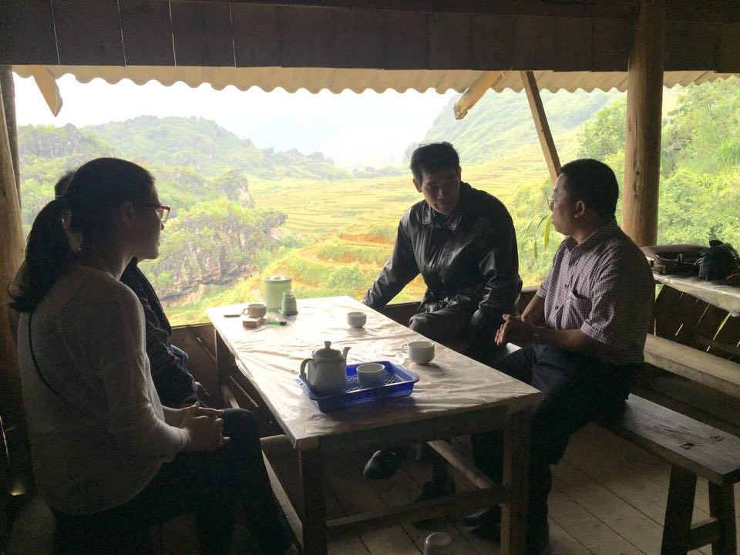

Làm việc với lãnh đạo xã Tà Phìn

Làm việc với lãnh đạo Sapa O’Châu
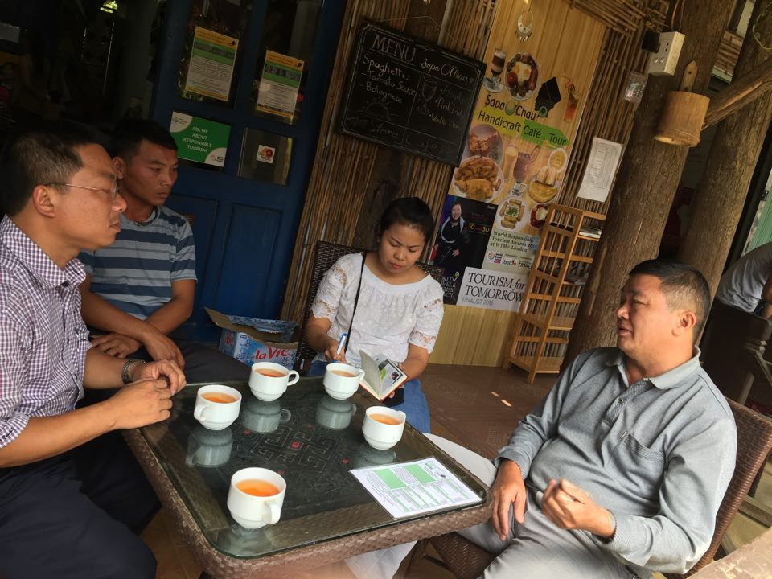

Làm việc với văn phòng dự án ODA huyện Sapa

Kết nối thị trường (gửi hàng bán tại Cát Cát)
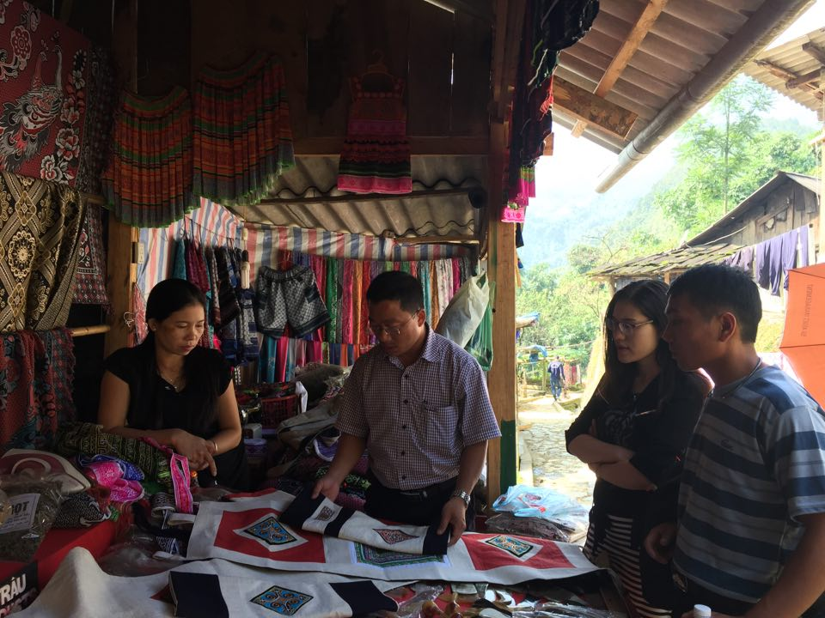
- Danh sách liên lạc và kết nối của nhóm

Họ và tên | Địa chỉ | Điện thoại liên hệ
Anh Lung | Bí thư chi đoàn xã Tả Phìn | 01695027713
Anh Thành | Trưởng phòng NNPTNT huyện Sapa | 0912677361  0888 99 41 99
Thào A Cau | PGĐ Sapa O’chau | 0917970366
Anh Truyền | Trưởng ban QL DA ODA Huyện Sa Pa | 0979855727
Anh Quý | Hợp tác xã Đông Bắc Tiến | 0168 5960 678
Anh Thao | Hợp tác xã Đông Bắc Tiến | 0944 114 125

BÁO CÁO CHUYẾN CÔNG TÁC
“Hội thi Sáng kiến giảm nghèo bền vững thông qua phát huy nội lực cộng đồng”
Thời gian 19-21/10/2016; Địa điểm tỉnh Nghệ An
- Giới thiệu chung
Thực hiện kế hoạch tổ chức Hội thi “Sáng kiến giảm nghèo bền vững thông qua phát huy nội lực cộng đồng”, trong hai ngày 24 và 25/8/2016 tại Hà Nội, Văn phòng Quốc gia về giảm nghèo đã phối hợp với Dự án hỗ trợ giảm nghèo - PRPP (do UNDP và Irish Aid tài trợ) đã tổ chức Vòng thi sơ tuyển để lựa chọn 10 đội thi xuất sắc nhất đại diện cho các lĩnh vực ngành nghề để tham dự thi vòng chung kết. Trong số 10 đội thi có 01 đội thuộc tỉnh Nghệ An là nhóm có mã số: HS44; Tên nhóm:Nhóm Mây tre đan Bản Diềm. Căn cứ vào nhu cầu hỗ trợ và kế hoạch của đội thi HS44 đại điện Ban tổ chức, nhóm Tư vấn Hội Thi đã có chuyến công tác làm việc tại tỉnh Nghệ An nhằm tư vấn và đồng hành cùng hội thi với các kết quả như sau:
Mục tiêu:
- Rà soát và khẳng định nhu cầu của nhóm và tìm hiểu về các hoạt động thực tế của nhóm: cách thức sản xuất, quản lý và vận hành nhóm;
- Kết nối các bên liên quan
Thời gian và Địa điểm: Theo chương trình& biên bản làm việc
Thành phần tham gia:
Về phía Đại diện cho BTC Hội thi:
- Chị Nguyễn Thị Thanh Vân, chuyên gia phát triển cộng đồng
- Chị Ngô Duy Đức, chuyên gia tài liệu hoá
- 01 đại diện Trung tâm phát triển ngành nghề nông thôn VIRI: Hoàng Sỹ Thìn
Về phía Tổ/Nhóm: nhóm Mây tre đan bản Diềm chị Lang Thị Hoa – Trưởng nhóm
Về phía địa phương: Phó chủ tịch Huyện Con Cuông, đại diện phòng Lao động thương binh xã hội Huyện, Phó chủ tịch Xã (chi tiết theo biên bản làm việc)

- Tóm tắt kết quả& khuyến nghị
Chuyến công tác đã đạt được các mục tiêu đề ra, đã nắm bắt được tình hình thực tế sản xuất kinh doanh của nhóm, cách quản lý và vận hành nhóm cũng như đã tổ chức cuộc họp các bên liên quan để vận động hỗ trợ và tạo kết nối cho nhóm.
Một số ý kiến của chuyên gia về nhu cầu của nhóm và khuyến nghị cho nhóm về kế hoạch tiếp theo:
Từ chuyên gia về phát triển cộng đồng (Nguyễn Thị Thanh Vân):
- Nhóm được thành lập từ năm 2013 với sự hỗ trợ của dự án VE028, lúc đó dự án này hỗ trợ thành lập và dạy nghề đan cơ bản. Sau đó dự án rút đi, bà con vẫn duy trì được nhóm (vẫn sản xuất và tự tìm cách bán hàng). Đến năm 2014 VIRI hỗ trợ nhóm: dạy đan mâm/bàn và ghế ngồi, hỗ trợ chi phí vận hành nhóm 400 nghìn đồng/tháng. Dự án của VIRI đã kết thúc t3/2016. Nhóm được sự dẫn dắt của chị Lang Thị Hoa trưởng nhóm cũng là cán bộ hội nông dân xã lâu năm. Chị là người giúp nhóm học thêm nhiều mẫu mã mới, kết nối để nhóm nhận được hỗ trợ của chính quyền và các dự án phi chính phủ. Chị rất chủ động kết nối, marketing bán sản phẩm.
- Sản phẩm của nhóm: các mặt hàng mây tre đan dùng trong đời sống người dân tộc Thái: ủ xôi, giá, rổ, nong, nia, mâm, ghế….Cách tính giá thành sản phẩm của nhóm chưa được cụ thể và hiệu quả (rất áng chừng) chủ yếu dựa vào thời gian nhân công làm ra sản phẩm.
- Kênh tiêu thụ sản phẩm: chủ yếu bán tại địa bàn địa phương: bán lẻ cho người dân, bán cho trường học, trường mầm non, cơ quan chính quyền, khách du lịch…
- Quảng bá sản phẩm: Nhóm chủ yếu quảng bá sản phẩm thông qua các hội chợ, hội thảo. Nhóm chưa có câu chuyện về sản phẩm, chưa quảng cáo qua kênh online (facebook, web), chưa có logo nhãn mác riêng của nhóm
- Năng lực quản trị: hiên tại Năng lực của các thành viên trong nhóm hiện còn hạn chế về mảng quản lý, bán hàng và quản lý tài chính. Việc quản lý: chấm công, cách tính ngày công chưa được rõ ràng. Vai trò và trách nhiệm của chị tổ trưởng còn nặng nề và chưa san sẻ cho các thành viên khác được.
- Mối quan hệ với chính quyền địa phương: Nhóm đã huy động được sự quan tâm, giúp đỡ từ chính quyền địa phương. Cụ thể: được thôn dựng nhà – trụ sở làm việc, đất trồng rừng; được xã dùng nguồn vốn 135 hỗ trợ 2 máy vót mây và trẻ mây.

- Ghi chép/biên bảnlàm việc:
Ngày 1: (19/10/2016)
Sáng: Di chuyển từ Hà nội 7h đến trụ sở nhóm lúc 3h
Chiều: 3h30-5h30 Làm việc với với nhóm về:
- Tổng quan chuyến công tác
- Thăm hỏi bà con (phỏng vấn, quay video) về công việc của bà con tại nhóm
- Chụp ảnh sản phẩm của nhóm
Ngày 2: (20/10/2016)
Sáng: Họp tại UBND Xã Châu Khê
Biên bản họp với chinh quyền huyện Con Cuông
Thành phần họp
- Chị Kha Thị Tím: Phó chủ tịch huyện Con Cuông
- Anh Nguyễn Hữu Thọ - phó phòng TBXH huyện Con Cuông
- Anh Hoàng Đình Hồng - Phòng văn hóa huyện Con Cuông
- Anh Kha Văn Thương - Phó chủ tịch xã
- Anh Vi Văn Đồng – trưởng bản
Nội dung:
- Giới thiệu về hội thi, giới thiệu về tổ nhóm
- Xác định thực trạng sản xuất của nhóm
- Chị Vân – đại diện đoàn giới thiệu tổng quan về:
Hội thi, ý nghĩa của hội thi, nhấn vào việc tính bền vững phải dựa trên nội lực cộng đồng, mong muốn thoát nghèo xuất phát cộng động. Giới thiệu về tính sáng tạo của hội thi: tính xã hội hóa. Sự tham gia và đóng góp của các cơ quan, tổ chức PCP và các tư vấn độc lập thuộc nhiều lĩnh vực.
Giới thiệu về các chu trình diễn tiến của Hội thi: Phát động, Sơ tuyển, Chung Kết
Mong muốn của cuộc họp: huy động sự tham gia của chính quyền địa phương trong việc chung tay cùng giúp nhóm xây dựng và phát triển bền vững trong tương lai.
- Chị Hoa giới thiệu về nhóm:
Nhóm có 22 thành viên trong đó có 14 nữ. Nhóm hoàn toàn là người cao tuổi không lao động nặng được và các phụ nữ đơn thân. Nhóm thành lập từ t6/2014, đầu tiên nhóm chỉ có 17 thành viên tham gia. T7/2014 có dự án VE028 vào nhưng dự án không thành công. Tuy nhiên nhóm vẫn duy trì và phát triển đến nay. Nhóm đã nhận được nhiều sự giúp đỡ của chính quyền địa phương: từ việc tạo trụ sở làm việc, đến việc hỗ trợ 2 máy trẻ mây và vót mây. Hiện nhóm đã được xã hỗ trợ hoàn thiện hồ sơ thành lập HTX và đang chờ Huyện phê duyệt. Nhóm mong muốn: Huyện phê duyệt việc thành lập HTX sớm để nhóm phát triển hơn nữa, mong các cấp chính quyền kết nối để nhóm giới thiệu và bán được nhiều hàng. Về phát triển lâu dài: nhóm mong muốn có 1ha trồng mây giống, đề xuất với Huyện về việc hỗ trợ nhóm.
- Chị Kha Thị Tím – phó chủ tịch Huyện
Tổ này hoạt động trên tinh thần tự nguyện và Huyện đã nắm được và ghi nhận. Những ngày lễ hội, hội chợ thì Huyện đều mời nhóm tham gia
Về phía Huyện sẽ giúp nhóm đưa sản phẩm đi giới thiệu ở các điểm du lịch sinh thái, khai trương khách sạn Mường Thanh,…
Về sản phẩm: cần gọn nhẹ, tinh tế, đa dạng hơn và là sản phẩm lưu niệm để dễ mang về. Các sản phẩm phục vụ địa phương cần đẹp và chất lượng hơn nữa. Từ đó nhóm cần đầu tư thêm máy móc để tăng chất lượng sản phẩm.
Xã đứng ra để có lộ trình cụ thể cho nhóm. Huyện sẽ kiểm tra quỹ khuyến công nếu còn thì sẽ hỗ trợ nhóm để tăng tính bền vững
Về đề xuất hỗ trợ vay vốn để xây dựng nhà xưởng: thì tổ phải có phương án cụ thể để xin hỗ trợ từ vốn giải quyết việc làm của huyện.
Từ điều kiện của Huyện sẽ cố găng quan tâm giúp đỡ nhóm. Rất mong VPGN hỗ trợ thêm cho nhóm để phát triển bền vững và lâu dài hơn
- Anh Phó chủ tịch xã – Kha Văn Thương:
Giới thiệu về xã Châu Khê có 10 thôn bản và 1 cụm dân cư có tổng diện tích tự nhiên 44.057 ha trong đó đất có rừng chiếm trên 78%. Toàn xã có 4432 hộ trong đó dân tộc thiểu số chiếm gần 80%. Điều kiện kinh tế xã hội của xã còn gặp rất nhiều khó khăn
Đối với nhóm Mây tre đan bản Diềm, xã đã dùng nguồn hỗ trợ sản xuất 135 để hỗ trợ nhóm mua 2 máy vót mây và chẻ mây trị giá hơn 57 triệu (sẽ được chuyển giao vào đầu t11) và ngoài ra còn hỗ trợ nhóm hoàn thành hồ sơ thành lập HTX, đã trình lên cấp huyện và đang chờ phê duyệt. Xã đề xuất huyện hỗ trợ kinh phí 50% cho nhóm để gây giống trồng mây.
- Anh trưởng bản – Vi Văn Đồng
Bản sẽ hỗ trợ nhóm làm mái thêm mái che ở địa điểm làm việc của nhóm, cũng như bố trí chỗ an toàn để bảo quản 2 máy vót và chẻ mây. Hiện tại sức của nhóm còn mỏng (toàn bộ là người già, phụ nữ), không có tiền mua giống trồng mây. Tính tương lai 2017 thu hút thêm thành viên, các lứa trẻ để thu hút vào nhóm, để học nghề
Vay vốn: nên vay vốn chính sách. Tuy nhiên phải tính đến khả năng trả nợ phù hợp.
- Đại diện VIRI – bác Hoàng Sỹ Thìn
Đây là một mô hình rất đặc biệt: chủ yếu là phụ nữ đơn thân và người già, các thành viên đều rất khó khăn. Tuy vậy, nhóm đã duy trì tốt và đoàn kết, dù khó khăn nhóm vẫn có quỹ 1 triệu để hỗ trợ các em nhỏ học tập và 6 triệu để hỗ trợ các hộ làm sinh kế bổ sung.
Về trồng mây: Nhóm đã làm tờ trình lên Huyện về nhu cầu trồng mây. Tại Huyện có một số đơn vị có thể hỗ trợ: phòng khuyến nông, 135 của ủy ban phát triển nông thôn miền núi.
Thành lập HTX: hồ sơ đã nộp đầy đủ thì Huyện sẽ dựa trên kế hoạch kinh doanh để duyệt, sau đó sẽ có đại hội
Du lịch sinh thái: hiện nay JICA đang xây dựng, dự kiến sẽ đón hàng triệu du khách hàng năm. Nhóm nên nâng cao chất lượng sản phẩm: tốt, đẹp hơn để phục vụ du khách.
Dự án VIRI đã có hỗ trợ nhóm về tập huấn tay nghề và dù đã kết thúc nhưng vẫn luôn theo sát và hỗ trợ nhóm khi cần
- Chị Vân: đề xuất xã huy động nhân lực để góp công xây dựng nhà mở rộng cho nhóm. Tổng kết cuộc họp, cảm ơn các bên tham gia.
Chiều: Làm việc với tổ nhóm tại trụ sở trong bản
Nhóm được hỗ trợ từ bên ngoài:
- Dự án VE028 hỗ trợ tập huấn đan lát rổ rá hàng ngày từ năm 2013. Dự án này không đẩy nhóm đi lên được
- VIRI hỗ trợ đan ghế mây, mâm mây (không có họa tiết), nhóm tự nghĩ ra và bổ xung họa tiết vào. Cho học chẻ mây, vót mây. Trưởng nhóm Mây tre đan đề xuất ViRi tập huấn đan ghế, mâm mây (trước đó, c Hoa đã tự mình đi học, nên biết và đề xuất lên. VIRI hỗ trợ nhóm từ năm 2014 – t3/2016
- VIRI giúp giới thiệu nhóm tham gia các hội chợ, giới thiệu đến đối tác (chứ không phải là đơn vị bán hàng cho nhóm)
Lợi ích nhóm mang lại
- Tạo công ăn việc làm cho người già và phụ nữ đơn thân trong bản
- Khi những người già có thêm thu nhập, hỗ trợ cho gia đình (từ việc mua sách cho các cháu, hỗ trợ cho các con) làm cho tình cảm giữa ông bà, con cháu được khăng khít gắn bó hơn
- Tạo thu nhập trong những thời điểm nông nhàn, hoặc mưa gió không đi rừng được
- Tạo thu nhập cho những người có sức khỏe kém, không thể làm ruộng hoặc lên rừng khai thác được
- Nhóm tuy có khó khăn thu nhập thấp nhưng từ khi thành lập nhóm thì tình làng nghĩa xóm tăng lên.

Tìm hiểu về các hoạt động của nhóm:

Chu trình tạo ra sản phẩm từ lấy mây, chặt mây, rồi phơi khô, rồi chẻ, tuốt, đan, hoàn thiện sản phẩm (chống mối mọt)

Mong muốn của nhóm:
- Có máy chẻ nan, vót nan, máy khoan, máy doa, máy cắt để tăng năng suất và hiệu quả sản xuất

Cơ chế hoạt động nhóm:
- Nhóm sản xuât tập trung tại trụ sở để cùng làm và chấm công. Nhóm xây dựng định mức chấm công theo kết quả sản phẩm làm ra.
- Mỗi thành viên góp 20 nghìn đồng/tháng vào quỹ để giúp cho các cháu học tập, giúp các thành viên trong nhóm có thêm sinh kế khác.
- Thu nhập trung bình của các thành viên trong nhóm: thấp từ 9 trăm đến 1 triệu, cao từ 1,7 triệu – 1.9 triệu

Kế hoạch của nhóm trong vòng 3 tháng 9-11:
- Tạo thêm nhiều mẫu mã mới: làm gùi, rổ giá bầu dục, ép xôi hình bầu dục
- Học cách xử lý chống mọt cho sản phẩm
- Tăng thêm thành viên từ 17 lên 22 thành viên
- Được hỗ trợ 2 máy vót mây và chẻ mây
Ngày 3: (21/10/2016)
Thống nhất lại các việc cần làm của nhóm trong giai đoạn T11, 12 tới và chuẩn bị cho cuộc thi Chung kết diễn ra T12.

- Ảnh hoạt động

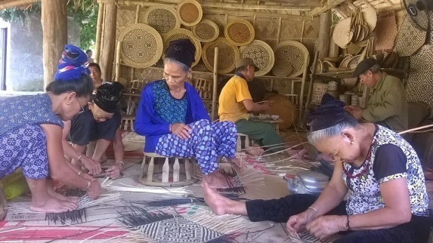

Hình ảnh hoạt động sản xuất hàng ngày của nhóm

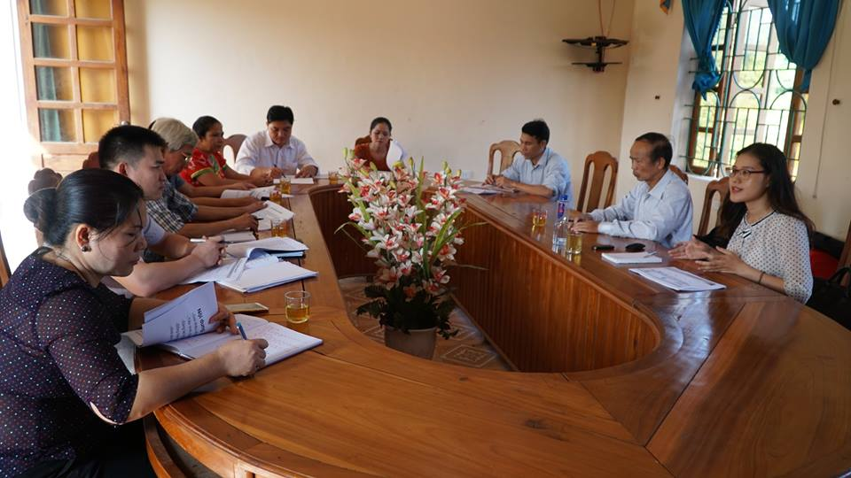

Hình ảnh làm việc với chính quyền địa phương tại xã Châu Khê

Hình ảnh sản phẩm của nhóm

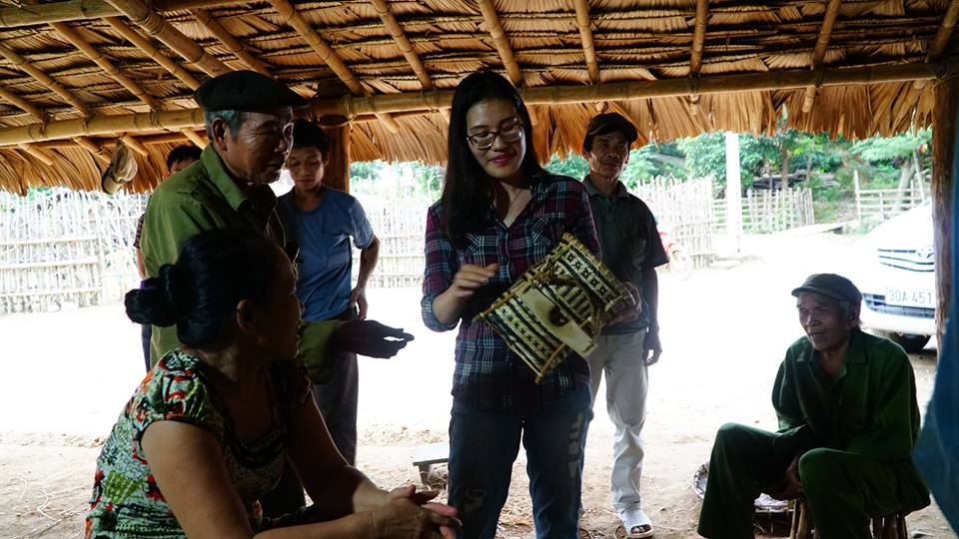

Tư vấn làm việc cùng bà con Chị Lang Thị Hoa – Trưởng nhóm

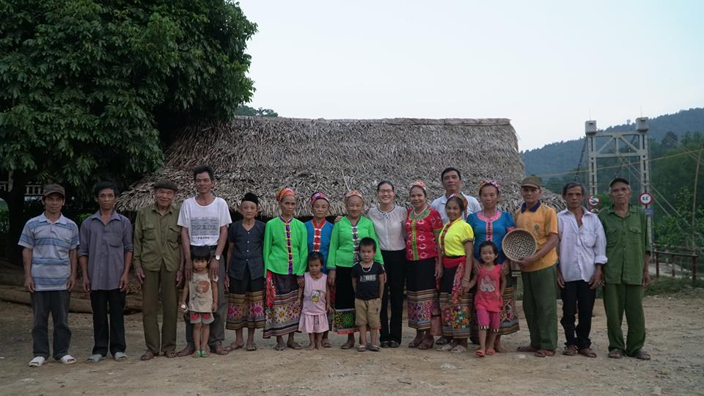

Hình tập thể nhóm trước trụ sở làm việc

- Danh sách liên lạc và kết nối của nhóm

Họ và tên | Vị trí - Cơ quan/Địa chỉ | Điện thoại liên hệ
Hoàng Sỹ Thìn | Cán bộ hiện trường VIRI | 0918 091 054
Kha Thị Tím | Phó Chủ tịch UBND huyện Con Cuông | 0916 634 676
Kha Văn Thương | Phó Chủ tịch UBND xã Châu Khê
Vi Văn Đồng | Trưởng Bản – Bản Diềm
Lang Thị Hoa | Trưởng nhóm | 0164 716 3797

BÁO CÁO CHUYẾN CÔNG TÁC
“Hội thi Sáng kiến giảm nghèo bền vững thông qua phát huy nội lực cộng đồng”
Thời gian 27-28/10/2016; Địa điểm tỉnh Sóc Trăng

- Giới thiệu chung
Thực hiện kế hoạch tổ chức Hội thi “Sáng kiến giảm nghèo bền vững thông qua phát huy nội lực cộng đồng”, trong hai ngày 24 và 25/8/2016 tại Hà Nội, Văn phòng Quốc gia về giảm nghèo đã phối hợp với Dự án hỗ trợ giảm nghèo - PRPP (do UNDP và Irish Aid tài trợ) đã tổ chức Vòng thi sơ tuyển để lựa chọn 10 đội thi xuất sắc nhất đại diện cho các lĩnh vực ngành nghề để tham dự thi vòng chung kết. Trong số 10 đội thi có 01 đội thuộc tỉnh Sóc Trăng là nhóm có mã số: HS17; Tên nhóm: Nhóm Tín dụng vi mô Đồng Tâm. Căn cứ vào nhu cầu hỗ trợ và kế hoạch của đội thi HS17 đại điện Ban tổ chức, nhóm Tư vấn Hội Thi đã có chuyến công tác làm việc tại tỉnh Sóc Trăng nhằm tư vấn và đồng hành cùng hội thi với các kết quả như sau:
Mục tiêu:
- Rà soát và khẳng định nhu cầu của nhóm và tìm hiểu về các hoạt động thực tế của nhóm: cách thức sản xuất, quản lý và vận hành nhóm;
- Kết nối các bên liên quan
Thời gian và Địa điểm: Theo chương trình& biên bản làm việc
Thành phần tham gia:
Về phía Đại diện cho BTC Hội thi:
- Chị Nguyễn Thị Thanh Vân, chuyên gia phát triển cộng đồng
- Chị Nguyễn Thị Thu Trang, chuyên gia tài liệu hoá
Về phía Tổ/Nhóm: nhóm Tín dụng vi mô Đồng Tâm - cô Trần Thị Lý Ên – Trưởng nhóm
Về phía địa phương: đại diện Hội phụ nữ xã Đại Tâm, Hội phụ nữ huyện Mỹ Xuyên, phòng LĐTBXH huyện Mỹ Xuyên, đại diện cán bộ hiện trường Heifer (chi tiết theo biên bản làm việc

- Tóm tắt kết quả& khuyến nghị
Chuyến công tác đã đạt được các mục tiêu đề ra, đã nắm bắt được tình hình thực tế hoạt động, sản xuất kinh doanh của nhóm, cách quản lý và vận hành nhóm cũng như đã tổ chức cuộc họp các bên liên quan để vận động hỗ trợ và tạo kết nối cho nhóm.
Một số ý kiến của chuyên gia về nhu cầu của nhóm và khuyến nghị cho nhóm về kế hoạch tiếp theo:
Từ chuyên gia về phát triển cộng đồng (Nguyễn Thị Thanh Vân):
- Nhóm được sơ khởi hình thành năm 1999, đi vào hoạt động mạnh từ năm 2004 – đây là một nhóm phát triển bền vững, hoạt động có tiếng, có uy tín cao trong địa bàn.
- Sản phẩm của nhóm: cho vay vốn: vay ngắn hạn và vay trung hạn. Nhóm cho các thành viên vay để làm sinh kế, chủ yếu chia làm 3 loại: 1) nuôi bò 2) trồng màu (rau, hoa, quả) 3) buôn bán nhỏ. Sản phẩm bò sữa của nhóm đang được bán cho Vinamilk (đơn vị độc quyền trên địa bàn này), các sản phẩm cây màu, buôn bán nhỏ được cung cấp trên địa bàn huyện.
- Kênh tiêu thụ sản phẩm: sản phẩm vay chỉ cho các thành viên trong nhóm vay.
- Năng lực quản trị: Nhóm thể hiện được năng lực quản lý nhân sự và tài chính tốt Về quản lý tài chính: nhóm có hệ thống sổ theo dõi chặt chẽ và cập nhật thường xuyên để nắm được việc lưu chuyển của tiền, số tiền mỗi thành viên đóng góp, số tiền các thành viên vay, tình hình trả nợ. Nhóm có sổ cho từng thành viên để tự theo dõi và làm sổ đối chiếu chéo với sổ cái do kế toán ghi.
Về quản lý nhân sự: trưởng nhóm và ban quản lý nhóm phát huy hiệu quả vai trò của mình. Chính vì vậy các thành viên nhóm rất tin tưởng vào bộ máy quản lý này. Cả nhóm rất thống nhất, đoàn kết, tương trợ lẫn nhau.
- Mối quan hệ với chính quyền địa phương: Nhóm đã huy động được sự quan tâm, giúp đỡ từ chính quyền địa phương. Nhóm rất có uy tín với địa phương. Khi chính quyền địa phương có dự án hoặc công việc gì phù hợp đều nhớ đến nhóm

- Ghi chép/biên bảnlàm việc:
Ngày 1: (27/10/2016)
Sáng: Di chuyển từ Hà nội 5h30 đến trụ sở nhóm lúc 2h30 chiều
Chiều: 3h-5h30 Làm việc với với trưởng nhóm về:
- Tổng quan mục tiêu chuyến công tác
- Cơ chế hoạt động của nhóm, những việc nhóm thực hiện kể từ sau khi đi dự vòng sơ tuyển Hội thi, những khó khăn hiện thời của nhóm, kế hoạch của nhóm trong tương lai
- Cô Ên chia sẻ khó khăn của nhóm khi chuyển từ bán sữa cho Cô gái hà lan sang bán cho Vinamilk, cách tháo gỡ khó khăn của nhóm
Ngày 2: (28/10/2016)
Sáng: Họp các bên liên quan huy động sự quan tâm tới nhóm tại Nhà Văn Hóa Xã
Thành phần tham gia
- Bộ LĐTBXH –VPGN: Tư vấn Nguyễn Thị Thu Trang, Nguyễn Thị Thanh Vân
- Huyện Mỹ Xuyên: Cô Lưu Hồng Ngọc Huyền: Phó Phòng Lao động Thương binh xã hội; Nguyễn Hồng Phượng – Phó Chủ tịch Hội Phụ nữ huyện
- Xã Đại Tâm: Cô Thanh Thúy – Hội Phụ nữ xã;
- Đại diện Tổ hợp tác: Chị Hoàng Hoa – thành viên nhóm Tổ trông màu; Cô Kim Anh - kế toán; Chị Lâm Thị Minh Tuyến - thư kí nhóm; Châu Bích Văn - thủ quỹ;
Nội dung chính
- Chị Vân giới thiệu nội dung của chuyến công tác, và Hội thi Sáng kiến Giảm nghèo bền vững
- Tháng 8 lễ phát động; Vòng sơ tuyển: chọn 25 đội (từ 60 đội) trình bày
- Chung kết vào 10 đội, 9 tỉnh: ngành tín dụng – Nhóm Sóc Trăng có 01 đội vào chung kết. Tháng 9-11: hoàn thành kế hoạch 03 tháng, các đội nộp hồ sơ, dự kiến nhóm phát triển và kế hoạch cụ thể trong 03 tháng các việc ưu tiên.
- Chia sẻ về cách thức huy động nguồn lực xã hội của Hội thi (tư vấn độc lập làm ban giám khảo và cố vấn kỹ thuật), chú ý quan tâm của các cấp trên. Hội thảo trực tuyến được sự quan tâm của Chính phủ (Thủ tướng và Phó thủ tướng).
- Đoàn công tác đánh giá xem các việc đề ra có thực sự đúng nhu cầu của nhóm và thực tế triển khai thực hiện ra sao.
- Kết nối với TƯ Hội Phụ nữ về việc quản lý và sử dụng hiệu quả nguồn vốn tín dụng: chị Mai Hoa, Phó ban kinh tế TƯ Hội PN
- Cô Ên chia sẻ
Hiện nhóm có 25 thành viên (trước đó là 27 thành viên,02 hộ xin đi chỗ khác, nhóm ở xa), họp nhóm hàng tháng vào ngày 20, tầm 12h -2h trưa (tránh giờ buôn bán).
Tổng vốn của nhóm 260 triệu; hiện vẫn còn thừa vốn gửi ngân hàng. Giải pháp: cho vay tới 20 triệu, vay trung hạn 1%/tháng, lãi
Vốn huy động tiết kiệm: 50k/tháng; thực hành tiết kiệm cho thành viên tổ nhóm.

Mong muốn của nhóm
- Tài liệu hóa cách thực vận hành của nhóm Tín dụng
- Giới thiệu sản phẩm online và kênh bán hàng
Về việc phát triển nhóm lên mô hình Hợp tác xã: nhóm đang dự kiến lựa chọn 1 ngành mũi nhọn trong nhóm: cây măng tây/cây hẹ, khi khẳng định được ngành mũi nhọn này thì sẽ tiến lên mô hình Hợp Tác Xã trong 5 năm tới. Hiện nay các ngành
Hiện nhóm đang nhận sự hỗ trợ từ dự án Heiffer (dự án bắt đầu từ 2016-2018), dự án này sẽ hỗ trợ con giống (bò), sau đó khi bò lớn, sinh con, thì sẽ phải trả lại dự án để học điều chuyển giống cho các hộ khác. Dự án hỗ trợ dụng cụ thử chất lượng sữa và tập huấn cách nuôi bò.
- Chị Phượng chia sẻ tổ hợp tác được tỉnh tạo cơ hội học tập kinh nghiệm: quản lý nhân sự và kinh tế. Nhóm chưa tạo ra thương hiệu riêng cho các sản phẩm của mình, nên kết nối doanh nghiệp.
Bên Hội Phụ nữ Huyện: vốn sản xuất kinh doanh từ ngân hàng chính sách xã hội, chưa có hỗ trợ. Hàng năm có các lớp tập huấn.
Rất tin tưởng nhóm khi tiến lên HTX vì nhóm đã có nền tảng vững chắc
Tỷ lệ nghèo của huyện 14.08%- cách thức cho Giam nghèo: dậy nghề và mô hình phối hợp nông nghiệp;
Chương trình khuyến nông – nông nghiệp: lúa – giống - ủ phân; trồng rau bằng màng phủ nông nghiệp; nâng cao đời sống. Dự án 3S: 05 tỉnh trong 04 năm: trao đổi chia sẻ về tín dụng tiết kiệm và nông nghiệp; Tập huấn tại trường Đại học Cần Thơ.
- Chị Linh – cán bộ dự án Heiffer chia sẻ:
Dự án phát triển bò sữa tại Sóc Trăng – hỗ trợ bởi Heifer (Hai.phơ -Mĩ) – bạn Linh ĐT 01644.108.293; Dự án bắt đầu triển khai từ tháng 10/2015
- Hỗ trợ tinh bò; sản xuất, kỹ thuật, cho mượn vốn hỗ trợ bò; sắp tới mới được hỗ trợ; cải thiện chất lượng sữa (dụng cụ tăng chất lượng sữa). VP đại diện nằm ở Cần Thơ.
- Hoạt động của dự án: hoat động cho mượn vốn xây dựng mô hình (vay 0%); và hỗ trợ cung cấp bò sinh sản; người dân phải trả dự án con con; Con mẹ F1 (95% con cái – phối giống)- giống mua ở trang trại chất lượng cao Củ Chi. Dự án hoạt động trên toàn tỉnh Sóc Trăng, bò sữa (huyện Mỹ Xuyên 03 xã); nhìn bảng biểu sữa hiện tại Vinamilk: đánh giá theo từng hộ (soma, chât thô, béo); huyện Mỹ Xuyên hiện đều bán cho Vinamilk, mong muốn mua sữa 14k, giá bán do chất lượng sữa quyết định. Các hộ bán giá thấp vì do bò già, và ít cho bò ăn rơm, do viêm vú/soma.
- Người được hưởng lợi: Tiêu chí hộ gia đình có ít nhất 03 con bò sữa – có nhân công (nhóm có 02 người đang trong danh sách). Dự án sẽ sẽ đi thẩm định xem đủ điều kiện nhận hỗ trợ của dự án.
- Chia sẻ của thành viên nhóm Tín dụng
Rau hữu cơ đạt, trồng màu và được công ty bao tiêu sản phẩm (cho hạt giống, rau thơm – ngò 50k/kg. thời gian 1-2 tháng là thu hoạch và bán 1 tấn
Trồng hẹ - bán cho lái buôn (03 tháng, thu hoạch cắt 1 lần). Theo kinh nghiệm chủ động duy trì nhóm rau (14 hộ gia đình); bò (chị Thạch Thị Xíu: 12 hộ nuôi bò sữa – 1 hộ có 74 con vừa sin & sữa: 62-63 con sữa) (vừa bò – rau: 14 hộ): trưởng nhóm rau; buôn bán nhỏ (Châu Bích Văn; - thủ quỹ)
Chiều: Thăm đại các hộ làm sinh kế trong nhóm: buôn bán nhỏ, nuôi bò, trồng màu
- Ảnh hoạt động
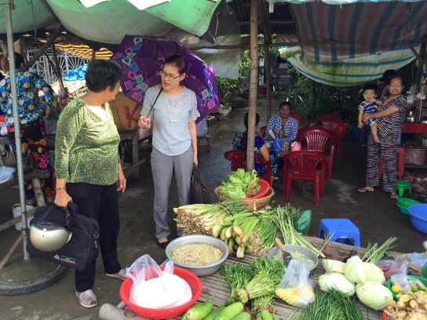 | 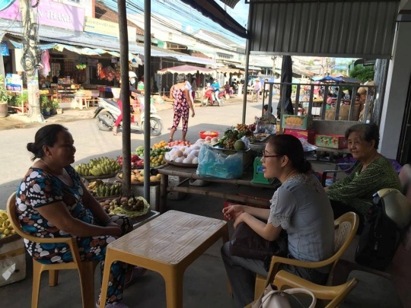
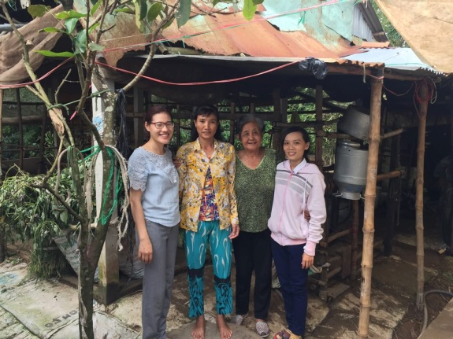 | 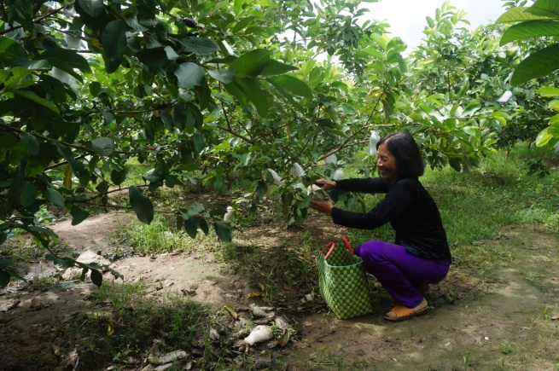

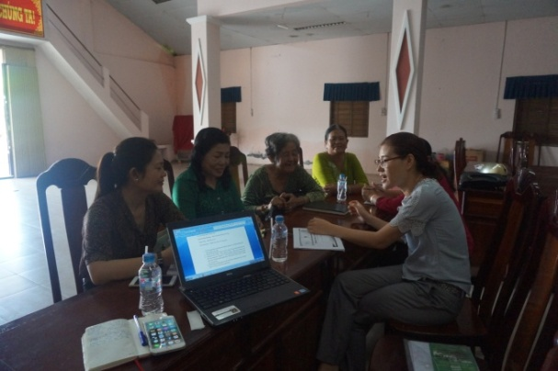 | 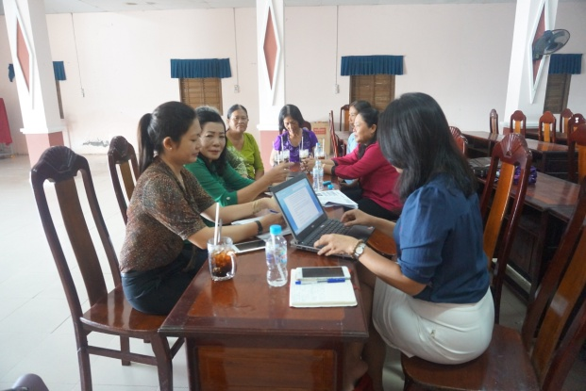
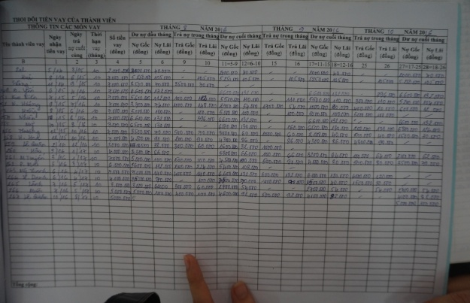 | 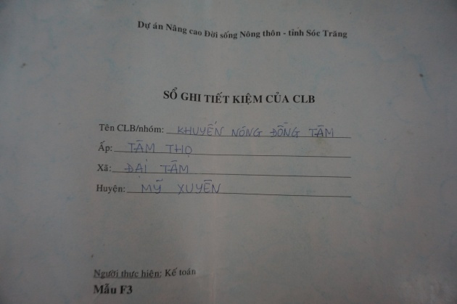

Danh sách liên lạc và kết nối của nhóm

Họ và tên | Vị trí - Cơ quan/Địa chỉ | Điện thoại liên hệ
Linh | Cán bộ Dự án Heifer | 01644.108.293
Anh Bổn | Liên minh HTX Sóc Trăng | 091 389 0171
Anh An | Bò sữa Evergrow | 091 565 0050
Anh Thi | Trưởng phòng Bảo trợ XH | 091 986 4555
Cô Ên | Trưởng nhóm | 091 4344 698

BÁO CÁO CHUYẾN CÔNG TÁC
“Hội thi Sáng kiến giảm nghèo bền vững thông qua
phát huy nội lực cộng đồng”
Thời gian 7-8/10/2016; Địa điểm: huyện Bá Thước, tỉnh Thanh Hóa

- Giới thiệu chung
Thực hiện kế hoạch tổ chức Hội thi “Sáng kiến giảm nghèo bền vững thông qua phát huy nội lực cộng đồng”, trong hai ngày 24 và 25/8/2016 tại Hà Nội, Văn phòng Quốc gia về giảm nghèo đã phối hợp với Dự án hỗ trợ giảm nghèo - PRPP (do UNDP và Irish Aid tài trợ) đã tổ chức Vòng thi sơ tuyển để lựa chọn 10 đội thi xuất sắc nhất đại diện cho các lĩnh vực ngành nghề để tham dự thi vòng chung kết. Trong số 10 đội thi được vào vòng chung kết có 01 đội thuộc tỉnh Thanh Hóa. Căn cứ vào nhu cầu hỗ trợ và kế hoạch của đội thi trên địa bàn huyện Bá Thước, tỉnh Thanh Hóa, đại điện Ban tổ chức nhóm Tư vấn Hội Thi đã có chuyến công tác làm việc tại tỉnh Thanh Hóa tư vấn và đồng hành cùng hội thi cho nhóm Mã số: HS4; Tên nhóm: “Trồng trên gấc dưới gừng”; Địa bàn: xã Ái Thượng, huyện Bá Thước, tỉnh Thanh Hóa, với các thông tin và kết quả như sau
Mục tiêu:
- Khảo sát khu vực trồng trên gấc gừng, trao đổi với tổ Trồng Gấc để thu thập thông tin về hiện trạng sản xuất, cách thức tổ chức.
- Làm việc với Tổ Trồng Gấc và các bên liên quan, thảo luận hướng nâng cấp điều kiện sản xuất có thể đạt tiêu chuẩn ATTP phù hợp; khả năng phát triển lên hợp tác xã; tiếp thị sản phẩm, xây dựng thương hiệu riêng cho sản phẩm của địa phương; Xác định các công việc mà Tổ trồng gấc cần tập trung trong thời gian tới
Thời gian và Địa điểm: Theo kế hoạch
Thành phần tham dự (tham khảo phụ lục 1)
Lãnh đạo Tổ/Nhóm: Tổ trưởng Trương Thị Thủy
Lãnh đạo địa phương:
- Lãnh đạo UBND Xã Ái Thượng (PCT xã): Ông Nguyễn Văn Ngọc
- Lãnh đạo UBND Xã Lương Ngoại (PCT xã): Ông Trương Văn Dần
Về phía Đại diện cho BTC Hội thi:
- Cố vấn chuyên môn: PGS.TS Trần Văn Ơn
- Tư vấn về phát triển cộng đồng: Ths. Trần Thị Hoa

- Tóm tắt kết quả
Chuyến công tác đã đạt được các mục tiêu đề ra, xác định hiện trạng, nhu cầu và bước đầu định hướng phát triển gắn với thành lập Hợp tác xã và được các thành viên trong nhóm tự tin với sự đồng hành của công ty DK Pharma; gắn kết được sự quan tâm và cam kết hỗ trợ của các bên.
Chuyến công tác đã đạt được các kết quả, cụ thể:

- Khảo sát hiện trạng mô hình trồng Gấc-gừng tại hai xã Ái Thượng và Liên Ngoại. Xác định trong khuôn khổ Hội thi sáng kiến giảm nghèo sẽ tập trung cho sản phẩm Gấc.
- Tổ chức được buổi họp Ban vận động thành lập Hợp tác xã. Cung cấp thông tin cho các thành viên hiểu về mô hình hợp tác xã theo luật Hợp tác xã mới (năm 2012).
- Thảo luận và đưa ra Định hướng: hỗ trợ Tổ trồng gấc thành lập Hợp tác xã trồng và chế biến Gấc tại xã Ái Thượng (bao gồm các hộ trồng gấc tại xã Lương Ngoại). Tập trung sản xuất và tạo thêm sản phẩm là màng gấc đông lạnh (ngoài sản phẩm đã có là quả gấc tươi và màng gấc khô)
- Thông qua kế hoạch hoạt động của Tổ trong thời gian tới (đến 15/12/2016): thành lập Hợp tác xã, quy hoạch một khu trong diện tích nhà ông Hịnh làm sân sơ chế gấc, xây dựng xưởng chế biến màng gấc đông lạnh, ổn định nhân sự và xây dựng văn phòng làm việc cho HTX

Thuận lợi: Chính quyền xã ủng hộ, người dân sẵn sàng tham gia; đã có sản phẩm (gấc tươi và màng gấc khô); đã có địa điểm có thể nâng cấp trở thành xưởng chế biến, văn phòng (nhà ông Hịnh-xã Ái Thượng)
Tổ trưởng và các thành viên: nhiệt tình, năng động.
Khó khăn: Không có đại diện của ubnd huyện Bá Thước (đặc biệt là phòng NN và PTNT)-cơ quan sẽ tư vấn hỗ trợ cho quá trình thành lập Hợp tác xã trồng gấc
Gấc không phải giống bản địa, các hộ sản xuất ở rải rác cách xa nhau, Tổ trưởng chưa trực tiếp sản xuất (mới có ý định trồng gấc trong thời gian tới)
Tổ: thiếu phương tiện hỗ trợ (không có máy tính), thiếu kiến thức và năng lực về: tổ chức cộng đồng, truyền thông, kết nối thị trường, xây dựng kế hoạch sản xuất và kinh doanh, xây dựng và vận hành hợp tác xã

Đề xuất hoạt động tiếp theo:
- Với khối lượng công việc rất nhiều từ ngày họp Ban vận động thành lập HTX (8/10) đến giữa tháng 12 (cuộc thi chung kết Hội thi), cần ít nhất 02 chuyến công tác của Chuyên gia đến huyện Bá Thước để hỗ trợ Tổ trồng Gấc
- Cung cấp thông tin đến Sở LĐ&TBXH và UBND huyện Bá Thước (phòng NN) về kết quả chuyến công tác, đảm bảo có sự hỗ trợ thành lập và vận hành HTX trồng và chế biến Gấc từ UBND huyện.
- Đề nghị ISEE (đơn vị bảo trợ Tổ Gấc tại địa phương) sẽ cung cấp các khóa tập huấn cho các thành viên Tổ Gấc, bổ sung kỹ năng/ kiến thức còn thiếu và tăng cường năng lực vận hành HTX, hỗ trợ xây dựng logo và hình ảnh quảng bá cho HTX/ sản phẩm của HTX.
- Ghi chép/biên bản làm việc:
Ngày 1: (7/10/2016) 16.30 di chuyển từ Hà Nội, nghỉ đêm tại huyện Bá Thước
Ngày 2: (8/10/2016):
Sáng: 8.00-8.30: Họp tại xá Ái Thượng, đại diện lãnh đạo 2 xã Ái Thượng và Lương Ngoại, Hội làm vườn huyện Bá Thước, đại diện Tổ trồng gấc:
Nội dung:
- Đoàn công tác giới thiệu về mục tiêu và mong đợi của chuyến công tác
- Đại diện địa phương giới thiệu tóm tắt về tình hình kinh tế-xã hội của xã Ái Thượng và mô hình trồng trên gấc dưới gừng của huyện Bá Thước:

Năm 2014 Hội làm vườn của huyện đã đưa về hơn 9000 cây gấc lai cao sản để trồng ở Bá Thước, một số nhà vườn trồng đã có hiệu quả kinh tế
Tháng 8 năm 2015 Thường trực và BCH thống nhất triển khai làm một số mô hình trồng Gừng dưới tán Gấc, chủ yếu tập trung chỉ đạo 2 mô hình là: mô hình ở nhà ông Hịnh, làng Mý, xã Ái Thượng; mô hình ở nhà ông Thân, làng Nèo, xã Lương Ngoại
Hiện tại, Thường trực Hội làm vườn và trang trại Bá Thước khẳng định: chương trình cải tạo vườn tạp bằng mô hình trên Gấc dưới Gừng sẽ mang lại hiệu quả kinh tế cao góp phần vào chương trình giảm nghèo bền vững của Đảng bộ và nhân dân huyện Bá Thước.

8.30 – 10.00: Khảo sát mô hình trồng gấc tại nhà ông Hịnh-xã Ái Thượng
Hộ ông Hịnh trồng gấc từ năm 2014, là hộ duy nhất ở huyện Bá Thước đầu tư xây lò sấy gấc (trị giá 30 triệu VNĐ),
1 mẻ: sấy được 2 tấn quả tươi.
Giá mua quả gấc tươi: 4500-5000 VNĐ/kg.
Giá mua màng gấc sấy: 150 000 VNĐ/kg
22 kg gấc tươi cho ra 1 kg màng gấc khô
Hạch toán:
Khấu hao lò sấy: 3 triệu VNĐ/năm
1 năm có 4 tháng mùa vụ thu hoạch gấc = 120 ngày, 60 mẻ * 2 tấn = 120 tấn quả tươi

Giá gấc: 4500 VNĐ/kg, tổng tiền gấc tươi= 9 triệu VNĐ
15 % phí quản lý, công góc gấc,
Tổng chi là 12.440.000 VNĐ
Tổng thu: 15 triệu
Lãi: 2.560.000 /mẻ *60 mẻ (1 năm) = 153.600.000 VNĐ/năm
Vận chuyển: 3 chuyến/năm* 1,5 triệu
Có các giá trị gia tăng: tạo việc làm cho người dân địa phương…
Gợi ý của chuyên gia:
- Tạo thêm sản phẩm: (1) màng gấc đông lạnh, sản phẩm này bán được quanh năm (2) dầu gấc, cần có máy ép (3) thuốc xoa bóp từ hạt gấc- mật gấu cây
- Giống gấc không tốt (gấc trâu)
- Diện tích phải có 500 m2 mặt bằng mới đủ để sản xuất

10.00 – 11.15: Khảo sát mô hình trồng gấc tại nhà ông Thân-xã Lương Ngoại
Mô hình trồng gấc trên đồi, mới trồng 1 năm;
Nhận xét: Cây phát triển tốt, phần giàn chưa chắc chắn nên một số cây bị đổ.
Người dân được chính quyền cho mượn đất đồi để trồng trọt sản xuất, dự kiến một số hộ tại xã Lương Ngoại sẽ học tập mô hình của anh Thân để trồng gấc-gừng trong thời gian tới

11.15 – 12.00: Khảo sát mô hình trồng gấc tại nhà ông Dương-xã Ái Thượng
Gia đình mới trồng gấc gần 1 năm, phát triển khá tốt

Chiều:
14.00- 17.00: Họp tại xã Ái Thượng
Sau buổi sang đi khảo sát tại một số hộ trồng gấc ở 2 xã Ái Thượng và Lương Ngoại, PGS TS Trần Văn Ơn rút ra một số nhận xét, đồng thời phân tích hiện trạng, cơ hội cũng như thách thức khi tổ phát triển lên hợp tác xã:
- Rà soát lại các mốc cần làm trước Cuộc thi chung kết của Hội thi giảm nghèo
Chuyên gia khẳng định: tham gia Hội thi chính là tham gia sự kiện quảng bá cho sản phẩm địa phương. Đánh gia của Hội thi dựa trên: sự đánh gia sự thay đổi của các tổ/nhóm, của sản phẩm, thông qua những câu chuyện mà đại diện của tổ/nhóm phải có khả năng phân tích và truyền thông điệp.
- Hiện tại chưa có số liệu cụ thể về diện tích trồng gấc ở huyện Bá Thước, vì vậy cần kiểm kê trữ lượng gấc
- Giống gấc: chưa đạt. Cần chọn lại giống,đánh dấu/buộc dây vào những cây vỏ mỏng để giữ giống tốt cho vụ sau
- Cần gia tăng khâu chế biến: giúp tạo việc làm cho người dân (xem sơ đồ bên dưới).

Quy trình chế biến gấc.

- (2) (4) (7)
Viên nang
Dầu

Màng khô

Màng gấc
Quả gấc tươi

- (5)
Vina gấc
Đông lạnh
Hạt

(6)
Nước gấc

- Về tổ chức: chuyên gia phân tích giữa 2 hình thức Tổ hợp tác và hợp tác xã:
Tổ hợp tác: thì không cần cam kết góp vốn, dễ thành lập, được phép đi ký hợp đồng nhưng không có pháp nhân/con dấu, sẽ khó để các doanh nghiệp chấp nhận thu mua sản phẩm địa phương.
Hợp tác xã: nhà nước hỗ trợ ngay từ khâu thành lập (hỗ trợ từ 30 triệu đến 50 triệu VNĐ), cơ sở vật chất cũng được nhà nước hỗ trợ (30 -60 triệu tùy từng tỉnh), cùng hỗ trợ khác (vay tìn chấp dưới 500 triệu VNĐ). Luật hợp tác xã 2012 học tập mô hình của các nước phát triển (Nhật, Canada,), theo định hướng doanh nghiệp.
Các thành viên có thể là cá nhân, hộ gia đình (1 người đại diện), pháp nhân (hợp tác xã, công ty khác góp vốn)
Góp vốn: phải ở mức đủ lớn để thành viên quyết tâm dành thời gian và công sức tham gia; nhưng không được vượt quá 20% tổng vốn pháp định. Các thành viên viết đơn xin gia nhập hợp tác xã. Đại hội thành viên Hợp tác xã sẽ chọn thành viên tham gia Hội đồng quản trị, bổ nhiệm Ban Giám đốc, và Ban kiểm soát. Hợp tác xã sẽ có bộ phân tạo nguồn, bộ phận sản xuất và chế biến, bộ phận kinh doanh, văn phòng (Xem sơ đồ bên dưới)

Sơ đồ tổ chức Hợp tác xã

Là cá nhân, hộ gia đình,
Hội đồng thành viên
>=7 người

pháp nhân (HTX, công ty)

Hội đồng quản trị (3,5..thành viên)
Ban kiểm soát

Ban giám đốc

Bộ phận văn phòng
Bộ phận kinh doanh
Bộ phận chế biến, sản xuất
Bộ phần tạo nguồn

Thống nhất các mốc thời gian cần làm trước cuộc thi chung kết:

8/10/2016 22/10 -1/11 7/12 15/12
Thành lập và họp ban Khởi công nhà xưởng, Công bố tiêu Sản phẩm
Màng gấc khô
Quả gấc tươi
vận động HTX thành lập HTX chuẩn, ĐK nhà
Màng gấc đông lạnh
xưởng
- Phụ lục
Phụ lục 1: Ảnh hoạt động
Họp với đại diện lãnh đạo xã, hội làm vườn huyện, thành viên tổ trồng gấc
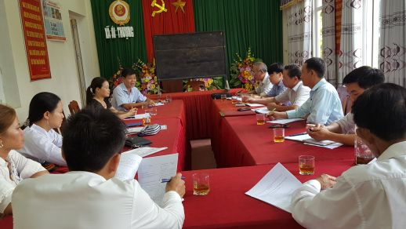

Khảo sát tại nhà ông Thân Khảo sát tại nhà ông Dương

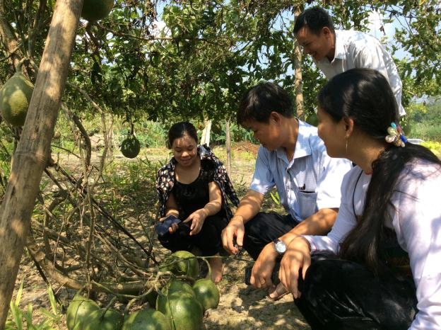

Thảo luận về mô hình trồng gấc tại địa phương

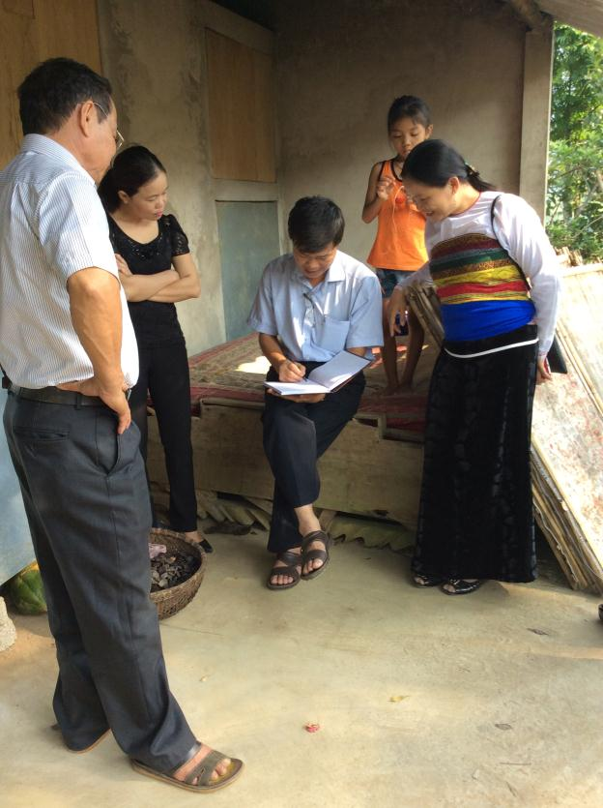
Hạch toán mô hình trồng gấc Chuyên gia nghiên cứu lò sấy
Phụ lục 2: Mô hình góp vốn HTX trồng và chế biến gấc
Tên | Vốn (triệu) |  | % | Lãi vốn(triệu) | Mức độ vốn | Tỷ lệ | Lãi | Tổng
Ông Hịnh | Góp:20tr | Vợ góp:45tr.  Bán gấc 50tr | 10 | 5 | 95 | 29 | 14 | 19
Ông Thân | Góp: 50tr |  | 16 | 8 | 30 | 9 | 4,5 | 12,5
Ông Dần | Góp:30tr | -Vợ làm công nhân:45tr/năm  -Cung cấp đầu vào( nvl, slđ, kt/cx) | 10 | 5 | 45 | 13 | 6,5 | 11,5
Bà Thủy |  | Trồng gấc 10 tấn:50tr | 16 | 8 | 110 | 33 | 16 | 24
Bà Huấn | Góp:10tr |  | 3,3 | 1,5 | 20 | 6 | 3 | 4,5
Bà Hoa | Góp:5tr | Cung cấp phân bón:12tr | 3,3 | 1,5 | 12 | 3,6 | 1,7 | 3,2
Ông Ơn | Góp:5tr | Tư vấn:15tr | 3,3 | 1,5 | 15 | 4 | 2 | 0,5
DKPharma | Góp:30tr |  | 300 Tr/100% |  | 75 | 23 | 11 | 16

Phụ lục 3: Danh sách liên lạc và kết nối của nhóm

Họ và tên | Vai trò | Điện thoại liên hệ
Đoàn tư vấn của VPQG giảm nghèo – Bộ LĐ&TBXH
- Trần Văn Ơn | Cố vấn kỹ thuật | 0904040037
- Trần Thị Hoa | Tư vấn phát triển cộng đồng, kết nối các bên lien quan | 0946228351
Địa phương
- Lê Minh Hành | Giám đốc vp Giảm nghèo tỉnh Thanh Hóa | 0985506556
- Mr Hùng | Phó Giám đốc vp Giảm nghèo tỉnh Thanh Hóa | 0982373228
- Mr Hiền | Trưởng phòng LĐTBXH huyện Bá Thước | 0977015739
- Mr Hinh | Hội làm vườn xã Ái Thượng | 0986711492
- Mr Ngọc | Cán bộ nông lâm xã Ái Thượng | 0986560302
- Nguyễn Văn Ngọc_ | Phó chủ tịch UBND xã Ái Thượng. | 0986560302
- Trương Văn Dần_ | Phó chủ tịch UBND xã Lương Ngoại, phụ trách văn hóa | 01683146094
- Mr Thứ | Phó chủ tịch UBND xã Lương Ngoại, phụ trách kinh tế | 01652947353
- Bùi Khánh Linh_ | Chủ tịch hội làm vườn huyện Bá Thước. | 0986243753
- Trương Thị Thuỷ | Tổ trưởng tổ | 01665048646
- Trương Thạch Hịnh_ | Thành viên tổ
- Nguyễn Ngọc Thân_ | Thành viên tổ
- Trương Thái Dương_ | Thành viên tổ
- Trương Thị Huấn_ | Thành viên tổ HTX
- Nguyễn Ngọc Thân | Thành viên tổ
- Trương Thái Dương | Thành viên tổ
- Trương Thị Huấn | Thành viên tổ HTX
- Trương Thị Hoa | Thành viên tổ
- Trương Ngọc Tuyển | Cán bộ nông lâm xã Ái Thượng

